

Il modo facile per tradurre

Manuale:
27 ottobre 2004

Translated by Antonio Lucidi

Manuale per la versione 2.4 di MetaTexis, strumento CAT integrato in Microsoft Word®
Questo manuale è valido per tutte le versioni di MetaTexis.

Diritti d’Autore: Hermann Bruns 2002-2004

MetaTexis Software and Services
Am Gottbach 32
54296 Trier

Sito Web: www.metatexis.com

Email: support@metatexis.com

Marchi registrati

MetaTexis ed il Logo MetaTexis sono marchi registrati.
Tutti gli altri marchi registrati utilizzati in questo manuale appartengono ai rispettivi proprietari.

Indice
Cosa c’è di nuovo 1
Versione in prova 1
Nuove Funzioni 1
Funzioni Progettate 2
Ringraziamenti 4
Rinuncia alla Garanzia e Limitazioni di Responsabilità 6
Cos’è MetaTexis? 7
Versioni 7
Filosofia 7
Funzioni (veduta generale) 8
Cos’è uno Strumento CAT? (Introduzione per principianti) 10
Installazione 13
Requisiti 13
Installazione 13
Disinstallazione 14
Avvio Rapido 15
Come Procedere 15
Assistenza 16
Elementi Fondamentali 16
Come navigare 16
Come Tradurre 17
Come Rivedere una Traduzione 18
Opzioni 19
Note e Suggerimenti per Principianti 19
Concetti e Funzioni 21
Documenti 21
Menu File 21
Menu degli Strumenti 22
Start Assistant 24
Concetti Fondamentali 31
Unità di Traduzione 31
Opzioni 33
Controllo Immissione Dati 33
Salvataggio 34
Interruzione e Ripresa 35
Documenti con Tag 35
Come aprire i documenti HTML 36
Opzioni HTML 36
Opzioni XML 38
Aprire le Opzioni dei Tag 39
Opzioni XLIFF 40
Opzioni Definite dall’Utente 41
Opzioni Definite dall’Utente (solo parentesi) 42
Navigazione 42
Modalità Documento 42
Modalità Finestra di Dialogo 44
Alla Ricerca del Testo 44
Copia e Cancella 48
Elementi Speciali del Documento 49
Cancellazione della Traduzione 51
Cancellazione della Unità di Traduzione 52
Segmentazione e Manipolazione del Segmento 52
Regole di Segmentazione 52
Manipolazione del Segmento 58
Controllo Qualità 59
Vai a Funzioni 59
Lista di Controllo 60
Controllo della Qualità Formale 65
Versione Finale 67
Post Elaborazione 67
Memorie di Traduzione (TM) e Database Terminologici (TDB) 69
Tipi di Database 69
Configurazione delle TM e dei TDB Locali 72
Opzioni di Automazione 89
Politica di Automazione della TM ed Effetti del Leveraggio 90
Analisi dei Documenti 91
Salvataggio delle TU nella TM Principale 93
Ricerca nelle TM 94
Elaborazione Batch 96
Definizione di un’Attività di Elaborazione Batch 96
Lavorare con i Risultati della Ricerca nella TM 100
Salvataggio della Nuova Terminologia nel TDB Principale 104
Ricerca nei TDB 106
Lavorare con i Risultati della Ricerca nel TDB 107
Visualizzazione delle TM 110
Visualizzazione dei TDB 115
Importazione ed Esportazione delle TM e dei TDB 121
Compressione delle TM e dei TDB 135
Programmi Esterni 135
Aggiunta di Programmi Esterni predefiniti 136
Aggiunta di Programmi Esterni Definiti dall’Utente. 137
Revisione di Programmi Esterni 139
Definizione di Combinazioni di Tasti per Programmi Esterni 139
Rimozione di Programmi Esterni 139
Funzioni di ProZ.com 140
Microsoft Office 140
File di Power Point 140
File di Excel 141
Importazione /Esportazione di Documenti 141
Importazione di Documenti 141
Esportazione Documenti 143
Indice 144
Creazione di un Indice 144
Informazioni sul segmento 147
Statistiche del traduttore 148
Storia 149
Miscellaneous 151
Statistiche del Documento 151
Documento 153
Traduttori 169
Tariffe 170
Salvataggio delle Statistiche del Documento 172
Cancellazione delle Informazioni Statistiche 174
Progetti 175
Finestra di dialogo Opzioni del Documento 176
Finestra di Dialogo dei Progetti. 177
Trasferimento di Progetti 179
Allineamento 179
Gestione dei Progetti di Allineamento 180
Allineamento Testi nella Modalità Casella di Dialogo 184
Allineamento Testi nella Modalità Integrazione Documento. 187
Opzioni del Documento 188
Salvataggio della Finestra di Dialogo Standard 190
Caricamento della Finestra di Dialogo Standard 190
Lingue 191
Miscellanea 191
Progetto 192
Informazioni sul Traduttore 192
Lista di Controllo 194
Opzioni Generali 194
Manipolazione 196
Connessioni Internet 199
Altri strumenti CAT 201
Finestra di Dialogo della Traduzione 201
Combinazioni di tasti 202
Colori e cornici 204
Assistenza 207
Su MetaTexis 207
Immissione del Codice di Licenza 208
Appendice 210
Comandi di Menu e Combinazioni di Tasti Predefinite 210
Importa/Esporta Condizioni della Lingua 216
Sintassi 216
Localizzazione 219
Gestione dei File di Lingua 219
Revisione dei File di Lingua 220
FAQ 226
Note generali 226
Errori gravi o arresti del programma 226
Compatibilità 228
Memorie di Traduzione 229

Cosa c’è di nuovo

Versione in prova
MetaTexis, nella versione sprovvista di codice di licenza, può essere provato per 60 giorni o 600 utilizzi al massimo.
Durante questo periodo di prova si possono utilizzare tutte le funzioni senza alcuna restrizione. Viene mostrata soltanto qualche noiosa schermata per rammentare l'utilizzo in prova di questa versione.
Dopo il periodo di prova saranno disponibili soltanto le funzioni gratuite.

Nuove Funzioni
Versione 2.4
- Ricerca inversa delle memorie di traduzione e dei database terminologici
- Salvataggio migliorato della lista di controllo
Versione 2.3
- Funzione per estrarre testo dai documenti PDF
- Funzionamento migliorato all’avvio
Versione 2.2
- Nuova versione per Word 2003
- Gestione migliorata dei sotto-documenti
Versione 2.1
- Supporto TMX incrementato
- Gestione migliorata dei tag
Versione 2
- Nuova versione “NET/Office” di MetaTexis
- Supporto per i file di Excel e PowerPoint: Traduce i file di Excel o PowerPoint (solo in NET/Office).
- Accesso a TRADOS Workbench (solo in “NET/Office”).
- Accesso ai server TM esterni/remoti: Logoport (solo in “NET/Office”).
- Funzioni più rapide del database: salvataggio, ricerca ed importazione ora sono molto più veloci.
- Motore aggiuntivo del database: Ora è possibile avviare MetaTexis senza utilizzare il motore del database di MS Access. Ciò significa: Tutti coloro i quali possiedono Microsoft Word 2000, Word XP o Word 2003, ora possono eseguire MetaTexis. MS Access non è più necessario per avviare MetaTexis.
- Nuove opzioni sono state aggiunte per le memorie di traduzione ed i database terminologici (p.e. numero automatico sostituito per migliori risultati della ricerca).
- Dati statistici del documento incrementati e migliorati.
- Nuova funzione di supporto: Inviare i propri messaggi direttamente attraverso MetaTexis per risparmiare tempo e fornire al gruppo di supporto informazioni precise.
- Supporto migliorato per l’export/import TMX
- Molti miglioramenti nell’utilizzabilità
- Nuove lingue d’interfaccia: Francese, Spagnolo, Polacco
Versione 1.1
- Aggiunto Supporto per i documenti con tag: File di linguaggio HTML, SML, Quark Express, PageMaker, FrameMaker, Interleaf, Ventura, XLIFF, OpenTag, MetaTexis, formati definiti dall’Utente (incluso “solo parentesi”)
I documenti con i tag preparati per TRADOS o Wordfast possono essere utilizzati direttamente in MetaTexis.
- Aggiunto Supporto per le lingue Cinese, Giapponese e Coreana
- Nuova funzione per analizzare i documenti (incluso effetto leva interno)
- Aggiunto menu dei File.
- Miglioramento dell’Utilizzabilità: Nuova opzione nella casella di dialogo General Options: “Copia il testo d’origine se la ricerca del database non ha avuto successo”; Aggiunto comando “Copia selezione/parola”
- Nuova funzione: Risegmenta l’intero documento

Funzioni Progettate
Ricerca corrispondenza approssimativa migliorata (primavera 2005):
- Ricerca terminologica nelle TM
- Funzione di raccolta risultati della ricerca nella TM
- Funzione di trasmissione alle traduzioni semplificate
Nuovo programma: MetaTexis.NET server (autunno 2005):
- Accesso alle TM ed ai TDB di un server di database centrale tramite LAN o Internet.
- MySQL come server di database aggiuntivo

Ringraziamenti
Prima di tutto devo ringraziare mia moglie ed i miei figli. Naturalmente, sono stati massimamente interessati dal progetto MetaTexis. Dopo avere avviato il programma, gran parte del tempo che di solito trascorrevo con loro, è stata invece dedicata a Metatexis. Di fatto, quando ho lanciato il progetto nell’estate del 2000, non prevedevo quanti sforzi e quanto tempo sarebbero stati necessari per programmare uno strumento CAT. Troppo spesso, ero talmente assorbito dai problemi della programmazione, da trascurare la mia famiglia. Ogni programmatore sa che il proprio umore non migliora necessariamente, quando non riesce a risolvere immediatamente un problema…). Dedico quindi MetaTexis a Ina, Jule e Gedeon.
Lasciatemi esprimere la mia gratitudine anche a Henry Dotterer di ProZ.com. Con il suo cortese invito alla conferenza di ProZ.com tenuta a Porto Santo Stefano (Italia), dove ho avuto l’opportunità di presentare per la prima volta MetaTexis al pubblico, mi ha fornito una buona quantità dell’energia necessaria per completare la prima versione di MetaTexis.
Quanto allo stesso programma MetaTexis, vale a dire alla sua funzionalità ed al suo design, vorrei esprimere la mia gratitudine a tutti gli utenti ed ai collaudatori delle versioni sperimentali (beta) che mi hanno inviato i loro commenti, suggerimenti, rapporti su errori di programmazione e critiche. In particolare, vorrei ringraziare Jorge Gorín di Buenos Aires e Arkady Vysotzky di Kiev. Per diversi mesi hanno continuato ad inviarmi molti rapporti estremamente dettagliati e preziose osservazioni. Naturalmente, ce ne sono stati tanti altri che mi hanno aiutato a migliorare MetaTexis. Lasciatemene nominare appena qualcuno: Farlan Williams, Stefan Rackow, Steve Hodgett, William Bergmann, William Thompson. (Le mie scuse e la mia gratitudine vanno anche a tutti gli altri utenti che avrebbero potuto essere nominati qui, ma sono sfuggiti alla mia attenzione.)
Non è possibile misurare l'influenza diretta di tutti questi utenti di MetaTexis, tuttavia si può essere certi che senza il loro contributo MetaTexis ora apparirebbe diverso. E’ chiaro che essi hanno fatto la loro parte nel migliorare MetaTexis.
Sono specialmente obbligato nei confronti dei vari traduttori che si sono cortesemente adoperati per migliorare l’Inglese del programma, il manuale, ed il sito web:
Jackie Armijos della California ha migliorato il contenuto e lo stile del manuale in Inglese.
Berni Armstrong di Barcellona ha migliorato l’Inglese della prima versione della homepage di MetaTexis.
La mia più profonda gratitudine va ai traduttori che hanno eseguito traduzioni nelle varie altre lingue. Essi hanno speso un’enorme quantità di tempo e sforzi (anche se non oso chiedere loro quante ore hanno speso effettivamente):
Antonio Lucidi from Varese has put an enormous amount of work in translation the manual into Italian. He did a great job, indeed.
Jean-E. St-Laurent di Montreal ha prodotto la versione Francese del programma.
Aitor Medrano e Marta Rodríguez di Barcellona hanno prodotto la versione Spagnola; inoltre mi hanno inviato rapporti dettagliati su errori di programmazione, che hanno contribuito a migliorare il programma. Per di più, Aitor Medrano ha prodotto la versione Spagnola del sito web di MetaTexis.
Pawel Wawrzyszko della Polonia ha elaborato la versione Polacca del programma e del sito web; soprattutto, mi ha inviato i rapporti sugli errori di programmazione ed ha sperimentato la versione 2 beta.
Valery Starenchenko della Russia ha prodotto la versione Russa del programma e di questo manuale. Sono particolarmente obbligato nei confronti dell’impegno e della dedizione di Valery. Arkady Vysotzki di Kiev ha prodotto la versione Russa del sito web di MetaTexis.

Hermann Bruns

Rinuncia alla Garanzia e Limitazioni di Responsabilità
Il software Metatexis, e tutti i file d’accompagnamento, dati e materiali, sono distribuiti "COME SONO" e senza garanzie d’alcun genere, sia esplicite sia implicite. Una corretta procedura d’elaborazione dati richiede che ciascun programma sia provato in modo esauriente con dati non critici per essere affidabile. L’utente deve assumere l’intero rischio dell’utilizzo del programma.
Qualsiasi responsabilità per il Software ed i Servizi di MetaTexis sarà limitata esclusivamente alla restituzione del prezzo d’acquisto, ove presente. Inoltre, in nessun caso MetaTexis Software and Services, o i suoi titolari, azionisti, dirigenti, dipendenti, contraenti, consociati od organizzazioni ad essa collegate, saranno responsabili per qualsiasi danno fortuito, indiretto o a carattere risarcitorio in qualunque modo collegato all’uso di MetaTexis, o alla relazione dell’utente con MetaTexis Software and Services.
Inoltre, in nessun caso MetaTexis Software and Services autorizza l’utente a servirsi di MetaTexis in applicazioni o sistemi, nei quali il mancato funzionamento di MetaTexis possa ragionevolmente tradursi in un significativo danno fisico, o nella perdita della vita. Qualsiasi uso di questo genere è interamente a rischio dell’utente, che accetta di sollevare MetaTexis Software and Services da qualsiasi reclamo o perdita derivante da tale uso non autorizzato.

Introduzione

Cos’è MetaTexis?
MetaTexis è uno strumento CAT. CAT significa “Traduzione Assistita dal Computer”, ed è ciò che MetaTexis intende fare: Aiutare I traduttori a tradurre. (Per maggiori informazioni sugli strumenti CAT vedi “Cos’è uno Strumento CAT? ” a pagina 10.
MetaTexis non è un programma indipendente da altri. Esso funziona in Microsoft-Word®. Questo significa che è possibile accedere alle funzioni di MetaTexis attraverso Microsoft Word®. Il gran vantaggio di questo approccio è che gli utenti di MetaTexis non devono imparare un programma completamente nuovo. Devono soltanto apprenderne alcune funzioni nuove.
MetaTexis s’integra in Microsoft Word® sotto forma di Aggiunta COM ("MetaTexis.DLL", situato nella cartella di programma di MetaTexis). Poiché MetaTexis è un’Aggiunta COM, ha un tempo d’avvio relativamente breve. Inoltre, molte funzioni sono eseguite in tempi più rapidi che nel caso delle normali Aggiunte.
La tecnica delle Aggiunte COM è relativamente nuova. E’ stata introdotta in Microsoft Office 2000®. Per questa ragione, MetaTexis non è disponibile per Microsoft Office 97® o versioni precedenti.
Oltre all’Aggiunta COM c’ è anche un Aggiunta normale (MetaTexis.dot, anch’essa collocata nella cartella di programma di MetaTexis). Questa Aggiunta è l’interfaccia tra Microsoft Word® e l'Aggiunta COM di MetaTexis.

Versioni
Vi sono due versioni base di MetaTexis: MetaTexis Lite and MetaTexis Pro. La versione Lite (Leggera) fornisce le funzioni fondamentali di uno strumento CAT, mentre molte funzioni avanzate non sono disponibili.
Queste versioni di MetaTexis sono disponibili anche all’indirizzo www.proz.com per tutti i membri di ProZ.com. I membri di ProZ.com beneficiano delle funzioni di ProZ.com incluse in MetaTexis, che consentono l’accesso facilitato ad alcuni servizi in linea di ProZ.com (vedere “Error: Reference source not found” a pag. Error: Reference source not found).

Filosofia
La filosofia di Metatexis può essere descritta con tre parole: utilizzabilità, informazioni e personalizzazione.
Utilizzabilità: Tradurre è un lavoro difficile, che richiede tanta concentrazione ed impegno. Uno strumento CAT dovrebbe rendere le traduzioni più facili, non già più difficili a causa di funzioni complicate. MetaTexis fu sviluppato da un traduttore che non era contento dei programmi disponibili sul mercato. Egli decise di fare un programma di facile utilizzo e dotato di tutte le funzioni necessarie per le traduzioni professionali.
Informazioni: I traduttori lavorano in un ambiente dinamico. Di solito hanno impegni con scadenze brevi, ed hanno bisogno d’informazioni concernenti le ore di lavoro eseguite, il numero di parole tradotte, ed i costi sostenuti. MetaTexis offre informazioni statistiche molto dettagliate su segmenti e documenti, incluso un calcolo dei costi.
Personalizzazione: I traduttori sono un gruppo eterogeneo di persone con sfondi culturali ed esigenze molto diversi. I documenti da tradurre sono diversi come lo sono i traduttori. Pertanto, uno strumento CAT deve poter essere personalizzabile sotto tutti i punti di vista. Quasi tutte le funzioni di MetaTexis possono essere adattate alle specifiche esigenze degli utenti.

Funzioni (veduta generale)

Generali
MetaTexis funziona in Microsoft-Word®. Non è necessario imparare un nuovo programma, bensì nuove funzioni.
Di facile uso: Traduce testi senza dover combattere con la tecnologia.
Tutte le lingue supportate (inclusi Cinese, Giapponese e Coreano).
Controllo Qualità: MetaTexis controlla la qualità formale della traduzione. Non sarà smarrita più alcuna frase.
Formati Preservati: La formattazione del documento è preservata, dal principio alla fine del processo di traduzione.
Trasferimento Facile: La lingua d’origine, la traduzione ed altre impostazioni del documento sono memorizzate in un file di dati e possono essere trasferite facilmente da un traduttore o computer all’altro (come qualsiasi documento).
Completamente Personalizzabile: MetaTexis può essere personalizzato secondo le esigenze dell’utente (inclusi combinazioni di tasti, colori, regole di segmentazione, utilizzo della TM ).
Gestione a Prova d’Errore: Anche se alcune unità di traduzione sono cancellate accidentalmente, la funzione di riparazione automatica impedisce a MetaTexis di guastarsi.
Funzione di Progettazione (solo versione Pro): Definisce progetti composti da più di un documento.
Interfaccia Flessibile per Strumenti di Traduzione e Dizionari Esterni ( solo versione Pro): Qualsiasi programma esterno può essere integrato in MetaTexis.
Strumento di Localizzazione: E’ possibile creare una propria versione di MetaTexis, oppure si può tradurre la versione originale nella propria lingua utilizzando un potente strumento di localizzazione che include diverse funzioni di controllo qualità.
Interfaccia Speciale per KudoZ (www.proz.com). Disponibile solo per i membri di ProZ.com:

Memoria di Traduzione e Database Terminologico
Funzioni Evolute di Ricerca di Corrispondenza Approssimativa.
Ricerca inversa: ricerca le memorie di traduzione e terminologiche nella direzione opposta della lingua
I Risultati della Ricerca sono Salvati nel documento stesso (non è necessario avviare nessun programma in parallelo) e possono essere esaminati “non in linea”.
Funzione di Confronto: Mostra le differenze tra i segmenti d'origine ed i segmenti recuperati dai database.
Motore del database: Ora è utilizzato il motore di Microsoft Access, ® tuttavia possono essere facilmente incorporati i server di altri database.
Importazione ed Esportazione (solo versione Pro): TMX, TRADOS® nativo, Wordfast® nativo, DejaVu® (prossimamente disponibile ), Access®, formato testo, Personal Translator®.
Elaborazione batch (solo versione Pro ): definisce i batch dei compiti da eseguire.

Funzioni Statistiche
Indice (solo versione Pro): Indice completo dei documenti, accesso facilitato al contesto di ogni parola.
Informazioni sul segmento: Tempo impiegato da ogni traduttore a lavorare su ciascun segmento; numero di parole; storia della traduzione.
Statistica del Documento (informazioni complete soltanto nella versione Pro): Numero dei segmenti, parole e caratteri tradotti, non tradotti e da rivedere necessariamente; dati statistici sui tempi, calcolo dei costi.
Statistica del progetto (solo versione Pro): Statistica del documento per tutti i documenti di un progetto.
Statistica del traduttore (solo versione Pro): Numero di parole tradotte; tempo impiegato.
Statistica dei costi (solo versione Pro): Basata sulle parole del testo d’origine, parole della traduzione, tempo impiegato. Calcolo ponderato per i segmenti del database.

Importa/Esporta
Supporto per i File con Tag (solo versione Pro ) (HTML, XML, QuarkExpress, PageMaker, FrameMaker, Interleaf, Ventura, XLIFF, OpenTag).
Importazione ed Esportazione dei Documenti TRADOS®(solo versione Pro):
Importazione ed Esportazione dei Formati di Database (solo versione Pro) (TMX, TRADOS® nativo, Wordfast® nativo, DejaVu® (imminente), Access®, formato testo, Personal Translator®, T1 Professional®.
Funzioni Intelligenti d’Importazione ed Esportazione: E’ possibile definire condizioni complesse per l’importazione ed esportazione di serie di dati, utilizzando un linguaggio di programmazione di facile apprendimento, creato specificamente perMetaTexis (molto simile al Visual Basic).

Strumento d’Allineamento (solo Versione Pro).
Due modalità d’allineamento:
- Integrazione del documento basata sulla normale modalità di lavoro con MetaTexis.
- Modalità finestra di dialogo con un'interfaccia d’allineamento facile da utilizzare
La formattazione è preservata

Cos’è uno Strumento CAT? (Introduzione per principianti)
Gli strumenti CAT sono progettati per aiutare i traduttori a tradurre i testi. Come realizza MetaTexis tutto ciò ? Nei paragrafi seguenti cercherò di spiegare le funzioni fondamentali di MetaTexis e, per meglio dire, degli strumenti CAT.
I Traduttori non traducono le parole. Questo perché le parole, nonostante abbiano un significato, non possono essere comprese correttamente se non sono interpretate nel loro contesto. Ogni traduttore deve imparare non tanto a tradurre le parole, quanto ad esprimere il significato del testo d’origine con le parole della lingua di destinazione, utilizzando una nuova struttura sintattica ed abbandonando quella del testo originario.
Se un traduttore non traduce parole, allora cosa fa? Un traduttore traduce frasi. Si potrebbe affermare che una frase è contemporaneamente l’unità più piccola e più grande che un traduttore possa gestire. Questa non vuole essere né una notazione filosofica sulla natura del significato, né una notazione linguistica sulla natura delle parole e delle frasi. E’ semplicemente una questione reale espressa da un punto di vista pratico. I traduttori di solito non traducono interi testi o paragrafi – anche se devono tenerli in mente come bagaglio professionale. I traduttori di solito traducono un testo, passando da una frase all'altra semplicemente perché in generale una frase è la più grande unità di un testo, della quale si possa avere una buona visione d’insieme. Nello stesso tempo, è di solito l’unità più piccola con un significato identificabile (non stiamo parlando di Finnegan’s Wake...).
Pertanto, i traduttori hanno a che fare con delle frasi. Disgraziatamente, i testi non presentano le frasi separate in maniera ordinata. Essi sono ottimizzati per la lettura, non per la traduzione. Solitamente le frasi sono raggruppate in paragrafi, e talvolta non è possibile distinguerle con facilità.
Ora arriviamo alla prima funzione fondamentale di uno strumento CAT: Esso presenta delle frasi al traduttore. Tuttavia, non è del tutto corretto affermare ciò. Per il momento, uno strumento CAT non è abbastanza intelligente da comprendere il significato di un testo. Non v'è pertanto garanzia che esso presenti frasi appropriate in tutti i casi. (Talvolta ciò è difficile perfino per le persone intelligenti- un altro problema filosofico.). Per questa ragione, è comune abitudine utilizzare la parola “segmento” piuttosto che "frase".
Ovviamente, presentare un segmento non è un evento di per sé importante. Deve esserci qualcosa di più.
I segmenti non sono semplicemente presentati; essi sono esibiti in maniera tale da poter inserire la traduzione appena sotto il testo d'origine. Ciò consente al traduttore di confrontare origine e traduzione direttamente, senza dover guardare in due posti diversi. Per di più, la traduzione è memorizzata nello stesso luogo del testo d’origine, per consentire all’utente di ritornarvi più tardi e migliorarla.
Così, la seconda funzione fondamentale di uno strumento CAT è di presentare un segmento d’origine e la relativa traduzione come un’unità. Questa unità è chiamata di solito “unità di traduzione”, o "TU".
Anche se uno strumento CAT si arresta a questo punto, risulterà molto utile per i traduttori, semplicemente perché il processo di traduzione è organizzato in modo più efficiente. Tuttavia, uno strumento CAT può fare molto di più.
Specialmente nel caso di traduzioni tecniche e testi riveduti, un traduttore incontra segmenti che ha già tradotto in precedenza (o simili ). In passato, quando un traduttore s’imbatteva in questo caso, doveva cercare il posto in cui trovare la vecchia traduzione. Poiché ciò comportava di solito una gran perdita di tempo, molto spesso il traduttore decideva piuttosto di tradurre il segmento nuovamente dall’inizio.
Con uno strumento CAT ciò non è più necessario. Uno strumento CAT fornisce funzioni che svolgono questo compito per il traduttore.
La terza funzione fondamentale di uno strumento CAT è di cercare (automaticamente) segmenti (simili) già tradotti in passato, e di presentarli al traduttore per un loro eventuale riutilizzo. Per mezzo di questa funzione, il tempo impiegato per una traduzione può essere notevolmente ridotto, specialmente nel caso di revisioni o testi ripetitivi.
Ovviamente, uno strumento CAT non può cercare questi segmenti nei libri o nei giornali. Deve esistere un database dove poter memorizzare ogni testo d'origine e la sua traduzione, vale a dire ogni unità di traduzione. Di solito questo database è chiamato “memoria di traduzione”, o "TM". Qualsiasi strumento CAT memorizza le unità di traduzione in un’apposita memoria, o immediatamente dopo la traduzione di ogni singolo segmento, oppure in un momento successivo.
Pertanto, è possibile riutilizzare le Unità di Traduzione (TU) anche nel medesimo documento. Questo è chiamato “effetto leva”.
Queste sono le funzioni fondamentali di uno strumento CAT, ma ci sono funzioni ancora più utili. Non entrerò nei dettagli ora, qui mi limiterò soltanto ad elencarle:
- Ricerca automatica o manuale nei database dei dizionari/glossari o terminologici, inserimento automatico dei risultati della ricerca terminologica
- Strumenti di ricerca del testo
- Strumenti dell’Indice/ delle concordanze
- Ricerca della qualità per mezzo di una lista di controllo automatico, oppure con l’applicazione di regole formali.
- Strumenti per la post-elaborazione (p.e.formattazione corretta)
- Strumenti statistici per fornire informazioni in merito al processo di traduzione (numero di parole tradotte, tempo impiegato, calcolo dei costi ecc.)
- Strumenti di Importazione/Esportazione
- Strumento d’Allineamento. Molte traduzioni non sono state eseguite con l’aiuto di uno strumento CAT, cosicché non sono disponibili nella Memoria di Traduzione, per un ulteriore uso. Per consentire al traduttore di salvare questi testi in una Memoria di Traduzione (TM), molti strumenti CAT offrono uno speciale dispositivo per produrre le TM. Questo è chiamato di solito “strumento d’allineamento”.
- Speciali strumenti Internet per recuperare informazioni per mezzo/dalla Rete.
Tutte queste funzioni sono offerte da MetaTexis, e sono tutte descritte in questo manuale. Potrebbe non essere necessario utilizzarle tutte. Tuttavia, ognuna di esse velocizza il processo di traduzione e migliora la qualità delle traduzioni, cioè MetaTexis può rendere l’attività dell’utente più remunerativa. Oppure, consente di avere più tempo libero – ognuno scelga!

Installazione

Requisiti
Prima di installare MetaTexis, accertarsi che siano soddisfatti i seguenti requisiti minimi:
- MetaTexis può essere installato in qualsiasi versione di Windows, a partire da Windows 98.
- Microsoft Word 2000® (Service Release 1a), Microsoft Word XP® oppure Microsoft Word 2003®.

Installazione
I file d’installazione di MetaTexis possono essere scaricati all’indirizzo www.metatexis.com. Verificare di avere scaricato il file d’installazione corretto:
- Per Microsoft Word 2000: MetaTexis 2000.exe
- Per Microsoft Word XP: MetaTexis XP.exe
- Per Microsoft Word 2003: MetaTexis 2003.exe
Per installare MetaTexis:
- Chiudere tutte le finestre di Microsot Word.
- Eseguire il file MetaTexis 2000.exe o MetaTexis XP.exe o MetaTexis 2003.exe, appropriato. Seguire le istruzioni fornite dal programma d’installazione.
- Alla fine del programma d’installazione è possibile decidere se si desidera avviare Microsoft Word. Se non si vuole avviare Word, deselezionare l’apposita casella. Se si desidera farlo partire, lasciare selezionata l’apposita casella.
- Quando si (ri)avvia Microsoft Word®, appare la finestra di dialogo About MetaTexis (nel caso che MetaTexis sia stato installato per la prima volta, oppure sia stato installato senza aver inserito un codice di licenza valido).
- Se è stata acquistata una licenza, cliccare su Enter license key per inserire il codice di licenza.
Se MetaTexis non funziona correttamente, o se s’incontrano altri problemi (specialmente i cosiddetti "errori d’automazione "), chiudere Microsoft Word® e riavviarlo. Se MetaTexis continua a non funzionare correttamente, contattare l’assistenza di MetaTexis all’indirizzo support@metatexis.com.

Disinstallazione
E’ possibile disinstallare MetaTexis nello stesso modo di qualsiasi altro programma.
Vi sono due modi per disinstallare MetaTexis:
(a) tramite il menu Programmi:
Cercare il sottomenu MetaTexis nel menu Programmi di Windows
Cliccare su Disinstalla MetaTexis e seguire le istruzioni fornite dall’unInstall Specialist.
(b) tramite il Pannello di Controllo:
Sul desktop di Windows (oppure nel menu d’Avvio) cliccare su Risorse del Computer
- Cliccare su Pannello di Controllo.
- Cliccare su Software. Sarà mostrata una finestra di dialogo con un elenco di tutti i programmi installati sul proprio sistema.
- Cercare MetaTexis 2.x e cliccarvi sopra.
- Cliccare sul pulsante Disinstalla e seguire le istruzioni fornite dall’unInstall Specialist.

Avvio Rapido

Come Procedere
Appena installato MetaTexis, è possibile iniziare a tradurre immediatamente - senza dovere avviare altri programmi.
E’ necessario fare soltanto pochissime cose:
- In Microsoft Word aprire il documento che si desidera tradurre.
- Cliccare su MetaTexis nella barra degli strumenti di Word per mostrare il menu e selezionare il comando di menu: MetaTexis | File | Launch start assistant,
OPPURE cliccare sul comando di menu: MetaTexis | Navigation | Open next translation unit (oppure premere la combinazione tasti Alt+Paggiù, oppure cliccare sull’icona sulla barra degli strumenti di MetaTexis ).
- Apparirà una finestra per chiedere se si desidera tradurre il documento con MetaTexis. Cliccare sul pulsante Yes. Apparirà la finestra dello Start Assistant di MetaTexis. Lo Start Assistant condurrà l’utente attraverso le più importanti impostazioni del documento.
Nota: Le uniche impostazioni obbligatorie sono le informazioni sulla lingua al passaggio 2. Per iniziare, è possibile saltare tutte le altre impostazioni semplicemente cliccando sul pulsante Next ad ogni passaggio. Dopo aver scelto un’azione e cliccato sul pulsante Finish all termine, si è pronti ad avviare la traduzione.
- Cliccare su Next (in fondo) per andare al passaggio 2.
- Scegliere la lingua d’origine e di destinazione. Cliccare su Next.
- Ora apparirà la finestra delle opzioni della Memoria di Traduzione. Cliccare su Create, selezionare un tipo di database nella finestra di dialogo mostrata e cliccare OK, quindi definire un nome per la propria TM, e selezionare una cartella nella quale salvarla. Cliccare su Save. (Per i lavori futuri, invece di creare ogni volta una nuova TM, è possibile selezionarne una già esistente, come al precedente passaggio 5, se appropriato). Eccoci di nuovo alla finestra opzioni della Memoria di Traduzione. Nella finestra apparirà il nome del proprio file TM. Cliccare su Next.
- In seguito, se si desidera, è possibile creare un database Terminologico: Cliccare su Create, selezionare un tipo di database nella finestra di dialogo mostrata e cliccare OK, quindi definire un nome e selezionare una cartella nella quale salvarlo. Cliccare su Save. Eccoci di nuovo alla finestra opzioni del database Terminologico. Nella finestra appare il nome del proprio file TDB. Cliccare su Next.
- D’ora in avanti, è possibile continuare ad inserire tutti gli altri dati, se si desidera. Di solito, si salta questa finestra e si clicca su Next. Eccoci nelle opzioni di Action.
- Selezionare Start translating step by step. Cliccare su Finished. Ora si può iniziare a tradurre utilizzando le funzioni della barra degli strumenti MetaTexis o i comandi di navigazione nel sottomenu Navigation o le combinazioni di tasti corrispondenti. Le più importanti combinazioni di tasti sono Alt+Maiusc+Giù e Alt+Maiusc+Su:
Per istruzioni dettagliate vedere “Error: Reference source not found” a pag. Error: Reference source not found.

Assistenza
MetaTexis include un sistema d’assistenza completo in linea, sensibile al contesto per ogni finestra di dialogo. L’aiuto in linea ha esattamente lo stesso contenuto di quello manuale.
Per avviare l’aiuto in linea cliccare sullo specifico comando di menu: MetaTexis | Help o utilizzare la combinazione tasti Alt+Ctrl+Maiusc+F1.
Per accedere all’aiuto sensibile al contesto tramite una finestra di dialogo, cliccare sul pulsante Help posto all’angolo inferiore sinistro d’ogni finestra di dialogo di MetaTexis, o premere F1 sulla tastiera.

Elementi Fondamentali
Per l’avvio è necessario conoscere solo alcune cose fondamentali: Come navigare attraverso il testo e come entrare in un’unità di traduzione per rivedere la traduzione.

Come navigare
Questi sono i comandi più importanti per la navigazione, disponibili nella barra degli strumenti di MetaTexis o nel sottomenu Navigazione del menu MetaTexis:
- Open next translation unit (Alt+Maiusc+Giù)::
Con questo comando è possibile aprire la prossima unità di traduzione disponibile, a partire dall’attuale posizione del cursore. (Se c’è una TU aperta da qualche parte del documento, questa viene chiusa automaticamente prima che sia aperta l’unità di traduzione successiva.)
- Open previous translation unit (Alt+Maiusc+Sù) :
Come sopra, con l’unica differenza che si procede verso l’alto invece che verso il basso.
- Go to next translation unit to be revised(Alt+Ctrl+Maiusc+Giù):
Per mezzo di questo comando è possibile passare alla prossima unità di traduzione non ancora tradotta, o che non presenta i requisiti formali specificati (vedi “Controllo Qualità” as pag. 59).
- Go to previous translation unit to be revised (Alt+Ctrl+Maiusc+Sù):
Come sopra, con l’unica differenza che si procede verso l’alto invece che verso il basso.
- Go to last translation unit opened (Alt+Home):
Per mezzo di questo comando è possibile andare all’ultima unità di traduzione aperta.
- Close translation unit (Alt+Fine):
Per mezzo di questo comando qualsiasi unità di traduzione aperta viene chiusa.
Per maggiori informazioni vedi “Navigazione” a pag.42.

Come Tradurre
L’elemento centrale del processo di traduzione è l’unità di traduzione (TU). Le TU sono composte fondamentalmente da un segmento d’origine e dalla sua traduzione.
Quando si esegue un comando di navigazione, è visualizzata una TU da tradurre o rivedere. Ecco un esempio:
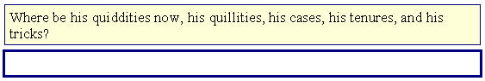
Il testo d’origine è visualizzato nel riquadro con lo sfondo giallo. La traduzione è inserita nel riquadro con la cornice spessa di colore blu. In questo esempio, non è stata inserita alcuna traduzione. Il segmento d’origine deve essere ancora tradotto.
Per inserire una traduzione, porre il cursore nel riquadro blu e digitare la traduzione.
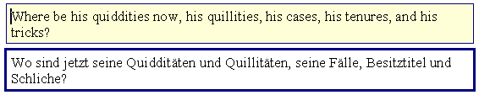
Che la traduzione sia stata appagante o no, che sia stata ultimata o no, è possibile passare alla TU successiva (o a qualunque altra) in ogni momento. Inoltre, è sempre possibile ritornare a rivedere la propria traduzione.

Delimitatori di Segmento
Quando una TU è chiusa, vi sono tre possibilità per quanto riguarda ciò che si vede:
- Se non esiste alcuna traduzione, si vedrà il segmento d’origine privo dei delimitatori di segmento.
- Se esiste una traduzione, ci sono due possibilità, secondo che la casella Show hidden text (Mostra Testo Nascosto) nel Menu Opzioni di Microsoft Word® sia selezionata o meno:
- Se il testo nascosto non è mostrato, si vedrà solo la traduzione, senza alcun delimitatore di segmento.
- Se il testo nascosto è mostrato, si vedrà l’intera unità di traduzione, inclusi il segmento d’origine e la traduzione. La TU apparirà racchiusa da delimitatori di segmento rossi a forma di parentesi graffe, e sarà presente un terzo delimitatore tra il segmento d’origine e la traduzione, come mostrato più oltre:
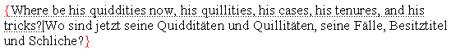
E’ possibile passare alternativamente dall’una all’altra condizione, cliccando sul comando di menu: MetaTexis | Navigation| Show hidden text on/off
I tre delimitatori hanno il seguente significato:
- "{" segna l’inizio di un’unità di traduzione.
- "}" segna la fine di un’unità di traduzione.
- "|" è il delimitatore che separa il segmento d’origine dal segmento di destinazione (traduzione) di una TU.
A differenza di altri strumenti CAT (p.e. TRADOS® e Wordfast®), i delimitatori di segmento in MetaTexis non hanno alcuna funzione interna. La loro unica funzione è di contribuire all'identificazione dei segmenti. MetaTexis utilizza una tecnica avanzata per tracciare segmenti, testo d’origine e traduzione. Queste informazioni sono nascoste all’utente, che non potrà recar danni cancellando del tutto i delimitatori. Nondimeno, questi delimitatori sono protetti dalla cancellazione, quando il controllo dell’immissione dati è attivo.

Come Rivedere una Traduzione
E’possibile rivedere una traduzione semplicemente modificando il testo nel rettangolo della traduzione. E’ altresì possibile rivedere la traduzione, quando un’unità di traduzione non è aperta. Tuttavia, si raccomanda di aprire sempre una TU prima di rivederla, per due ragioni: Le informazioni statistiche sul lavoro di traduzione eseguito saranno più accurate, e non vi sarà pericolo di cancellare del testo nascosto.
Questi sono i comandi più utilizzati per la copia e la cancellazione: essi sono disponibili nel sottomenu Copy and delete del menu MetaTexis:
- Copy source text(Alt+Maiusc+C):
Se il riquadro della traduzione è vuoto, questo comando copia il testo del segmento d’origine in tale riquadro.
- Copy source text into next translation unit(Alt+Ctrl+Maiusc+C) :
Questo comando è, di fatto, una combinazione di due altri comandi: Open next translation unit e Copy source text. Questo comando è utile, quando si sa con certezza che ha senso copiare il testo d’origine nella prossima TU.
- Delete translation (Alt+Maiusc+Canc):
Questo comando cancella il contenuto del riquadro di traduzione.
- Select translation (Alt+Maiusc+Ritorno):
Quando viene trovata una corrispondenza approssimativa nella memoria di traduzione, eseguire il comando di selezione, fino al momento in cui resta soltanto la traduzione prescelta e la memoria di traduzione non mostra più alcun segmento d’origine.
Se vengono trovate corrispondenze approssimative e si passa alla prossima unità di traduzione, queste corrispondenze saranno conservate, e si potrà tornare in seguito a questa unità di traduzione per rivedere e selezionare una traduzione.

Opzioni
MetaTexis permette di inserire molte impostazioni per adattare il comportamento del programma alle proprie particolari esigenze. C’è un’importante differenza tra le opzioni del documento e le opzioni generali.
- Le opzioni di un documento sono salvate all’interno del documento attivo, ed è possibile accedere ad esse cliccando sul comando di menu: MetaTexis | Document options. (Per maggiori informazioni vedi “Opzioni del Documento” a pag. 187).
- Le opzioni generali sono salvate sul computer sul quale si sta lavorando, e di solito si applicano a tutti i documenti. E’ possibile accedere ad esse cliccando sul comando di menu: MetaTexis | General options. (Per maggiori informazioni vedi “Opzioni Generali” a pag. 194).

Note e Suggerimenti per Principianti
Si può accedere a tutte le funzioni di MetaTexis tramite il menu del programma. Se è disponibile una combinazione tasti, questa viene visualizzata appena dopo il comando del menu. (Le combinazioni di tasti possono essere personalizzate tramite il menu delle Opzioni Generali).
Se si è alle prime armi, dare uno sguardo da vicino al menu di MetaTexis ed esercitarsi con queste funzioni utilizzando un documento di prova. Per provare le funzioni del database, crearne uno ed utilizzare un documento di prova.
Nell’ “attività quotidiana” è possibile trovare le funzioni più importanti in Navigazione, Copia ed Incolla, Memoria di Traduzione, e sottomenu dei database Terminologici.
Prestare attenzione quando si usano le funzioni presenti nel sottomenu Versione Finale. E’ preferibile dare alla versione finale un nome diverso da quello predefinito di documento MetaTexis.
E’ preferibile tenere sempre attivo Il controllo d’ingresso dati, perché il pericolo di distruggere un documento MetaTexis è molto più elevato, quando tale controllo non è in funzione (anche se MetaTexis è in grado di occuparsi di TU "malformate", non può reinventare del testo cancellato).
Se è necessario velocizzare le funzioni di MetaTexis, a causa della lentezza del proprio sistema, attivare "Normal View" (Visualizzazione Normale) nel menu View (Visualizza) di Microsoft Word®.

Concetti e Funzioni

Documenti
MetaTexis si occupa di tutti i tipi di documenti che possono essere aperti da Microsoft Word, inclusi i documenti con tag che contengono informazioni di formattazione sotto forma di comandi speciali di testo (p.e. HTML). Ciò significa che un’ampia gamma di documenti può essere tradotta con MetaTexis.
Per esempio, se si desidera tradurre un documento di WordPerfect®, basta aprirlo in Microsoft Word e salvarlo come un normale documento di Word. In seguito sarà possibile tradurlo utilizzando MetaTexis. Dopo aver prodotto la versione finale, si può salvare il documento di nuovo come WordPerfect®, se necessario.

Menu File
Il menu file include alcuni comandi per gestire i file di MetaTexis.

Open
Il comando Open (Apri) può essere usato per aprire file da tradurre in generale – proprio come il comando Open di Word. In ogni caso, esiste un’importante differenza: Se si desidera tradurre documenti HTML, non è possibile caricare il file come un normale documento di Word, per mezzo del comando di Word File | Open. Se si procede in questo modo, il documento HTML sarà trasformato in un documento di Word (ovvero, se Frontpage è installato sul proprio computer, il documento sarà aperto con questo programma). Naturalmente, è possibile tradurre anche il documento convertito. In ogni caso, non è consigliabile che la versione finale abbia lo stesso codice HTML del documento originale, perché Word produce un codice HTML molto complicato (che è ottimizzato per rendere le pagine HTML simili ai documenti di Word).
Per questo motivo, MetaTexis include un comando di file separato che apre i documenti HTML come documenti di testo.

Launch Start Assistant
Quando viene aperto un qualsiasi documento da tradurre, è possibile lanciare direttamente lo Start Assistant, che converte il documento in un documento MetaTexis e consente di impostare le più importanti opzioni.
E’ meglio tuttavia non utilizzare questo comando. Quando un documento non-MetaTexis è attivo e si esegue un comando di navigazione, MetaTexis chiederà se si desidera tradurre questo documento ed avviare lo Start Assistant.

Elenco di Documenti MetaTexis
Tutti i documenti di MetaTexis ancora attivi sono aggiunti all’elenco dei documenti di MetaTexis, posto in fondo al menu File(fino a 20 documenti). L’ultimo documento attivo figura per primo.

Menu degli Strumenti
Il menu degli strumenti include diversi comandi, necessari in particolari occasioni.

Re-format Tagged Document
Questo comando formatta nuovamente i documenti con tag (come i documenti HTML). In tal modo si può essere certi che le parti di testo traducibili sono evidenziate correttamente.
Può essere necessario avviare questo comando, per esempio quando sono stati cancellati importanti fogli di stile.

Preview HTML document
Quando vengono tradotti documenti HTML e si esegue questo comando, lo stato attuale della traduzione sarà mostrato nella pagina di Internet Explorer.

Check for Program Update
Tramite questo comando è possibile connettersi con il server di MetaTexis per cercare eventuali aggiornamenti disponibili. Se esiste un aggiornamento, verrà chiesto se si desidera scaricarlo, e saranno date informazioni riguardo all’ubicazione ed alle dimensioni del file. Se si decide di avviare l’aggiornamento, il file sarà scaricato automaticamente, e dopo aver eseguito il salvataggio, il programma configurato sarà lanciato automaticamente. Dopo l’avvio del programma configurato, è necessario chiudere tutte le finestre di Windows Word, affinché l’aggiornamento possa essere installato correttamente.

Send Message to the MetaTexis Support
Per mezzo di questo comando è possibile inviare messaggi al Supporto di MetaTexis. Dopo l’esecuzione del comando, apparirà la seguente finestra di dialogo:
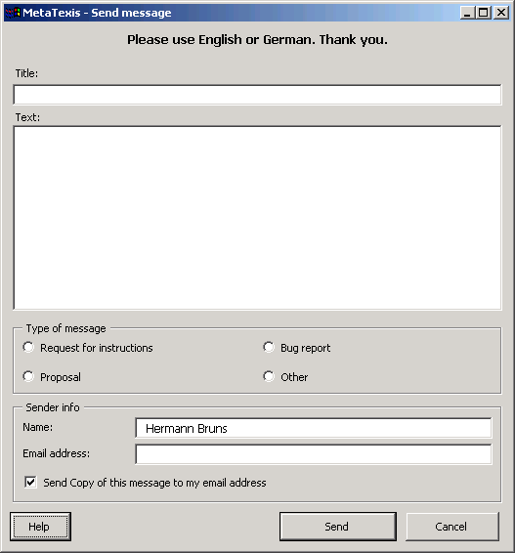
Inserire il titolo ed il testo del messaggio, selezionare il tipo di messaggio ed inserire l’indirizzo e-mail. Poi cliccare su invia. Il messaggio sarà quindi trasferito al Server, e di lì al Supporto di MetaTexis. Se l’opzione Send copy of this message to my email address (Invia copia di questo messaggio al mio indirizzo email) è attiva, si riceverà una copia del messaggio email inviato.

Re-install Menu
Questo comando reinstalla il menu e la barra degli strumenti di MetaTexis, secondo le impostazioni effettuate nella finestra di dialogo delle Opzioni Generali. Solitamente non è necessario eseguire questo comando.

De-Activate MetaTexis
In alcune circostanze può avere senso disattivare MetaTexis, per esempio quando si desidera utilizzare un altro strumento CAT, oppure se si desidera avere un file di Microsoft Word “pulito” per altre ragioni.
Per disattivare MetaTexis, cliccare sul comando di menu: MetaTexis | Tools | De-activate MetaTexis.
Apparirà la seguente finestra di dialogo:
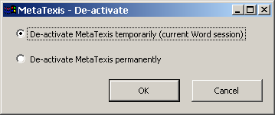
E’ possibile disattivare MetaTexis temporaneamente o definitivamente.
- Per disattivare temporaneamente MetaTexis, attivare il pulsante delle opzioni De-activate MetaTexis temporarily (current Word session) e cliccare sul pulsante OK.
L’ eventuale disattivazione temporanea di Metatexis sarà valida soltanto per la sessione attuale di Word. Se si chiudono tutte le finestre di Word della sessione attuale e si riavvia il programma, Metatexis sarà nuovamente attivo.
- Per disattivare definitivamente MetaTexis, azionare il pulsante delle opzioni De-activate MetaTexis permanently e cliccare sul pulsante OK. Sarà mostrata la finestra di dialogo di Word per amministrare Modelli e Aggiunte. Deselezionare la casella antistante di MetaTexis, e cliccare su OK.
Se MetaTexis viene disattivato in maniera permanente, non sarà più attivo neanche quando Word è chiuso e riavviato.
Per riattivare MetaTexis, andare al menu Strumenti di Word, cliccare su COM-Add-ins (Modelli e Aggiunte), selezionare la casella antistante di MetaTexis, e cliccare su OK. Poi chiudere e riavviare Microsoft Word.
Se COM-Add-In di MetaTexis viene cancellato invece di essere disattivato, sarà necessario aggiungerlo nuovamente, cliccando sul pulsante Add (Aggiungi). COM-Add-In è situato nella directory di programma specificata all’atto dell’installazione (vedi “Su MetaTexis” a pag.206). In alternativa, è possibile reinstallare completamente MetaTexis).
Se MetaTexis non viene disattivato in maniera permanente nella casella di dialogo di COM-Add-ins, la sua disattivazione sarà soltanto temporanea.

Start Assistant
Prima che qualsiasi documento sia contrassegnato come documento MetaTexis, viene mostrato lo Start Assistant. Prima di poter tradurre un testo con MetaTexis, è necessario fornire alcune informazioni iniziali sul documento che si desidera tradurre.
Lo Start Assistant consiste di sei passaggi. Ad ogni passaggio è possibile inserire impostazioni nel rettangolo destro della finestra di dialogo, mentre nel rettangolo sinistro è mostrato, in corrispondenza, un testo d’aiuto. Nella parte inferiore della finestra di dialogo vi sono tre pulsanti: Back, Next, and Cancel:
- Cliccando sul pulsante Cancel si cancella lo Start Assistant in ogni momento. Il documento attuale non sarà contrassegnato come documento MetaTexis. Sarà trattato da MetaTexis come un “normale”documento di Word.
- Cliccando su Next si può andare ad ogni passaggio successivo. Questo pulsante muta in Finish all’ultimo passaggio.
- Cliccando su Back è possibile ritornare ad ogni passaggio precedente (ovviamente, questa funzione non è disponibile al primo passaggio).
Tutte le impostazioni dello Start Assistant possono essere eseguite anche nella finestra di dialogo Document Options. Ciò significa che in una fase successiva è possibile cambiare alcune delle impostazioni effettuate nello Start Assistant.

Passaggio 1
Nel Passaggio 1 è necessario definire il tipo di documento. Non sarà più possibile cambiare questa impostazione in una fase successiva. Si prega pertanto di prestare attenzione e di verificare se è stato scelto il tipo corretto di documento.
Nella maggior parte dei casi, questa sarà l’impostazione corretta: Documento "Normale"senza tag. Se si seleziona un altro tipo di documento, MetaTexis lo preparerà secondo la scelta selezionata, dopo aver chiuso lo Start Assistant. MetaTexis identificherà gli elementi di testo da tradurre, e contrassegnerà i tag di formattazione che non devono essere tradotti. Per maggiori informazioni sui documenti con tag vedere “Documenti con Tag” a pag. 35.
Al passaggio 1 si possono caricare le impostazioni standard (se disponibili e se appropriate, vedere “Caricamento della Finestra di Dialogo Standard” a pag. 189), oppure è possibile importare le impostazioni da un altro documento MetaTexis (anch’esse, se disponibili e se appropriate). Per mezzo di questa funzione è possibile ridurre la quantità di tempo necessaria per completare il processo di configurazione, e definire le opzioni del documento.
Se non si desidera caricare alcuna impostazione o se si utilizza MetaTexis per la prima volta, è possibile saltare questo passaggio cliccando su Next.
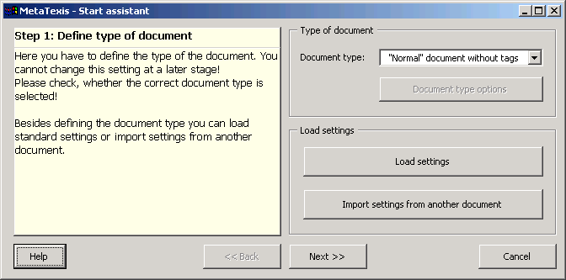

Passaggio 2
Questo è l’unico passaggio che non può essere saltato, perché qui è necessario definire le impostazioni più importanti: lingua d’origine e lingua di destinazione.
- Lingua d’origine è la lingua del documento attuale.
- Lingua di destinazione è la lingua della traduzione.
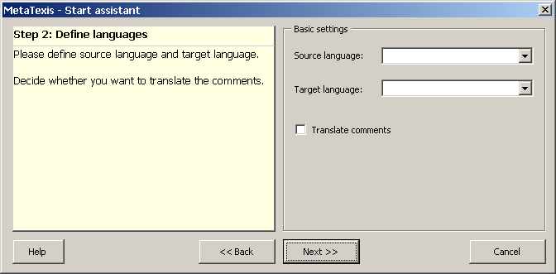
Si prega di prestare attenzione alla definizione delle lingue. Esse sono importanti per tutte le funzioni del database.
Se il documento contiene commenti, viene mostrata la casella Translate comments. Se è necessario tradurre i commenti, selezionare questa casella. (Nella maggior parte dei casi non occorre tradurre i commenti).

Passaggio 3
Nel Passaggio 3 è possibile stabilire se e come si desidera utilizzare una memoria di traduzione (TM) per il proprio documento.
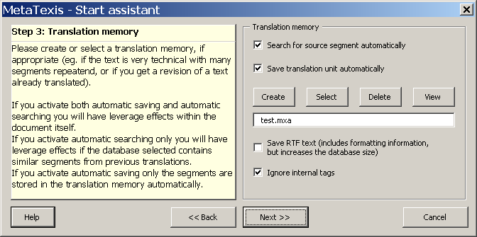
Sono disponibili le seguenti opzioni:
- Se la casella di testo TM è lasciata vuota, tutte le altre impostazioni saranno ignorate e non sarà possibile utilizzare le funzioni di MetaTexis.
- Se si seleziona una TM esistente, oppure ne viene creata una nuova, tutte le funzioni TM saranno disponibili. Quando si clicca su Create, sarà presentata la casella di dialogo Select database type (per maggiori informazioni vedi Database Locali di MetaTexis.). Quando si clicca su Select, sarà mostrata la casella di dialogo Select database type (per maggiori informazioni vedi I Server del Database.).
- Se si attiva Search for source segment automatically mentre una TU è aperta, MetaTexis cercherà automaticamente segmenti simili nelle TM specificate (ma soltanto se non esiste ancora una traduzione). I risultati della ricerca saranno presentati nel riquadro della lingua di destinazione.
- Se si attiva Save translation unit automatically, MetaTexis salverà automaticamente nella TM specificata un’unità di traduzione, quando questa viene chiusa (ma soltanto se è stata tradotta).
Se si attivano entrambe le opzioni, si può fare uso del cosiddetto “effetto leva”. Se esistono molti segmenti simili nel documento, si può risparmiare parecchio tempo tramite l’effetto leva. Naturalmente, se il segmento non esiste già nella TM, è necessario tradurlo da sé la prima volta che lo si incontra. Tuttavia, se s’incontra un segmento simile in una fase successiva, MetaTexis presenterà il segmento già tradotto e sarà possibile utilizzare la “vecchia” traduzione per tradurre il segmento d’origine attuale. Questo effetto leva è persino maggiore se i segmenti sono gli stessi, ovviamente. In questo caso, si può accettare la traduzione proposta senza alcuna modifica (salvo che il contesto e la natura delle lingue interessate richiedano un adattamento).
Nota: Anche se non sono attivate le opzioni automatiche, nondimeno è possibile fare uso delle funzioni TM manualmente.
- Se viene attivato Save RTF text, MetaTexis salverà sia la semplice rappresentazione del testo di una TU, sia la sua versione RTF. Il testo RTF contiene tutte le informazioni di formattazione. Tuttavia, questa funzione incrementerà in misura rilevante le dimensioni delle TM. In molti casi, non sarà necessario salvare il testo RTF, cioè quando la maggior parte delle TU da tradurre non è formattata in un modo particolare (bold, italics ecc.).
- La casella Ignore internal tags è mostrata soltanto quando si è in procinto di tradurre un documento con tag (p.e. HTML o XML), e quando un formato di file è selezionato al passaggio 1 (vedi Passaggio 2a pag.26). Se la casella Ignore internal tags è attiva, i tag interni alle TU sono ignorati quando MetaTexis esegue ricerche di TM, e le TU vengono salvate senza tag interni (per maggiori informazioni vedi “Documenti con Tag” a pag. 35).

Passaggio 4
Nel Passaggio 4 è possibile stabilire se e come si desidera utilizzare un database terminologico (TDB).
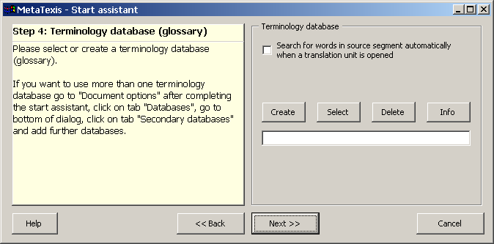
Un database terminologico (o glossario, com’è chiamato in alcuni altri strumenti CAT) può essere molto utile, quando si traducono documenti molto grandi o documenti dello stesso genere molto spesso. In questo caso, ci si può facilmente dimenticare del modo in cui alcune espressioni sono state tradotte. Inoltre, spesso il cliente richiede l’uso di una particolare terminologia. In questi casi è utile servirsi di un database terminologico.
Esistono le seguenti possibilità:
- Quando si clicca su Create, sarà presentata la casella di dialogo Select database type (per maggiori informazioni vedi Database Locali di MetaTexis.). Quando si clicca su Select, è possibile selezionare un database locale esistente.
- Se si attiva Search for words in source segment automatically, nel momento in cui viene aperta una TU MetaTexis cercherà automaticamente segmenti somiglianti nelle TM specificate ( se non è ancora presente nessuna traduzione), e presenterà all’utente le TU trovate ( se ve ne sono).
Nota: Anche se non sono attivate le opzioni automatiche, nondimeno è possibile fare uso delle funzioni TDB manualmente.

Passaggio 5
Al passaggio 5 è possibile modificare il profilo del traduttore. Questo profilo è più importante per le agenzie.
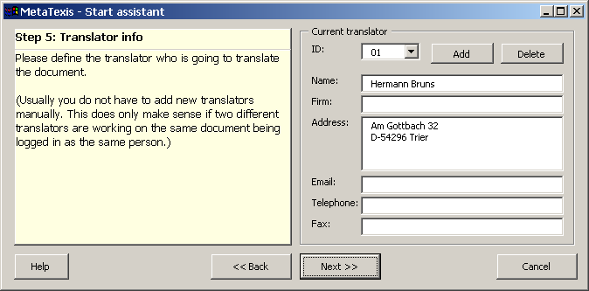
Se nel sistema attuale non è stata già memorizzata alcuna informazione sul traduttore (è il caso di una persona che accede al computer ed usa MetaTexis per la prima volta), il nome e l’indirizzo sono rilevati dalle informazioni utente presenti in Microsoft Word (andare a Tools, cliccare su Options, attivare l’etichetta User information ).
Se sono disponibili informazioni sull’attuale traduttore, esse saranno accolte.
E’ possibile modificare tali informazioni secondo le proprie necessità. Esse sono disponibili per tutti coloro che hanno accesso al documento.
Se l’utente è un traduttore a prima vista, potrebbe pensare che questo punto sia meno importante degli altri. Da un punto di vista puramente pratico, ciò è corretto. Tuttavia, questa funzione offre molte possibilità. Ciò, perché in MetaTexis è assegnato un ID ad ogni traduttore che accede ad un documento. MetaTexis registra esattamente chi traduce ogni segmento. Inoltre, registra il tempo impiegato per ogni TU. Inoltre, registra persino ciò che è stato fatto (sebbene in maniera molto approssimativa). Pertanto, anche se l‘utente è un freelancer, se attribuisce a se stesso più di un’“identità”, scoprirà molte cose interessanti che potrebbero persino migliorare la sua produttività. Per esempio, potrebbe attribuire a se stesso un’”identità diurna” ed un’”identità notturna” per scoprire quando è più produttivo.

Passaggio 6
Al passaggio 6 si può scegliere l’azione da eseguire dopo aver chiuso lo Start Assistant, e si può modificare il nome (ed il percorso) del documento MetaTexis.
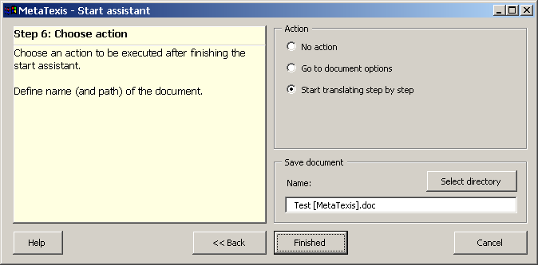
Il passaggio 6 è davvero semplice. Riguardo all’azione da intraprendere dopo aver chiuso lo Start Assistant, è possibile scegliere tra No action, Go to document options, e Start translating step by step. Subito dopo aver cliccato sul pulsante Finished, accadrà quanto segue:
- Se si sceglie No action, lo Start Assistant verra’ semplicemente chiuso.
- Se si sceglie Go to document options, apparirà la casella di dialogo Document options.
- Se si sceglie Start translating step by step, la prima unità di traduzione del documento sarà aperta per iniziare la traduzione.
Oltre a scegliere un’azione, è anche possibile modificare il nome del documento MetaTexis. Per impostazione predefinita, "[MetaTexis]" è aggiunto al nome del documento attivo. Se questo nome è già usato, viene aggiunto un numero, p.e. "(1)".
E’ anche possibile cambiare la collocazione del documento di MetaTexis, cliccando su Select directory. Sarà mostrata una normale finestra di dialogo di Windows:

Chiusura dello Start Assistant
Dopo aver chiuso lo Start Assistant, è possibile iniziare a tradurre.
Tuttavia, si raccomanda di dare prima un’occhiata alle opzioni del documento, e di assicurarsi che tutte le impostazioni concernenti il documento attuale siano corrette.
L’utente non potrà più accedere al documento con lo Start Assistant, dopo che quest’ultimo è stato chiuso. Ad ogni modo, ciò non è necessario. Le opzioni dello start assistant sono una piccola sottoserie di tutte le opzioni del documento, accessibili attraverso la finestra di dialogo Document Options.

Concetti Fondamentali

Unità di Traduzione
La TU può essere considerata come l’entità centrale di qualsiasi strumento CAT. Sostanzialmente essa è composta da un segmento d’origine e dalla sua traduzione.
Quando si esegue un comando di navigazione, viene visualizzata una TU da tradurre o da rivedere. Ecco un esempio:
Il testo d’origine è esposto nel riquadro con uno sfondo giallo. La traduzione apparirà nel riquadro con la cornice spessa di colore blu. In questo caso non è disponibile alcuna traduzione. Il segmento d’origine deve essere ancora tradotto.
Per inserire una traduzione, basta collocare il cursore nel riquadro blu (cioè, quando l'unità di traduzione è stata aperta) e digitarla.
Che la traduzione sia stata appagante o no, che sia stata ultimata o no, è possibile passare alla TU successiva (o a qualunque altra) in ogni momento. Inoltre, è sempre possibile tornare a rivedere la propria traduzione più tardi.

Delimitatori di Segmento
Quando una TU è chiusa, vi sono tre possibilità per quanto riguarda ciò che si vede:
- Se non esiste alcuna traduzione, si vedrà il segmento d’origine privo dei delimitatori di segmento.
- Se esiste una traduzione, ci sono due possibilità, secondo che la casella Show hidden text (Mostra Testo Nascosto) nel Menu Opzioni di Microsoft Word® sia selezionata o meno:
- Se il testo nascosto non è mostrato, si vedrà solo la traduzione, senza alcun delimitatore di segmento.
- Se il testo nascosto è mostrato, si vedrà l’intera unità di traduzione, inclusi il segmento d’origine e la traduzione. La TU apparirà racchiusa da delimitatori di segmento rossi a forma di parentesi graffe, e sarà presente un terzo delimitatore tra il segmento d’origine e la traduzione, come mostrato più oltre:
I tre delimitatori hanno il seguente significato:
- "{" segna l’inizio di un’unità di traduzione.
- "}" segna la fine di un’unità di traduzione.
- "|" è il delimitatore che separa il segmento d’origine dal segmento di destinazione (traduzione) di una TU.
A differenza di altri strumenti CAT (p.e. TRADOS® e Wordfast®), i delimitatori di segmento in MetaTexis non hanno alcuna funzione interna. La loro unica funzione è di contribuire all'identificazione dei segmenti. MetaTexis utilizza una tecnica avanzata per tracciare segmenti, testo d’origine e traduzione. Queste informazioni sono nascoste all’utente, che non potrà recar danni cancellando del tutto i delimitatori. Nondimeno, questi delimitatori sono protetti dalla cancellazione quando il controllo dell’immissione dati è attivo (vedi “Controllo Immissione Dati” a pag. 195).
Tuttavia, quando il testo nascosto non viene mostrato, è possibile che siano cancellate accidentalmente parti del testo d’origine. Per questo motivo, in MetaTexis si ha la possibilità di mostrare il terzo delimitatore di segmento (che separa il testo d’origine dalla relativa traduzione), affinché il delimitatore resti visibile anche quando il testo nascosto è occultato.
In altri strumenti CAT (p.e. TRADOS® e Wordfast®) alcune informazioni sono memorizzate nei delimitatori di segmento, vale a dire le informazioni riguardanti il grado di corrispondenza di un segmento recuperato da una memoria di traduzione. In MetaTexis queste informazioni sono conservate in un posto diverso e possono essere visualizzate nella casella di dialogo Segment info (etichette History e Miscellaneous) (vedi “Informazioni sul segmento” a pag. 146).
Pertanto, in MetaTexis non v’è alcun interesse a mostrare il testo nascosto per ottenere informazioni, perché non esistono informazioni visibili. Tutte le informazioni riguardanti i segmenti ed i traduttori sono memorizzate in luoghi nascosti. Quand’anche fosse possibile mostrarle direttamente nel testo (e non lo è), ciò non avrebbe senso perché le informazioni sono codificate e compresse. L’accesso a queste informazioni è consentito soltanto tramite le statistiche sul segmento.

Testo Nascosto
In Microsoft Word è possibile nascondere il testo. Questa funzione è largamente utilizzata da MetaTexis. Se una TU contiene una traduzione, il testo d’origine è contrassegnato come nascosto quando la TU è chiusa (come pure i delimitatori di segmento). Anche i delimitatori di segmento sono contrassegnati come nascosti.
In Microsoft Word si può decidere se il testo nascosto debba essere mostrato sullo schermo o no. Se il testo nascosto è mostrato sullo schermo, appare sottolineato.
Nella maggior parte dei casi, è appropriato mantenere occultato il testo nascosto perché, quando il testo d’origine è occultato, il testo tradotto apparirà come nella versione finale. Inoltre, è più facile leggere e rivedere la traduzione.
D’altra parte, in alcuni casi può avere senso mostrare il testo nascosto, p.e. quando è necessario avere una veduta d’assieme del modo in cui sono stati tradotti vari segmenti. Oppure, può essere semplicemente preferibile mostrare sempre il testo nascosto, perché si ritiene di avere un migliore controllo sul processo di traduzione.
Ci sono due modi per alternare la visualizzazione del testo nascosto:
- Cliccare sul comando di menu: MetaTexis | Navigation | Show hidden text on/off (combinazione tasti predefinita: Alt+Ctrl+Maiusc+H).
OPPURE
- Cliccare sul comando di menu Tools | Options:
- Attivare o disattivare la finestra Show hidden text, secondo il caso.

Formattazione di Paragrafo
Quando la TU è aperta, non ci si deve preoccupare della corretta formattazione del paragrafo. Ci pensa MetaTexis.
Si prega di non eseguire alcuna formattazione di paragrafi, quando è aperta una TU. Sarebbe ignorata. Si potrà formattare un paragrafo soltanto quanto la TU è chiusa.
Non ci si confonda se la numerazione automatica del paragrafo sembrerà scomparsa o apparsa nel posto sbagliato (p.e. nel caso delle intestazioni numerate). E’ ancora lì e riapparirà nel posto giusto dopo la chiusura della TU.

Opzioni
Esistono due diversi tipi di opzioni: Opzioni del Documento ed Opzioni Generali. Un gran vantaggio di MetaTexis è che le opzioni del documento sono salvate all’interno del documento interessato. Pertanto un documento può essere trasferito facilmente ad un altro documento senza perdere alcuna informazione.
Le impostazioni effettuate nella finestra di dialogo General Options sono salvate sul computer sul quale si sta lavorando, e di solito si applicano a tutti i documenti.
Si può applicare la seguente regola pratica, quando si è alla ricerca di un’impostazione particolare: Se un’impostazione si riferisce al carattere di un documento, è possibile trovarla nella finestra di dialogo Document options.

Controllo Immissione Dati
MetaTexis include potenti funzioni per proteggere le TU da effetti dannosi, in particolar modo dalla cancellazione. Esso ha quattro funzioni principali:
- Quando un’unità di traduzione è aperta, Metatexis protegge dalla cancellazione sia il segmento d’origine sia i riquadri della traduzione. Inoltre, non permette l’aggiunta di paragrafi né all’interno di un riquadro, né fra il segmento d’origine e la traduzione.
- MetaTexis protegge i delimitatori di segmento dalle cancellazioni. Inoltre, se l’utente desidera cancellare una parte del documento che racchiude una TU parziale, sarà avvertito e la selezione verra adattata in maniera tale da comprendere soltanto le TU intere.
- Se l’utente desidera copiare una selezione di un documento MetaTexis, e la selezione include soltanto una TU parziale, sarà avvertito e la selezione verrà adattata per contenere soltanto le TU intere.
- Se MetaTexis scopre delle TU che non sono ben formate (p.e. traduzione cancellata), le “ripara” automaticamente, cioè le trasforma in delle TU ben formate. Tuttavia, ciò non significa che MetaTexis possa reinventare parti del documento cancellate precedentemente.
E’ preferibile tenere sempre attivo Il controllo d’ingresso dati, perché il pericolo di distruggere un documento MetaTexis è molto più elevato, quando tale controllo non è in funzione.
E’ possibile disattivare il controllo immissione dati nella finestra di dialogo General options tramite una semplice deselezione della casella Input control nell’etichetta Handling.

Salvataggio
Viene sempre eseguito un tipo di salvataggio dei dati, pertanto non ci si deve preoccupare. Quando è inserita nell’apposito riquadro, una traduzione viene memorizzata nel documento che si sta traducendo. Il punto è che il riquadro di traduzione è di per sé parte integrante del documento! Perciò, per esser certi che una traduzione sia salvata, basta salvare il documento, p.e.utilizzando la combinazione tasti Shift+F12! Provare a fare un piccolo esperimento: Tradurre due o tre segmenti, salvare il documento quando un’unità di traduzione è aperta (anche se vuota) e chiuderlo. Quindi riaprirlo. Il documento riaperto apparirà esattamente così com’era, quando è stato salvato, inclusa l’unità di traduzione aperta. E’ possibile ritornare a questa unità di traduzione tramite la combinazione tasti ALT+Home per riprendere la traduzione.
L’altro tipo di salvataggio è facoltativo. Esso offre una funzionalità extra per gli strumenti CAT: Il salvataggio in una memoria di traduzione come "test.mxa". Ciò può essere fatto automaticamente, o manualmente. Anche se non viene creata (o selezionata) un’apposita memoria, le traduzioni non sono perse, perché vengono salvate in ogni caso nel documento. Inoltre, non c’ è necessità di creare o selezionare una memoria di traduzione quando s’inizia a tradurre. La si può creare successivamente, se si vuole. Tuttavia, se non la si crea, non è possibile ottenere i benefici dell’utilizzo di una TM (quale l’effetto leva).

Interruzione e Ripresa
Gran parte dei documenti non sono tradotti in un'unica sessione. Pertanto l’interruzione del lavoro è un argomento importante. In MetaTexis, interrompere e riprendere il lavoro è facile quanto possibile. Se si desidera interrompere il lavoro, basta salvare il documento e chiuderlo. Tutto qui.
Per riprendere basta riaprire il documento. Se si desidera ricominciare a lavorare con l’ultima unità di traduzione, cliccare sul comando menu: MetaTexis | Navigation | Go to last translation unit edited, o premere la combinazione tasti ALT+Home. E’ anche possibile cliccare su sulla barra degli strumenti MetaTexis.

Documenti con Tag
Meta Texis include l’assistenza interna per i documenti con tag. Sono supportati i seguenti formati: File di linguaggio HTML, SML, Quark Express, PageMaker, FrameMaker, Interleaf, Ventura, XLIFF, OpenTag, MetaTexis, formati definiti dall’Utente (incluso “solo parentesi”)
A differenza di altri strumenti CAT, il supporto tag è integrato, vale a dire che non è necessario avviare nessun programma per preparare i documenti con tag. In MetaTexis i documenti con tag sono preparati dallo Start Assistant. Nel primo passaggio è necessario definire il genere di documento Quando lo Start Assistant ha terminato, il documento sarà preparato per la traduzione (vedi “Start Assistant” a pag. 24).
Sostanzialmente, durante la preparazione di un documento con tag sono eseguite due azioni:
- Quei tag che sono parte integrale degli elementi di testo da tradurre vengono marcati con uno stile di carattere interno (tag interni).
- Tutti gli altri tag sono marcati con uno stile di carattere esterno (tag esterni).
Tutti i tag interni sono di colore rosso, mentre quelli esterni sono di colore grigio chiaro. (Per conoscere meglio il modo in cui lavorano i tag interni ed esterni si veda la sezione “Stili” a pag. 57.)
Una volta che un documento con tag è stato preparato da MetaTexis, sarà possibile utilizzare immediatamente i normali comandi di navigazione per tradurre il testo. Saranno presentati per la traduzione solo quegli elementi di testo che contengono testo normale o tag interni.
Nella maggior parte dei casi sarà necessario copiare i tag interni nel riquadro della traduzione. E’ possibile farlo manualmente, tuttavia si raccomanda di utilizzare il seguente comando di menu: MetaTexis | Copy and delete | Copy formatted tag (combinazione tasti predefinita: Alt+Ctrl+Maiusc+Y). E’ possibile sia collocare il cursore sul tag da copiare, ed il tag verrà copiato alla fine del riquadro della traduzione. Oppure è possibile porre il cursore nel riquadro della traduzione, ed il prossimo tag disponibile sarà copiato.

Come aprire i documenti HTML
Se si desidera tradurre documenti HTML, non è possibile caricare il file come un normale documento di Word, per mezzo del comando di Word File | Open. Se si procede in questo modo, il documento html sarà trasformato in un documento di Word (oppure, se Frontpage è installato sul computer, il documento sarà aperto in Frontpage). Naturalmente, è possibile tradurre anche il documento convertito. In ogni caso, non è consigliabile che la versione finale abbia lo stesso codice HTML del documento originale, perché Word produce un codice HTML molto complicato (che è ottimizzato per rendere le pagine HTML simili ai documenti di Word).
Per questo motivo, MetaTexis include un comando di file separato che apre i documenti HTML come documenti di testo. Per aprire un documento HTML come documento di testo, cliccare sul comando di menu. MetaTexis | File |Open e scegliere un file HTML. Quindi lanciare lo Start Assistant e selezionare HTML come documento tipo.
Nota: Per tradurre i documenti con tag è opportuno conoscere almeno il significato dei più importanti tag. In ogni caso, non è opportuno cancellare i tag senza sapere esattamente quali conseguenze ciò comporterà.

Opzioni HTML
Quando “HTML”è stato definito come documento tipo, è possibile cliccare sul pulsante Document type options per regolare accuratamente il processo di preparazione.
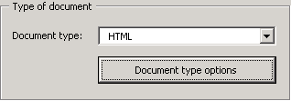
Quando si clicca sul pulsante Document type Options, appare la seguente finestra di dialogo.
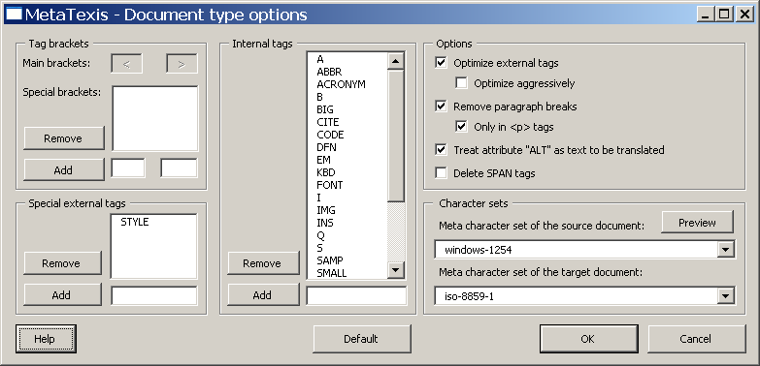
Nella cornice Tag brackets sono definite le parentesi:
- Le parentesi principali sono predefinite e non è possibile modificarle.
- Le parentesi speciali sono parentesi trattate completamente come tag esterni. E’ possibile aggiungere e rimuovere argomenti.
Nella cornice Special external tags possono essere definiti quei tag che hanno bisogno di un trattamento particolare. E’ possibile aggiungere e rimuovere argomenti.
Nel riquadro Internal Tags sono definiti tutti i tag che devono essere trattati come tag interni.
Nella cornice Options è possibile eseguire diverse impostazioni particolari:
- Attivare Optimize external tags, quando i tag interni, che hanno tag esterni adiacenti, devono essere trattati come questi ultimi, tranne il caso in cui il tag abbia un tag di chiusura contiguo, che non può essere trattato come tag esterno.(raccomandato).
- Attivare Optimize aggressively, quando tutti i tag interni, che hanno tag esterni vicini, devono essere trattati come questi ultimi (trascurando qualsiasi tag finale) (raccomandato solo in circostanze particolari).
- Attivare Treat Attribute “ALT” as text to be translated, se il contenuto dell’attributo ALT deve essere tradotto (si verifica nei tag d’immagine).
- Attivare Delete SPAN tags se i tag SPAN devono essere cancellati. Ciò è raccomandato soltanto se i tag SPAN non contengono informazioni importanti.
Nella cornice Character sets è possibile selezionare o provare i gruppi di caratteri:
- Se il codice HTML include un tag META con informazioni sul gruppo di caratteri da usare, queste vengono visualizzate. E’ possibile modificare questa serie di caratteri ed osservarne il risultato, cliccando sul pulsante Preview, che avvia Internet Explorer, per visualizzare il documento attuale.
- E’ necessario inoltre definire il gruppo di caratteri del documento di destinazione, per esser certi che il documento tradotto verrà mostrato in maniera appropriata in tutti i sistemi. Quando viene prodotta la versione finale, i segmenti di testo tradotto saranno trattati secondo questa impostazione.

Opzioni XML
Quando “XML”è stato definito come documento tipo, è possibile cliccare sul pulsante Document type options per regolare accuratamente il processo di preparazione. Quando si clicca su questo pulsante, appare la seguente finestra di dialogo:
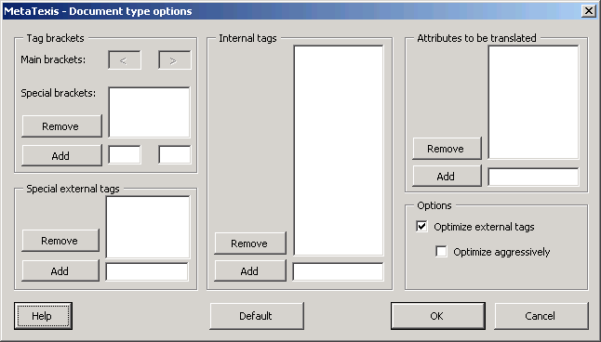
Nella cornice Tag brackets sono definite le parentesi:
- Le parentesi principali sono predefinite e non è possibile modificarle.
- Le parentesi speciali sono parentesi trattate completamente come tag esterni. E’ possibile aggiungere e rimuovere argomenti.
Nella cornice Special external tags possono essere definiti quei tag che hanno bisogno di un trattamento particolare. E’ possibile aggiungere e rimuovere argomenti.
Nella cornice Internal Tags sono definiti tutti i tag trattati come tag interni.
Nella cornice Attributes to be translated sono definiti tutti gli attributi dei quali è necessario tradurre il contenuto.
Nella cornice Options è possibile definire diverse impostazioni particolari:
- Attivare Optimize external tags, quando i tag interni, che hanno tag esterni adiacenti, devono essere trattati come questi ultimi, tranne il caso in cui il tag abbia un tag di chiusura contiguo, che non può essere trattato come tag esterno.(raccomandato).
- Attivare Optimize aggressively, quando tutti i tag interni, che hanno tag esterni vicini, devono essere trattati come questi ultimi (trascurando qualsiasi tag finale) (raccomandato solo in circostanze particolari).

Aprire le Opzioni dei Tag
Quando “Open Tag”è stato definito come documento tipo, è possibile cliccare sul pulsante Document type options per regolare con precisione il processo di preparazione. Quando si clicca su questo pulsante, appare la seguente finestra di dialogo:
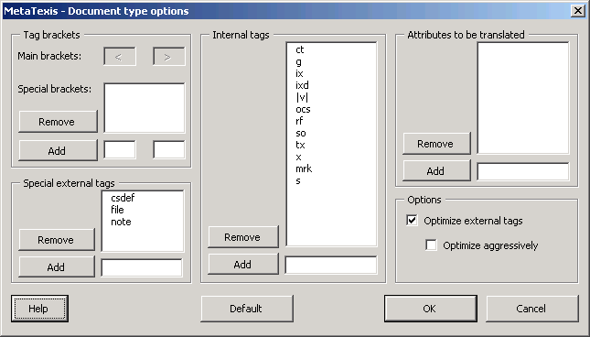
Nella cornice Tag brackets sono definite le parentesi:
- Le parentesi principali sono predefinite e non è possibile modificarle.
- Le parentesi speciali sono parentesi trattate completamente come tag esterni. E’ possibile aggiungere e rimuovere argomenti.
Nella cornice Special external tags possono essere definiti quei tag che hanno bisogno di un trattamento particolare. E’ possibile aggiungere e rimuovere argomenti. Per impostazione predefinita, sono specificati 3 tag.
Nella cornice Internal Tags sono definiti tutti i tag trattati come tag interni. Per impostazione predefinita, sono specificati 12 tag.
Nella cornice Attributes to be translated sono definiti tutti gli attributi dei quali è necessario tradurre il contenuto.
Nella cornice Options è possibile eseguire diverse impostazioni particolari:
- Attivare Optimize external tags, quando i tag interni, che hanno tag esterni adiacenti, devono essere trattati come questi ultimi, tranne il caso in cui il tag abbia un tag di chiusura contiguo, che non può essere trattato come tag esterno.(raccomandato).
- Attivare Optimize aggressively, quando tutti i tag interni, che hanno tag esterni vicini, devono essere trattati come questi ultimi (trascurando qualsiasi tag finale) (raccomandato solo in circostanze particolari).

Opzioni XLIFF
Quando “XLIFF”è stato definito come documento tipo, è possibile cliccare sul pulsante Document type options per regolare con precisione il processo di preparazione. Quando si clicca su questo pulsante, appare la seguente finestra di dialogo:
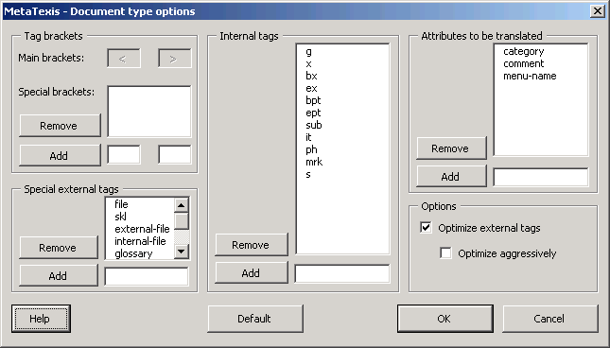
Nella cornice Tag brackets sono definite le parentesi:
- Le parentesi principali sono predefinite e non è possibile modificarle.
- Le parentesi speciali sono parentesi trattate completamente come tag esterni. E’ possibile aggiungere e rimuovere argomenti.
Nella cornice Special external tags possono essere definiti quei tag che hanno bisogno di un trattamento particolare. E’ possibile aggiungere e rimuovere argomenti. Per impostazione predefinita, sono specificati 9 tag.
Nella cornice Internal Tags sono definiti tutti i tag trattati come tag interni. Per impostazione predefinita, sono specificati 11 tag.
Nella cornice Attributes to be translated sono definiti tutti gli attributi dei quali è necessario tradurre il contenuto. Per impostazione predefinita, sono specificati 3 attributi.
Nella cornice Options è possibile eseguire diverse impostazioni particolari:
- Attivare Optimize external tags, quando i tag interni, che hanno tag esterni adiacenti, devono essere trattati come questi ultimi, tranne il caso in cui il tag abbia un tag di chiusura contiguo, che non può essere trattato come tag esterno.(raccomandato).
- Attivare Optimize aggressively, quando tutti i tag interni, che hanno tag esterni vicini, devono essere trattati come questi ultimi (trascurando qualsiasi tag finale) (raccomandato solo in circostanze particolari).

Opzioni Definite dall’Utente
Quando “User Defined”è stato definito come documento tipo, è possibile cliccare sul pulsante Document type options per regolare con precisione il processo di preparazione. Quando si clicca su questo pulsante, appare la seguente finestra di dialogo:
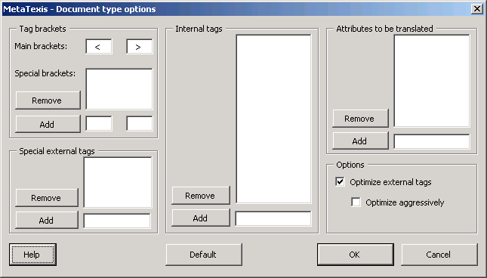
Nella cornice Tag brackets sono definite le parentesi:
- Le parentesi principali possono essere definite dall’utente (impostazione predefinita: < >).
- Le parentesi speciali sono parentesi trattate completamente come tag esterni. E’ possibile aggiungere e rimuovere argomenti.
Nella cornice Special external tags possono essere definiti quei tag che necessitano di un trattamento particolare. E’ possibile aggiungere e rimuovere argomenti.
Nella cornice Internal Tags sono definiti tutti i tag trattati come tag interni.
Nella cornice Attributes to be translated sono definiti tutti gli attributi dei quali è necessario tradurre il contenuto.
Nella cornice Options è possibile eseguire diverse impostazioni particolari:
- Attivare Optimize external tags, quando i tag interni, che hanno tag esterni adiacenti, devono essere trattati come questi ultimi, tranne il caso in cui il tag abbia un tag di chiusura contiguo, che non può essere trattato come tag esterno.(raccomandato).
- Attivare Optimize aggressively, quando tutti i tag interni, che hanno tag esterni vicini, devono essere trattati come questi ultimi (trascurando qualsiasi tag finale) (raccomandato solo in circostanze particolari).

Opzioni Definite dall’Utente (solo parentesi)
Quando “User defined (brackets only)”è stato definito come documento tipo, è possibile cliccare sul pulsante Document type options per regolare con precisione il processo di preparazione. Quando si clicca su questo pulsante, appare la seguente finestra di dialogo:
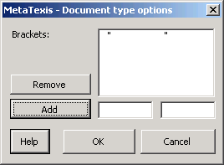
Per impostazione predefinita, le virgolette sono indicate come parentesi. Ciò significa che devono essere tradotti soltanto gli elementi del testo racchiusi tra le virgolette.

Navigazione
Le funzioni per la navigazione attraverso il documento sono le più importanti perché sono necessarie per accedere a ciascun segmento. Vi sono due modi per navigare: Modalità documento e modalità finestra di dialogo.
La modalità usata normalmente è la modalità documento. La modalità finestra di dialogo presenta dei vantaggi in alcune circostanze particolari, tuttavia ha anche degli inconvenienti. Ambedue le modalità sono descritte in dettaglio di seguito.

Modalità Documento
Nella modalità documento la traduzione avviene all’interno del documento stesso, vale a dire tutti gli elementi che si vedono sono una parte reale del documento.
Nell’ultima sezione la TU è stata presentata in modalità documento. Ecco di nuovo un esempio:
Esistono sei comandi di navigazione:
- Open next translation unit :
Attraverso questo comando viene aperta la successiva unità di traduzione disponibile, a partire dalla posizione corrente del cursore. Se da qualche altra parte del documento è aperta una TU, essa sarà chiusa prima che venga aperta l’unità di traduzione successiva.
- Open previous translation unit :
Si veda Open next translation unit; l’unica differenza è che si procede verso l’alto invece che verso il basso.
- Go to next translation unit to be revised :
Attraverso questo comando si va alla unità di traduzione successiva che non è stata ancora tradotta, oppure che è priva di alcuni requisiti formali (vedi “Vai a Funzioni” a pag. 59). Se da qualche altra parte del documento è già aperta una TU, essa sarà chiusa prima che venga aperta l’unità di traduzione successiva.
- Go to previous translation unit to be revised :
Si veda il paragrafo precedente; l’unica differenza è che si procede verso l’alto invece che verso il basso.
- Go to last translation unit opened :
Attraverso questo comando si va all’ unità di traduzione aperta per ultima.
Se non è aperta alcuna TU al momento dell’esecuzione del comando, verrà aperta l’ultima TU utilizzata. Se una TU è già aperta al momento dell’esecuzione del comando, vi sono due possibilità:
- Se il cursore non è posizionato sulla TU aperta, sarà collocato lì, e verrà mostrata la TU attiva.
- Se il cursore è posizionato su una TU aperta, l’ultima TU aperta in precedenza sarà nuovamente aperta mentre la TU corrente verrà chiusa. Questo dà l’opportunità di “saltare” fra due unità di traduzione posizionate da qualche parte nel documento.
- Close translation unit :
Per mezzo di questo comando qualsiasi unità di traduzione aperta viene chiusa. Se è attivo il salvataggio automatico della TU, l’unità di traduzione sarà salvata nella TM principale. Se è attiva qualche funzione di controllo qualità per l’evento finale, essa sarà eseguita prima della chiusura della TU.
Nota: Di fatto, questo comando è parte di tutti gli altri comandi di navigazione, ammesso che qualche TU sia aperta.

Modalità Finestra di Dialogo
Invece di lavorare direttamente nel documento è possibile utilizzare anche la modalità casella di dialogo. Nella modalità finestra di dialogo la traduzione viene eseguita in una finestra di dialogo invece che in un documento. La finestra di dialogo di una traduzione ha il seguente aspetto (se non sono stati recuperati segmenti o terminologia dalla TU o dal TDB):
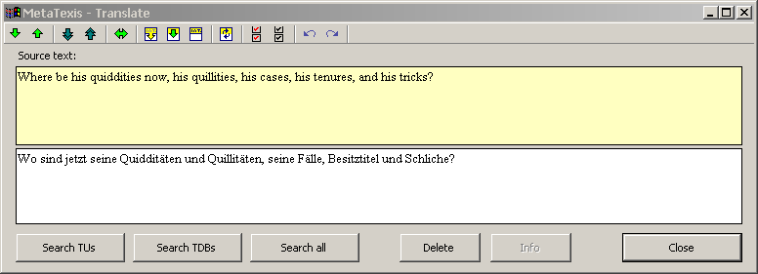
In questa modalità vengono utilizzati gli stessi colori della modalità documento; l’unica differenza è che la TU viene presentata sotto forma di finestra di dialogo.
Questa modalità è particolarmente utile quando si traducono caselle di testo, perchè molte caselle di testo sono troppo piccole per contenere le TU nella modalità documento. Le caselle di testo possono essere tradotte comodamente utilizzando la finestra di dialogo della traduzione.
Anche nel caso delle tavole la finestra di dialogo della traduzione è utile perché è molto più rapida della modalità normale.
Nella casella di dialogo General Options, etichetta Miscellaneous, è possibile decidere se si desidera avviare la finestra di dialogo della traduzione soltanto manualmente, sempre, oppure in particolari circostanze. Per ulteriori informazioni vedi “Error: Reference source not found” a pag.Error: Reference source not found)
La modalità finestra di dialogo presenta dei vantaggi, tuttavia anche degli inconvenienti. Per ora, non è possibile occuparsi di note a piè di pagina/annotazioni finali, campi, commenti ecc. nella finestra di dialogo della traduzione. In questi casi, MetaTexis passa alla modalità documento immediatamente (informando prima l’utente).
Nella modalità finestra di dialogo sono disponibili tutte le funzioni per trattare con le TU, eccetto quelle che manipolano segmenti.

Alla Ricerca del Testo
Microsoft Word include una potente funzione di ricerca che racchiude molte caratteristiche. Tuttavia, i traduttori hanno alcune esigenze particolari che non vengono soddisfatte da questa funzione. Pertanto Metatexis include una funzione supplementare di ricerca. Contrariamente alla funzione di ricerca interna di Microsoft Word, la funzione di ricerca di MetaTexis non va al punto in cui si trova il testo cercato, ma offre all’utente un elenco di tutte le TU nelle quali è presente quel testo.
Per cercare un testo in un documento/progetto:
- Cliccare sul comando di menu: MetaTexis | Navigation | Search for text Verrà visualizzata la seguente finestra di dialogo:
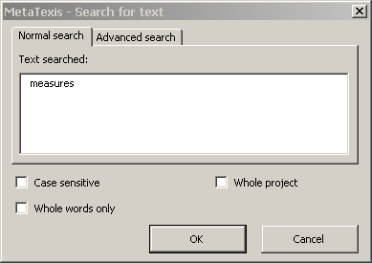
Nella maggior parte dei casi il testo viene inserito automaticamente nella casella di testo Text searched. Si presentano due casi:
- Se il testo è stato selezionato nel documento attivo quando è stato eseguito il comando, il testo selezionato viene inserito nella casella di testo Text searched.
- Se il cursore è stato posizionato su una parola quando è stato eseguito questo comando, la parola viene inserita nella casella di testo Text searched.
Se il documento attivo è un documento MetaTexis che appartiene ad un progetto, viene mostrata la casella di selezione Whole project.
- Scegliere le impostazioni appropriate (si veda Cerca Opzioni più oltre).
- Per eseguire la ricerca cliccare sul pulsante OK: I risultati delle ricerca saranno mostrati nella casella di dialogo Show segments (si veda la sezione Mostra Segmenti più oltre):
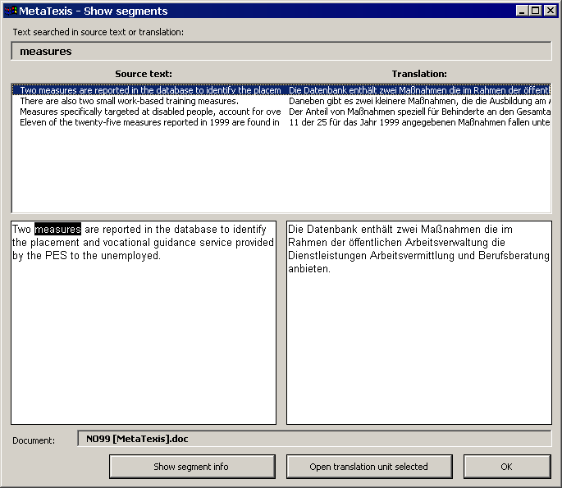

Cerca Opzioni
Quando si è alla ricerca di testo, sono disponibili diverse opzioni:
- Ricerca normale o avanzata:
Per eseguire una ricerca normale cliccare sull’ etichetta Normal search:
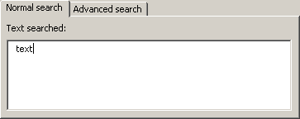
L’ etichetta Normal search è composta da una casella di testo nella quale si inserisce il testo che Metatexis dovrà cercare.
Quando si esegue una normale ricerca, MetaTexis cerca il testo nell'intero documento.
Per eseguire una ricerca avanzata cliccare sull’ etichetta Advanced search:
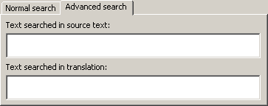
L’etichetta Advanced search è composta da due finestre di testo: Text searched in source text e Text searched in translation.
- Se si inserisce del testo nella finestra Text searched in source text., MetaTexis ricerca il testo soltanto nel testo d’origine del documento.
- Se si inserisce del testo nella finestra Text searched in translation, MetaTexis ricerca il testo soltanto nella parte tradotta del documento.
- Se si inserisce del testo sia nella casella di testo Text searched in source text sia nella casella di testo Text searched in translation, MetaTexis ricercherà le TU nelle quali il testo d'origine contiene il testo cercato nella casella di testo superiore, e la traduzione contiene il testo cercato nella casella di testo inferiore.
Questa ricerca avanzata quindi offre possibilità sofisticate di controllo della traduzione.
- Caselle di selezione:
- Case sensitive:
Quando questa casella è selezionata, MetaTexis prenderà in considerazione lettere maiuscole o minuscole durante l’esecuzione della ricerca.
- Whole words only:
Quando questa casella viene selezionata MetaTexis cercherà soltanto parole intere (a meno che il testo cercato sia composto da più di una parola).
- Whole project:
Questa casella di selezione appare soltanto se il documento attivo è un documento MetaTexis che appartiene ad un progetto.
Quando viene selezionata questa casella MetaTexis effettuerà la ricerca in tutti i documenti del progetto.

Mostra Segmenti
La finestra di dialogo Show segments è composta dai seguenti elementi:
- Nella parte superiore ci sono una o due caselle di testo, secondo che sia stata eseguita una ricerca normale o avanzata (oppure sia stato mostrato un indice – per maggiori informazioni sulla funzione dell’indice si veda la sezione “Indice” a pag. 143).
- Se è stata eseguita una ricerca normale, il testo cercato viene mostrato nella casella di testo Text searched in source text or translation.
- Se è stata eseguita una ricerca avanzata , il testi cercati vengono mostrati nelle due caselle di testo Text searched in source e Text searched in translation.
- Se è stato visualizzato un indice, le informazioni selezionate sull’indice sono mostrate nella parte sinistra della casella di testo ( testo d’origine) o in quella destra (traduzione).
- Al di sotto di queste caselle di testo viene mostrato un elenco delle TU contenente il testo cercato. La colonna di sinistra contiene i segmenti d’origine, mentre quella di destra contiene le traduzioni dei segmenti d’origine corrispondenti.
- Sotto la finestra contenente l’elenco delle TU, vi sono due grandi finestre di testo affiancate. Se si seleziona una TU nell’elenco, il testo completo di quella TU viene mostrato in queste due finestre. Il testo d’origine viene mostrato a sinistra, la traduzione a destra.
- Nella parte inferiore della finestra di dialogo la finestra di testo Document comunica informazioni sul documento al quale la TU selezionata appartiene (pertinente soltanto nel caso in cui sia stata effettuata una ricerca testo per un intero progetto.)
- All’estremità inferiore della finestra di dialogo vi sono tre pulsanti che hanno le seguenti funzioni:
- Show segment info:
Mostra le informazioni sul segmento della TU selezionata.
- Open translation unit selected:
Chiude la finestra di dialogo ed apre la TU selezionata.
- OK:
Chiude la finestra di dialogo

Copia e Cancella
In alcuni casi, può essere molto utile copiare il segmento d’origine nel riquadro della traduzione, p.e. quando il segmento d’origine contiene molti numeri, oppure quando contiene una speciale terminologia che non richiede un gran lavoro di traduzione.
Per questi casi vi sono due utili comandi:
- Copy source text :
Questo comando copia il testo del segmento d’origine nel riquadro della traduzione (se tale riquadro è vuoto).
- Copy source text into next translation unit :
Questo comando è, di fatto, una combinazione di due altri comandi: Open next translation unit e Copy source text. Questo comando può essere utile, quando si sa con certezza che ha senso copiare il testo d’origine nella prossima TU.
Nella prossima sezione sarà spiegato come sono trattati gli elementi speciali del documento attraverso queste funzioni.

Elementi Speciali del Documento
Nei documenti di Word ci possono essere moltissimi tipi diversi di elementi che non sono semplici elementi di testo. Essi richiedono una particolare attenzione perché hanno bisogno di essere trattati in maniera diversa.

Note a piè di pagina e Note Finali
Note a piè di pagina e note finali sono “molto particolari”. Quando un documento contiene note a piè di pagina e/o note finali, viene aggiunta al documento un’area particolare, dove sono salvate le note a piè di pagina/note finali. Quando si lavora con la visualizzazione normale di Word, è possibile accedere a quest'area cliccando su Footnotes nel menu View. (Quando si lavora in modalità visualizzazione Layout di Pagina l’area non è visibile come tale perché è integrata nel layout).
In MetaTexis l’area delle note a piè di pagina/note conclusive è trattata come un’ area normale del documento, vale a dire che quando si traduce una nota a piè di pagina, non si traduce la nota completa, bensì suoi segmenti, come nell’area principale del documento. Questa è la ragione per cui non è possibile copiare i rimandi alle note a piè di pagina dal segmento d'origine al riquadro della traduzione, quando si incontra un segmento contenente un riferimento ad un piè di pagina. Infatti, qualora i rimandi fossero semplicemente copiati nel riquadro della traduzione, l’utente potrebbe confondersi perché, una volta entrato nell’area dei piè di pagina, non comprenderebbe chiaramente quale nota a piè di pagina tradurre.
Per questa ragione, MetaTexis include una speciale funzione chiamata Take over footnote/endnote che sposta la prima nota a piè di pagina disponibile nel segmento d'origine, al riquadro della traduzione ed aggiunge un riferimento particolare alla nota a piè di pagina nel segmento d'origine, rassomigliante ad un normale riferimento di piè di pagina.
Per di più, quando viene prodotta la versione finale di una traduzione, apparirà un avviso ogni volta che un segmento d’origine contiene nuovamente una nota a piè di pagina. Tramite il comando Go to next translation unit to be revised è possibile andare ai segmenti d’origine che contengono ancora note a piè di pagina.
Nota: Quando si copia un segmento d’origine che include note a piè di pagina/note conclusive per mezzo del comando Copy source text queste note NON saranno copiate. Quando una TU con note a piè di pagina/note conclusive viene salvata in una memoria di traduzione i riferimenti di queste note NON saranno inclusi.

Commenti
I commenti sono trattati esattamente come note a piè di pagina – tuttavia soltanto nel caso in cui l’utente abbia deciso, nello Start Assistant (oppure in Document options), di volerli tradurre. Se non si desidera tradurli, essi verranno semplicemente ignorati.
Se si traducono i commenti, bisogna trattarli nello stesso modo delle note a piè di pagina (vedi “Note a piè di pagina e Note Finali” a pag. 49).
Per poterli trasportare manualmente nel riquadro della traduzione si prega di usare il comando: Take over comment. Nel caso dei commenti non viene aggiunto alcun riferimento particolare al segmento d’origine.
Nota: Quando si copia un segmento d’origine che include commenti, per mezzo del comando: Copy source text, i commenti NON vengono copiati. Quando una TU con commenti viene salvata in una memoria di traduzione, i commenti NON saranno inclusi.

Campi
In Microsoft Word vi sono moltissimi tipi diversi di campi. Un campo può essere visto come un elemento di testo dinamico, vale a dire il testo mostra le modifiche secondo la regola definita dall’utente.
Per questa ragione, i campi non possono essere trattati come testo normale, e non possono essere tradotti. Ad ogni modo, in alcuni casi è necessario adattarli. Per esempio, quando il segmento d’origine contiene un campo che mostra una data, potrebbe essere necessario modificare il formato data nella traduzione.
Poiché i campi non possono essere tradotti in nessun caso, basta semplicemente copiarli per poterli includere nella traduzione. In MetaTexis si può utilizzare la funzione Copy field per fare ciò. Se la traduzione non contiene campi, questa funzione copia il primo campo nel segmento d’origine. Se la traduzione contiene già un campo, questa funzione copia il secondo campo presente nel segmento d’origine. Se la traduzione contiene due campi, questa funzione copia il primo campo nel segmento d’origine.

Collegamenti ipertestuali
Anche i collegamenti ipertestuali non possono essere trattati come testo normale, e non possono essere neanche tradotti.
Poiché i collegamenti ipertestuali non possono essere tradotti , basta semplicemente copiarli per poterli includere nella traduzione. In MetaTexis si può utilizzare la funzione Copy hyperlink per fare ciò. Se la traduzione non contiene collegamenti ipertestuali, questa funzione copierà il primo collegamento presente nel segmento d’origine. Se la traduzione contiene già un collegamento ipertestuale, questa funzione copierà il secondo collegamento presente nel segmento d’origine. Se la traduzione contiene due collegamenti ipertestuali, questa funzione copierà il terzo collegamento presente nel segmento d’origine, e così via.

Oggetti (Immagini, Disegni, Caselle di Testo, Oggetti OLE)
Immagini, disegni, caselle di testo, e oggetti OLE sono cose complicate perché in Microsoft Word non vengono trattate allo stesso modo. La differenza principale è tra gli oggetti che sono parte integrale del testo (“oggetti incorporati”), e gli oggetti che sono soltanto ancorati nel testo (“oggetti ancorati”).

Oggetti Incorporati
Esistono tre specie di oggetti incorporati: immagini, oggetti OLE, e controlli ActiveX. I più comuni sono le immagini, naturalmente. Per esempio, in questo manuale molte immagini sono oggetti incorporati, p.e. . Gli oggetti incorporati appartengono ad una linea di testo come i caratteri.
MetaTexis tratta gli oggetti incorporati come i campi ed i collegamenti ipertestuali. Basta copiarli per includerli nella traduzione. In MetaTexis si può utilizzare la funzione Copy image/object per fare ciò. Se la traduzione non contiene immagini/oggetti, questa funzione copierà la prima immagine/oggetto presente nel segmento d’origine. Se la traduzione contiene già un’immagine/oggetto, questa funzione copierà la seconda immagine/oggetto presente nel segmento d’origine. Se la traduzione contiene già due immagini/oggetti, questa funzione copierà la terza immagine/oggetto presente nel segmento d’origine, e così via.
Nota: Quando si copia un segmento d’origine che include oggetti incorporati per mezzo del comando Copy source text, anche questi oggetti incorporati saranno copiati. Quando una TU con immagini viene salvata in una memoria di traduzione, le immagini NON saranno incluse.

Oggetti Ancorati
Esistono molte specie di oggetti ancorati: disegni, forme, immagini, oggetti di testo, didascalie, oggetti OLE, e controlli ActiveX. I più comuni sono i disegni, le immagini e le caselle di testo.
MetaTexis tratta gli oggetti ancorati allo stesso modo delle note a piè di pagina e dei commenti. E’ necessario controllarli manualmente nel riquadro della traduzione. Il motivo è che gli oggetti ancorati possono essere collocati ovunque in una pagina. (Se gli oggetti ancorati fossero semplicemente copiati, talvolta si potrebbe persino non notarlo.) Inoltre, tecnicamente una casella di testo può essere considerata come una specie di nota a piè di pagina.
Per poter trasportare manualmente gli oggetti ancorati nel riquadro della traduzione si prega di utilizzare il comando: Take over anchored drawings/objects. Nel caso degli oggetti ancorati non viene aggiunto alcun riferimento particolare al segmento d’origine.
Nota: Quando si copia un segmento d’origine che include oggetti ancorati per mezzo del comando Copy source text, questi oggetti NON saranno copiati. Quando una TU (unità di traduzione) con immagini viene salvata in una memoria di traduzione, le immagini NON saranno incluse.

Cancellazione della Traduzione
Il comando per cancellare la traduzione è molto importante. Se si desidera cancellare il riquadro della traduzione, si raccomanda vivamente di non farlo manualmente, bensì per mezzo del comando di menu MetaTexis | Copy and delete | Delete translation (combinazione tasti predefinita: ALT+Maiusc+Canc, pulsante sulla barra degli strumenti di MetaTexis).
Ciò è particolarmente importante nei casi in cui si desidera eliminare quei segmenti recuperati da una memoria di traduzione. Soltanto per mezzo del comando MetaTexis | Copy and delete | Delete translation si può esser certi che il riquadro della Traduzione sarà cancellato correttamente.

Cancellazione della Unità di Traduzione
Si può cancellare tutta l'unità di traduzione per mezzo del comando di menu MetaTexis | Copy and delete | Delete translation unit (combinazione tasti predefinita ALT+Ctrl+Maiusc+Canc)

Segmentazione e Manipolazione del Segmento
Il dispositivo della segmentazione può essere considerato il cuore di ogni strumento CAT. Esso segmenta il testo e determina quali parti devono essere tradotte.
In MetaTexis l’utente ha il pieno controllo del processo di segmentazione. E’ possibile impostare molti parametri per regolare il motore della segmentazione secondo le funzioni particolari del documento corrente.
E v’è di più: In qualsiasi momento è possibile modificare il risultato creato dal motore di segmentazione. Se si ritiene che il segmento corrente debba essere diverso, è possibile utilizzare le funzioni di manipolazione del segmento.

Regole di Segmentazione
L’unità fondamentale del motore di segmentazione di MetaTexis è il paragrafo, vale a dire che un segmento non può essere più grande di un paragrafo.
Qualsiasi paragrafo è segmentato secondo le impostazioni scelte dall’utente nella finestra di dialogo Document options, etichetta Segmentation:
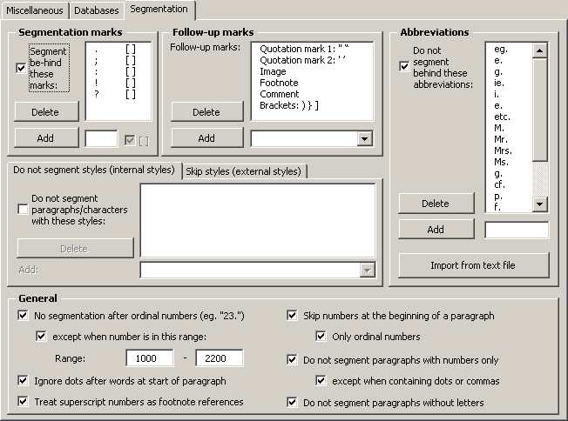
Per maggiori informazioni sulla finestra di dialogo Document options si veda la sezione “Opzioni del Documento” a pag. 187.

Contrassegni di Segmentazione
Le impostazioni più importanti sono eseguite in due cornici: Segmentations marks e Follow-up marks. Qui è possibile definire quali caratteri sono trattati come contrassegni di separazione dal motore di segmentazione.
Per la gran parte delle lingue, i seguenti cinque caratteri sono definiti come contrassegni di segmentazione predefiniti: " . : ; ! ? ". Il segno "[ ]" dietro ogni carattere indica che, per essere riconosciuto come contrassegno di segmentazione, questo deve essere seguito da uno spazio. Ecco un esempio per una lingua con alfabeto latino:
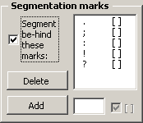
Per le lingue Cinese, Giapponese e Coreana, per impostazione predefinita altri caratteri sono stabiliti come contrassegni di segmentazione, in modo appropriato per ogni specifica lingua. In queste lingue, i contrassegni di segmentazione non sono seguiti da spazio, pertanto non v’è alcuna parentesi “[ ]” dietro ogni carattere nell'elenco dei contrassegni di segmentazione. Ecco un esempio per la lingua Giapponese:
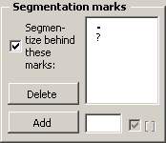
Se il motore di segmentazione trova uno di questi caratteri in un paragrafo, e questo è seguito da uno spazio o da un contrassegno di ulteriori informazioni ed uno spazio, il paragrafo sarà segmentato dietro lo spazio.
Se si disattiva la casella di selezione Segmentize at these marks oppure se si cancellano tutti i caratteri dall’elenco dei contrassegni di segmentazione, non verrà segmentato alcun paragrafo, vale a dire ciascun paragrafo sarà trattato come un segmento.
Per aggiungere un contrassegno di segmentazione nell'apposito elenco:
- Inserire un carattere oppure una stringa nella casella di testo collocata in prossimità del pulsante Add.
Esistono due stringhe speciali con significati particolari:
- {TAB} è interpretato come il segno del tabulatore
- {BR} è interpretato come un’ interruzione di riga
- Se viene richiesto un carattere di spazio dietro la stringa, selezionare la casella [ ] dietro.
Quando si inserisce un carattere dell’alfabeto latino la casella di selezione è già selezionata per impostazione predefinita, in caso contrario non lo è.
- Cliccare sul pulsante Add.
Nota: E’ possibile usare i contrassegni di separazione per gruppi diversi di caratteri contemporaneamente. Per esempio, è possibile usare i contrassegni di separazione della lingua Inglese e Giapponese contemporaneamente. Ciò è molto utile, se si ha bisogno di tradurre un testo che includa frasi sia Inglesi sia Giapponesi.
In molti casi, non ha senso segmentare in un posto particolare, anche se c’è un contrassegno di segmentazione ed uno spazio. Tali casi sono descritti nelle cornici Abbreviations e Miscellaneous.

Abbreviazioni
Le abbreviazioni sono le eccezioni più comuni alle regole della segmentazione (per esempio “p.e.”). In MetaTexis è possibile definire fino a 100 abbreviazioni. E’ altresì possibile definire ognuna di esse entrando nella casella di testo inferiore e cliccando sul pulsante Add, oppure è possibile importarle da qualsiasi file di testo prelevabile da Microsoft Word, cliccando sul pulsante Import from text file (vedi la sezione successiva).
Tutti gli elementi di un’abbreviazione seguiti da un punto ed uno spazio sono pertinenti. Per esempio, nell’abbreviazione “e.g.” ambedue la “e.” e la “g.” devono essere incluse nell’apposito elenco, mentre in “i. e.” sia la “i.” sia la “e.” sono pertinenti. Pertanto, se si desidera essere certi che un paragrafo posto di seguito a "e. g." o "i. e." non sia segmentato, è necessario aggiungere le seguenti voci all’elenco delle abbreviazioni: “i”, “e”, e “g”.
L’elenco delle abbreviazioni è attivo per impostazione predefinita. Per disattivarlo basta deselezionare la casella Do not segmentize behind these abbreviations .

Finestra di DialogoElenco Importazione
Quando si clicca sul pulsante Import from text file, nella finestra di dialogo Document options, all’utente verrà presentata dapprima una finestra di dialogo dove è possibile selezionare un file. E’ possibile selezionare qualsiasi file che può essere caricato da Microsoft word. Dopo aver selezionato un documento appare la seguente finestra di dialogo:
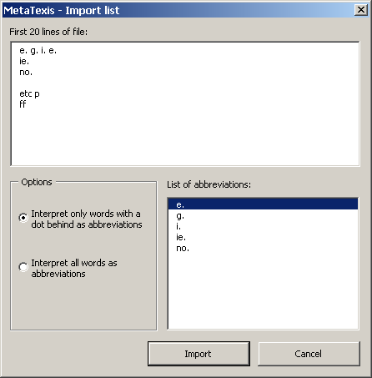
Nella parte superiore di questo documento vengo presentate le prime 20 righe del documento. Le abbreviazioni estratte sono mostrate nella parte inferiore destra.
Sono disponibili due opzioni:
- Interpret only words with a dot behind them as abbreviations:
Soltanto le parole seguite da un punto saranno aggiunte all’elenco delle abbreviazioni (vedi la finestra sopra).
- Interpret all word as abbreviations:
Tutte le parole saranno aggiunte all’elenco delle abbreviazioni. (Nell’esempio di sopra “etc.”, “p.”, e “ff.”” sono anche aggiunte).
Quando si modifica la regola di interpretazione, l'elenco delle abbreviazioni sarà aggiornato automaticamente.
Per importare le abbreviazioni, cliccare sul pulsante Import. Le abbreviazioni saranno aggiunte all’apposito elenco nella finestra di dialogo Document options (fino ad un massimo di 100 inserimenti).

Miscellaneous
- No segmentation after ordinal numbers:
Nella gran parte dei casi i numeri ordinali non si trovano alla fine di un segmento. Questa opzione è selezionata per impostazione predefinita, affinché i paragrafi non siano segmentati dopo i numeri ordinali.
- Except when the number is in this range:
I numeri ordinali sono solitamente inferiori a 1000. E, in molti casi, i numeri compresi tra 1000 e 2200 rappresentano anni. Per impostazione predefinita, se c’è un punto dietro i numeri compresi in questo campo, il paragrafo viene segmentato.
- Ignore full stop after words at start of paragraph:
Molto spesso le lettere sono usate anche per numerare, p.e. “A”. Per impostazione predefinita, un paragrafo non è segmentato dopo questi simboli ordinali.
- Skip paragraphs with numbers only:
Di solito, i numeri non hanno bisogno di essere tradotti. Se questa opzione è selezionata, MetaTexis salterà i paragrafi che contengono soltanto numeri.
- Except when containing dots or commas:
Il segno di separazione dei decimali può essere differente tra due lingue (p.e. Inglese/Tedesco). In tal caso, è necessario “tradurre” i numeri.
- Skip paragraphs without letters:
Se un paragrafo non contiene lettere, di solito non avrà senso tradurlo.
- Treat superscript numbers as footnote references:
Per definizione, un riferimento di nota a piè di pagina viene trattato come un contrassegno di ulteriori informazioni. Vale a dire, per definizione il paragrafo posto dopo di esso è trattato come un punto più una nota a piè di pagina più uno spazio (p.e. dietro ".⁴ "). Talvolta può avere senso anche trattare i numeri sovrascritti come riferimenti di nota a piè di pagina.

Stili
Gli stili sono una funzione molto importante e potente di Microsoft Word. In MetaTexis è possibile controllare il processo di segmentazione aggiungendo, all’omonimo elenco, stili che non devono essere segmentati oppure stili che devono essere saltati.
Per aggiungere stili:
- Attivare dapprima la casella di selezione pertinente.
- Cliccare sullo stile da aggiungere nell’elenco a discesa posto sotto l'elenco degli stili.
E’ possibile aggiungere due diverse specie di stili: Stili di paragrafo e stili di carattere. Gli stili di paragrafo sono contrassegnati con la lettera “P”, quelli di carattere con la “C”.
Esistono le seguenti possibilità:
- Se si aggiunge uno stile di paragrafo all’elenco degli stili da non segmentare, ogni paragrafo con quello stile non sarà segmentato. Il paragrafo sarà trattato come un segmento.
- Se si aggiunge uno stile di paragrafo all’elenco degli stili da saltare, ogni paragrafo con quello stile non sarà né segmentato né mostrato in una TU. MetaTexis semplicemente lo salterà.
- Se si aggiunge uno stile di carattere all’elenco degli stili da non segmentare, i gruppi di caratteri con quello stile non saranno segmentati. Essi fanno parte del segmento circostante. Questo consente all’utente di proteggere qualsiasi combinazione di caratteri dalla segmentazione (p.e. i tag).
- Se si aggiunge uno stile di carattere all’elenco degli stili da saltare, i gruppi di caratteri con quello stile non saranno né segmentati né mostrati come parte di un segmento. MetaTexis semplicemente li ignorerà.
Non è possibile aggiungere uno stile ad entrambe le liste, perchè ciò porterebbe a conflitti logici. E’ possibile saltare o non segmentare uno stile, ma non eseguire ambedue le azioni.
Esempio: Si possono usare stili di carattere per trattare i testi con tag non supportati da MetaTexis. E’ possibile definire due stili differenti: uno per i tag da non segmentare [ p.e. i tag per italics, bold, caratteri speciali ecc.], e l’altro per i tag da saltare [p.e. i tag XML “esterni” ("<seg>", "<\seg>").
Dopo aver definito gli stili di carattere, si devono semplicemente assegnare questi stili ai tag pertinenti, p.e. tramite la funzione trova e sostituisci di Microsoft Word.
Fatto questo, MetaTexis salterà gli stili esterni, e non segmenterà gli stili interni (anche se essi contengono una combinazione punto-spazio).

Manipolazione del Segmento
MetaTexis fornisce potenti funzioni per manipolare i segmenti. Esse sono tutte disponibili tramite il sottomenu Segment manipulation. Ciascun comando è spiegato nei dettagli di seguito.
- Separate source text at cursor location :
Se il cursore è posizionato nel testo d’origine di una TU attiva, il segmento sarà separato in quel punto. Se è presente una traduzione, sarà assegnata alla prima parte mostrata.
Se ci sono segmenti di database, non saranno separati.
- Combine with previous segment :
Se il cursore è posizionato in una TU attiva, il segmento attivo sarà unito al precedente. Se il segmento precedente è parte di un paragrafo precedente, apparirà un avviso con una domanda.
Se qualche TU interessata contiene segmenti di database, la funzione non sarà eseguita.
- Combine with next segment :
Se il cursore è posizionato in una TU attiva, il segmento attivo sarà unito al successivo. Se il segmento successivo è parte del paragrafo successivo, apparirà un avviso con una domanda.
Se qualche TU interessata contiene segmenti di database, la funzione non sarà eseguita.
- Expand source text by one word:
Se il cursore è posizionato in una TU attiva, la prima parola del segmento successivo sarà prelevata ed aggiunta alla TU attiva.
Se qualche TU interessata contiene una traduzione o segmenti di database, la funzione non sarà eseguita.
- Shorten source text by one word:
Se il cursore è posizionato in una TU attiva, l’ultima parola del segmento attivo sarà prelevata ed aggiunta al segmento successivo.
Se qualche TU interessata contiene una traduzione o segmenti di database, la funzione non sarà eseguita.
- Re-segment paragraph:
Se sono state modificate le regole della segmentazione nella finestra di dialogo Document options, oppure se il risultato della manipolazione manuale di un segmento non è soddisfacente, è possibile risegmentare un paragrafo.
Soltanto le TU che non contengono traduzioni o segmenti di database possono essere risegmentate.
- Segment whole document:
Solitamente il documento viene segmentato mentre si procede. Quando si passa ad un paragrafo non segmentato, la segmentazione avviene automaticamente.
Se si possiede un computer lento, ciò può comportare una navigazione lenta quando si entra in un nuovo paragrafo. E’ possibile accelerare la navigazione se si segmenta l’intero documento prima dell’inizio della traduzione.
Nota: Anche se le funzioni della segmentazione sono potenti, bisognerebbe utilizzarle con attenzione, specialmente quando si è certi che il testo che si sta traducendo sarà revisionato in seguito, in modo da revisionare anche la traduzione. Se la segmentazione automatica è stata notevolmente modificata, in molti casi si dovranno fare queste modifiche anche quando si rivede la traduzione, per poter beneficiare degli effetti del leveraggio. (Per maggiori informazioni sugli effetti del leveraggio vedi “Politica di Automazione della TM ed Effetti del Leveraggio” a pag. 90).

Controllo Qualità
Il controllo della qualità è un aspetto importante di ogni traduzione. MetaTexis possiede diverse funzioni che possono contribuire a migliorare la qualità della traduzione.
Ovviamente, MetaTexis non può controllare la qualità stilistica di una traduzione. Né, può controllare se il contenuto ed il significato di un testo d’origine siano stati tradotti in modo appropriato. Questo è compito del traduttore.
In ogni caso, MetaTexis include diverse potenti funzioni per controllare la qualità formale di una traduzione. Queste sono spiegate in dettaglio nelle prossime sezioni.

Vai a Funzioni
Le più importanti funzioni di controllo della qualità sono le due funzioni “go-to” nel sottomenu Navigation: Go to next translation unit to be revised, e Go to previous translation unit to be revised.
Quando si esegue una di queste funzioni, a partire dalla posizione del cursore ogni unità di traduzione nel documento attivo viene controllata, per verificare se soddisfa i requisiti di qualità specificati. Durante la ricerca, viene controllata ogni area del documento: area principale, titoli di testa, titoli di coda, note a piè di pagina, note conclusive, caselle di testo, e commenti (se si è scelto di tradurre i commenti). Ciò significa che se la funzione di ricerca scorre attraverso l'intero documento senza arrestarsi in presenza di qualche TU, si può esser certi che i requisiti formali specificati sono ovunque soddisfatti. In questo caso, appare una finestra di dialogo per informare l’utente che non è stata trovata alcuna TU priva dei requisiti formali specificati. Allora è possibile concentrarsi sul contenuto e gli aspetti stilistici della traduzione.
La funzione “go-to” visualizza una TU, se…
- La TU non contiene una traduzione
- La TU contiene risultati non revisionati da una ricerca TM o TDB
- La TU contiene una voce della lista di controllo (se la lista è attiva)
- Il numero delle parole di una traduzione relativo al numero di parole del segmento d'origine è minore/maggiore del limite minimo/massimo specificato (se la funzione connessa è attiva)
- Il numero dei caratteri di una traduzione relativo al numero dei caratteri del segmento d'origine è minore/maggiore del limite minimo/massimo specificato (se la funzione connessa è attiva)
- La quantità dei numeri di una traduzione relativo alla quantità dei numeri del segmento d'origine è minore/maggiore del limite minimo/massimo specificato (se la funzione connessa è attiva)
Laddove l’elenco di controllo fa parte delle Document options, si può accedere alle altre funzioni di controllo della qualità tramite la finestra di dialogo General options. Ciò può sembrare incoerente, ma non lo è. La lista di controllo è strettamente collegata al contenuto di un documento. Pertanto, la lista di controllo deve essere salvata nel documento e non può essere considerata come “generale”.
Dall’altro lato, le altre funzioni di controllo della qualità esaminano aspetti puramente formali che, in linea di principio, possono essere applicati ad ogni documento ( sebbene la loro applicazione possa avere più o meno senso in alcuni casi).
Tutte queste funzioni sono spiegate in modo più dettagliato di seguito.

Lista di Controllo
La lista di controllo è un potente strumento per esaminare la qualità di una traduzione. Se la lista di controllo è attiva, ogni TU viene controllata per individuare l’eventuale presenza di voci incluse nella lista. Quando viene trovata una voce presente nella lista di controllo, appare un avviso (oppure la funzione ricerca mostra la TU interessata).
E’ possibile attivare la funzione lista di controllo nella finestra di dialogo Document options. La prima etichetta, Miscellaneous, contiene la cornice Watch list:
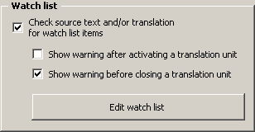
Se viene attivata la casella Check source text and/or translation for watch list items, sono controllate tutte le TU per la ricerca di voci della lista di controllo.
E’anche possibile scegliere quando controllare la TU: dopo la sua apertura e/o prima della sua chiusura. Se vengono disattivate ambedue le opzioni, il controllo della lista sarà eseguito soltanto quando si cercano TU da revisionare, o quando si avvia la funzione di controllo qualità manualmente, oppure quando si controlla l’eventuale presenza di voci della lista nell’ intero documento (tutte le funzioni sono disponibili nel sottomenu Navigation).
Quando la lista di controllo è attivata mentre è ancora vuota, viene richiesto se si desidera rivederla. Se si sceglie di non rivederla, tale lista sarà nuovamente disattivata.
Nota: Il numero degli accessi alla lista di controllo è limitato a 1000.
Se si sceglie di editare la lista, o se si clicca sul pulsante Edit watch list, oppure sul comando di menu MetaTexis | Navigation | Edit watch list, apparirà la seguente finestra di dialogo:
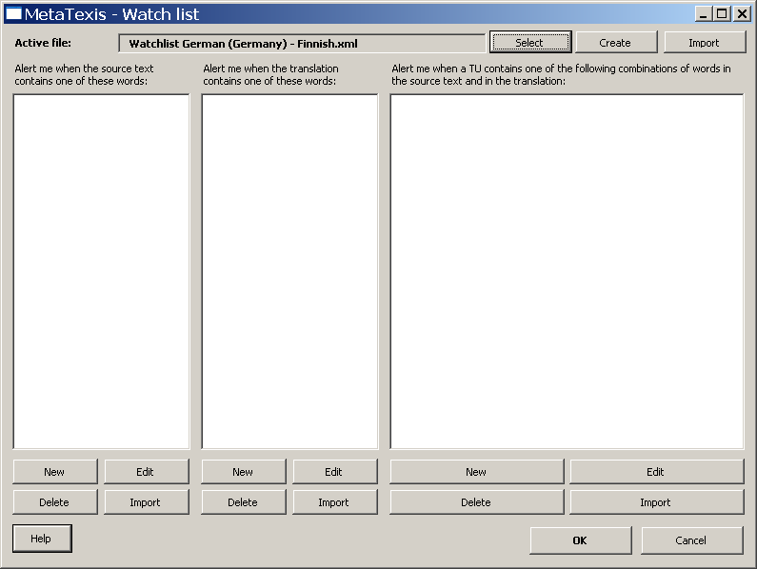
Nel margine estermo superiore della finestra viene visualizzato il file attivo della lista di controllo. Quando la funzione della lista di controllo viene attivata per la prima volta, un nuovo file della lista relativo all’attuale combinazione di lingue, sarà creato e salvato automaticamente nella directory standard della lista, denominata “Watchlists” (situata nella directory del programma MetaTexis). Quando viene attivata la funzione della lista di controllo per un altro documento, ed è già disponibile un file di lista con la combinazione corrente di lingue, esso sarà caricato automaticamente.
Ovviamente, è anche possibile selezionare un’altra lista di controllo, oppure crearne una nuova cliccando sul pulsante Select o Create. Cliccando sul pulsante Import è possibile importare il file di un’altra lista di controllo nel file attivo.
Nota: Il file della lista di controllo ha il formato XML. E’ possibile revisionarlo facilmente con altri editor xml (come Word 2003), oppure controllarlo in Internet. Explorer. Tuttavia, si raccomanda di rivederlo soltanto per mezzo della finestra della lista di controllo di MetaTexis, per evitare incoerenze.
La lista di controllo è composta da tre differenti elenchi:
- Words in source text:
Viene mostrato un avviso se il testo d’origine contiene una o più parole di questo elenco.
- Words in translation:
Viene mostrato un avviso se la traduzione contiene una o più parole di questa lista.
- Combination of words in source text and translation:
Viene mostrato un avviso se il testo d’origine e la traduzione contengono una o più combinazioni di parole di questo elenco. Sono possibili le seguenti combinazioni logiche:
(1) |  | ParolaInOrigine | NOT | ParolaInTrad
(2) | NOT | ParolaInOrigine |  | ParolaInTrad
(3) |  | ParolaInOrigine |  | ParolaInTrad
(4) | NOT | ParolaInOrigine | NOT | ParolaInTrad
Il caso (1) è il più comune: Se il testo d’origine include la ParolaInOrigine, verrà mostrato un avviso se la traduzione NON include la ParolaInTrad. In questo modo si può essere certi che qualsiasi termine nel testo d’origine viene tradotto coerentemente.
Il caso (2) può essere utilizzato per scoprire un uso ingannevole dei termini. Se la traduzione include la ParolaInTrad ed il testo d’origine NON include la ParolaInOrigine, sarà mostrato un avviso.
Il caso (3) è un altro modo per scoprire un uso fuorviante dei termini. Se il testo d’origine include la ParolaInOrigine, e se la traduzione contiene la ParolaInTrad, apparirà un avviso. Per esempio, la ParolaInTrad sarebbe una traduzione errata di ParolaInOrigine.
Il caso (4) è possibile logicamente, tuttavia non ha senso nella maggior parte dei casi.
Sotto ogni lista vi sono quattro pulsanti: Edit, New, Delete, Import. Questi pulsanti sono spiegati di seguito.

Modifica della Lista di Controllo
Per aggiungere una nuova voce agli elenchi delle Words in source text (Parole nel testo d’origine) o Words in translation (Parole nella traduzione):
Cliccare sul pulsante New. Verrà visualizzata la finestra di dialogo Edit watch list item (Modifica Voce della Lista di Controllo):
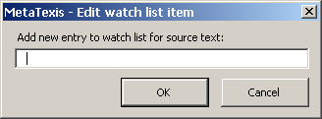
Inserisci una nuova parola o frase nella casella di testo.
Cliccare su OK per salvare e chiudere la finestra di dialogo.
Per aggiungere una nuova voce alla lista Combination of words in source text and translation (Combinazione di parole nel testo d’origine e nella traduzione):
- Cliccare sul pulsante New. Verrà visualizzata la finestra di dialogo Edit watch list item (Modifica Voce della Lista di Controllo):
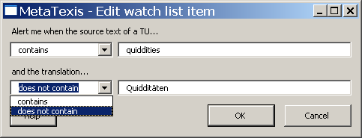
- Inserire due parole o frasi: una per il testo d’origine e l’altra per la traduzione.
- Decidere la condizione logica per ogni parola. In ogni caso è possibile scegliere fra “contiene” e “non contiene”, così si hanno quattro possibilità per combinare le due parole. In questo esempio si osserva la più comune: L'utente sarà avvisato quando il testo d'origine contiene la parola "quiddities" e la traduzione non contiene la parola "Quidditäten".
- Per salvare e chiudere la finestra di dialogo cliccare sul pulsante OK. Dopo aver inserito questa voce, la lista di controllo apparirà così:
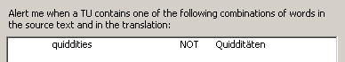
Per rivedere un inserimento nella lista di controllo:
- Selezionare l’inserimento nella lista di controllo da modificare.
- Cliccare sul relativo pulsante Edit.
- Rivedere le impostazioni nella casella di dialogo Edit watch list item mostrata.
- Cliccare sul pulsante OK per salvare e chiudere la finestra di dialogo.
Per cancellare un inserimento nella lista di controllo:
- Selezionare l’inserimento da cancellare nella lista di controllo.
- Cliccare sull’apposito pulsante Delete.
- Confermare la cancellazione.

Importazione di Inserimenti nella Lista di Controllo
Per importare voci di una lista di controllo da un documento negli elenchi Words in source text (Parole nel testo d’origine) o Words in translation (Parole nella traduzione):
- Cliccare sull’apposito pulsante Import. Apparirà la finestra di dialogo Import list (per un’immagine completa vedi “Finestra di DialogoElenco Importazione” a pag. 55).
- Nella cornice Options (Opzioni) scegliere tra Import words (Importa parole) e Import Lines (Importa righe).
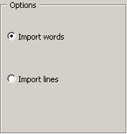
Se si sceglie di importare parole, ogni parola sarà importata come una voce della lista di controllo. Se si sceglie di importare righe, ogni riga sarà importata come una voce della lista di controllo.
- Cliccare sul pulsante Import per importare le voci della lista di controllo e chiudere la finestra di dialogo.
Per importare voci di una lista di controllo da un documento nella lista Combination of words in source text and translation:
- Cliccare sull’apposito pulsante Import. Apparirà la finestra di dialogo Import list (per un’immagine completa vedi “Finestra di DialogoElenco Importazione” a pag. 55).
- Nel riquadro Options inserire le impostazioni appropriate per il separatore di campo ed il delimitatore di contenuto.
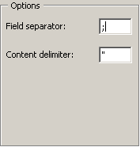
Secondo le impostazioni definite dall’utente, i primi due campi di un paragrafo sono importati come un'unica voce della lista di controllo. Se un campo è vuoto, viene escluso dall’elenco.
- Cliccare sul pulsante Import per importare le voci della lista di controllo e chiudere la finestra di dialogo. Quando si importano coppie di parole nella lista delle combinazioni di parole, le coppie verranno importate nel modo seguente: Il testo d’origine contiene la prima parola, la traduzione non contiene la seconda parola. Vale a dire, l’utente sarà avvisato quando la parola viene trovata nel testo d’origine, e la sua traduzione non viene trovata nella traduzione.

Controllo della Qualità Formale
MetaTexis offre delle funzioni per controllare diversi aspetti formali di una traduzione. numero delle parole, numero dei caratteri, quantità dei numeri, compitazione.
E’ possible accedere alle opzioni di controllo della qualità formale tramite la finestra di dialogo General Options:
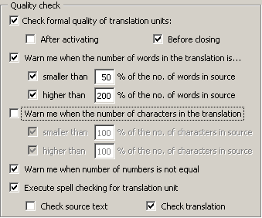
Se si seleziona la casella Check formal quality of translation units, MetaTexis controllerà la qualità formale delle traduzioni comparate al testo d’origine.
Se non si selezionano né la casella After activating, né la casella Before closing, i controlli di qualità saranno effettuati soltanto quando si esegue un comando Go-To (vedi “Vai a Funzioni” a pag. 59).

Numero di Parole
Se si controlla la casella Warn me when the number of words in the translation is..., il numero delle parole sarà verificato secondo le impostazioni effettuate più oltre. E’ possibile impostare ed attivare un limite di tolleranza più basso e più alto. I valori predefiniti sono 50% per il limite inferiore e 200% per quello superiore. Ciò lascia molto spazio per le differenze tra lingue per quanto concerne il numero delle parole usate.
In ogni caso, anche se la traduzione è oltre questi limiti, non v’è garanzia che essa sia errata – e vice versa! Si ricorda che l’utente è quello che fa il controllo finale!

Numero di Caratteri
Se si seleziona Warn me when the number of characters in the translation is... il numero dei caratteri, sarà scelto secondo le impostazioni effettuate più oltre. E’ possibile impostare ed attivare un limite di tolleranza più basso e più alto. I valori predefiniti sono 100% per il limite inferiore e 100% per quello superiore.
I valori predefiniti possono sembrare privi di senso poiché non lasciano alcun margine alla differenza. Tuttavia, questa funzione è inutile in alcune circostanze particolari, vale a dire quando, per requisito formale, il numero dei caratteri della traduzione non deve essere più alto/basso di quelli presenti nel testo d’origine. Questo può essere il caso dei progetti di localizzazione del software.

Quantità di Numeri
Se si seleziona la casella Warn me when the number of numbers is not equal, viene controllata la quantità dei numeri.
Questa funzione è utile quando il testo contiene molti numeri (non tradotti per mezzo delle parole).

Controllo dell’ Ortografia
Questa non è una funzione cruciale, perché Microsot Word include una funzione analoga, che controlla l’ortografia automaticamente. Tuttavia, in alcuni casi può essere utile attivare la casella di selezione Execute spell checking for translation unit:
- Quando il computer è lento ed il controllo automatico dell’ ortografia non è attivo per motivi di velocità
- Quando il documento attivo contiene troppi errori d’ortografia, di modo che è disattivato automaticamente dallo stesso Microsoft Word
- Quando si desidera essere certi che l’ortografia è corretta, subito dopo aver revisionato una TU.

Versione Finale
L’obiettivo di qualsiasi progetto di traduzione è la versione finale, vale a dire il documento tradotto, dal quale siano stati rimossi tutti gli elementi del testo d’origine.
E’ possibile creare una versione finale in qualsiasi momento, anche se il testo è stato tradotto solo parzialmente.
Prima di creare la versione finale esatta, si raccomanda di eseguire il comando di navigazione: Go to next translation unit to be revised. Se non è aperta alcuna unità di traduzione e si viene informati da un messaggio che non è stata trovata alcuna TU priva dei requisiti formali impostati, si può essere del tutto certi che la traduzione è corretta da un punto di vista formale.
In MetaTexis è molto facile produrre la versione finale: Basta cliccare sul comando del menu: MetaTexis | Final version | Make final version. Verrà mostrata la seguente finestra di dialogo:
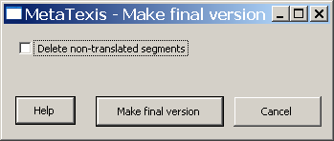
La casella di selezione Delete non-translated segments ha significato soltanto se vi sono segmenti non ancora tradotti. Se questa casella viene selezionata, tutte le TU che non contengono traduzioni o segmenti TM saranno cancellate. (Sempre che l’utente abbia deciso in questo senso).
Nel caso di documenti HTML o XML (o simili) è visibile la casella di selezione Encode special XML/HTML characters in translation. Se questa casella viene selezionata, i caratteri come “<”, “>”, oppure “&” nella traduzione saranno convertiti in codice HTML/XML, affinchè vengano mostrati correttamente nel browser. In ogni modo, ciò ha senso soltanto se si esige che i caratteri NON siano tag. Se sono stati aggiunti tag di formattazione alla traduzione, non attivare questa casella di selezione. Se non si sa con certezza qual è l’impostazione corretta, provare ambedue le opzioni ed osservare il codice HTML che risulta nel browser.

Post Elaborazione
MetaTexis include alcune piccole, ma utili funzioni per modificare alcuni aspetti formali del testo. E’ possibile eseguire queste funzioni in qualunque momento, non soltanto dopo aver creato una versione finale. Per questo motivo, post production significa “dopo aver eseguito la traduzione", piuttosto che "dopo aver creato la versione finale".
Se si clicca sul comando del menu: MetaTexis | Final version | Post production, apparirà la seguente finestra di dialogo:
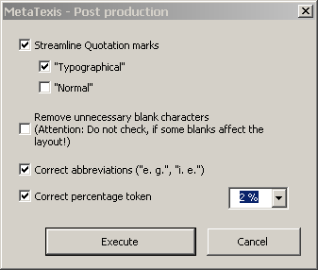
E’ possibile fare le seguenti correzioni:
- Replace quotations marks:
Le virgolette in un documento dovrebbero avere lo stesso formato. Attraverso questa funzione è possibile dare loro forma: “normale” o “tipografica”.
- Remove unnecessary blank characters:
In molti documenti ci sono caratteri in bianco superflui. Attraverso questa funzione è possibile rimuoverli. In ogni caso, è necessario prestare attenzione all’uso di questa funzione. Sfortunatamente, molti usano ancora caratteri in bianco per formattare il testo (invece di usare tabulatori o rientri di paragrafo, per esempio). In questo caso, questa funzione non deve essere usata.
- Correct abbreviations:
Molto spesso v’è un uso contraddittorio delle abbreviazioni in un documento, giacché talvolta si trova uno spazio tra due parti di un’abbreviazione ("e. g."), talaltra no ("e.g."). Se si seleziona questa casella, tutte le abbreviazioni saranno formattate con uno spazio frapposto.
- Correct percentage token:
In molti documenti si può trovare un uso incoerente del simbolo di percentuale,che è talvolta collocato direttamente dietro un numero ("4%"), mentre talaltra volta viene frapposto uno spazio vuoto tra il numero ed il simbolo stesso ("4 %"). Attraverso questa funzione è possibile semplificare l'uso del simbolo percentuale secondo le proprie preferenze.

Memorie di Traduzione (TM) e Database Terminologici (TDB)
Oltre alla funzione di segmentazione, la memoria di traduzione (TM) è il cuore di qualsiasi strumento CAT. E' possibile recuperare da una TM segmenti che sono stati già tradotti, ed utilizzarli per la traduzione in corso. Inoltre, si ha facile accesso alle vecchie traduzioni, vale a dire è possibile cercare come sono state tradotte parole, frasi od interi segmenti. Pertanto, le funzioni principali di una TM sono il risparmio di tempo e lo snellimento delle traduzioni, al fine di evitare incoerenze.
Database terminologici (TDB), glossari e dizionari (che sono termini diversi per indicare la stessa cosa), sono tra le risorse centrali di ogni traduttore. In ogni lingua vi sono migliaia di dizionari per ogni genere di argomenti. E gran parte dei traduttori hanno una collezione di dizionari sui loro scaffali. I TDB sono una importante funzione di molti strumenti CAT. Un TDB memorizza nozioni e relative traduzioni, incluse spiegazioni ed esempi. Essi possono essere integrati dinamicamente nel processo di traduzione automatizzando il processo di ricerca. Se una traduzione standard di una parola o frase è memorizzata nel TDB, è facile accedere ad essa. In tal modo, come nel caso della TM, le funzioni principali di un TDB sono anche il risparmio di tempo e lo snellimento delle traduzioni, al fine di evitare incoerenze.
In MetaTexis si ha il pieno controllo su tutti gli aspetti dell’utilizzo delle TM e dei TDB. Diversamente da molti altri strumenti CAT, si può anche decidere di non utilizzare alcuna TM o TDB. Per di più, si può scegliere tra controllo automatico e manuale. Inoltre, per quanto concerne le capacità di ricerca, è possibile utilizzare sino a 254 TM e TDB (sebbene, per ragioni di velocità, non sia consigliato l’utilizzo di così tanti TDB).

Tipi di Database
MetaTexis offre un mezzo molto flessibile per creare ed utilizzare database per il salvataggio e recupero dei dati. E’ possibile sia creare sia utilizzare database locali e, nella versione “MetaTexis NET/Office”,è persino possibile usare server di database locali o remoti.

Database Locali di MetaTexis
MetaTexis offre tre tipi di database locali, che vengono salvati sul computer locale dell'utente e pienamente amministrati dallo stesso MetaTexis: MetaTexis 2a, MetaTexis 2b, MetaTexis 1 (MS Access). I driver del database per il tipo 2 di MetaTexis funzionano con l' installazione normale di MetaTexis, pertanto se ne raccomanda l'uso.
Quando si clicca sul pulsante Create in Document Options oppure su Start Assistant, sarà visualizzata la seguente finestra di dialogo, per selezionare uno dei tre tipi di Database:
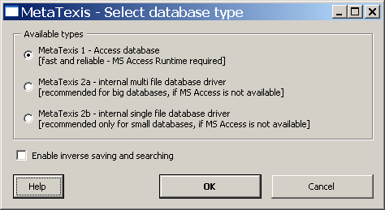
Per creare un database, selezionare un tipo cliccando sul pulsante prescelto e quindi su OK. Apparirà una finestra di dialogo nella quale è possibile definire un nome e scegliere una directory.
Sono disponibili tre tipi di database:
- MetaTexis 1 – database di Access
I database di MS access sono veloci ed affidabili. Se MS Access o i file di runtime di Microsoft Access (inclusi nell’edizione Small Business di MS Office) sono disponibili sul sistema dell’ utente, sia le TM che i TDB possono essere creati e mantenuti, utilizzando il motore del database Microsoft Access (noto anche come motore “Jet”). Il motore Jet viene aggiornato regolarmente; si prega di controllare alla pagina internet di Windows Update della Microsoft se è disponibile un aggiornamento per il proprio sistema.
Si raccomanda di comprimere regolarmente la/il TM/TDB cliccando sul comando di menu “Compress main TM” o “Compress main TDB”.
Una TM viene salvata come file con l’estensione “.mxa” mentre unTDB viene salvato con l’estensione “.mxt”. Questi file contengono tutte le informazioni pertinenti, inclusi tutti gli indici. Pertanto, per copiare una TM o un TDB in un’ altra posizione, è sufficiente copiare un file.
Nota: Non è possibile visualizzare né le TM né i TDB in Microsoft Access. E’ possibile aprirli in Access, tuttavia non si riuscirà a vedere alcuna finestra di dialogo.
- MetaTexis 2a – database multifile
Questo tipo di database è il più veloce ed affidabile. I drivers viaggiano con l'installazione di MetaTexis, affinché questo tipo di database possa funzionare su qualsiasi sistema nel quale è presente MetaTexis 2.
Se si intende disporre di grandi memorie di traduzione o database terminologici, si prega di utilizzare questo tipo di modello, qualora MS Access non fosse disponibile.
Il database di per sé consiste non di uno bensì di 15 file, perciò si raccomanda vivamente di crearlo in una sotto-directory particolare, che contenga soltanto i file del database e nient'altro.
- MetaTexis 2b – database composto da un singolo file
Questo tipo è molto simile al tipo 2a, con l'unica differenza che tutte le informazioni sono salvate in un file singolo. Per questa ragione, è facile trasferire il database ad altre directory o computer. Pertanto, se si pensa che ciò accadrà spesso, questo tipo è consigliato. Lo svantaggio di questo tipo di database è la dimensione maggiore paragonata al driver 2a.
La casella posta sotto il tipo di database consente all’utente di abilitare la ricerca e il salvataggio Inversi. Se un database è abilitato per una funzione inversa, e si fanno le impostazioni corrispondenti in Document Options, il database eseguirà le ricerche non soltanto nella direzione originaria della lingua (p.e. Inglese->Russo), ma anche nella direzione contraria (p.e. Russo->Inglese). Ciò può essere utile quando si traducono testi tecnici e la direzione della lingua non cambia il modo di tradurre una frase (cioè, quando il contesto di una frase non ha importanza).

I Server del Database
La versione “MetaTexis NET/Office” offre una gran flessibilità riguarda ai database utilizzati come TM. E’ possibile utilizzare non solo i database locali di MetaTexis, ma anche TRADOS Workbench. Per di più, ci si può connettere ai server centrali di Logoport tramite LAN/Internet. Ed in futuro sarà possibile farlo anche con i server di MetaTexis.
Quando si clicca sul pulsante Select in Document Options oppure su Start Assistant, apparirà la seguente finestra di dialogo, per offrire all’utente questi quattro tipi di selezione:
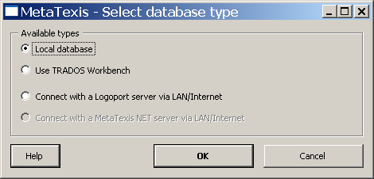
I tre tipi di database disponibili sono spiegati in dettaglio di seguito:
- Database locale
Quando si seleziona questa opzione e si clicca su OK è possibile scegliere un database locale di MetaTexis (vedi sopra). Per la gran parte degli utenti questa sarà l’opzione standard.
- Utilizzo di TRADOS Workbench
Se si possiede una licenza per TRADOS Workbench, è possibile accedere al programma attraverso MetaTexis. In tal modo si possono combinare i vantaggi di TRADOS e MetaTexis.
- Connessione con un server Logoport tramite LAN/Internet
La società Logoport, con sede in Germania, offre la funzionalità del CAT tramite Internet/Lan. Per mezzo di questa tecnica, gruppi di traduzione possono utilizzare una sola TM, nonostante siano disseminati in tutto il mondo. Si prega di andare all’indirizzo www.logoport.de per maggiori dettagli.
- Imminente: Connessione con un server MetaTexis NET tramite LAN/Internet
Inoltre, in futuro un server Net MetaTexis consentirà di allestire un server di database centrale per TM e TDB, accessibile tramite LAN/Internet. Si prega di contattare support@metatexis.com per ulteriori dettagli.

Configurazione delle TM e dei TDB Locali
Le funzioni della TM sono controllate attraverso i seguenti sottomenu o finestre di dialogo:
- Sottomenu Memoria di Traduzione (TM) e database Terminologico (TDB) del menu di MetaTexis.
- Etichetta dei Database della finestra di dialogo Document Options.
- Finestra di dialogo Automation options, contenente una sottoserie della finestra di dialogo Document options.
- E’ possibile definire alcune importanti impostazioni (TM principale, TDB principale, opzioni di automazione) anche in Start Assistant.
Se si desidera utilizzare unaTM per le proprie traduzioni, basta fare soltanto una cosa: assegnare una TM ad un documento. E’ possibile fare ciò appena all’inizio del secondo passaggio dello “Start Assistant “ (vedi sezione “Passaggio 2” a pag. 26), oppure in qualsiasi momento nella finestra di dialogo Document Options, etichetta Databases.
Per mostrare l’ etichetta Databases di Document Options:
- Cliccare sul comando di menu: MetaTexis | Document options.
- Nella finestra di dialogo che appare, cliccare sull’ etichetta Databases. Verrà mostrata la seguente finestra di dialogo:
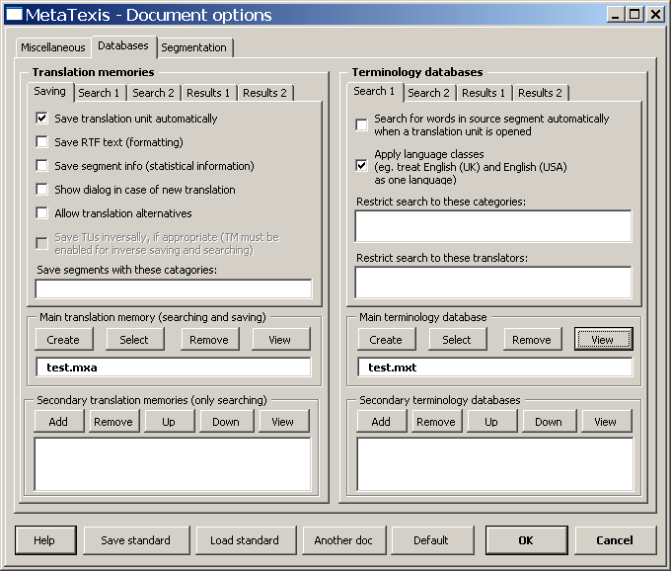
L’etichetta Databases nella finestra di dialogo Document options, è la finestra di dialogo fondamentale per configurare le TM ed i TDB. Sostanzialmente, si divide in due parti: La parte sinistra contiene le impostazioni della TM, mentre quella destra contiene le impostazioni del TDB.
Poiché viene utilizzato lo stesso motore di database sia per le TM sia per i TDB, la struttura delle impostazioni è molto simile per entrambi, in particolare è persino identico il modo in cui vengono definiti TM e TDB principali e secondari .

Politica della TM
Prima di decidere se utilizzare effettivamente una o più TM per un documento, sarebbe opportuno chiedersi se ciò ha senso. In generale, l’utilizzo delle TM ha senso quando si ritiene che ciò fara risparmiare tempo e fatica. Di solito, ciò tende ad accadere quando si traducono documenti tecnici (nel senso più ampio) oppure quando è necessario tradurre una versione revisionata del documento d’origine. Specialmente in quest’ultimo caso si risparmia un’ enorme quantità di tempo attraverso l’utilizzo delle TM.
Ad ogni modo, in alcuni casi può essere meglio non utilizzare le TM. Particolarmente quando si traducono romanzi o poesie o altri “testi d’arte”, può dare persino fastidio quando la TM offre la traduzione di segmenti. Infatti, segmenti simili possono avere un significato completamente diverso in differenti contesti. D’altra parte, anche nei “testi d’arte” vi possono essere molte ripetizioni (specialmente nelle poesie).
La questione dell‘ utilizzo o meno di una TM non è connessa alla questione dell’utilizzo delle opzioni di automazione: Se le opzioni di automazione vengono deselezionate, si ha il controllo manuale pieno della TM, così da evitare i “fastidiosi” effetti del suo utilizzo. (Per maggiori informazioni sugli effetti del leveraggio vedi “Politica di Automazione della TM ed Effetti del Leveraggio” a pag. 90).
Conclusione: Non esiste una regola generale sul quando e come usare una TM. Bisogna considerare ciascun documento separatamente, e tenere conto delle proprie preferenze. E’ più o meno una questione di esperienza: Dopo aver lavorato alcune volte con le TM, probabilmente si saprà cosa fare.
Se si è deciso di lavorare con le TM, bisognerebbe soffermarsi sulla propria politica della TM: Quante TM desidero utilizzare? Qual è il modo migliore per organizzarle? Dove le voglio salvare? A che cosa mi serve la mia TM? Quali sono le mie personali preferenze? Qual è la politica più efficace?
Come si può vedere da queste domande, esistono molte possibilità. Di seguito presenterò ed analizzerò alcune possibili strategie:
- Alcuni traduttori preferiscono utilizzare soltanto una TM per tutte le traduzioni. Questa TM conterrà tutte le traduzioni prodotte dal traduttore.
Vantaggi: E’ sempre chiaro dove vengono salvate tutte le TU. La copia, il salvataggio ed il trasferimento della TM ad altri computer sono facili:
Svantaggi: Il database può diventare talmente grande che i processi di salvataggio e ricerca diventano sempre più lenti, quanto maggiore è il numero dei documenti tradotti. Si può perdere la visione d’assieme dei contenuti. Può risultare difficile gestire la TM.
- Un’altra strategia del tutto estrema è quella di avere una TM per progetto. Ciascuna TM contiene soltanto le TU di un progetto di traduzione che dovrebbe consistere di uno o più documenti.
Vantaggi: Le TM restano piccole e la ricerca ed il salvataggio sono molto rapidi. Se si desidera cercare in più di una TM, basta aggiungere altre TM come database secondari (vedi sotto).
Svantaggi: Si può perdere la visione d’assieme. Bisogna prestare attenzione a dove salvare le TM: Assieme ai documenti del progetto? In una directory particolare? Assieme alle sotto-directory?
- Un’altra strategia consiste nell’avere una TM per ogni soggetto di ampie dimensioni. Per esempio, tutti i documenti economici sono salvati nella TM per i testi economici.
Vantaggi: Il numero delle TM resta piccolo mentre le loro dimensioni non diventano necessariamente troppo grandi.
Svantaggi: Molti testi non possono essere facilmente assegnati ad un unico soggetto. Pertanto, in alcuni casi potrebbe essere necessario salvare un documento in due o tre soggetti TM diversi. Si potrebbe perdere la visione d’assieme.
Ciascun approccio ha i suoi vantaggi e svantaggi. Ad ogni modo, non ci si deve legare ad una sola strategia, è possibile seguire tutte le strategie prescelte contemporaneamente! Ed è sempre possibile adattare o modificare la propria strategia man mano che si va avanti.
Se si modifica la propria strategia, sarà necessario fare dell’altro lavoro perché la TM andrà ricostruita. Tuttavia, questo compito può essere svolto facilmente attraverso il comando Batch processing in MetaTexis (vedi “Elaborazione Batch” a pag. 96).

Politica del TDB
La prima domanda che ci si deve porre è la seguente: Ho bisogno di creare un database terminologico? Questa è una domanda importante perché la creazione di un buon TDB può richiedere parecchio tempo. Prima di decidere di creare da sé un TDB bisognerebbe esser certi che sia necessario farlo:
- Se sul mercato è disponibile un dizionario utile al proprio scopo, specialmente se si trova su CD –ROM, non è necessario creare un TDB. In questo caso, si può integrare il software in Meta Texis molto facilmente (vedi “Programmi Esterni” a pag. 134).
- Se c’è bisogno di semplificare una traduzione che può essere in parte acquisita attraverso altre funzioni in MetaTexis: La funzione Search for text presenta le TU in modo tale che l’utente è in grado di vedere come ha tradotto il testo cercato in un documento o progetto (vedi “Alla Ricerca del Testo”a pag. 44). Inoltre, se l'utente sta utilizzando le TU, può facilmente cercare le parole e le loro traduzioni (vedi “Visualizzazione delle TM” a pag. 109).
Pertanto, in quali casi è necessario costruire un TDB?
- Un TDB è necessario quando i dizionari disponibili non servono alle proprie esigenze, e quando appare chiaro che occorreranno informazioni per progetti, diversi da quello al quale si sta lavorando. Per esempio, se l'utente desidera specializzarsi nel campo dello sviluppo regionale nell'Unione Europea, potrà voler costruire un proprio TDB, perché ci sono molti concetti particolari che non sarà possibile trovare in nessun dizionario.
- Un TDB è necessario anche quando la traduzione di una parola o di una frase appare critica, p.e., quando viene accettata dal cliente soltanto una specifica traduzione di una parola, nonostante ve ne siano molte possibili. Per esempio, nel campo delle traduzioni tecniche molti clienti forniscono glossari che sono vincolanti. E’ possibile importare questi glossari in un TDB di MetaTexis per lavorare comodamente con essi.
- E’ altresì necessario un TDB quando diversi traduttori stanno lavorando in parallelo ad un progetto. Per essere in grado di produrre una quantità consistente di traduzioni, essi hanno spesso bisogno di scambiarsi glossari/TDB. Oppure, hanno bisogno di accedere ad un TDB salvato in una posizione centrale ( con accesso via internet, intranet di rete locale) (Al momento MetaTexis non supporta attivamente questa possibilità. Il supporto di rete sarà disponibile nella versione 2).
Oltre a chiedersi se costruire del tutto un TDB, l’utente deve trovare il modo per organizzarlo. In principio, avrà le seguenti possibilità:
- Un TDB per tutte le traduzioni, e gli accessi organizzati per categorie.
Vantaggi: E’ sempre chiaro in quale posto viene salvata tutta la terminologia. La copia, il salvataggio ed il trasferimento del TDB ad altri computer è facile:
Svantaggi: Tanto maggiore è l’aggiunta di accessi, tanto più eterogeneo diventerà il TDB. L’utente perderà la visione d’assieme, ed il TDB potrà essere utilizzato quasi soltanto da lui. Particolarmente nel caso dei glossari, non è possibile seguire questo approccio.
- Un TDB per singolo progetto di traduzione:
Questo approccio è utile soltanto quando più di un traduttore lavora al progetto.
Vantaggi: Il TDB rimane relativamente piccolo, e la ricerca ed il salvataggio sono molto rapidi. Se si desidera cercare in più di un TDB, basta aggiungere altri TDB come database secondari.
Svantaggi: Si può perdere la visione d’assieme. Bisogna prestare attenzione a dove salvare i TDB: Assieme ai documenti del progetto? In una directory particolare? Assieme alle sotto-directory?
- Un TDB per un ampio soggetto:
In molti casi, questa strategia è la più appropriata per i TDB.
La scelta della strategia per i TDB è più importante che per le TM, perché non è facile da modificare come con queste ultime. Il motivo è che i TDB sono sempre "fatti a mano". Diversamente dalle TM, gli accessi non posso essere creati automaticamente. (Per essere in grado di riorganizzare i TDB gli accessi devono essere eseguiti con attenzione, ed è necessario aggiungere le categorie).

Database Principali e Secondari.
Le TM ed i TDB sono divisi in due classi:
- Classe principale di TM/TDB.
- Classe secondaria di TM/TDB.
La differenza tra database principali e secondari non risiede nei database stessi. Qualsiasi TM o TDB può essere utilizzato come database principale per un documento e come database secondario per un altro documento (anche se un database non può essere ovviamente utilizzato come principale e secondario nello stesso tempo). La differenza risiede soltanto nel modo in cui i database vengono utilizzati dal programma durante il processo di traduzione. E’ possibile cercare i database secondari soltanto nel corso della traduzione, mentre i database principali sono quelli “con i quali si lavora”:
- La TM principale è quella nella quale vengono salvate le TU automaticamente o manualmente attraverso i seguenti comandi di menu:
- Save current translation unit in main TM
- Save all translated segments in main TM
- Il TDB principale è quello nel quale viene salvata la nuova terminologia, quando viene aggiunta attraverso i seguenti comandi di menu:
- Add new terminology pair to main TDB
- Pre-save selection as source text
- Pre-save selection as translation
Quando si esegue la ricerca di un database, i database vengono ricercati nel seguente ordine:
- Classe principale di TM/TDB.
- TM e TDB secondari (secondo l’ordine mostrato nella cornice Secondary translation memories/Secondary terminology databases).
I risultati della ricerca vengono presentati nello stesso ordine.

Definizione della TM e del TDB Principali:
Per selezionare una/un TM/TDB esistente:
- Nella cornice Main translation memory/Main terminology database , cliccare sul pulsante Select.
- Nella finestra di dialogo che appare, selezionare un tipo di database (vedi I Server del Database).
- Se è stato selezionato il tipo di database locale, apparirà un’altra finestra di dialogo. Selezionare una/un TM/TDB, secondo i casi.
Per creare una/un nuova/o TM/TDB:
- Nella cornice Main translation memory/Main terminology database, cliccare sul pulsante Create.
- Nella finestra di dialogo che appare selezionare un tipo di database (vedi Database Locali di MetaTexis).
- Nella seguente finestra di dialogo selezionare una directory e definire un nome per la/il nuova/o TM/TDB.
Per rimuovere una/un TM/TDB principale.
- Nella cornice Main translation memory/Main terminology database, cliccare sul pulsante Remove.
Per avere informazioni sulla/sul TM/TDB principale:
- Nella cornice Main translation memory/Main terminology database, cliccare sul pulsante Info.

Definizione delle TM e dei TDB Secondari
Per aggiungere una/un TM/TDB all’elenco delle/deiTM/TDB secondari:
- Nella cornice Secondary translation memories /Secondary terminology databases, Cliccare sul pulsante Add.
- Nella finestra di dialogo che appare, selezionare un tipo di database (vedi I Server del Database).
- Se è stato selezionato il tipo di database locale, apparirà un’altra finestra di dialogo. Selezionare una TM o un TDB, secondo i casi.
Per rimuovere una TM o un TDB dal relativo elenco secondario:
- Nella cornice Secondary translation memories/Secondary terminology database , cliccare sul pulsante Remove.
Per spostare una/un TM/TDB su o giù nel relativo elenco secondario:
- Nella cornice Secondary translation memories/Secondary terminology database , cliccare sul pulsante Up/Down.
Per avere informazioni sulla/sul TM/TDB principale:
- Nella cornice Secondary translation memories/Secondary terminology database , cliccare sul pulsante Info.

Opzioni di Salvataggio della TM
L’etichetta Saving contiene i parametri per il salvataggio della TM.
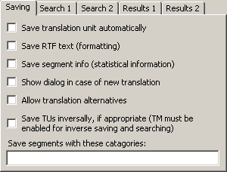
E possibile eseguire le seguenti impostazioni:
- Save translation unit automatically:
Se questa casella è selezionata, un'unità di traduzione viene salvata automaticamente nella TM principale quando questa è chiusa, a condizione che il riquadro della traduzione non sia vuoto e non contenga segmenti di TM.
- Save RTF text (formatting)
Se questa casella è selezionata, la versione RTF di ciascuna TU viene salvata nella TM.. Il testo RTF contiene tutte le informazioni di formattazione. Ad ogni modo, se viene salvato il testo RTF, aumenteranno le dimensioni della TM. Perciò, se non è necessario avere le informazioni di formattazione e/o mantenere dimensioni contenute per la TM, disattivare questa opzione.
- Save segment info (statistical information)
Se questa casella è selezionata, le informazioni sul segmento verranno salvate nella TM per ciascun segmento. Ciò aumenterà le dimensioni della TM. Perciò, se non è necessario avere queste informazioni e/o mantenere dimensioni contenute per la TM, non attivare questa opzione.
- Show dialog in case of new translation:
Tutte le volte che una TU viene salvata nella TM principale, MetaTexis controlla se il segmento d’origine è già presente nella TM.
Ora supponiamo che si desideri salvare una TU nella TM e che il segmento d’origine della TU sia già presente nella TM, ma la traduzione della TU da salvare sia diversa dalla traduzione presente nella TM. Se questa casella non è selezionata, la traduzione nella TM sarà aggiornata automaticamente (oppure una nuova traduzione alternativa sarà aggiunta automaticamente). Invece, se è selezionata, verrà chiesto all’utente se desidera aggiornare la traduzione (oppure se desidera aggiungere una nuova traduzione alternativa).
- Allow translation alternatives:
Se questa casella è selezionata, MetaTexis non aggionerà le TU esistenti, ma ne aggiungerà un’altra, alternativa. Nella maggior parte dei casi, probabilmente si preferirà non consentire traduzioni alternative.
- Save TUs inversally, if appropriate (TM must be enabled for inverse searching and saving):
Se questa casella è selezionata, MetaTexis salverà una TU nella direzione opposta della lingua, nel caso che il testo d’origine della TU da salvare fosse trovato come traduzione nella TM. Questa funzione può essere attivata soltanto quando il database è stato abilitato per la ricerca ed il salvataggio inversi, nel momento in cui è stato creato (vedi “Database Locali di MetaTexis” a pag. 69).
- Save segments with these categories:
Se questa casella è selezionata, MetaTexis aggiunge le categorie inserite nel campo Categorie della TM. Se vengono inserite più categorie, è necessario separarle con un punto e virgola.
Questa impostazione ha un impatto sui risultati di ricerca, quando è selezionata l’opzione di ricerca Restrict search to these categories nella scheda Search 1.

Opzioni di Ricerca nella TM
Esistono due etichette contenenti i parametri di ricerca nella TM: Search 1, e Search 2. L’ etichetta Search 1 appare così:
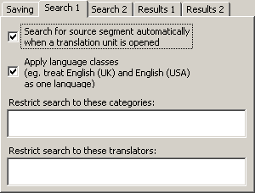
L’etichetta Search 1 contiene i seguenti elementi:
- Search for source segment automatically when a translation unit is opened:
Se questa casella è selezionata, MetaTexis eseguirà la ricerca automaticamente nelle TM specificate, quando una TU è aperta e il riquadro della traduzione è vuoto (nessuna traduzione o segmento TM presente).
- Apply language classes:
Se si seleziona questa casella, MetaTexis cercherà le classi della lingua invece della lingua esatta definita. Esistono diverse lingue che hanno varianti. Per esempio, vi sono molte varianti dell’Inglese, Francese e Spagnolo. Se si applicano le classi della lingua, MetaTexis tratterà le varianti di una lingua come la stessa lingua, p.e. Inglese del Regno Unito e Inglese Americano sono trattati come un’unica lingua. Perciò, se una TM contiene segmenti in lingue differenti che appartengono alla stessa classe di linguaggio, questi sono tutti inclusi nella ricerca. D’altro canto, se questa casella è deselezionata, MetaTexis includerà soltanto i segmenti espressi nella lingua uguale alla lingua d'origine del documento di MetaTexis (vedi Document Options).
- Restrict search to these categories:
Se si inserisce una categoria in questa casella di testo, la ricerca della TM sarà limitata ai segmenti compresi in questa categoria. E’ necessario prestare attenzione a questo comando. Assicurarsi che la categoria inserita esista realmente nelle TM.
Se vengono inserite più categorie, sarà necessario separarle con un punto e virgola.
- Restrict search to these translators:
Se si inseriscono i nomi dei traduttori in questa finestra di testo, la ricerca della TM sarà limitata ai segmenti il cui ultimo revisore è uno dei traduttori specificati. E’ necessario prestare attenzione a questo comando. Assicurarsi che i traduttori inseriti siano realmente presenti nelle TM.
Se vengono inseriti più traduttori, sarà necessario separarli con un punto e virgola.
La scheda Search 2 appare come segue:
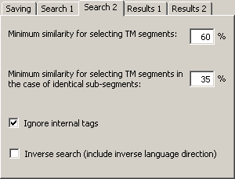
La scheda Search 2 contiene i seguenti elementi:
- Minimum similarity for selecting TM segments:
In questa casella di testo viene definito il limite minimo di somiglianza che un segmento TM deve raggiungere per essere presentato al traduttore. La percentuale si riferisce al numero di parole che risultano identiche. Un segmento TM in un database viene selezionato soltanto se almeno l ‘ X% delle parole sono identiche alle parole del segmento d’origine delle quali è stata fatta la ricerca.
Esempio: E’ stato definito il 60% come limite minimo della rassomiglianza (impostazione predefinita). Inoltre, si desidera tradurre la frase: "He loves Alicia." MetaTexis cercherà i segmenti TM nella TM principale, che contiene soltanto tre segmenti (e le relative traduzioni). 1) "He hates Enrique.", 2) "He wants Alicia.", and 3) "He loves Shakira.". I segmenti TM 2) e 3) sono stati selezionati perchè 2 delle 3 parole sono eguali (66,6%), mentre il segmento TM 1 ) non è stato selezionato perché soltanto una parola risulta uguale (33,3%).
- Minimum similarity for selecting TM segments in case of identical sub-segments:
In alcuni casi può avere senso selezionare un segmento da una TM, cioè quando un sottosegmento è identico, anche se la somiglianza minima non è stata raggiunta.
Esempio: Nelle due frasi "She loves Enrique desperately, but hopelessly." e "She loves Enrique." il sottosegmento "She loves Enrique" è identico. Il valore di somiglianza è del 50%. Pertanto, “She loves Enrique” non soddisfa il normale requisito minimo di somiglianza, basato sul numero di parole. In ogni caso, se il criterio di somiglianza per i sottosegmenti è inferiore al 50%, alla fine il segmento viene selezionato dalla TM.
Nota: Le impostazioni definite in questa etichetta hanno un grande impatto sulla velocità del processo di ricerca quando le TM sono grandi: Tanto più bassi sono i valori, tanto più lento è il processo di ricerca. Tanto più alti sono i valori, tanto più rapido è il processo di ricerca.
- Ignore internal tags:
Se si seleziona questa opzione, i tag interni saranno ignorati nel caso dei documenti tag come HTML o XML. Si raccomanda di attivare questa opzione perché i tag interni di solito non contengono informazioni di formattazione.
- Inverse search (include inverse language direction):
Se questa opzione è selezionata, si cercheranno corrispondenze nella TM anche nella direzione opposta della lingua. Questa funzione può essere attivata soltanto quando il database è stato abilitato per la ricerca ed il salvataggio inversi, nel momento in cui è stato creato (vedi “Database Locali di MetaTexis” a pag. 69).

Opzioni di Ricerca Risultati nella TM
I risultati di una ricerca della TM sono trascritti nel riquadro della traduzione di una TU (se l’utente lavora in modalità documento) oppure sono presentati nella finestra di dialogo della traduzione (se si lavora in modalità finestra di dialogo).
Le etichette Results 1 e Results 2 contengono i parametri relativi alla modalità di presentazione all’utente dei risultati della ricerca (se ve ne sono) . La scheda Results 1 appare come segue:
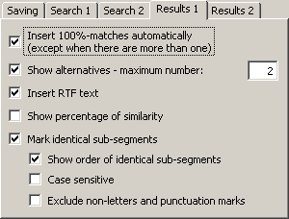
E possibile eseguire le seguenti impostazioni:
- Insert 100%-matches automatically (except when there are more than one):
Se questa casella è selezionata, e la ricerca nella TM ottiene il risultato di un segmento TM che corrisponde al 100% al segmento d’origine, la traduzione del segmento TM trovato verrà inserita come tale nel riquadro della traduzione, senza mostrare il segmento d'origine.
- Show alternatives - max number:
Se questa casella è selezionata, sarà viene presentata soltanto la migliore corrispondenza, ma anche le alternative, fino ad un numero massimo da specificare nella casella di testo.
Se questa casella non è selezionata, sarà presentata soltanto la corrispondenza migliore.
- Insert RTF text:
Se questa casella è selezionata, sarà inserito il testo RTF archiviato nella TM. In questo caso tutte le informazioni di formattazione salvate nel testo RTF vengono conservate.
Se questa casella non è selezionata, sarà inserito il testo semplice archiviato nella TM. In questo caso non viene inclusa nessuna informazione di formattazione.
Di solito, si sceglie di inserire il testo RTF. Tuttavia, in alcuni casi si potrebbe preferire l’inserimento di testo “semplice”.
Nota: Ciascuna TU è memorizzata sia come testo RTF con informazioni di formattazione, sia come testo Unicode senza informazioni di formattazione. Il salvataggio del testo grezzo in formato Unicode (invece del formato ASCII) significa che tutti i tipi di caratteri (siano essi in cirillico, latino, sanscrito come pure i caratteri di altre diverse lingue) vengono mostrati correttamente su ogni computer.
- Show percentage of similarity:
Se questa casella è selezionata , la percentuale di somiglianza viene mostrata all’inizio dei segmenti della TM, p.e. "{78%}". Nella maggior parte dei casi queste informazioni non sono necessarie, perché si possono ottenere anche visualizzando la finestra di dialogo Segment info (vedi “Informazioni sul segmento” a pag. 146), e perché la funzione di confronto dei segmenti rivela molto più della percentuale di somiglianza (vedi paragrafo successivo).
- Mark identical sub-segments:
Se questa casella è selezionata, i sottosegmenti identici saranno contrassegnati secondo le impostazioni create dall’utente nella finestra di dialogo General options (vedi “Impostazioni per il Confronto dei Segmenti” a pag. 205). Per impostazione predefinita, i sottosegmenti identici sono contrassegnati con caratteri verdi, mentre i sottosegmenti differenti sono contrassegnati con una cornice tratteggiata intermittente, cosiddetta delle “formiche in marcia”. Questo significa che è veramente possibile vedere quali sottosegmenti sono identici, così da poter confrontare il segmento d’origine con il segmento della TM molto rapidamente, ed avere la possibilità di adattare prontamente la traduzione del segmento della TM (per maggiori informazioni ed esempi vedi “Ricerca nelle TM” a pag. 94).
- Show order of identical sub-segments:
Se questa casella è selezionata, l'ordine dei sottosegmenti identici è indicato da numeri posti direttamente davanti al sottosegmento identico. Ciò rende il confronto tra segmento d’origine e di traduzione ancora più facile.
- Case sensitive:
Se questa casella è selezionata, il confronto del segmento viene eseguito con l’opzione sensibile al carattere maiuscolo/minuscolo. Di solito, conviene lasciare questa casella deselezionata.
- Exclude non-letters and punctuation marks:
Se questa casella è selezionata, il confronto del segmento esclude le non –lettere ed i segni di punteggiatura. Solitamente, si ha una più ampia visione d'assieme, quando questa casella non è selezionata.
L’etichetta Results 2 appare come segue:
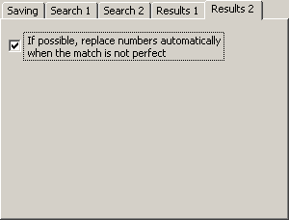
E possibile eseguire le seguenti impostazioni:
- If possible, replace numbers automatically when the match is not perfect:
Se questa casella è selezionata, e le corrispondenze trovate non sono perfette, qualsiasi numero trovato sarà sostituito automaticamente secondo un algoritmo di sostituzione che pone maggiore enfasi sulle sostituzioni sicure. Di conseguenza, il numero delle corrispondenze al 100% può essere aumentato, riducendo ancora di più la quantità di lavoro necessario.

Opzioni di Ricerca del TDB
I parametri di ricerca del TDB sono molto simili a quelli della TM, ad eccezione della scheda dei salvataggi, che manca perchè la terminologia non viene salvata automaticamente.
Esistono due etichette contenenti i parametri di ricerca nella TM: Search 1, e Search 2. L’ etichetta Search 1 appare così:
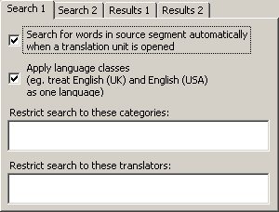
L’etichetta Search 1 contiene i seguenti elementi:
- Search for words in source segment automatically when a translation unit is opened:
Se questa casella è selezionata,MetaTexis eseguirà la ricerca automaticamente nei TDB specificati, quando una TU è aperta e il riquadro della traduzione è vuoto (nessuna traduzione o segmento TM presente).
- Do not search if TM search has 100% hit:
Se questa casella è selezionata, non viene eseguita alcuna ricerca nel TDB quando la ricerca nella TM, che è sempre eseguita per prima, ha una probabilità di successo del 100%. In questo caso, solitamente non è necessario eseguire una ricerca terminologica.
- Apply language classes:
Se si seleziona questa casella, MetaTexis cercherà le classi della lingua invece della lingua definita. Esistono diverse lingue che hanno varianti. Per esempio, vi sono molte varianti dell’Inglese, Francese e Spagnolo. Se si applicano le classi della lingua, MetaTexis tratterà le varianti di una lingua come la stessa lingua, p.e. Inglese del Regno Unito e Inglese Americano sono trattati come un’unica lingua. Perciò, se una TM contiene segmenti in lingue differenti che appartengono alla stessa classe di linguaggio, questi sono tutti inclusi nella ricerca. D’altro canto, se questa casella è deselezionata, MetaTexis includerà soltanto i segmenti espressi nella lingua uguale alla lingua d'origine del documento di MetaTexis (vedi “Opzioni del Documento” a pag. 187).
- Restrict search to these categories:
Se si inserisce una categoria in questa casella di testo, la ricerca del TDB viene limitata ai segmenti compresi in questa categoria. E’ necessario prestare attenzione a questo comando. Assicurarsi che la categoria inserita sia realmente presente nel TDB.
Se vengono inserite più categorie, è necessario separarle con un punto e virgola.
- Restrict search to these translators:
Se si inseriscono i nomi dei traduttori in questa finestra di testo, la ricerca del TDB è limitata ai segmenti il cui ultimo revisore è uno dei traduttori specificati. E’ necessario prestare attenzione a questo comando. Assicurarsi che i traduttori inseriti siano realmente presenti nel TDB.
Se vengono inseriti più traduttori, è necessario separarli con un punto e virgola.
L’etichetta Results 2 appare come segue:
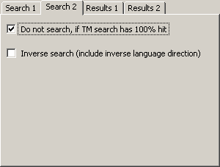
E possibile eseguire le seguenti impostazioni:
- Do not search, if TM search has 100% hit:
Se questa casella è selezionata, non viene eseguita alcuna ricerca del TDB quando la ricerca della TM ha una probabilità di successo del 100%, semplicemente perché in questo caso di solito non è necessaria alcuna ricerca di un TDB.
- Inverse search (include inverse language direction):
Se questa opzione è selezionata, si cercheranno corrispondenze nella TM anche nella direzione opposta della lingua. Questa funzione può essere attivata soltanto quando il database è stato abilitato per la ricerca ed il salvataggio inversi, nel momento in cui è stato creato (vedi “Database Locali di MetaTexis” a pag. 69).

Opzioni dei Risultati di Ricerca del TDB
I risultati di una ricerca di un TDB sono trascritti nel riquadro della traduzione di una TU (se l’utente lavora in modalità documento) oppure sono presentati in una finestra di dialogo particolare.
Le etichette Results 1 e Results 2 contengono i parametri relativi alla modalità di presentazione all’utente dei risultati della ricerca (se ve ne sono) . La scheda Results 1 appare come segue:
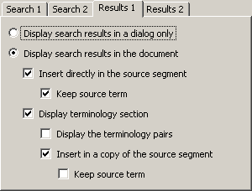
E possibile eseguire le seguenti impostazioni:
- Display search results in a dialog only:
Se questa opzione è attiva, i risultati della ricerca del TDB non vengono trascritti in ogni caso nel riquadro della traduzione, ma presentati soltanto in una finestra di dialogo particolare.
- Display search results in a the document:
Se questa opzione è attiva, i risultati della ricerca del TDB saranno mostrati nel riquadro della traduzione, secondo le impostazioni di cui appresso:
- Insert directly in the source segment:
Se questa casella è selezionata, i risultati della ricerca del TDB saranno inseriti nel segmento d’origine.
- Keep source term:
Se questa casella è selezionata, sarà mantenuto il termine d’origine per la traduzione inserita. Se non viene selezionata, il termine trovato sarà semplicemente sostituito dalla traduzione.
- Display terminology section:
Se questa casella è selezionata, i risultati della ricerca del TDB saranno inseriti nel riquadro della traduzione, secondo le seguenti impostazioni:
- Display the terminology pairs:
Se questa casella è selezionata, i risultati della ricerca saranno mostrati in una tabella appena sotto il segmento d’origine.
- Insert in a copy of the source segment:
Se questa casella è selezionata, il segmento d’origine sarà copiato ed i risultati della ricerca inseriti.
- Keep source term:
Se questa casella è selezionata, viene mantenuto il termine d’origine per la traduzione inserita. Se non viene selezionata, il termine trovato viene semplicemente sostituito dalla traduzione.
Nota: Non è possibile disattivare ambedue le opzioni Insert directly in the source segment e Display terminology section, perchè questo non avrebbe senso. Se si desidera disattivare un’opzione mentre l’altra non è selezionata, è necessario innanzi tutto selezionare l’altra, prima di poter deselezionare quella iniziale. Lo stesso vale per le opzioni Display the terminology pairs e Insert in a copy of the source segment.
L’etichetta Results 2 appare come segue:
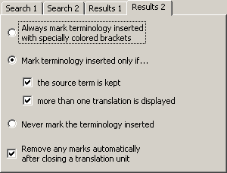
E possibile eseguire le seguenti impostazioni:
- Always mark terminology inserted with specially colored brackets:
Se questa opzione è selezionata, qualunque termine inserito sarà contrassegnato con parentesi colorate (e.g. “[term]”). Il colore è lo stesso di quello scelto per i segmenti identici (definiti nella finestra di dialogo General Options, vedi Colori e cornici)
- Mark terminology inserted only if…:
Se questa opzione è selezionata, qualunque termine inserito sarà contrassegnato soltanto con parentesi colorate , secondo le caselle di selezione più oltre:
- the source term is kept:
Se questa casella è selezionata, il termine sarà contrassegnato se il termine d’origine è mantenuto (vedi sopra).
- more than one translation is displayed:
quando questa casella è selezionata, il termine sarà contrassegnato se è stata trovata più di una traduzione per il termine d'origine.
- Never mark the terminology inserted:
Se questa opzione è selezionata, qualunque termine inserito non sarà mai contrassegnato.
- Remove any marks automatically when closing a translation unit:
Se questa casella è selezionata, tutti i contrassegni saranno rimossi quando viene chiusa un’unità di traduzione.

Opzioni di Automazione
Per mostrare la finestra di dialogo Automation options, cliccare sul comando di menu: MetaTexis | Translation memory (TM) | Automation options, oppure sul comando di menu: MetaTexis | Terminology database (TDB) | Automation options (combinazione di tasti predefinita): Alt+Maiusc+Q, icona della barra degli strumenti : ).). Apparirà la seguente finestra di dialogo:
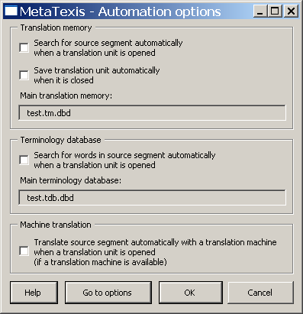
La casella di dialogo Automation options riassume alcune importanti opzioni che controllano il comportamento di MetaTexis quando una unità di traduzione è aperta o chiusa. Questa casella di dialogo contiene una sottoserie di opzioni provenienti dalle finestre di dialogo General options (opzioni del database) e Document options (traduzione automatica). Queste sono spiegate in dettaglio nelle prossimi paragrafi.
- Search for source segment automatically when a translation unit is opened:
Se questa casella è selezionata,MetaTexis eseguirà la ricerca automaticamente nelle TM (memorie di traduzione) specificate, quando una TU è aperta e il riquadro della traduzione è vuoto (nessuna traduzione o segmento TM presente).
- Automatically search for words in the source segment when a translation unit is opened:
Se questa casella è selezionata,MetaTexis eseguirà la ricerca automaticamente nei TDB (database terminologici) specificati, quando una TU è aperta e il riquadro della traduzione è vuoto (nessuna traduzione o segmento TM presente).
- Translate source segment automatically with translation machine when a translation unit is opened (if a translation machine is available):
Se questa casella è selezionata, ed è disponibile un traduttore automatico, MetaTexis tradurrà automaticamente il segmento d’origine di una unità di traduzione se la ricerca della TM non ha dato alcun risultato.
Oltre a presentare queste opzioni, questa finestra di dialogo informa l’utente sulla TM ed il TDB principali in uso. Tuttavia, non è possibile modificare o definire la TM ed il TDB principali in questa finestra di dialogo. Per fare ciò, è necessario andare alla finestra di dialogo Document options, cliccando sul pulsante Go to options.

Politica di Automazione della TM ed Effetti del Leveraggio
L’attivazione o meno delle opzioni di automazione per le memorie di traduzione dipende dalla natura dei documenti tradotti e dalle proprie preferenze generali. La parola chiave è “leveraggio”.
Si hanno effetti di leveraggio durante una traduzione, quando le “vecchie” traduzioni (già salvate nella TM) vengono utilizzate per le nuove, cosicché gli sforzi ed il tempo richiesto per una traduzione possono diminuire drasticamente. Vi sono due specie di leveraggio:
- Leveraggio interno:
Quando si riutilizzano le traduzioni, anche nel medesimo documento.
- Leveraggio esterno:
Quando si riutilizzano le traduzioni per altri documenti, che sono stati già tradotti e salvati in una TM.
Ovviamente, ogni traduttore desidera fare uso di ambedue le specie di leveraggio. In MetaTexis ciò è possibile sia manualmente sia automaticamente. In ogni modo, per esser sicuri che il leveraggio funzionerà veramente, è necessario attivare le opzioni di automazione
Quando imposta le opzioni di automazione per la TM, l’ utente ha le seguenti possibilità riguardo agli effetti del leveraggio:
- Se vengono attivati sia la ricerca sia il salvataggio automatici, saranno garantiti entrambi i leveraggi, interno ed esterno.
Nella maggior parte dei casi, questa combinazione di impostazioni è quella appropriata. Se non si sa bene qual'è l'impostazione migliore, attivare ambedue le opzioni automatiche.
- Se si attiva soltanto l’opzione del salvataggio automatico, MetaTexis salverà automaticamente ogni unità di traduzione nella TM specificata quando essa viene chiusa (se c’è una traduzione). In questo caso, non è garantito alcun effetto leva perché bisogna curare la ricerca manualmente.
Questa combinazione di impostazioni risulta appropriata quando si desidera esser sicuri che il documento attivo viene salvato nella memoria principale , tuttavia senza essere “infastiditi” dalle ricerche automatiche. Questo può accadere quando si traduce un testo che sarà revisionato in una fase successiva, mentre non sono attesi, in tutto o in parte, effetti interni di leveraggio.
- Se si attiva soltanto l’opzione di ricerca automatica, quando viene aperta una TU, MetaTexis cercherà automaticamente segmenti simili nelle TM specificate ( se non è ancora presente nessuna traduzione) e presenterà all’utente le TU trovate ( se ce ne sono). In questo caso il leveraggio esterno è garantito, mentre quello interno non lo è perchè è necessario salvare le TU manualmente.
Questa combinazione di impostazioni è l’unica che non ha molto senso, perché si desidera trarre beneficio dagli effetti del leveraggio esterno, come pure da quelli del leveraggio interno.
- Se vengono deselezionate entrambe le opzioni di automazione, si può accedere a qualsiasi TM specificata soltanto manualmente.
Questa combinazione di impostazioni è appropriata quando si traduce la versione finale dei documenti, caratterizzata da un unico stile e contenuto, vale a dire soprattutto i documenti non tecnici, p.e. “testi artistici” (romanzi), testi scientifici, testi giornalistici. In questi casi, spesso un database terminologico è più importante di una memoria di traduzione.

Analisi dei Documenti
Prima di tradurre un documento, il traduttore o il suo cliente spesso sono interessati alla quantità di lavoro che ne deriverà. La funzione Analizza documento è un mezzo potente per valutare il carico di lavoro del traduttore. L’importanza di questa funzione risiede nel fatto che essa simula il processo di traduzione per tener conto dell'impatto degli effetti di leveraggio interni ed esterni attraverso l'utilizzo di una o più TM.
Quando si clicca sulla voce di menu Analyze document nel sottomenu Statistics, appare la seguente finestra di dialogo:
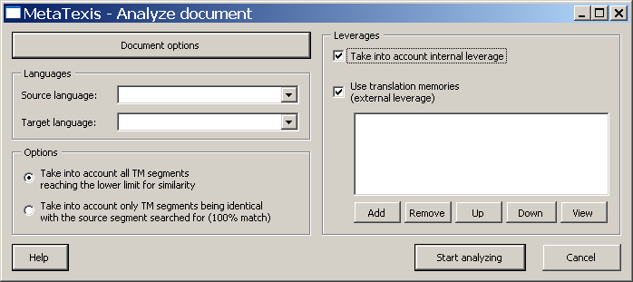
A questo punto è necessario fissare le opzioni per l’analisi dei documenti:
- Pulsante Document options:
Quando si clicca su questo pulsante, sarà mostrata la finestra Document options. Questo permette all’utente di stabilire le impostazioni della segmentazione per il processo di analisi. (Per maggiori informazioni vedi “Finestra di dialogo Opzioni del Documento” a pag. 175).
- Cornice Languages:
In questa cornice devono essere definite la lingua d’origine e d'arrivo.
- Cornice Opzioni:
In questa cornice ci sono due opzioni:
- Take into account all TM segments reaching the lower limit for similarity
Quando questa casella è attiva, saranno presi in considerazione tutti i segmenti TM che raggiungono il limite minimo di somiglianza fissato nella finestra di dialogo Document options (se gli effetti di leveraggio esterno o interno sono attivi, vedi appresso).
- Taking into account only segments being identical with the source segment searched for (100% match)
Quando questa casella è attiva, saranno prese in considerazione soltanto le corrispondenze al 100%. (se gli effetti di leveraggio esterno o interno sono attivi, vedi appresso).
- Cornice Leverage effects:
In questa cornice sono definiti gli effetti del leveraggio (per maggiori informazioni sugli effetti del leveraggio (vedi Politica di Automazione della TM ed Effetti del Leveraggio a pag. 90):
- Take into account internal leverage
Quando questa casella è attiva, saranno presi in considerazione gli effetti del leveraggio interno.
- Use translation memories (external leverage)
Quando questa casella è attiva, saranno presi in considerazione gli effetti del leveraggio esterno, attraverso le TM esistenti. Naturalmente, ciò avrà effetto soltanto se sono state selezionate delle TM, cliccando sul pulsante Add below the box with the selected TMs.
- Pulsanti Add, Remove, Up, Down, View:
I pulsanti sotto l’elenco delle TM permettono di aggiungere, rimuovere, spostare verso l'alto, spostare verso il basso, e visualizzare le TM.
Per avviare il processo di analisi, cliccare sul pulsante Start analyzing. Il processo di analisi è composto da tre passaggi: Dapprima il testo viene segmentato; poi vengono simulati gli effetti del leveraggio; infine sono calcolati i dati statistici del documento. I dati statistici del documento forniscono informazioni dettagliate sul documento (per maggiori informazioni vedi Statistiche del Documento a pag. 150).

Salvataggio delle TU nella TM Principale
Prima di salvare le TU di un documento in una TM, è necessario accertarsi che al documento sia stata assegnata una TM principale (vedi Definizione della TM e del TDB Principali: a pag. 77).
Vi sono tre modi per salvare una TU in una TM:
- Automatic saving of TUs:
Per salvare automaticamente una TU nella TM principale quando la TU è chiusa, selezionare l’apposito pulsante nella finestra di dialogo Document options (vedi “Error: Reference source not found” a pag. Error: Reference source not found) oppure nella finestra di dialogo Automation options (vedi “Opzioni di Automazione” a pag. 89).
- Manual saving of individual TUs:
Per salvare manualmente una TU nella TM principale, cliccare sul comando di menu: MetaTexis | Translation memory (TM) Salva l’unità di traduzione corrente nella TM principale (combinazione di tasti predefinita): Alt+Maiusc+A).
Si può eseguire questo comando anche quando una TU è chiusa. L’ unica precondizione è che il cursore sia posizionato su una TU, sia essa aperta o chiusa.
- Manual saving of all translated segments in a document:
Per salvare manualmente tutti i segmenti tradotti in uun documento nella TM principale, cliccare sul comando di menu: MetaTexis | Translation memory (TM) Salva tutti i documenti tradotti nella TM principale (combinazione di tasti predefinita: Alt+Ctrl+Maiusc+A).
E’ possibile eseguire questo comando in qualsiasi momento, anche se la traduzione non è stata ancora ultimata (p.e. quando soltanto due o tre segmenti, tra un centinaio, sono stati tradotti). MetaTexis salva soltanto le TU che sono state tradotte.

Ricerca nelle TM
Prima di eseguire una ricerca nelle TM, è necessario assicurarsi che al documento sia stata assegnata una TM principale (vedi Definizione della TM e del TDB Principali: a pag. 77).
Esistono tre modi per eseguire ricerche nelle TM:
- Automatic searching:
Per eseguire una ricerca automatica nelle TM quando la TU è aperta, selezionare l’apposita casella nella finestra di dialogo Document options (vedi “Error: Reference source not found” a pag. Error: Reference source not found) oppure nella finestra di dialogo Automation Options (vedi “Opzioni di Automazione” a pag. 89).
- Manual searching:
Per eseguire una ricerca manuale di un segmento d’origine nelle TM specificate, cliccare sul comando di menu: MetaTexis | Translation memory (TM) | Search for source text in TMs (combinazione di tasti predefinita: Alt+Ins), oppure sul comando di menu: MetaTexis | Translation memory (TM) | Search for source text both in TMs and TDB (combinazione di tasti predefinita: Alt+Ctrl+Maiusc+Ins).
Questo comando può essere eseguito soltanto quando una TU è aperta ed il cursore è posizionato nel riquadro della traduzione della TU aperta.
- Manually searching for non-translated segments in a document until fuzzy match:
Per eseguire una ricerca manuale di segmenti non tradotti in un documento, fino alla prima corrispondenza approssimativa (inferiore al 100%) apprezzabile, cliccare sul comando di menu: MetaTexis | Translation memory (TM) | Pre-translate until next fuzzy match (combinazione di tasti predefinita: Alt+Maiusc+R).
Questo comando può far risparmiare molto tempo di navigazione quando vi sono tante corrispondenze pari al 100%. Inoltre, si ha la garanzia di non perdere alcun effetto interno di leveraggio. Se si lavora immediatamente su ogni corrispondenza approssimativa e si procede oltre, soltanto dopo la traduzione della relativa TU, e se la traduzione viene salvata nella TM (sia manualmente sia automaticamente), si potrà trarre il massimo beneficio da tutti gli effetti del leveraggio.
- Pre-translating a document:
Per eseguire una ricerca manuale di tutti segmenti non tradotti in un documento, cliccare sul comando di menu: MetaTexis | Translation memory (TM) | Pre-translate whole document (combinazione di tasti predefinita: Alt+Ctrl+Maiusc+R). Verrà mostrata la seguente finestra di dialogo:
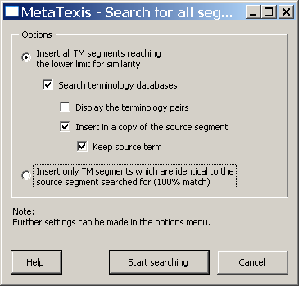

Finestra di Dialogo della Ricerca di Tutti i Segmenti
Nella finestra di dialogo Search for all segments è possibile stabilire tutti i parametri relativi alla ricerca di tutti i segmenti di un documento. Sono disponibili le seguenti opzioni:
- Insert all TM segments reaching the lower limit for similarity:
Se si sceglie questa opzione, tutti i segmenti della TM che raggiungono il limite minimo di somiglianza sono inseriti nel documento.
Diversamente dal comando di menu Pre-translate until next fuzzy match, questo comando non garantisce che siano realizzati tutti gli effetti del leveraggio interno. E’ opportuno utilizzare questo comando soltanto quando si ritiene che non vi siano, in tutto o in parte, effetti di leveraggio interno. In questo caso è possibile risparmiare molto tempo quando si pre-traduce l’intero documento.
- Search terminology databases:
Questa casella è attiva soltanto quando è stato assegnato un TDB al documento. Se è selezionata, vengono cercati anche i TDB, ed i risultati della ricerca sono inseriti nel documento.
- Insert only TM segments if the source text is identical with the TM segment:
Se questa casella è selezionata, soltanto le corrispondenze al 100% saranno inserite nel documento.
Per avviare la ricerca, cliccare sul pulsante Start searching. Apparirà un messaggio per informare l’utente sullo stato dell’avanzamento. E’ possibile arrestare il processo in qualsiasi momento premendo il tasto Esc sulla tastiera.

Elaborazione Batch
Quando è necessario pretradurre diversi documenti o si desidera salvare molti documenti in una TM, si può risparmiare molto tempo utilizzando la funzione elaborazione batch di MetaTexis.
Per gestire il lavoro di elaborazione batch:
Cliccare sul comando di menu: MetaTexis | Translation memory (TM) | batch processing. Apparirà la seguente finestra di dialogo:
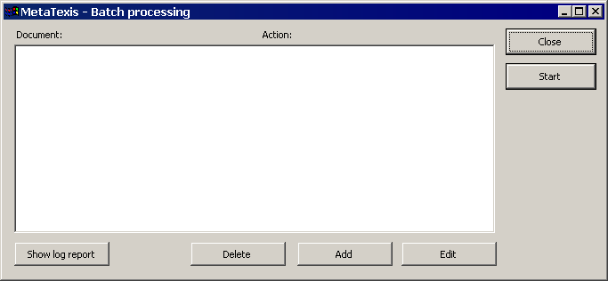
Definire l’attività di elaborazione batch secondo i propri bisogni (vedi appresso)

Definizione di un’Attività di Elaborazione Batch
Il batch viene mostrato in un riquadro di elenchi della finestra di dialogo. Ogni riga rappresenta un’attività. Nella colonna di sinistra (Document) viene mostrato il nome del documento, mentre l'azione da eseguire è indicata nella colonna di destra (Action).
Per aggiungere un’attività all’elenco dei batch:
- Cliccare sul pulsante Add. Verrà mostrata la casella di dialogo Define Action:
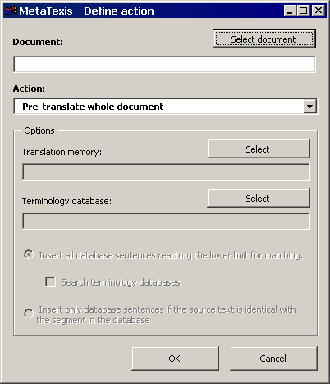
- Scegliere le impostazioni appropriate (vedi appresso).
Per revisionare un’attività di elaborazione batch:
- Selezionare un’attività dall’apposito elenco.
- Cliccare sul pulsante Edit. Verrà mostrata la casella di dialogo Define Action.
- Scegliere le impostazioni appropriate (vedi appresso).
Per cancellare un’attività di elaborazione batch:
- Selezionare un’attività dall’apposito elenco.
- Cliccare sul pulsante Delete.
Per avviare l’elaborazione batch:
- Cliccare sul pulsante Start. Le attività di elaborazione batch sono eseguite nell’ordine mostrato nella finestra ad elenco.
- Attendere il completamento delle attività di elaborazione batch. Apparirà un messaggio per informare l’utente sulle azioni eseguite. E’ possibile arrestare il processo in qualsiasi momento premendo il tasto Esc sulla tastiera.
- Quando un’attività di elaborazione batch è terminata, essa viene rimossa dall’apposito elenco.
- Quando tutte le attività sono state ultimate oppure il processo di elaborazione batch è stato interrotto tramite la pressione sul tasto Esc della tastiera, appare la finestra di dialogo Log Report. Essa contiene un rapporto dettagliato delle azioni eseguite.
- Per chiudere la finestra di dialogo Log report cliccare sul pulsante OK.
Per visualizzare il log report (rapporto sulle attività) dell’ultima elaborazione batch eseguita:
- Click on the Show log report button. Verrà visualizzata la seguente finestra di dialogo:
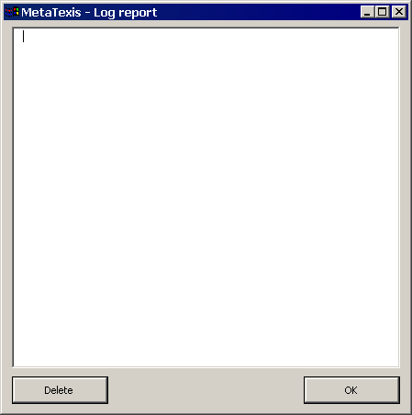
Se in precedenza non è stata eseguita alcuna elaborazione batch, oppure se il rapporto sulle attività è stato cancellato (cliccando sul pulsante Delete), il log report risulterà vuoto.
- Per chiudere il rapporto sulle attività cliccare su OK.

Definizione/Revisione di un’Attività di Elaborazione Batch
Per definire/revisionare un’attività di elaborazione batch:
- [Solo definizione]: Per selezionare un documento cliccare sul pulsante Select document. E’ possibile selezionare soltanto documenti MetaTexis.
- Nella finestra a discesa Action selezionare l’azione da eseguire. E’ possibile scegliere tra due azioni differenti:
- Pre-tradurre l'intero documento (per ulteriori informazioni vedi “Ricerca nelle TM” a pag. 94). Appresso verranno visualizzate le seguenti opzioni:
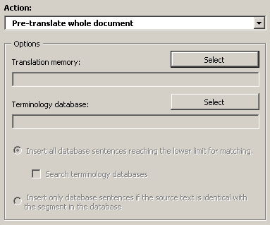
E’ necessario selezionare una memoria di traduzione. In aggiunta, è possibile selezionare un database terminologico. These settings overrule the settings in the document itself!
Selezionare un’ opzione nella parte inferiore del documento:
Se si sceglie Insert all TM segments reaching the lower limit for similarity, tutti i segmenti della TM che raggiungono il limite minimo di somiglianza saranno inseriti nel documento.
Se si è scelto un database terminologico e selezionato la casella Search terminology databases, saranno cercati anche i TDB ed i risultati della ricerca verranno inseriti nel documento.
Se si seleziona Insert only TM segments if the source text is identical with the TM segment, soltanto le corrsipondenze pari al 100% saranno inserite nel documento.
- Save all translated segments in TM (per ulteriori informazioni vedi "Salvataggio delle TU nella TM Principale" a pag. 93). Appresso verranno visualizzate le seguenti opzioni:
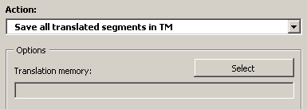
E’ necessario selezionare una memoria di traduzione. Questa impostazione annulla l’impostazione originaria del documento!
- Per salvare le impostazioni cliccare sul pulsante OK.

Lavorare con i Risultati della Ricerca nella TM

Modalità Documento
Quando si traduce nella modalità documento e si apre una TU, se la ricerca della TM ha avuto esito positivo, un risultato tipico può essere il seguente:
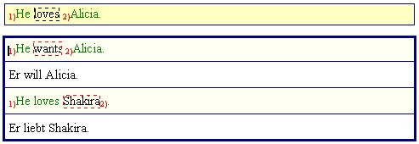
Ecco due segmenti TM con le relative traduzioni, presentati in basso. I segmenti d’origine sono collocati nei sottoriquadri di color giallo chiaro, mentre le relative traduzioni sono disposte nei sottoriquadri di colore bianco.
Il confronto dei segmenti è attivo, ed i sottosegmenti identici vengono numerati (vedi “Error: Reference source not found” a pag. Error: Reference source not found) I numeri del segmento d’origine nel riquadro superiore si ricollegano al primo segmento TM nel riquadro inferiore.
Ora è possibile decidere se si desidera procedere con uno di questi segmenti TM.
Se non si desidera utilizzare nessuno dei segmenti TM, basterà cancellare il contenuto del riquadro della traduzione cliccando sull’icona sulla barra degli strumenti di MetaTexis, oppure cliccando sul comando di menu: MetaTexis | Copy and delete | Delete translation (combinazione di tasti predefinita: Alt+Maiusc+Canc).
Per selezionare uno dei risultati della ricerca TM come base per la traduzione:
- Collocare il cursore nella traduzione della TM oppure nel segmento d’origine della TM che si desidera utilizzare.
- Cliccare sull’icona della barra degli strumenti oppure sul comando di menu: MetaTexis | Translation memory (TM) | Select translation (combinazione di tasti predefinita: Alt+Maiusc+Ritorno).
Se si esegue questo comando, quando esiste più di un risultato nella TM, vengono presentati soltanto la TU selezionata ed il suo segmento d’origine, come in questo caso:
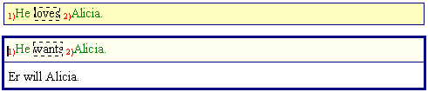
Ora è il momento migliore per rivedere la traduzione, perché sia il segmento d’origine sia quello della TM sono lì, e vengono mostrate le loro somiglianze e diversità. Qui la differenza è nella seconda parola di ciascun segmento: La traduzione di “wants” deve essere sostituita con quella di “loves”.
Quando si esegue nuovamente il comando Select translation (icona sulla barra degli strumenti), ilsegmento d’origine della TM è cancellato e soltanto la traduzione viene conservata, come mostrato di seguito: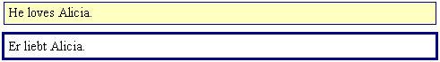
Ora è possibile passare ad un altro segmento nel documento eseguendo uno dei comandi di navigazione.
Nota: E’ possibile passare ad un’altra TU in qualsiasi momento (non solo quando si ritiene che la traduzione del segmento corrente sia ultimata). Lo stato attuale viene preservato, pertanto è possibile ritornare a questo segmento in un momento successivo.

Modalità Finestra di Dialogo
Quando si traduce un documento nella modalità finestra di dialogo, questo può essere un risultato tipico nel caso in cui la ricerca della TM abbia avuto esito positivo:
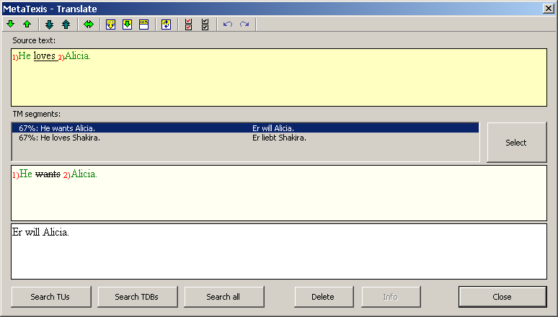
In questo caso ,vengono presentati due segmenti TM con le relative traduzioni. I segmenti d’origine sono collocati nel sottoriquadro di color giallo chiaro, mentre le relative traduzioni sono disposte nel sottoriquadro di colore bianco.
Il confronto dei segmenti è attivo, ed i sottosegmenti identici vengono numerati (vedi “Error: Reference source not found” a pag. Error: Reference source not found) I numeri del segmento d’origine si ricollegano al primo segmento TM.
Ora è possibile decidere se si desidera procedere con uno di questi segmenti TM.
Se non si desidera utilizzare nessuno dei segmenti TM, basterà cancellarli cliccando sul pulsante Delete oppure cliccando sull’icona sulla barra degli strumenti (combinazione tasti predefinita: Alt+Maiusc+Canc).
Per selezionare uno dei risultati della ricerca TM come base per la traduzione:
- Scegliere un segmento TM nella finestra dell'elenco dei TM segments.
- Cliccare sul pulsante Select.
Se si esegue questo comando, quando esiste più di un risultato della TM, vengono presentati soltanto la TU selezionata ed il suo segmento d’origine, come in questo caso:
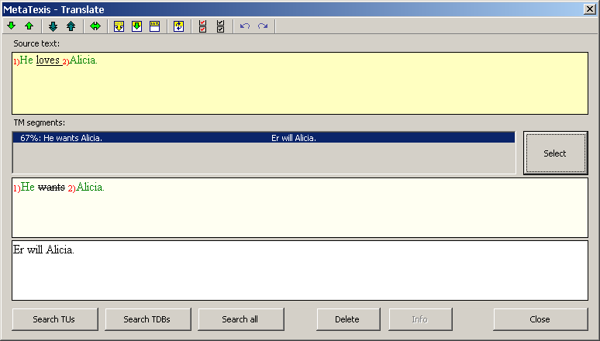
Ora è il momento migliore per rivedere la traduzione, perché sia il segmento d’origine sia quello della TM sono lì, e sono presentate le loro diversità. Qui la differenza è nella seconda parola di ciascun segmento: La traduzione di “wants” deve essere sostituita con quella di “loves”.
Quando si esegue nuovamente il comando Select translation (icona sulla barra degli strumenti) , il segmento d’origine viene cancellato ed è conservata solo la traduzione, come mostrato di seguito:
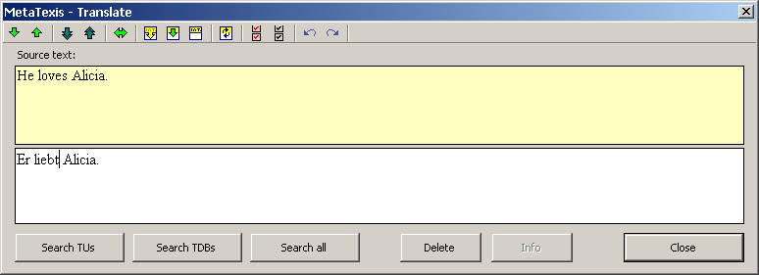
Ora è possibile passare ad un altro segmento nel documento eseguendo uno dei comandi di navigazione.
Nota: E’ possibile passare ad un’altra TU in qualsiasi momento (non solo quando si ritiene che la traduzione del segmento corrente sia ultimata). Lo stato attuale viene preservato, pertanto è possibile ritornare a questo segmento in un momento successivo.

Salvataggio della Nuova Terminologia nel TDB Principale
Prima di eseguire una ricerca nei TDB, è necessario assicurarsi che al documento sia stato assegnato un TDB principale (vedi “Definizione della TM e del TDB Principali:” a pag. 77).
Esistono due modi per salvare la nuova terminologia nel TDB principale: Si può andare alla finestra di dialogo New terminology , oppure fare un pre- salvataggio della coppia di termini e poi passare alla finestra di dialogo New terminology quando la coppia è completa.
Per andare alla finestra di dialogo New terminology:
- Cliccare sul comando di menu: MetaTexis | Terminology database (TDB) | Add new terminology pair to main TDB (combinazione di tasti predefinita: Alt+Maiusc+N). Apparirà la seguente finestra di dialogo (per una spiegazione dettagliata vedi appresso):
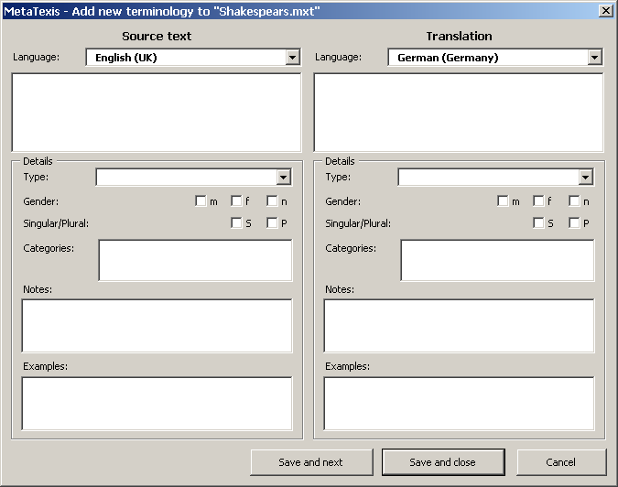
- Inserire il testo d’origine e la traduzione, definire le lingue e stabilire le impostazioni appropriate.
- Cliccare sul pulsante Save and close o Save and next per salvare la nuova coppia di termini.
Per eseguire un primo salvataggio del testo d’origine o della traduzione e passare indirettamente alla finestra di dialogo New terminology:
- Cliccare sul comando di menu: MetaTexis | Terminology database (TDB) | Pre-save selection as source text (add to TDB...) (combinazione di tasti predefinita: Alt+Maiusc+J), oppure sul comando di menu: MetaTexis | Terminology database (TDB) | Pre-save selection as translation (add to TDB...) (combinazione di tasti predefinita: Alt+Ctrl+Maiusc+J). E’ possibile iniziare con uno di questi comandi.
Quando non è selezionato alcun testo ed il cursore è posizionato presso una parola, questa viene pre-salvata.
Quando entrambi il testo d’origine e la traduzione saranno stati pre-salvati, apparirà automaticamente la finestra di dialogo New terminology (vedi appresso).
- Inserire il testo d’origine e la traduzione, definire le lingue e stabilire le impostazioni appropriate.(vedi “Finestra di Dialogo della Nuova Terminologia” a pag. 105).
- Cliccare sul pulsante Save and close o Save and next per salvare la nuova coppia di termini.

Finestra di Dialogo della Nuova Terminologia
Nella finestra di dialogo New terminology è possibile revisionare i nuovi accessi al TDB principale. Sostanzialmente, questa finestra di dialogo è composta da due metà identiche: La metà di sinistra contiene campi per il testo d’origine, e quella di destra contiene i medesimi campi per la traduzione. Di seguito viene spiegato ogni elemento in dettaglio a partire dall'alto:
- Language (required):
Questa finestra a discesa serve per definire la lingua del testo collocato sotto. Il controllo delle impostazioni del documento MetaTexis attivo viene assunto automaticamente.
- Text box (required):
Qui, i dati vengono immessi nel testo d’origine (sinistra) e nella relativa traduzione (destra).
- Type:
Finestra a discesa per l’immissione di parole: Nome, Verbo, Aggettivo, Avverbio, Frase, Articolo, Pronome, Preposizione
"Phrase" non è un genere grammaticale. Tuttavia è possibile utilizzarla nel caso di testi che non possono essere descritti attraverso altre specie.
Probabilmente, le ultime tre specie non verranno utilizzate molto spesso (se non del tutto). Esse sono incluse nell’elenco dei generi soprattutto per motivi di completezza.
- Gender:
Tre caselle di selezione per il genere: maschile, femminile e neutro. In molte lingue questo si applica solo ai nomi, in alcune altre anche agli aggettivi ecc.
- Singular/Plural:
Due caselle di selezione per singolare e plurale. In molte lingue questo si applica solo ai nomi, in alcune altre anche agli aggettivi ecc.
- Categories:
In questa finestra di testo è possibile aggiungere categorie. Se vengono inserite più categorie, è necessario separarle con un punto e virgola.
Le categorie sono utilizzate per classificare la terminologia secondo le esigenze dell’utente. Per esempio, se si crea un TDB con termini convenienti, è possibile distinguere tra "growth" e "distribution".
- Notes:
In questa finestra di testo è possibile aggiungere qualsiasi annotazione.
- Examples:
In questa finestra di testo è possibile aggiungere esempi del modo in cui i termini possono essere utilizzati in una frase.
Ad eccezione della finestra di testo, del testo d’origine e della sua traduzione, è obbligatorio l’inserimento soltanto delle lingue.
E’ possibile anche assegnare immagini alla coppia di termini. Per aggiungere immagini, cliccare sul pulsante Images. Apparirà la casella di dialogo Add images (vedi “Aggiungere Immagini” a pag. 117). Se si clicca ancora sul pulsante Images, dopo aver aggiunto alcune immagini, apparirà la finestra di dialogo View images (vedi “Visualizza Immagini” a pag. 118).
Quando è stata completata la configurazione delle impostazioni per una coppia terminologica, ci sono due possibilità di salvarle:
- Per salvare le impostazioni e chiudere la finestra di dialogo, cliccare sul pulsante Save and close.
- Per salvare le impostazioni e proseguire con un altro accesso, cliccare sul pulsante Save and next.

Ricerca nei TDB
Prima di eseguire una ricerca nei TDB, è necessario assicurarsi che al documento sia stato assegnato un TDB principale (vedi “Definizione della TM e del TDB Principali:” a pag. 77.
Esistono tre modi per eseguire ricerche nei TDB.
- Automatic searching:
Per eseguire una ricerca automatica nei TDB quando una TU è aperta, selezionare l’apposita casella nella finestra di dialogo Document options (vedi “Error: Reference source not found” a pag. Error: Reference source not found) oppure nella finestra di dialogo Automation Options (vedi “Opzioni di Automazione” a pag. 89).
- Manual searching:
Per eseguire una ricerca manuale di un segmento d’origine nelle TM specificate, cliccare sul comando di menu: MetaTexis | Terminology database (TDB) | Search for source text in TDBs (combinazione di tasti predefinita: Alt+Maiusc+Ins), oppure sul comando di menu: MetaTexis | Terminology database (TDB) | Search for source text both in TMs and TDB (combinazione di tasti predefinita: Alt+Ctrl+Maiusc+Ins).
Questo comando può essere eseguito soltanto quando una TU è aperta ed il cursore è posizionato nel riquadro della traduzione.
- Manual search for all non-translated segments in a document:
Per eseguire una ricerca manuale di tutti segmenti non tradotti in un documento, cliccare sul comando di menu: MetaTexis | Translation memory (TM) | Pre-translate whole document (combinazione di tasti predefinita: Alt+Ctrl+Maiusc+R). Nella finestra di dialogo apparsa selezionare la casella Search terminology databases (vedi “Ricerca nelle TM” a pag. 94).

Lavorare con i Risultati della Ricerca nel TDB

Modalità Documento
Quando si traduce un documento nell’ omonima modalità e si apre una TU, se la ricerca del TDB ha avuto esito positivo, un risultato tipico può essere il seguente:
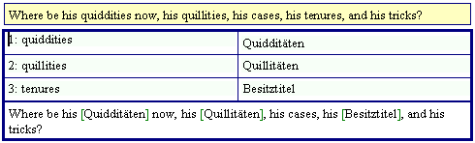
In questo caso è stata eseguita soltanto una ricerca nel TDB. Sono stati trovati tre termini. Essi sono presentati in una tabella con uno sfondo blu chiaro. Il segmento d’origine viene riprodotto con i termini trovati, sostituiti dalle rispettive traduzioni ed indicati da parentesi verdi, p.e. "[translation]". Se si trova più di una traduzione o frase per un dato termine, essa viene presentata nella forma seguente: "[translation1/translation2]"
Ore l’utente ha tre possibilità per proseguire:
- Se il risultato della ricerca non è di alcuna utilità, oppure si preferisce semplicemente partire dall’inizio (tenendo le informazioni della ricerca del TDB nella mente, non sullo schermo), basterà cancellare il contenuto del riquadro della traduzione cliccando sull’icona della barra degli strumenti, oppure cliccando sul comando di menu: MetaTexis | Copy and delete | Delete translation (combinazione di tasti predefinita: Alt+Maiusc+Canc).
- Se si desidera mantenere in ordine la tabella terminologica e tuttavia avviare la traduzione dall’inizio, cancellare il contenuto del riquadro inferiore. E’ possibile copiare i termini tradotti collocando il cursore su un termine e cliccando sull’icona sulla barra degli strumenti, oppure cliccando sul comando di menu: MetaTexis | Translation memory (TM) | Select translation (combinazione di tasti predefinita: Alt+Maiusc+Ritorno).
- La terza alternativa di fatto non è tale, perché questo è un passaggio da eseguire comunque alla fine del processo ( a meno che si cancelli semplicemente il riquadro della traduzione come nella prima alternativa). L’idea è di liberarsi della tabella immediatamente e lavorare con gli attuali contenuti del riquadro inferiore. Per fare ciò, collocare il cursore all’interno del riquadro inferiore e cliccare sull’icona della barra degli strumenti, oppure cliccare sul comando di menu: MetaTexis | Translation memory (TM) | Select translation (combinazione di tasti predefinita: Alt+Maiusc+Ritorno).
Se si è scelta l’ultima alternativa, ecco un tipico risultato:
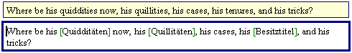
Ora è possibile rivedere la traduzione e/o passare ad un altro segmento nel documento eseguendo uno dei comandi di navigazione.
Nota: E’ possibile passare ad un’altra TU in qualsiasi momento (non solo quando si ritiene che la traduzione sia ultimata). Lo stato attuale viene preservato, pertanto è possibile ritornare a questo segmento in un momento successivo.

Finestra di Dialogo Terminologica

Modalità Finestra di Dialogo
Quando si traduce un documento nella modalità finestra di dialogo e si apre una TU, se la ricerca del TDB ha avuto esito positivo, questo può essere un risultato tipico:
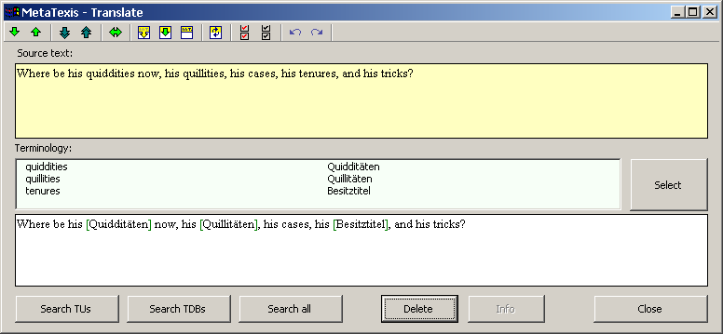
In questo caso è stata eseguita soltanto una ricerca nel TDB. Sono stati trovati tre termini. Essi sono presentati in una tabella con uno sfondo blu chiaro. Il segmento d’origine viene riprodotto in basso, con i termini trovati, sostituiti dalle rispettive traduzioni ed indicati da parentesi verdi, p.e. "[translation]". Se si trova più di una traduzione o frase per un dato termine, essa sarà presentata nella forma seguente: "[translation1/translation2]"
Ore l’utente ha tre possibilità per proseguire:
- Se il risultato della ricerca non è di alcuna utilità, oppure si preferisce semplicemente partire dall’inizio (tenendo le informazioni della ricerca del TDB nella mente, non sullo schermo), basterà cancellare il contenuto del riquadro della traduzione cliccando sul pulsante Delete oppure sull’icona della barra degli strumenti (combinazione tasti predefinita: Alt+Maiusc+Canc).
- Se si desidera mantenere in ordine la tabella terminologica e tuttavia avviare la traduzione dall’inizio, cancellare il contenuto del riquadro inferiore. E’ possibile copiare i termini tradotti cliccando due volte su un termine.
- La terza alternativa di fatto non è tale, perché questo è un passaggio da eseguire comunque alla fine del processo ( a meno che si cancelli semplicemente il riquadro della traduzione come nella prima alternativa). L’idea è di liberarsi della tabella immediatamente e lavorare con gli attuali contenuti del riquadro inferiore. Per fare ciò, cliccare sul pulsante Select.
Se si è scelta l’ultima alternativa, ecco un risultato tipico:
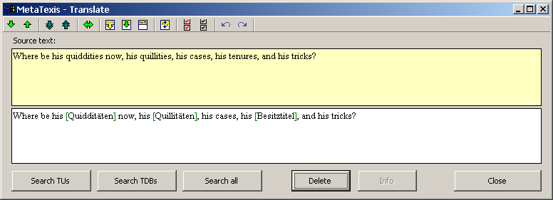
Ora è possibile rivedere la traduzione e/o passare ad un altro segmento nel documento eseguendo uno dei comandi di navigazione.
Nota: E’ possibile passare ad un’altra TU in qualsiasi momento (non solo quando si ritiene che la traduzione del segmento corrente sia ultimata). Lo stato attuale viene preservato, pertanto è possibile ritornare a questo segmento in un momento successivo.

Visualizzazione delle TM
In MetaTexis tutte le memorie di traduzione possono essere visualizzate e rivedute. Si ha l’accesso a molte specie di informazioni ed è possibile filtrare la TM. Inoltre è possibile navigare attraverso l’intero database.
Per visualizzare la TM principale si hanno tre possibilità:
- Cliccare sul comando di menu: MetaTexis | Translation memory (TM) |Display main TM (combinazione di tasti predefinita: Alt+Maiusc+T La TM completa verrà mostrata nella finestra di dialogo Database center:
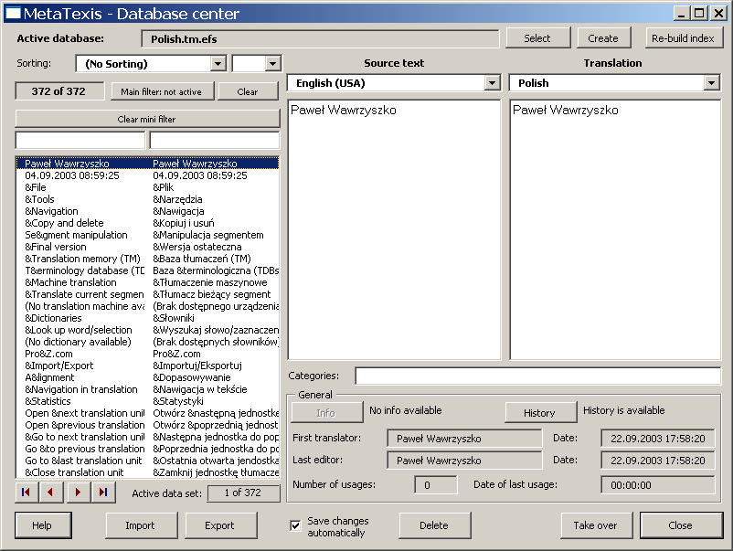
- Cliccare sull’icona della barra degli strumenti oppure sul comando di menu: MetaTexis | Translation memory (TM) | Display TM where selection is in source text (combinazione di tasti predefinita: Alt+Ctrl+T). La TM sarà visualizzata nella finestra di dialogo Database center: Essa mostrerà soltanto quelle TU nelle quali i segmenti d’origine contengono il testo selezionato nel documento. (Quando non è selezionato alcun testo ed il cursore è posizionato presso una parola , questa viene scelta).
- Cliccare sul comando di menu: MetaTexis | Translation memory (TM) |Display TM where selection is in translation (combinazione di tasti predefinita: Alt+Ctrl+Maiusc+T). La TM sarà visualizzata nella finestra di dialogo Database center: Mostrerà soltanto quelle TU nelle quali le traduzioni contengono il testo selezionato nel documento. (Quando non è selezionato alcun testo ed il cursore è posizionato presso una parola , questa viene scelta).

Database Center per le TM
Gli elementi e le funzioni del database center per le TM sono spiegati nei seguenti paragrafi:
- Il nome del database attivo è mostrato in un riquadro di testo grigio a destra sotto la barra del titolo della finestra di dialogo. (Se, per qualche ragione, non viene selezionato alcun database, questo è indicato in rosso.)
Esattamente accanto ad esso, vicino all'angolo superiore destro vi sono i due pulsanti: Select e Create. Questi pulsanti consentono di modificare la TM che viene visualizzata. Di fatto è possibile visualizzare qualsiasi TM selezionando un database dalla finestra di dialogo mostra e cliccando sul pulsante Select. Cliccando sul pulsante Create è possibile creare e mostrare nuovi database.
- La parte sinistra della finestra di dialogo contiene tutto ciò che serve per la classificazione, il filtraggio, e la navigazione attraverso la TM visualizzata.
- Sorting:
E’ possibile ordinare le TU in diversi modi. Per modificare la regola dell’ ordinamento, scegliere un altro argomento dall’elenco a discesa Sorting.
Inoltre, è possibile scegliere tra ordine ascendente e discendente nella finestra a discesa collocata al suo lato.
- Main filter:
Il filtro principale è uno strumento per esperti di database che hanno familiarità con Microsoft Access (quantunque la tecnica sia facile da apprendere).
Per attivare il filtro principale, cliccare su Main filter: pulsante not active. Apparirà la seguente finestra di dialogo:
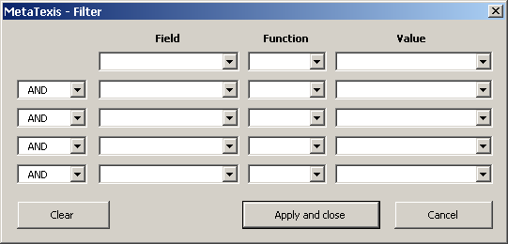
Per applicare un filtro al database selezionare un campo nella prima riga. Selezionare una funzione ed inserire il valore per mezzo del quale si desidera filtrare le serie di dati. E’ possibile combinare diversi filtri nelle cinque righe disponibili. Per applicare le impostazioni del filtro, cliccare sul pulsante Apply and close.
Quando è stato attivato il filtro principale, il Main filter: il pulsante not active si trasformerà in Main Filter: active.
Per cancellare il filtro principale e mostrare tutti i gruppi di dati della TM, cliccare sul pulsante Clear.
- Mini filter:
Il minifiltro è molto facile da utilizzare. Basta aggiungere un testo in una o entrambe le finestre di testo sotto il pulsante Clear mini filter.
Se si inserisce un testo nella parte sinistra della finestra di testo e si preme sul tabulatore della tastiera, verranno mostrate soltanto quelle TU che contengono il testo immesso nel segmento d’origine.
Se si inserisce un testo nella parte destra della finestra di testo e si preme sul tabulatore della tastiera, verranno mostrate soltanto quelle TU che contengono il testo immesso nella traduzione.
In ciascun caso il testo inserito viene evidenziato nella/e finestra/e appropriata/e sul lato destro della finestra di dialogo.
Per cancellare il minifiltro cliccare sul pulsante Clear mini filter.
- List box with datasets:
L’elemento principale della parte sinistra della finestra di dialogo è la finestra elenco contenente le TU. Ogni riga rappresenta una TU. La colonna di sinistra contiene l’inizio dei segmenti d’origine, mentre quella di destra contiene l’inizio delle traduzioni.
Per navigare nella TM, cliccare su una voce nella finestra elenco e spostarsi verso l'alto o basso nell'elenco per mezzo dei tasti Sopra, Sotto, PagSù, PagGiù, Inizio e Fine. In alternativa è possibile usare i pulsanti di navigazione collocati sul lato sinistro sotto la finestra elenco.
Il riquadro grigio sul lato destro dei pulsanti di navigazione, sotto la finestra elenco, comunica quale serie di dati è selezionata attualmente.
- Nel lato destro della finestra di dialogo è mostrata la TU selezionata, in tutti i suoi dettagli. La lingua d’origine ed il testo d’origine sono mostrati sul lato sinistro, la lingua di traduzione e la traduzione sono mostrate sul lato destro.
Le categorie sono mostrate più oltre.
Nella parte in basso vengono mostrate informazioni sulla TU selezionata:
- Se sono disponibili le informazioni su un segmento, è possibile cliccare sul pulsante Info per visualizzare le informazioni sul segmento (vedi “Informazioni sul segmento” a pag. 146). (Le informazioni sul segmento vengono in effetti salvate nel database. Pertanto sono disponibili le stesse informazioni del documento al quale apparteneva la TU al momento del salvataggio.
- Se è disponibile un resoconto sui salvataggi, è possibile cliccare sul pulsante History per visualizzare il rapporto del salvataggio dei gruppi di dati. Verrà visualizzata la seguente finestra di dialogo:
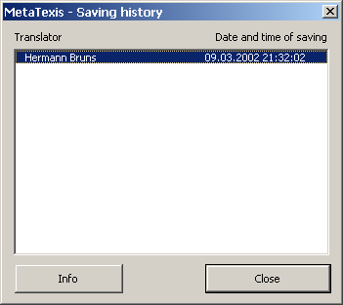
La finestra di dialogo mostra il resoconto del salvataggio della TU corrente, vale a dire il rapporto sulle nuove traduzioni salvate nella TM.
Se si clicca sul pulsante Info oppure si clicca due volte su un accesso, viene visualizzata la seguente finestra di dialogo con informazioni dettagliate sul traduttore e sulla finestra stessa:
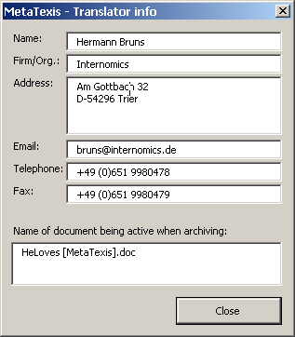
- First translator (che ha salvato la prima versione della TU) e Last editor (cha ha salvato l’ultima versione di questa TU) e le date corrispondenti:
Di fatto questa è parte del resoconto del salvataggio dati.
- Number of usages: numero delle volte in cui una TU è stata recuperata dalla TM per essere presentata ad un traduttore
- Date of last usages: Data dell’ultima volta in cui una TU è stata recuperata dalla TM e presentata ad un traduttore.
- Nel margine inferiore della finestra di dialogo vi sono diversi pulsanti:
- Import/Export: vedi (“Importazione ed Esportazione delle TM e dei TDB” a pag. 120).
- Delete: Quando si clicca sul pulsante Delete, la TU selezionata verrà cancellata (dopo aver confermato la cancellazione).
- Take over: Quando si clicca sul pulsante Take over la traduzione della serie di dati selezionati verrà trasportata nel documento (ma soltanto se il cursore è collocato nel riquadro della traduzione di una TU aperta).
- Close: Per chiudere la finestra di dialogo Database center cliccare sul pulsante Close.

Visualizzazione dei TDB
In MetaTexis anche i TDB possono essere visualizzati e revisionati.
Per visualizzare il TDB principale si hanno tre possibilità:
- Cliccare sul comando di menu: MetaTexis | Terminology database (TDB) | Display main TDB (combinazione tasti predefinita: Alt+Maiusc+G). Il TDB completo verrà mostrato nella finestra di dialogo Database center:
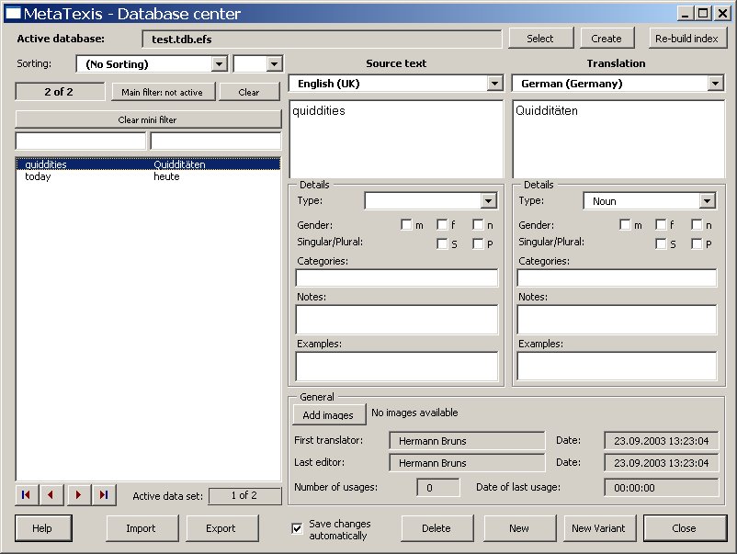
- Cliccare sul comando di menu: MetaTexis | Terminology database (TDB) | Display TDB where selection is in source text (combinazione di tasti predefinita: Alt+Ctrl+G). Il TDB sarà mostrato nella finestra di dialogo Database center: Saranno mostrate soltanto quelle coppie terminologiche nelle quali i segmenti d’origine contengono il testo selezionato nel documento. (Quando non è selezionato alcun testo nel documento ma il cursore è posizionato presso una parola , questa viene scelta).
- Cliccare sul comando di menu: MetaTexis | Terminology database (TDB) | Display TDB where selection is in translation (combinazione di tasti predefinita: Alt+Ctrl+Maiusc+G). Il TDB sarà mostrato nella finestra di dialogo Database center: Saranno mostrate soltanto quelle coppie terminologiche nelle quali le traduzioni contengono il testo selezionato nel documento. (Quando non è selezionato alcun testo nel documento ma il cursore è posizionato presso una parola , questa viene scelta).

Database Center per i TDB
La finestra di dialogo è molto simile a quella usata per visualizzare le TM. I paragrafi seguenti spiegheranno soltanto quegli elementi che sono diversi dalla finestra di dialogo utilizzata per mostrare le TM (vedi “Database Center per le TM” a pag. 110):
- Le parti superiore ed inferiore di questa finestra di dialogo sono eguali a quelle della finestra di dialogo Database center per le TM.
- Nella parte destra della finestra di dialogo sono mostrati i dettagli della coppia terminologica selezionata sul lato sinistro della finestra elenco. La lingua d’origine ed il testo d’origine sono mostrati sul lato sinistro, mentre la lingua di traduzione e la traduzione sono mostrate sul lato destro.
La cornice Detail contiene i dettagli sul testo d’origine e la traduzione:
- Type:
Genere grammaticale: nome, verbo, aggettivo, avverbio, frase, articolo, pronome, preposizione.
"Phrase" non è un genere grammaticale. Selezionare questo genere nel caso di testi che non possono essere descritti dagli altri generi.
Probabilmente, gli ultimi tre generi non saranno utilizzati molto spesso (se non del tutto). Essi sono inclusi nell’elenco dei generi soprattutto per motivi di completezza.
- Gender:
Tre caselle di selezione per il genere: maschile, femminile e neutro. In molte lingue questo si applica solo ai nomi, in alcune altre anche agli aggettivi ecc.
- Singular/Plural:
Due caselle di selezione per singolare e plurale. In molte lingue questo si applica solo ai nomi, in alcune altre anche agli aggettivi ecc.
- Categories:
In questa finestra di testo è possibile aggiungere categorie. Se vengono inserite più categorie, è necessario separarle con un punto e virgola.
- Notes:
In questa finestra di testo è possibile aggiungere qualsiasi annotazione.
- Examples:
In questa finestra di testo è possibile aggiungere esempi del modo in cui i termini possono essere utilizzati in frasi o espressioni lunghe.
Nota: Le finestre di testo Categories, Notes, e Examples sono relativamente piccole. Se si fa doppio clic su di esse, apparirà un’altra finestra di dialogo con una finestra di testo molto più grande. E’ possibile visualizzare e rivedere il testo visualizzato. Per salvare qualsiasi modifica cliccare su OK.
Nella parte inferiore destra vengono mostrate informazioni di carattere generale sulla coppia terminologica selezionata. La differenza con il database center per le TM è che non esistono i pulsanti Info ed History, ma soltanto un pulsante View Images (se viene assegnata un’immagine alla coppia terminologica) oppure Add images (se non viene assegnata nessuna immagine alla coppia terminologica). Se si clicca sul pulsante Add images, apparirà la casella di dialogo Add images (vedi “Aggiungere Immagini” a pag. 117). Se si clicca sul pulsante View images, apparirà la casella di dialogo View images (vedi “Visualizza Immagini” a pag. 119).
- Nel margine inferiore della finestra di dialogo Database center vi sono diversi pulsanti:
- Import/Export: vedi (“Importazione ed Esportazione delle TM e dei TDB” a pag. 120).
- Save changes automatically:
Se questa casella viene selezionata, tutte le modifiche effettuate saranno salvate automaticamente nel TDB. Se questa casella non è selezionata, verrà chiesto se si desidera salvare tutte le modifiche effettuate.
- Delete: Quando si clicca sul pulsante Delete, la TU selezionata verrà cancellata dopo averne confermato la cancellazione.
- New: Quando si clicca sul pulsante New, verrà mostrata la finestra di dialogo Add terminology (vedi “Finestra di Dialogo della Nuova Terminologia” a pag. 105).
- New variant: Quando si clicca sul pulsante New Variant, verrà mostrata la finestra di dialogo Add terminology (vedi “Finestra di Dialogo della Nuova Terminologia” a pag. 105). Il testo d’origine e tutti i suoi dettagli sono trasportati dalla coppia di termini corrente visualizzata.
- Close: Per chiudere la finestra di dialogo Database center cliccare sul pulsante Close.

Aggiungere Immagini
Molto spesso le parole e le loro traduzioni possono essere correttamente comprese soltanto quando sono disponibili immagini che aiutano a spiegare la terminologia associata (specialmente nel caso di terminologia scientifica o ingegneristica). Nella finestra di dialogo Add images è possibile aggiungere immagini ad una coppia terminologica. Se il TDB (database terminologico) non contiene immagini, la finestra di dialogo Add images apparirà così:
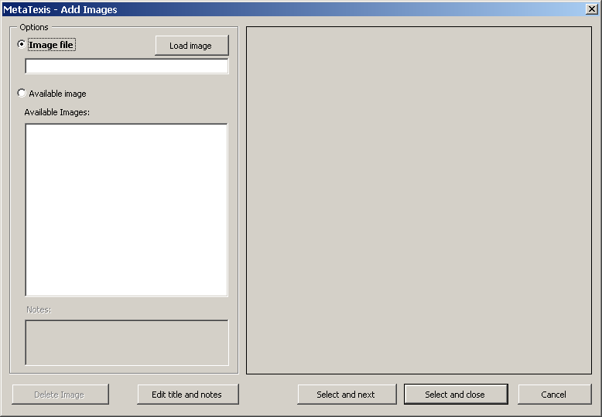
L’immagine da aggiungere è mostrata sul lato destro (se è già stata selezionata o caricata un’immagine).
Nella cornice Options, è possibile selezionare un immagine sul lato sinistro della finestra di dialogo. E’ possibile caricare un file d’immagine oppure selezionare un’immagine dall’elenco delle immagini disponibili.
Nota: Le immagini non sono memorizzate assieme alla coppie terminologiche, bensì separatamente. (Le immagini sono soltanto assegnate alle coppie terminologiche. La ragione è che in molti casi un’immagine è assegnata a più di una coppia terminologica. Per mantenere la TDB piccola, l’immagine viene memorizzata nel TDB soltanto una volta.)
Per caricare un file d’immagine:
- Cliccare sul pulsante Load Image.
- Selezionare un file d’immagine nella finestra di dialogo mostrata.
Per selezionare un’immagine dall’elenco delle immagini disponibili nel TDB:
- Selezionare un’immagine nella finestra ad elenco Available images.
Per impostazione predefinita, il nome del file è assunto come titolo dell’immagine. Tuttavia, è possibile rivedere il titolo ed aggiungere note.
Per rivedere il titolo e le note:
- Cliccare sul pulsante Edit title and notes. Verrà mostrata la seguente finestra di dialogo:
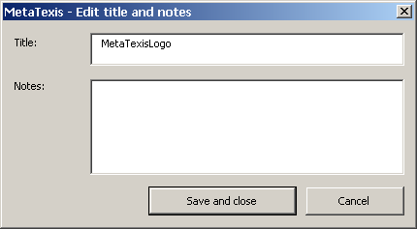
- Rivedere il titolo e le note.
- Per salvare le impostazioni cliccare sul pulsante Save and close.
Per aggiungere un’immagine alla coppia terminologica attiva:
- Caricare un file d’immagine oppure selezionare un file d’immagine nell’elenco delle immagini disponibili (vedi sopra).
- Se si desidera aggiungere più immagini cliccare sul pulsante Select and next.
OPPURE
Se non si desidera aggiungere più immagini cliccare sul pulsante Select and close.

Visualizza Immagini
Nella finestra di dialogo View images è possibile visualizzare le immagini assegnate ad una coppia terminologica, ed possibile aggiungere o cancellare immagini:
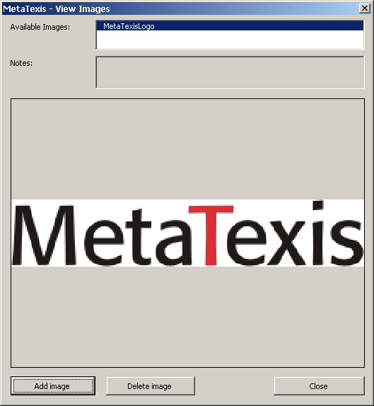
Per visualizzare un’immagine, cliccare su un’immagine nell’omonimo elenco disponibile (per impostazione predefinita è selezionata la prima voce).
Per aggiungere altre immagini, cliccare sul pulsante Add images. Verrà mostrata la finestra di dialogo Add images (vedi sopra)
Per cancellare un’immagine, cliccare sul pulsante Remove image. (Di fatto, nessun’immagine è cancellata per mezzo di questo comando. Viene cancellata solo l’assegnazione).

Importazione ed Esportazione delle TM e dei TDB
L’importazione di dati è un compito importante. Poiché ci sono molti strumenti CAT diversi, i dati delle TM e dei TDB devono essere intercambiabili. Per esempio, se non si usa soltanto MetaTexis, ma anche altri strumenti CAT (dal momento che ognuno ha particolari vantaggi), si vorrà essere in grado di importare le TM degli altri strumenti CAT in MetaTexis, e si avrà la necessità di riuscire ad esportare le TM ed i TDB di MetaTexis, perché finora nessun altro strumento CAT tranne MetaTexis può leggere il formato originario del database di MetaTexis.
MetaTexis fornisce i filtri per importare ed esportare i più comuni ed importanti formati di dati:
- TMX:
Il formato Translation Memory eXchange è un formato aperto per scambiare memorie di traduzione. Esso è diventato il formato standard di interscambiabilità per le memorie di traduzione.
- File di testo per lo scambio di dati:
Il formato testo è il formato di interscambiabilità dei database più largamente diffuso. Esso è supportato potenzialmente da ogni applicazione di database. In questo formato il paragrafo viene interpretato come una serie di dati, e i campi delle serie di dati sono separati da un carattere speciale (più comunemente una virgola o un punto e virgola). In MetaTexis è possibile importare qualsiasi file di testo, sia esso in ASCII oppure Unicode.
- Microsoft Access:
Microsoft Access è uno dei programmi di database più largamente usati.
- TRADOS Nativo (solo importazioni):
TRADOS è uno degli strumenti CAT più largamente usati. MetaTexis è in grado di importare i file di database diTRADOS nativo .
- Wordfast Nativo (solo importazioni):
Wordfast è diventato un popolare strumento CAT per Microsoft Word. MetaTexis è in grado di importare i file di database di Wordfast nativo.
- MetaTexis (solo importazione):
Per poter consolidare le TM o i TDB si possono importare altri file MetaTexis.
E’ possibile importare ed esportare dati in due modi:
- Visualizzare un database e cliccare sul pulsante Import o Export (vedi “Visualizzazione delle TM” a pag. 2 e “Visualizzazione delle TM” a pag. 108).
OPPURE
- Cliccare sul comando di menu: MetaTexis | Import/Export | Import/export TMs, oppure sul comando di menu: MetaTexis | Import/Export | Import/export terminology. Questi comandi sono disponibili anche nei sottomenu dei database: MetaTexis | Translation memory (TM) | Import/export TMs oppure MetaTexis | Terminology database (TDB) | Import/export terminology.
Verrà mostrata la finestra di dialogo Import/Export:

Finestra di Dialogo Import/Export
La finestra di dialogo Import/Export per le TM ed i TDB appare esattamente la stessa tranne che per il diverso titolo della finestra:
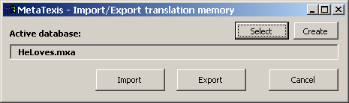
Per importare un file in un database:
- Cliccare sul pulsante Select o Create per selezionare o creare un database, rispettivamente.
- Cliccare sul pulsante Import.
- Selezionare un file nella finestra di dialogo mostrata.
- Appare una finestra di dialogo di importazione secondo il tipo di file selezionato (vedi le prossime sezioni).
Per esportare un database:
- Cliccare sul pulsante Select o Create per selezionare o creare un database.
- Cliccare sul pulsante Export.
- Viene mostrata la finestra di dialogo Database export (vedi “Finestra di Dialogo Database Export” a pag. 129)

Importazione di file TMX, TRADOS, Wordfast, o MetaTexis
Se è stato selezionato un file TMX, TRADOS o Wordfast da importare in un database MetaTexis, appare la finestra di dialogo Importing file:
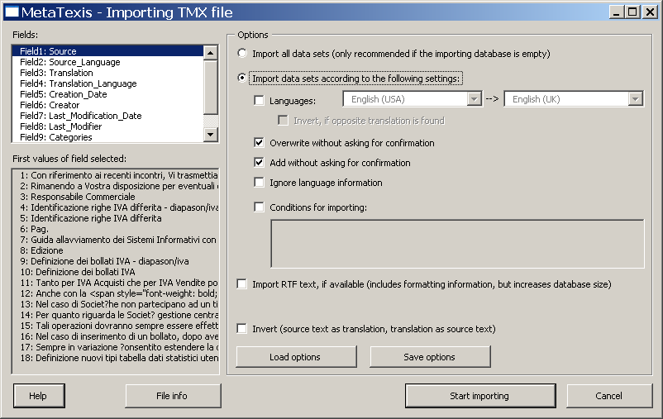
La finestra di dialogo contiene i seguenti elementi:
- I campi del file da importare sono mostrati nella finestra Fields.
- La finestra grigia First values of field selected mostra i valori del campo selezionato per le prime 20 TU del file da importare.
- Quando si clicca sul pulsante File info, apparirà una finestra di messaggio per dare informazioni dettagliate sul file selezionato (nel caso di TMX e Wordfast le informazioni vengono principalmente prelevate dalla sezione di testa del file da importare).
- Nella cornice Options ci sono diverse opzioni che governano il processo di importazione:
- Import all data sets:
Se questa casella è selezionata, tutte le serie di dati vengono importate.
- Import data sets according to the following settings;
Se questa casella è selezionata, tutte le serie di dati vengono importate, secondo le seguenti impostazioni:.
- Languages
Se questa casella è selezionata e sono definite entrambe le lingue, saranno importate soltanto le serie di dati con queste lingue.
- Invert, if opposite translation is found
Se questa casella è selezionata,saranno invertite tutte le serie di dati con la traduzione opposta . Si prega di controllare se ciò ha un’utilità.
- Overwrite without asking for confirmation:
Se questa casella è selezionata, quando MetaTexis trova che il testo d’origine di una serie di dati da importare è già presente nel database, non chiederà conferma. La vecchia traduzione sarà soprascritta.
- Add without asking for confirmation:
Se questa casella è selezionata, non verrà chiesta conferma quando MetaTexis trova che il testo d’origine di una serie di dati da importare è già presente nel database. La nuova traduzione sarà aggiunta al database in una nuova serie di dati.
- Ignore language information:
Se questa casella è selezionata, le informazioni sulla lingua saranno ignorate quando MetaTexis controlla se il testo d’origine di una serie di dati da importare è già presente nel database.
- Conditions for importing:
Se questa casella è selezionata, saranno importate solo quelle serie di dati che soddisfano le condizioni definite nella finestra di testo di seguito (vedi “Importa/Esporta Condizioni della Lingua” a pag. 215).
- Import RTF-text, if available:
Se questa casella è selezionata, viene importato qualsiasi testo RTF disponibile. Il testo RTF contiene tutte le informazioni di formattazione. In alcuni casi questo può essere importante per ridurre il carico di lavoro (p.e. quando i segmenti includono campi o altri elementi con richiesta di formattazione),
- Invert (source text as translation, translation as source text):
Se questa casella è selezionata, tutte le serie di dati saranno invertite. Questa impostazione annulla l'altra impostazione Invert (vedi sopra). E’ possibile utilizzare questa opzione per invertire un database completo. Si prega di notare: Prima di invertire un database, controllare se ciò è utile.
Per avviare l’importazione, cliccare sul pulsante Start importing. Apparirà un messaggio per informare l’utente sullo stato di avanzamento del processo di importazione. Quando il database è vuoto il processo d’importazione sarà molto rapido all’inizio e rallenterà sempre più con il procedere dell’importazione. L’importazione di database molto grandi (più di 10.000 serie di dati) può richiedere sino ad un’ora e più (essendo legata alla velocità del computer). La causa della diminuzione della velocità d’importazione è che MetaTexis esplora l’intero database per controllare segmenti d’origine e di traduzione identici. Per di più, viene prodotto un indice interno proprio all’atto dell’importazione, per consentire all’utente di usare il database immediatamente dopo che il processo d’importazione è stato ultimato.
E’ possibile interrompere il processo d’importazione in qualsiasi momento premendo il tasto Esc sulla tastiera.

Importazione dei File di Testo, Passaggio 1
La funzione di importazione per i file di testo ha due passaggi. Se è stato selezionato un file di testo da importare in un database MetaTexis, appare dapprima la finestra di dialogo Data import 1:
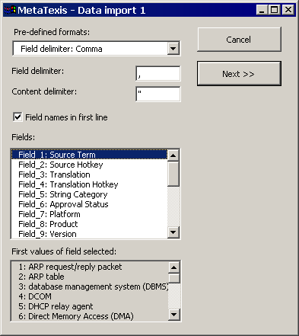
In questa finestra di dialogo è necessario definire il campo separatore ed il delimitatore di contenuto del file di testo da importare.
E’ possibile scegliere tra diversi formati predefiniti nell’elenco a discesa Pre-defined formats. Esso elenca i formati più comuni. Tuttavia, è possibile definire anche tutte le altre combinazioni di campi separatori e delimitatori di contenuto mediante l’inserimento di caratteri nei relativi riquadri di testo.
Se il primo paragrafo del file di testo da importare contiene i nomi del campi, si raccomanda di attivare la finestra di controllo Field names in first line.
La casella di riepilogo Fields elenca i campi identificati. La finestra di riepilogo First values of field selected elenca I primi 20 valori di un campo selezionato. Entrambi gli elenchi sono aggiornati automaticamente quando si modificano le impostazioni per il separatore di campo, il delimitatore di contenuto, oppure i nomi dei campi nella prima riga.
Quando sono state inserite le impostazioni corrette, cliccare sul pulsante Next >> per andare al passaggio 2 dell’importazione del file di testo (vedi sezione seguente).

Importazione di File di Testo o di Access, Passaggio 2
Se è stato definito il formato del file di testo o è stata selezionata l’etichetta di un file Access, verrà mostrata la finestra di dialogo Data import 2:
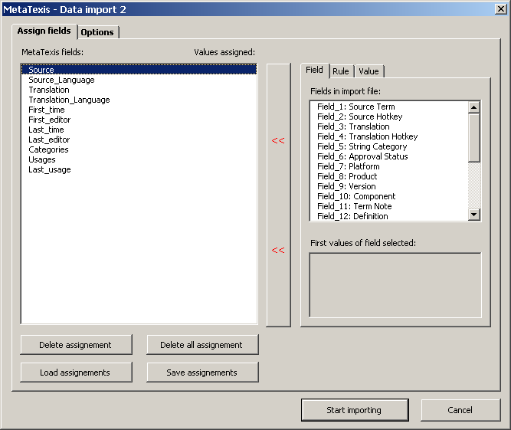
Questa finestra di dialogo è composta da due etichette:
- Nell’ etichetta Assign fields è possibile assegnare campi, regole, o valori ad un campo nel database MetaTexis (vedi di seguito)
- Nella etichetta delle Optionsi è possibile definire le condizioni per l’importazione di gruppi di dati, nonchè guidare il comportamento di MetaTexis durante il processo d'importazione (vedi "Opzioni" a pag 129).
La parte sinistra dell’ etichetta Assign fields contiene un elenco del campi del database MetaTexis ed i campi, regole, o valori assegnati ad essi.
I pulsanti collocati nella parte inferiore sinistra della finestra di dialogo hanno le seguenti funzioni:
- Delete assignment:
Cancella l’assegnazione del comando selezionato.
- Delete all assignment:
Cancella tutte le assegnazioni.
- Load assignments:
Carica tutte le assegnazioni che sono state salvate cliccando sul pulsante Save assignments .
- Save assignments:
Salva le assegnazioni correnti.
Nella parte destra della finestra di dialogo l’assegnazione del campo selezionato viene mostrata in un elemento multipagina:
- Se viene assegnato un campo, l’etichetta Field è attiva (impostazione predefinita). Il campo assegnato è selezionato nella casella di riepilogo Available fields .
- Se viene assegnata una regola, l’ etichetta Rule è attiva.
- Se viene assegnato un valore, l’ etichetta Value è attiva.
Per assegnare un campo:
- Nella parte sinistra della finestra di dialogo cliccare sul campo al quale si desidera assegnare un altro campo.
- Cliccare sulla etichetta Field nella parte destra della finestra di dialogo.
- Selezionare un campo nella casella di riepilogo Available fields. (Nella casella di riepilogo First values of field selected i primi 20 valori del campo selezionato vengono visualizzati per le informazioni.)
- Cliccare sul pulsante << nel centro della finestra di dialogo. Il campo selezionato sarà visualizzato nella colonna destra dell’elenco dei campi di MetaTexis.
Per assegnare una regola:
- Nella parte sinistra della finestra di dialogo cliccare sul campo al quale si desidera assegnare una regola.
- Cliccare sulla etichetta Rule nella parte destra della finestra di dialogo.
- Definire una condizione nella casella di testo If. Per maggiori informazioni sul modo per definire una regola vedi “Importa/Esporta Condizioni della Lingua” a pag.215.
- Definire un valore nella finestra di testo Then write (o finestra di riepilogo a discesa). I caratteri ed il contenuto di questa finestra variano secondo il tipo di campo di MetaTexis selezionato. Per esempio, se l’utente ha selezionato un campo di lingua, appare una finestra di riepilogo a discesa con tutte le lingue.
- Cliccare sul pulsante << nel centro della finestra di dialogo. Nella colonna destra dell’elenco dei campi di MetaTexis verrà mostrato il testo “Rule” per indicare che è stata assegnata una regola a questo campo di MetaTexis.
Per assegnare un valore:
- Nella parte sinistra della finestra di dialogo cliccare sul campo al quale si desidera assegnare un valore.
- Cliccare sulla etichetta Value nella parte destra della finestra di dialogo.
- Definire un valore nella finestra di testo (o finestra di riepilogo a discesa) visualizzata. Il tipo ed il contenuto di questa finestra variano secondo il tipo del campo di MetaTexis selezionato. Per esempio, se l’utente ha selezionato un campo di lingua, appare una finestra di riepilogo a discesa con tutte le lingue.
- Cliccare sul pulsante << nel centro della finestra di dialogo. Nella colonna destra dell’elenco dei campi di MetaTexis verrà mostrato il testo “Value” per indicare che è stato assegnato un valore a questo campo.
Per avviare l’importazione del file, cliccare sul pulsante Start importing. Apparirà un messaggio per informare l’utente sullo stato di avanzamento del processo di importazione. All’inizio, quando il database è vuoto il processo d’importazione sarà molto rapido all’inizio e poi diventerà sempre più lento con il procedere dell’importazione. L’importazione di database molto grandi (più di 10.000 serie di dati) può richiedere sino ad un’ora e più (essendo legata alla velocità del computer). La causa della diminuzione della velocità d’importazione è che MetaTexis esplora l’intero database per controllare segmenti d’origine e di traduzione identici. Per di più, viene prodotto un indice interno proprio all’atto dell’importazione, per consentire all’utente di usare il database immediatamente dopo che il processo d’importazione è stato ultimato.
E’ possibile interrompere il processo d’importazione in qualsiasi momento premendo il tasto Esc sulla tastiera.

Importazione dei File di Access, Passaggio 1
La funzione di importazione per i file di Access ha due passaggi. Se è stato selezionato un file Access da importare in un database MetaTexis, appare la finestra di dialogo Importing Access file:
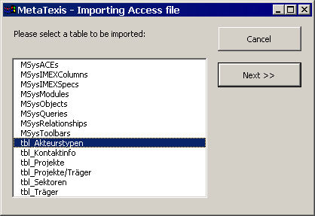
A questo punto è necessario soltanto selezionare la etichetta da importare.
Poi cliccare sul pulsante Next>> per andare al passaggio 2 dell'importazione del file di Access (vedi “Importazione di File di Testo o di Access, Passaggio 2” a pag. 126 sopra).

Opzioni
Le finestre di dialogo Import includono una cornice o etichetta Options nella quale è possibile definire le condizioni per l’importazione di gruppi di dati, nonchè controllare il comportamento di MetaTexis durante il processo d'importazione.
- Conditions for importing:
Se questa casella è selezionata, saranno importate solo quelle serie di dati che soddisfano le condizioni definite nella finestra di testo di seguito (vedi “Importa/Esporta Condizioni della Lingua” a pag. 215).
- Overwrite without asking for confirmation:
Se questa casella è selezionata, quando MetaTexis trova che il testo d’origine di una serie di dati da importare è già presente nel database, non chiederà conferma. La vecchia traduzione sarà soprascritta.
- Add without asking for confirmation:
Se questa casella è selezionata, non verrà chiesta conferma quando MetaTexis trova che il testo d’origine di una serie di dati da importare è già presente nel database. La nuova traduzione sarà aggiunta al database in una nuova serie di dati.
- Ignore language information:
Se questa casella è selezionata, le informazioni sulla lingua saranno ignorate quando MetaTexis controlla se il testo d’origine di una serie di dati da importare è già presente nel database.
I due pulsanti di comando in fondo, hanno le seguenti funzioni:
- Load options:
Carica le impostazioni che sono state salvate cliccando sul pulsante Save options .
- Save options:
Salva le impostazioni correnti.

Finestra di Dialogo Database Export
Quando si clicca sul pulsante Export nella finestra di dialogo Import/export oppure nella finestra di dialogo Database center, verrà presentata la finestra di dialogo Database export:
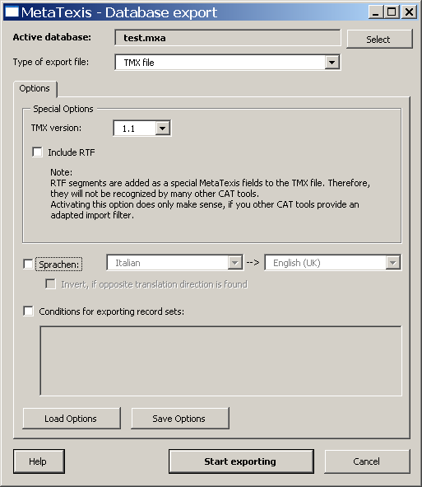
La parte superiore di questa finestra di dialogo mostra il database attivo da esportare. E’ possibile selezionare un altro database cliccando sul pulsante Select.
Il tipo di file di esportazione può essere definito selezionando un tipo nella finestra di riepilogo a discesa Type of export file (impostazione predefinita: file TMX ).
L’elemento principale della finestra di dialogo è un elemento multipagina con due etichette:
- Options:
L’ etichetta Options è composta da tre parti.
Le opzioni nella parte superiore della etichetta cambiano secondo il tipo di esportazione selezionato:
- file TMX :
Se il file TMX è selezionato come tipo di file di esportazione, sono visualizzate le seguenti opzioni:
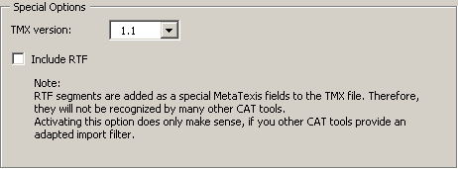
Nella finestra a discesa TMX version è possibile selezionare la versione TMX. Sono disponibili due versioni: 1.1, e 1.4. La maggior parte degli strumenti CAT è in grado di importare la versione 1.1. Se si seleziona 1.4, assicurarsi che il programma di destinazione sia in grado di importare questo formato.
Se Include RTF è attiva, anche qualsiasi testo RTF può essere incluso nel file TMX. In ogni caso, al momento questo campo non è supportato da altri strumenti CAT. Selezionare questa casella soltanto quando si è sicuri che un altro strumento CAT è in grado di importare questo campo.
- Text file:
Se Text file è selezionato come tipo di file di esportazione, sono visualizzate le seguenti opzioni:
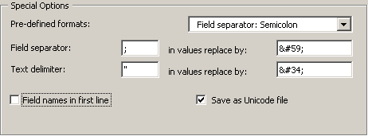
Per il tipo Text file è possibile definire il separatore di campo ed il delimitatore di contenuto. In questo formato ogni paragrafo contiene una serie di dati, ed i campi sono separati per mezzo di un apposito separatore. Inoltre, è possibile definire un delimitatore di testo con funzioni di “parentesi” per i valori presenti nel campo.
Per essere sicuri che il separatore di campo ed il delimitatore di testo siano riconosciuti correttamente, essi devono essere sostituiti da altri caratteri nei valori di campo. E’ possibile definire queste sostituzioni secondo i requisiti del programma che importerà i file. Per impostazione predefinita, le sostituzioni sono prodotte automaticamente secondo le specifiche XML per i caratteri speciali.
La cosa più facile da fare è di selezionare uno dei tipi predefiniti contenuti nell’elenco a discesa Pre-defined formats.
Si può scegliere di avere i nomi dei campi nella prima riga del file di testo.
Per impostazione predefinita, i file di testo vengono salvati come file Unicode. Nella maggior parte dei casi, si raccomanda vivamente di effettuare i salvataggi nel formato Unicode, per essere sicuri che tutti i caratteri siano salvati correttamente e possano essere letti su un qualsiasi sistema Unicode abilitato. (Ormai, tutti i sistemi operativi importanti e gli elaboratori di testo sono abilitati per l’ Unicode).
- Access database:
Se Text file è selezionato come tipo di file di esportazione, sono visualizzate le seguenti opzioni:
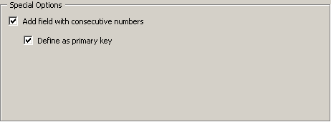
Per impostazione predefinita, viene aggiunto un campo con numeri consecutivi (“ad incremento automatico”), e questo campo viene definito chiave primaria. E’ possibile disattivare entrambe le opzioni deselezionando le relative caselle.
- Languages:
Al di sotto dell’opzione particolare è possibile definire le lingue. Se la casella Languages è attiva, saranno esportate soltanto le TU con le lingue selezionate.
Nota importante: Quando si desidera esportare file TMX, da importare a loro volta da strumenti CAT diversi da MetaTexis, si raccomanda vivamente di attivare la casella Languages e di definire le lingue da esportare. Se è il caso dell’utente, i file TMX prodotti possono essere importati anche da strumenti CAT che non supportano completamente MX. Per esempio, TRADOS richiede che le lingue siano definite.
Se la casella Invert, if opposite language direction è selezionata, quelle TU con le direzioni opposte delle lingue saranno invertite. Si prega di notare: Questa opzione è disponibile soltanto per i file TMX.
- Conditions:
Nella parte inferiore della finestra di dialogo è possibile definire le condizioni per esportare le serie di dati attivando la casella Conditions for exporting datasets ( vedi “Importa/Esporta Condizioni della Lingua” a pag. 215).
- Fields:
L’etichetta Fields è disponibile soltanto per formati diversi dal TMX, ed è composta da due caselle di riepilogo: Available fields e Exported fields più quattro pulsanti nel mezzo.
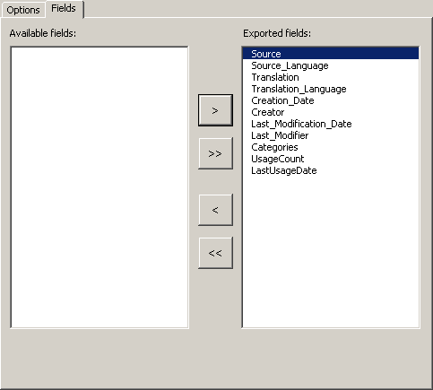
Soltanto quei campi che appaiono nella casella di riepilogo Exported fields vengono esportati. Per impostazione predefinita, tutti i campi sono presenti in questo elenco.
E’ possibile rivedere questa lista cliccando sui quattro pulsanti nel mezzo che spostano la voce selezionata (>e<) o tutte le voci (>>e<<).
Per avviare l’esportazione, cliccare sul pulsante Start exporting. Apparirà un messaggio per informare l’utente sullo stato di avanzamento del processo di esportazione.
E’ possibile arrestare il processo di esportazione in qualsiasi momento premendo il tasto Esc sulla tastiera.
Quando il processo di esportazione è terminato, appare la finestra di dialogo Save. Selezionare un nome e cliccare su Save per salvare il file d’esportazione.

Compressione delle TM e dei TDB
Quando si è lavorato con la TM (memoria di traduzione) ed il TDB (database terminologico) principali per lungo tempo, questi database possono diventare molto grandi. In particolar modo quando si desidera copiare una TM o un TDB o memorizzarli su supporti diversi dai dischi fissi, si raccomanda di comprimerli in anticipo.
Per comprimere la TM principale, cliccare sul comando di menu: MetaTexis | Translation memory (TM) |Compress main TM.
Per comprimere il TDB principale, cliccare sul comando di menu: MetaTexis | Terminology database (TDB) | Compress main TDB.

Programmi Esterni
Non esiste alcun programma che possa fornire tutto ciò di cui ha bisogno un traduttore. Pertanto, gran parte dei traduttori utilizzano diversi programmi per eseguire le proprie traduzioni, specialmente se traducono più di una coppia di lingue. Oltre agli strumenti CAT, i traduttori automatici ed i dizionari sono i programmi più comuni che i traduttori usano.
In MetaTexis è possibile integrare i traduttori automatici ed i dizionari in modo che siano disponibili per un rapido utilizzo.
I programmi esterni sono gestiti nella finestra di dialogo General options, etichetta External programs.
Per gestire i programmi esterni:
- Cliccare sul comando di menu: MetaTexis | General options e selezionare l’ etichetta External programs.
OPPURE
Cliccare sul comando di menu: MetaTexis | Machine translation | Set-up translation machines.
OPPURE
Cliccare sul comando di menu: MetaTexis | Dictionaries | Set-up translation machines.
Verrà mostrata la seguente finestra di dialogo:
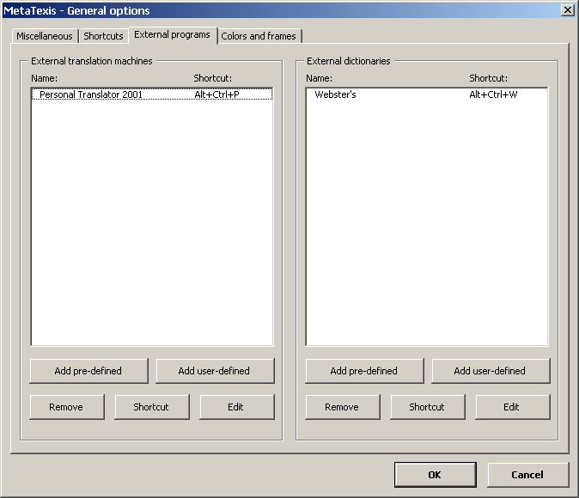
- Definire i programmi esterni. Le opzioni a disposizione dell’utente sono spiegate in dettaglio più oltre.
- Per salvare le impostazioni cliccare sul pulsante OK.
Le istruzioni fornite nella sezione seguente si riferiscono tanto ai traduttori automatici quanto ai dizionari. Qualsiasi differenza verrà evidenziata.

Aggiunta di Programmi Esterni predefiniti
Per aggiungere un programma esterno predefinito:
- Cliccare sul pulsante Add pre-defined. Verrà mostrata la finestra di dialogo Select pre-defined program:
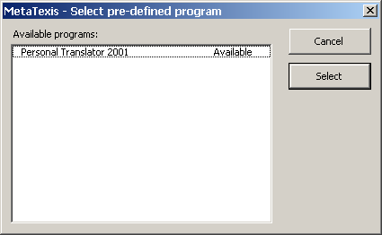
Per il momento, è disponibile soltanto Personal Translator 2001. Altri programmi predefiniti saranno aggiunti nella prossima versione.
- Selezionare un programma dall’elenco dei programmi disponibili.
- Cliccare sul pulsante Select.

Aggiunta di Programmi Esterni Definiti dall’Utente.
Per aggiungere la definizione di un programma esterno definito dall’utente:
- Cliccare sul pulsante Add user-defined. Verrà mostrata la finestra di dialogo Define external program:
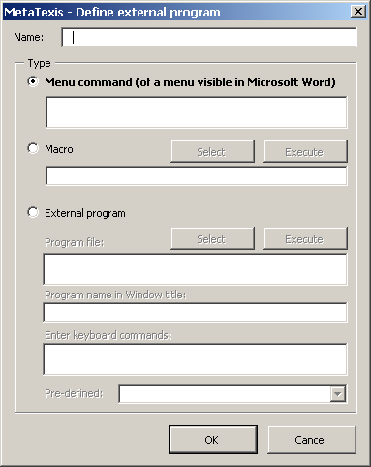
- Nella casella di testo Name inserire un nome interno per questo programma definito dall'utente.
- Selezionare un tipo e definire l’azione da eseguire. Sono disponibili tre opzioni:
- Menu command (di un menu visibile in Microsoft Word):
Per definire un comando di menu, iniziare con il nome del menu principale, cotinuare con i nomi dei sottomenu (se appropriato), ed inserire il nome del comando di menu: Separare ogni voce con un punto e virgola, p.e. "TM;Translate;Selection"
- Macro:
Per definire un comando macro, cliccare sul pulsante Select e selezionare il comando macro.
Per cancellare il comando macro, cliccare sul tasto Canc o Ritorno.
Per provare le proprie impostazioni cliccare sul pulsante Execute.
- External program:
Per definire un programma esterno, cliccare sul pulsante Select e selezionare un file EXE.
Per evitare di avviare il programma esterno più di una volta, inserire il nome del programma, visibile nella finestra del programma, nella finestra di testo Program name in Window title.
Infine, nella finestra di testo Enter keyboard command inserire tutti i comandi di tastiera necessari per eseguire l’azione desiderata. Tutti i comandi dei tasti saranno registrati automaticamente nella sequenza corretta. Il comando di tasti Control+V è di vitale importanza perché trasmette il testo dal clipboard (pannello di riorganizzazione) al programma esterno.
Per provare le proprie impostazioni cliccare sul pulsante Execute.
- Per pre-salvare le impostazioni cliccare sul pulsante OK.

Revisione di Programmi Esterni
Per rivedere le definizioni di un programma esterno:
- Selezionare un programma esterno
- Cliccare sul relativo pulsante Edit. Verrà mostrata la finestra di dialogo Define external program:
- Modificare le impostazioni secondo le proprie esigenze (vedi ultima sezione).
- Per pre-salvare le impostazioni cliccare sul pulsante OK.
Nota: I programmi pre-definiti non possono essere revisionati!

Definizione di Combinazioni di Tasti per Programmi Esterni
Per ciascun programma esterno è possibile definire una o più combinazioni di tasti.
Per stabilire una combinazione di tasti predefinita:
- Selezionare un programma esterno
- Cliccare sul relativo pulsante Shortcut. Verrà mostrata la finestra di dialogo Edit shortcut:
- Per stabilire una nuova combinazione di tasti predefinita seguire le istruzioni in “Revisione delle combinazioni tasti” a pag. 203.

Rimozione di Programmi Esterni
Per rimuovere un programma esterno
Selezionare un programma esterno
- Cliccare sul pulsante Remove.

Funzioni di ProZ.com
I membri di ProZ.com possono utilizzare funzioni speciali che rendono più facile l’uso di alcuni servizi di ProZ.com. Questa versione di MetaTexis include un’ interfaccia per il servizio strumenti KudoZ.NET, disponibile gratuitamente agli indirizzi www.proz.com o www.kudoz.net. Esistono tre comandi:
- Activate KudoZ.NET
Quando si clicca su questo comando KudoZ.NET sarà lanciato, se disponibile sul proprio sistema.
- Search for selected text via KudoZ.NET
Quando si clicca su questo comando KudoZ.NET sarà attivato, il termine selezionato sarà inserito nel modulo di ricerca, e sarà presentata la finestra di dialogo per l’invio della domanda.
- Launch browser and go to ProZ.com
Quando si clicca su questo comando verrà lanciato il browser, ed apparirà il sito ProZ.com site (www.proz.com).

Microsoft Office
MetaTexis NET/Office include il supporto per i file di PowerPoint ed Excel. MetaTexis segue un approccio particolare: Gli elementi di testo nei file di Power Point ed Excel non sono tradotti direttamente in questi due programmi, bensì importati e tradotti in Word. La ragione di questo approccio è semplice: Word offre molte più opzioni di PowerPoint ed Excel per trattare testi . Attraverso questo approccio è possibile utilizzare l’intera gamma di funzioni disponibili per Word.

File di Power Point
Per tradurre un file di Power Point, eseguire i seguenti passaggi:
- Cliccare sul comando di menu MetaTexis | Microsoft Office | Import PowerPoint file.
- Selezionare un file di Power Point nella finestra di dialogo mostrata.
- Cliccare su OK. Sarà creata una copia del file di Power Point selezionato, con estensione “[MetaTexis].ppt”. Poi gli elementi di testo del file selezionato saranno estratti e copiati in un nuovo documento Word. Ciascun elemento di testo in questo documento di Word ha come intestazione una piccola riga di informazioni che ne rende facile l’identificazione manuale, se necessario (di solito non lo è, ovviamente).
- Lo Start Assistant viene avviato per preparare il processo di traduzione (vedi Error: Reference source not found).
- Tradurre il documento importato di Power Point come qualsiasi altro documento di MetaTexis. In qualsiasi momento del processo di traduzione è possibile cliccare sul comando MetaTexis | Microsoft Office | Update PowerPoint file per visualizzare il file di PowerPoint aggiornato.
- Quando la traduzione è ultimata, cliccare su MetaTexis | Microsoft Office | Make final PowerPoint file per produrre la versione finale del file di Power Point.

File di Excel
Per tradurre un file di Excel, eseguire i seguenti passaggi:
- Cliccare sul comando di menu MetaTexis | Microsoft Office | Import Excel file.
- Selezionare un file di Excel nella finestra di dialogo mostrata.
- Cliccare su OK. Sarà creata una copia del file di Excel selezionato, con l’estensione “[MetaTexis].xls”. Poi gli elementi di testo del file selezionato saranno estratti e copiati in un nuovo documento Word. Ciascun elemento di testo in questo documento di Word ha come intestazione una piccola riga di informazioni che ne rende facile l’identificazione manuale, se necessario (di solito non lo è, ovviamente).
- Lo Start Assistant viene avviato per preparare il processo di traduzione (vedi Error: Reference source not found).
- Tradurre il documento importato di Excel come qualsiasi altro documento di MetaTexis. In qualsiasi momento del processo di traduzione è possibile cliccare sul comando MetaTexis | Microsoft Office | Update Excel file per visualizzare il file di Excel aggiornato.
- Quando la traduzione è ultimata, cliccare su MetaTexis | Microsoft Office | Make final Excel file per produrre la versione finale del file di Excel.

Importazione /Esportazione di Documenti
Oltre ad importare ed esportare database è anche possibile importare ed esportare documenti.

Importazione di Documenti
Per ora MetaTexis può importare soltanto documenti di TRADOS (oppure documenti che hanno le stesse funzioni dei documenti di TRADOS).
Per importare un documento:
- Cliccare sul comando di menu: MetaTexis | Import/Export | Import document. Verrà mostrata la seguente finestra di dialogo:
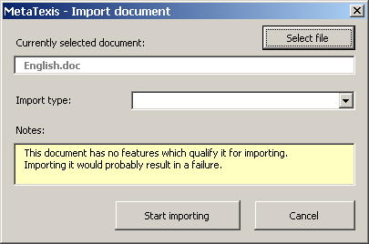
La finestra di dialogo fornisce informazioni sul documento attivo. Il nome del documento attivo viene mostrato nella finestra di testo Currently selected document. La finestra di testo Notes comunica se il documento selezionato è qualificato per l’importazione Possono essere mostrate le seguenti informazioni:
- Se il documento attivo è un documento TRADOS:
Il documento attivo sembra essere un documento TRADOS: La sua trasformazione in un documento MetaTexis probabilmente avrà successo”.
- Se il documento attivo è un documento MetaTexis:
“Il documento attivo è un documento MetaTexis: Non è necessario eseguire alcuna trasformazione”.
- Se il documento attivo non è adatto ad essere importato:
“Questo documento non ha funzioni che lo rendono adatto ad essere importato. L’importazione dello stesso probabilmente si tradurrebbe in un fallimento.”
- Se il documento che si desidera importare non è ancora caricato, cliccare sul pulsante Select file e selezionare il documento che si desidera importare. Dopo che il documento è stato caricato, MetaTexis lo analizzerà per stabilire se esso è adatto ad essere importato. L’utente sarà informato sulle funzioni del documento caricato nella finestra di testo Notes (vedi passaggio 1).
- Se il documento caricato non è un documento MetaTexis, è possibile selezionarne il tipo nella finestra di riepilogo a discesa Import type.
Se il documento caricato non è adatto all’importazione, non viene selezionato alcun tipo di documento da importare e la finestra di testo Notes mostra un messaggio che informa su ciò (vedi passaggio 1). In questo caso non è consigliata l’importazione del file.
Se il documento caricato è adatto all’importazione, il tipo da importare viene mostrato nella finestra di riepilogo a discesa Import type.
- Per importare il file, cliccare sul pulsante Start importing. Dopo di che una finestra di messaggio informerà sullo stato di avanzamento del processo di importazione. E’ possibile arrestare il processo d’importazione in qualsiasi momento premendo il tasto Esc sulla tastiera.
- Al termine del processo d’importazione apparirà lo start assistant (vedi “Error: Reference source not found” a pag. Error: Reference source not found).

Esportazione Documenti
I documenti MetaTexis possono essere esportati in tre formati:
- TRADOS documents
- Data exchange format
- Personal Translator Office Plus
Per esportare un documento MetaTexis:
- Cliccare sul comando di menu: MetaTexis | Import/Export | Export MetaTexis document. Se il documento attivo è un documento MetaTexis, apparirà la seguente finestra di dialogo:
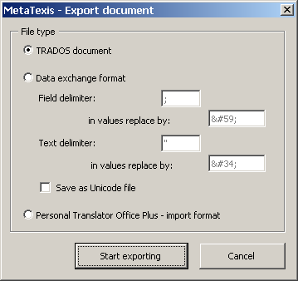
- Selezionare il tipo di file da esportare:
- TRADOS document:
I documenti MetaTexis possono essere esportati nei documenti TRADOS quasi senza problemi. In ogni modo, se il documento interessato contiene piè di pagina o note finali, non è garantito che i piè di pagina siano formattati in modo identico a quello dei documenti TRADOS autentici, poiché TRADOS tratta i piè di pagina in maniera diversa da MetaTexis.
- Data exchange format:
Ad eccezione dei file XML, il formato di file più importante per la modifica dati è ancora il formato testo. In questo formato ogni paragrafo contiene una serie di dati (una TU), ed i campi (segmento d’origine e traduzione) sono separati per mezzo di un apposito separatore. Inoltre, è possibile definire un delimitatore di testo con funzioni di “parentesi” per i valori presenti nel campo.
Per essere sicuri che il separatore di campo ed il delimitatore di testo siano riconosciuti correttamente, essi devono essere sostituiti da altri caratteri nei valori di campo. E’ possibile definire queste sostituzioni secondo i requisiti del programma che importerà i file. Per impostazione predefinita, le sostituzioni sono definite automaticamente secondo le specifiche XML per i caratteri speciali.
Di solito i file di testo nel formato dati vengono salvati come file ASCII. In MetaTexis si può anche scegliere di salvare nel formato Unicode per essere sicuri che i caratteri siano riconosciuti correttamente su qualsiasi sistema.
- Personal Translator Office Plus – import format:
Personal Translator è uno dei migliori traduttori automatici disponibili per il Tedesco, Inglese e Francese. La versione Office include anche una memoria di traduzione, ed è possibile importare file ASCII se si incontra un formato particolare.
Il file da esportare è composto da due TU separate da un paragrafo. In ogni TU il testo d’origine e la traduzione sono separati dalla stringa "@@@".
- Per esportare il documento MetaTexis attivo cliccare sul pulsante Start exporting. Dapprima verrà chiesto di salvare il file da esportare con un nome diverso. Dopo di che una finestra di messaggio informerà sullo stato di avanzamento del processo di esportazione. E’ possibile arrestare il processo di esportazione in qualsiasi momento premendo il tasto Esc sulla tastiera.

Indice
Un indice può avere gran valore per un traduttore, specialmente quando è organizzato per lingua, quando è interattivo, e quando è collegato alle TU. MetaTexis fornisce proprio questo tipo di indice.

Creazione di un Indice
Per costruire l’indice delle parole di un documento:
- Cliccare sul comando di menu: MetaTexis | Statistics | Index.
- Se il documento attivo appartiene ad un progetto, apparirà una finestra di messaggio per chiedere se si desidera costruire un indice per l’intero progetto. Cliccare sul pulsante Yes o No.
- Se è stato costruito in precedenza qualche indice per il documento attivo, e se il file di indice esiste ancora, verrà chiesto se si desidera caricare il vecchio indice, oppure se si desidera crearne uno nuovo. Si si è certi che l’indice esistente è ancora attuale, è possibile caricarlo per risparmiar tempo.
- Attendere la creazione dell’indice. Nel caso di documenti grandi questo processo può davvero assorbire tempo. Quando l’indice è pronto, apparirà la seguente finestra di dialogo:
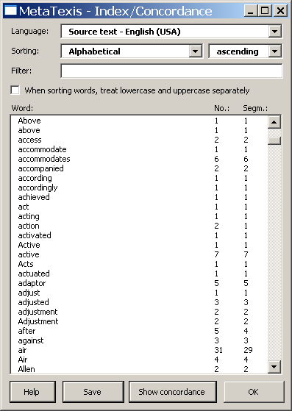
Quando la finestra di dialogo Index è chiusa, verrà chiesto se si desidera cancellare o no il file dell’indice. Se si hanno problemi di spazio sul disco fisso, si raccomanda la cancellazione dell’indice.
La finestra di dialogo Index visualizza l’indice delle parole di un documento o di un progetto. E’ possibile creare diverse impostazioni ed eseguire varie azioni.
E’ possibile eseguire le seguenti impostazioni per mostrare diverse specie di indici o parti di indici:
- Language:
Nella finestra a discesa Language è possibile scegliere tra un indice per il testo d’origine ed uno per la traduzione. (Non v’è un indice unico per il testo d’origine e la traduzione, perché ciò non ha senso).
- Sorting:
L’indice può essere classificato in vari modi:
- Alfabetico
- Numero delle Parole
- Numero dei segmenti
- Lunghezza delle parole
In ogni caso, è possibile scegliere di mostrare l’indice in ordine ascendente o discendente.
- Filter:
Per filtrare l’indice inserire un testo nella finestra di testo Filter e premere il tasto del tabulatore sulla tastiera. Sono nostrati soltanto quegli accessi all’indice che contengono il testo filtro (sensibile alle maiuscole/minuscole!).
Per cancellare il filtro e mostrare tutte le voci dell’indice, cancellare il testo nella finestra di testo Filter e premere il tasto del tabulatore sulla tastiera.
- When sorting words, treat lowercase and uppercase separately:
Se questa casella è selezionata, saranno scelte prima le parole che iniziano con la lettera maiuscola, poi quelle con la lettera minuscola. Se questa casella non è selezionata, maiuscole e minuscole sono trattate allo stesso modo.

Salvataggio dell’Indice
Per la raccolta di documentazione oppure per scopi di ricerca è possibile salvare l’indice così come viene mostrato nella finestra di dialogo Index.
Nota: L’indice non include i riferimenti alle pagine del documento. In linea di massima, ciò è possibile. Tuttavia, il tempo necessario per produrre tale indice è estremamente lungo. Per tale motivo, questa funzione non è inclusa.
Per salvare l’indice così come viene visualizzato:
- Cliccare sul pulsante Save.
- Salvare il documento creato utilizzando il normale comando di Word.

Lavorare con l’Indice
L’indice include riferimenti ai segmenti/TU che contengono le parole dell’indice individuale (nascosto all'utente). Pertanto è possibile utilizzare l’indice per controllare la propria traduzione. Per esempio, è possibile confrontare come sono state tradotte diverse parole del testo d’origine nel documento, o addirittura nell’intero progetto.
Per mostrare i segmenti/TUs contenenti una parola:
- Selezionare una voce nella lista dell’indice.
- Cliccare sul pulsante Show segments . Verrà mostrata la finestra di dialogo Show segments:
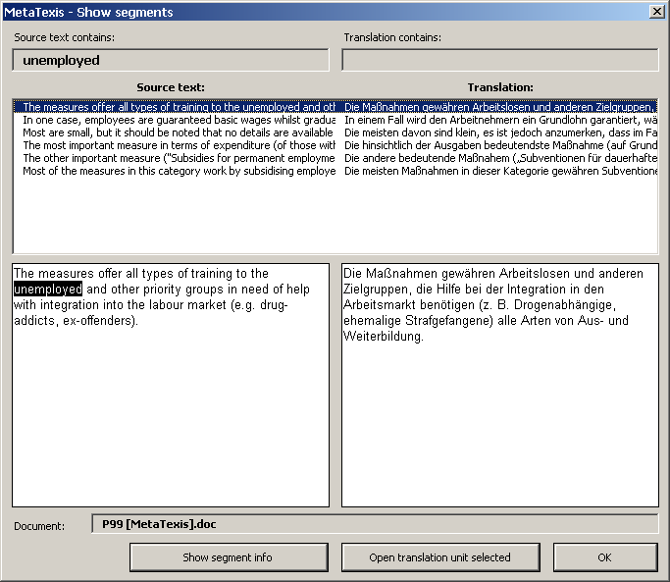
- Cliccare sul segmento/TU che si desidera visualizzare: Per ulteriori istruzioni vedi “Mostra Segmenti” a pag. 47.

Informazioni sul segmento
Attraverso le informazioni sul segmento si ottiene l’accesso alle informazioni dettagliate su ciascun segmento di un documento MetaTexis. Quando si clicca sul comando di menu: MetaTexis | Statistics | Segment info (combinazione tasti predefinita Alt+Shift+X), apparirà la finestra di dialogo Segment info:
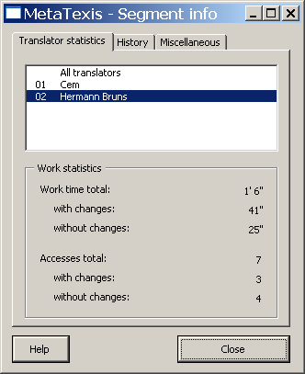
La finestra Segment info ha tre etichette:
- Translator statistics
- Storia
- Miscellaneous

Statistiche del traduttore
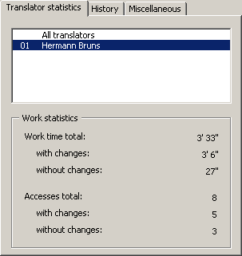
La casella di riepilogo nella parte superiore dell’ etichetta elenca tutti i traduttori che hanno lavorato al segmento /TU mentre questo/a era aperto, più la prima voce All translators. Le informazioni mostrate nella cornice Work statistics, nella parte inferiore dell finestra di dialogo, si riferiscono alla voce selezionata. Se si clicca su All translators, le informazioni mostrate si riferiscono a tutti i traduttori, mentre se si clicca sul nome di un traduttore, le informazioni mostrate si riferiscono al traduttore selezionato.
La cornice Work statistics contiene le seguenti informazioni:
- Work time total:
Tempo totale in cui il segmento è stato attivo.
- with changes:
Tempo totale in cui il segmento è stato attivo e la traduzione è stata modificata.
- without changes:
Tempo totale in cui il segmento è stato attivo e la traduzione non è stata modificata.
- Accesses total:
Numero totale delle volte in cui il segmento è stato attivo.
- with changes:
Numero delle volte in cui il segmento è stato attivo e la traduzione è stata modificata.
- without changes:
Numero delle volte in cui il segmento è stato attivo e la traduzione non è stata modificata.

Storia
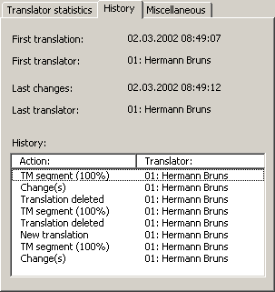
Questa etichetta fornisce informazioni sulla storia della traduzione eseguita. La parte superiore contiene informazioni dettagliate sul tempo e sul traduttore, per la prima traduzione e le ultime modifiche.
- First translation:
Data ed ora della prima traduzione.
- First translator:
Dati identificativi e nome del primo traduttore.
- Last changes:
Data ed ora delle ultime modiche.
- Last translator:
Dati identitificativi e nome del traduttore che ha eseguito le ultime modifiche.
Nella parte inferiore dell’etichetta si può osservare un elenco con una storia dettagliata della traduzione (quantunque non vi siano informazioni sulla data e l’ora). La colonna di sinistra contiene informazioni sulle azioni eseguite mentre la colonna di destra contiene le identità ed i nomi dei traduttori responsabili di queste azioni.
La storia può contenere le seguenti informazioni:
- New translation:
E’ stata inserita una nuova traduzione nella finestra delle traduzioni (inclusi i comandi Incolla).
- Change(s):
La traduzione è stata modificata.
- Translation deleted:
La traduzione è stata cancellata.
- TM segment (100%):
Un segmento TM con una corrispondenza del 100% è stato inserito nel rettangolo della traduzione.
- TM segment (<100%):
Un segmento TM con una corrispondenza inferiore al 100% è stato selezionato come traduzione.
- TRADOS-Import:
La traduzione è parte di un documento TRADOS importato.
- Comb. w. next/last seg.:
Il segmento o la TU erano uniti ad un segmento vicino.
- Machine translation:
La traduzione è il risultato di un traduttore automatico.

Miscellaneous
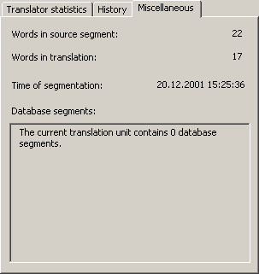
Questa etichetta contiene diversi generi di informazioni:
- Words in source segment:
Il numero delle parole contenute nel segmento d’origine.
- Words in translation:
Il numero delle parole contenute nella traduzione.
- Time of segmentation:
La data e l'ora in cui il segmento è stato creato.
- Database segments:
Se la TU contiene segmenti provenienti da una TM, verranno date informazioni dettagliate su questi segmenti nella finestra di testo.

Statistiche del Documento
Le funzioni statistiche di MetaTexis sono molto potenti e sofisticate. Esse forniscono informazioni dettagliate sulla traduzione eseguita dall’utente. La funzione statistica del documento di MetaTexis fornisce i dati riguardanti tutti gli aspetti del lavoro di traduzione:
- Word statistics: Informazioni dettagliate sul numero di parole nel testo d’origine e nella traduzione.
- Character statistics: Informazioni dettagliate sulla quantità dei caratteri e dei numeri presenti nel testo d’origine e nella traduzione (per tipi di carattere).
- Segment statistics: Informazioni dettagliate sul numero dei segmenti.
- Project statistics (solo versione Pro): Statistiche del documento per l’intero progetto e per ogni documento del progetto.
- Translator statistics (solo versione Pro): Informazioni dettagliate sul numero delle parole tradotte. tempo impiegato ecc.
- Cost statistics (version Pro only): Le statistiche del documento includono informazioni dettagliate su tutti gli aspetti dei costi.
- Saving feature (solo versione Pro): Tutte le informazioni sulle statistiche del documento possono essere salvate in un documento. Il contenuto è personalizzabile.
Per mostrare le statistiche del documento di un documento/progetto:
- Cliccare sul comando di menu: MetaTexis | Statistics | Document statistics per raccogliere le informazioni statistiche correnti. Verrà mostrata la seguente finestra di dialogo:
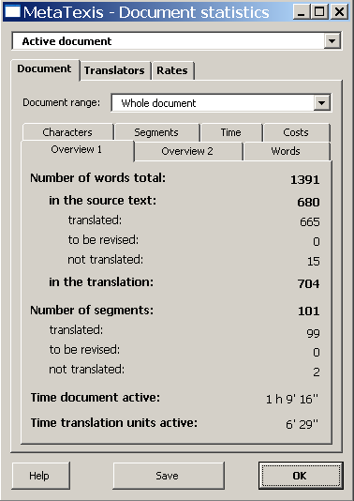
- Se il documento attivo appartiene ad un progetto, selezionare un documento o l’intero progetto nella finestra di riepilogo a discesa Document. Se il documento attivo non appartiene ad un progetto, la finestra di riepilogo a discesa Document non è attiva.
Di seguito sono spiegate in dettaglio le informazioni contenute nelle varie etichette e sottoetichette.

Documento
L’ etichetta Document è composta da una finestra di riepilogo a discesa nella quale è possibile selezionare la gamma di documenti e cinque etichette, spiegate in dettaglio appresso:

Quadro d’insieme 1
La sottoetichetta Overview 1 contiene informazioni sulle parole, segmenti, e tempo utilizzato:
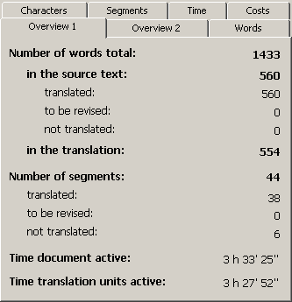
Spiegazioni dettagliate:
- Number of words total:
Numero totale di parole nel documento inclusi il testo d’origine e la traduzione.
- in the source text:
Il numero totale di parole nei segmenti d’origine (più il numero di parole nei paragrafi non-segmentati).
- translated: Numero di parole tradotte nei segmenti d’origine
- to be revised: Numero di parole da revisionare nei segmenti d’origine (p.e. le TU con i segmenti TM che non sono stati selezionati come traduzione).
- not translated: Numero di parole nei segmenti d’origine che non sono state tradotte e non contengono nessun segmento di database.
- in the translation:
Numero totale delle parole contenute nella traduzione.
- Number of segments:
Numero totale di segmenti nel documento (segmenti di paragrafi che sono stati già segmentati).
- translated: Numero di segmenti tradotti.
- to be revised: Numero di segmenti/TU che devono essere revisionati (p.e. le TU con i segmenti della TM che non sono stati selezionati come traduzione).
- not translated: Numero di segmenti che non sono stati tradotti e non contengono nessun segmento di database.
- Time document active:
Tempo trascorso da quando il documento è stato effettivamente visualizzato sullo schermo.
- Time translation units active:
Tempo trascorso da quando le TU sono state aperte ed effettivamente visualizzate sullo schermo.

Quadro d’insieme 2
La sottoetichetta Overview 2 contiene informazioni sui caratteri, numeri e paragrafi:
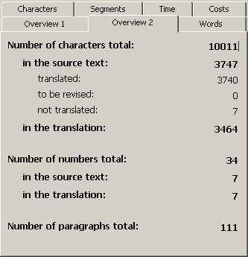
Spiegazioni dettagliate:
- Number of characters total:
Numero totale di caratteri nel documento inclusi il testo d’origine e la traduzione.
- in the source text:
Numero totale di caratteri nei segmenti d’origine (più il numero di caratteri nei paragrafi non-segmentati).
- translated: Numero di caratteri tradotti nei segmenti
- to be revised: Numero di caratteri nei segmenti che devono essere revisionati (p.e. le TU con i segmenti TM che non sono stati selezionati come traduzione).
- not translated: Numero di caratteri nei segmenti che non sono stati tradotti e non contengono nessun segmento di database.
- in the translation:
Numero totale dei caratteri nella traduzione.
- Number of numbers total:
Quantità totale di numeri nel documento (segmenti di paragrafi che sono stati già segmentati).
- in the source text:
Numero totale di caratteri nei segmenti d’origine (più il numero di caratteri nei paragrafi non-segmentati).
- in the translation:
Quantità totale dei numeri nella traduzione.
- Number of paragraphs total:
Numero totale dei paragrafi nel documento.

Parole
La sottoetichetta Words contiene informazioni sulle parole:
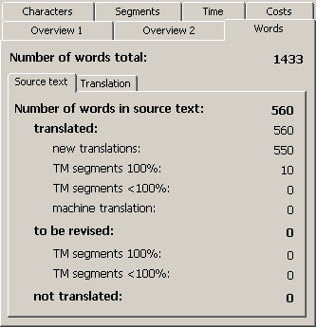
Spiegazioni dettagliate:
- Number of words total:
Numero totale di parole nel documento inclusi il testo d’origine e la traduzione.
- Source text:
Questa etichetta contiene informazioni dettagliate sul numero di parole nel testo d’origine.
- Number of words in source text:
Numero di parole nei segmenti d’origine (più il numero di parole nei paragrafi non-segmentati).
- - translated: Numero di parole tradotte nei segmenti
- new translations: Numero di parole nei segmenti d’origine tradotte manualmente
- database segments (100%): Numero di parole nei segmenti d’origine tradotte per mezzo dei segmenti del database con una corrispondenza pari al 100%.
- database segments (<100%): Numero di parole nei segmenti d’origine tradotte per mezzo dei segmenti del database con una corrispondenza inferiore al 100%.
- machine translation: Numero di parole nei segmenti d’origine tradotte con il traduttore automatico.
- - to be revised: Numero di parole nei segmenti d’origine che devono essere revisionate (p.e. le TU con i segmenti del database che non sono stati selezionati come traduzione).
- database segments (100%): Numero di parole nei segmenti d’origine tradotte per mezzo dei segmenti del database con una corrispondenza pari al 100%, che non sono state selezionate.
- database segments (<100%): Numero di parole nei segmenti d’origine tradotte per mezzo dei segmenti TM con una corrispondenza inferiore al 100%, che non sono state selezionate.
- - not translated: Numero di parole nei segmenti d’origine che non sono state tradotte e non contengono nessun segmento di database.
- Translation:
Questa etichetta contiene informazioni sul numero di parole contenute nella traduzione.
- new translations: Numero di parole nella traduzione che sono state tradotte manualmente.
- unchanged: Numero di parole nella traduzione che non sono state modificate dopo la prima traduzione manuale.
- database segments (100%): Numero di parole nella traduzione che facevano parte dei segmenti della TM, con una corrispondenza pari al 100%.
- unchanged: Numero di parole nella traduzione che non sono state modificate dopo l’inserimento del segmento TM.
- database segments (<100%): Number of words in the translation that having been part of database segments with less than a 100% match, were selected as the translation.
- unchanged: Number of words in the translation that were not changed after the database segment was selected as the translation.
- machine translation: Numero di parole della traduzione tradotte con un traduttore automatico.
- unchanged: Numero di parole nella traduzione che non sono state modificate dopo l’inserimento del traduttore automatico.

Caratteri
La sottoetichetta Characters contiene informazioni sui caratteri, secondo le impostazioni della sotto-sottoetichetta scheda Settings (vedi appresso):
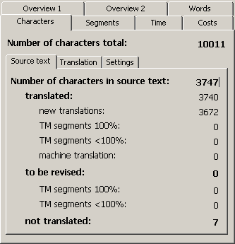
Spiegazioni dettagliate:
- Number of characters total:
Numero totale di caratteri nel documento inclusi il testo d’origine e la traduzione.
- Source text:
Questa etichetta contiene informazioni sul numero di caratteri contenuti nel testo d’origine.
- Number of characters in source text:
Numero di caratteri nei segmenti d’origine (più il numero di caratteri nei paragrafi non-segmentati).
- - translated: Numero di caratteri tradotti nei segmenti
- new translations: Numero di caratteri nei segmenti d’origine tradotti manualmente.
- database segments (100%): Numero di caratteri nei segmenti d’origine tradotti per mezzo dei segmenti del database con una corrispondenza pari al 100%.
- database segments (<100%): Numero di caratteri nei segmenti d’origine tradotti per mezzo dei segmenti del database con una corrispondenza inferiore al 100%.
- machine translation: Numero di caratteri nei segmenti d’origine tradotti con il traduttore automatico
- - to be revised: Numero di caratteri nei segmenti d’origine che devono essere revisionati (p.e. le TU con i segmenti del database che non sono stati selezionati come traduzione).
- database segments (100%): Numero di caratteri nei segmenti d’origine, tradotti per mezzo dei segmenti del database con una corrispondenza pari al 100%, che non sono stati selezionati.
- database segments (<100%): Numero dei caratteri nei segmenti d’origine tradotti per mezzo dei segmenti TM con una corrispondenza inferiore al 100%, che non sono stati selezionati.
- - not translated: Numero di caratteri nei segmenti d’origine che non sono stati tradotti e non contengono nessun segmento di database.
- Translation:
Questa etichetta contiene informazioni sul numero di caratteri contenuti nella traduzione.
- new translations: Numero di caratteri nella traduzione tradotti manualmente.
- unchanged: Numero di caratteri nella traduzione che non sono stati modificati dopo la prima traduzione manuale.
- database segments (100%): Numero di caratteri nella traduzione appartenenti ai segmenti della TM, con una corrispondenza pari al 100%.
- unchanged: Numero di caratteri nella traduzione che non sono stati modificati dopo l’inserimento del segmento TM.
- database segments (<100%): Numero di caratteri della traduzione che, pur appartenendo ai segmenti del database con una corrispondenza inferiore al 100%, sono stati selezionati per la traduzione.
- unchanged: Numero di caratteri nella traduzione che non sono stati modificati dopo che il segmento del database è stato selezionato per la traduzione.
- machine translation: Numero di caratteri della traduzione tradotti con un traduttore automatico.
- unchanged: Numero di caratteri nella traduzione che non sono stati modificati dopo l’inserimento del traduttore automatico.
- Settings:
In questa etichetta è possibile scegliere quali tipi di caratteri visualizzare nelle altre due etichette:
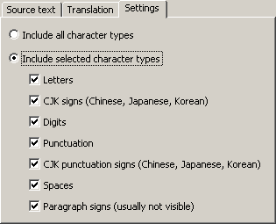
- Include all character types: Quando questo pulsante viene selezionato, i numeri includono tutti i caratteri.
- Include selected character types: Quando questo pulsante viene selezionato, i numeri includono i caratteri secondo le impostazioni seguenti:
- Letters: Lettere di tutte le serie di caratteri tranne quella Cinese, Giapponese e Coreana.
- CJK signs (Chinese, Japanese, Korean): Segni delle serie di caratteri Cinese, Giapponese e Coreana.
- Digits: Numeri in tutte le serie di caratteri.
- Punctuation: Segni di punteggiatura di tutte le serie di caratteri tranne le serie di caratteri Cinese, Giapponese e Coreana.
- CJK punctuation signs (Chinese, Japanese, Korean): Segni di punteggiatura delle serie di caratteri Cinese, Giapponese e Coreana.
- Spaces: Spazi.
- Paragraph signs (usually not visible): segni di paragrafo (se visibili, indicati da ¶).

Segmenti
La sottoetichetta Segments contiene informazioni sui segmenti:
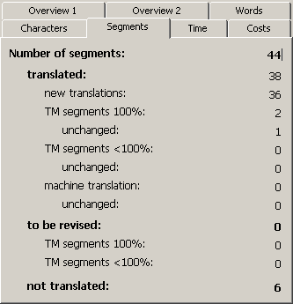
Spiegazioni dettagliate:
- Number of segments:
Il numero totale di segmenti presenti nel documento (segmenti nei paragrafi che sono stati segmentati da MetaTexis).
- translated: Numero di segmenti tradotti.
- new translations: Numero di segmenti tradotti manualmente.
- database segments (100%): Numero di segmenti tradotti per mezzo dei segmenti TM con una corrispondenza del 100% selezionati per la traduzione.
- unchanged: Numero di segmenti nei quali la traduzione non è stata modificata dopo che il segmento del database è stato selezionato per la traduzione.
- database segments (<100%): Numero di segmenti tradotti per mezzo dei segmenti TM con una corrispondenza inferiore al 100%, selezionati per la traduzione.
- unchanged: Numero di segmenti nei quali la traduzione non è stata modificata dopo che il segmento del database è stato selezionato per la traduzione.
- machine translation: Numero di segmenti tradotti con il traduttore automatico.
- unchanged: Numero di segmenti nei quali la traduzione non è stata modificata dopo l’inserimento del traduttore automatico.
- to be revised: Numero di segmenti/TU che devono essere revisionati (p.e. le TU con i segmenti TM che non sono stati selezionati alla fine).
- database segments (100%): Numero di segmenti tradotti per mezzo dei segmenti del database con una corrispondenza del 100%, che non sono stati selezionati per la traduzione.
- database segments (<100%): Numero di segmenti tradotti per mezzo dei segmenti TM con una corrispondenza inferiore al 100% che non sono stati selezionati per la traduzione.
- not translated: Numero di segmenti che non sono stati tradotti e non contengono nessun segmento TM.

Tempo
La etichetta Time contiene informazioni sul tempo impiegato per il lavoro:
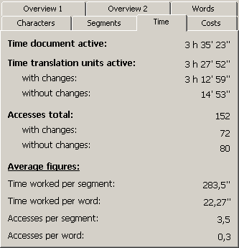
Spiegazioni dettagliate:
- Time document active:
Tempo trascorso da quando il documento è stato effettivamente visualizzato sullo schermo.
- Time translation units active:
Tempo trascorso da quando le TU sono attive ed effettivamente visualizzate sullo schermo.
- with changes:
Tempo trascorso da quando i/le segmenti/TU sono attivi/e e la traduzione è stata modificata.
- without changes:
Tempo trascorso da quando i/le segmenti/TU sono attivi/e e la traduzione non è stata modificata.
- Access total:
Numero delle volte in cui i/le segmenti/TU sono stati attivati/e.
- with changes:
Tempo trascorso da quando i/le segmenti/TU sono attivi/e e la traduzione è stata modificata.
- without changes:
Tempo trascorso da quando i/le segmenti/TU sono attivi/e la traduzione non è stata modificata.
- Average figures:
- Time worked per segment:
Periodo di attività delle unità di traduzione / numero delle unità di traduzione alle quali l'utente ha avuto accesso almeno una volta.
- Time worked per word:
Periodo di attività delle unità di traduzione / numero delle parole nei segmenti d’origine ai quali l'utente ha avuto accesso almeno una volta.
- Accesses per segment:
Numero totale degli accessi / numero delle unità di traduzione alle quali l’utente ha avuto accesso almeno una volta.
- Accesses per word:
Numero totale degli accessi / numero delle parole nei segmenti d’origine alle quali l’utente ha avuto accesso almeno una volta.

Costi
Quest’etichetta contiene il calcolo dei costi basato sulle informazioni statistiche recuperate.
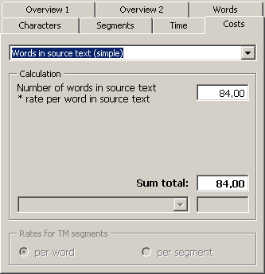
L’etichetta è composta da tre elementi:
- E’ possibile scegliere il tipo di calcolo nella finestra di riepilogo a discesa collocata nell’estremità superiore.
- I risultati del calcolo, ed alcuni valori medi (se appropriati, vedi più oltre) sono mostrati nella cornice Calculation collocata nella parte inferiore.
- Nella cornice inferiore: Prezzo base per i segmenti TM, è possibile selezionare il prezzo base per un calcolo ponderato del lavoro eseguito o del lavoro da eseguire (attivo solo se del caso).
Ecco i tipi di calcolo disponibili:
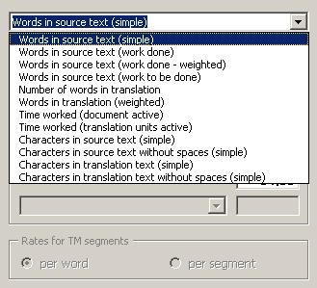
- Words in source text (simple):
Questo è il calcolo più semplice e più largamente usato per il costo completo di una traduzione. Esso è diventato lo standard mondiale per il calcolo dei costi di traduzione.
Formula:
Numero di parole nel testo d’origine x prezzo per parola nel testo d’origine
Nota: I valori medi non sono disponibili per questo tipo di calcolo perché non sarebbero significativi.
- Words in source text (work done):
Questo è un modo semplice per misurare i costi per il lavoro fatto, basato sul modo standard per calcolare i costi di traduzione (vedi sopra).
Formula:
Numero delle parole tradotte nel testo d’origine x prezzo per parola nel testo d’origine
- Words in source text (work done - weighted):
Questo è un modo nuovo per calcolare i costi di traduzione, introdotto da MetaTexis. Che si sia traduttore o cliente, si ha sicuramente interesse per i costi veri di una traduzione, quando è stata utilizzata una memoria di traduzione. In MetaTexis ora è possibile misurarre l’impatto di una TM sui costi di traduzione. Anche se questo impatto non può essere perfettamente misurato, è possibile fare un’approssimazione.
La formula è composta da tre elementi:
- Un calcolo dei costi delle parole nel testo d’origine che sono state tradotte manualmente;
- Un calcolo dei costi per le parole nel testo d’origine che sono state tradotte con un traduttore automatico (tenute separate dalle parole tradotte manualmente soprattutto a scopo informativo).
- Un’approssimazione dei costi per le parole nel testo d’origine che sono state tradotte sulla base dei segmenti TM. L’approssimazione può essere fatta in due modi:
Essa può essere basata sul prezzo per la revisione delle parole nelle TU con una corrispondenza dei segmenti TM inferiore al 100% (Formula 1 sotto), oppure può essere basata sul prezzo per la revisione dei segmenti con una corrispondenza dei segmenti TM inferiore al 100% (Formula 2 sotto)
(I segmenti con una corrispondenza dei segmenti TM inferiore al 100% sono chiamati “segmenti da revisionare” nelle formule).
Nota: I segmenti con una corrispondenza dei segmenti TM pari al 100% sono esclusi da questo calcolo!
Formula 1 (Prezzo base per segmenti TM: per parola):
Numero delle parole tradotte manualmente x il prezzo di ogni parola nel testo d’origine
+ Numero di parole nelle unità con una corrispondenza dei segmenti TM inferiore al 100% per il prezzo di ogni parola da revisionare
+ Numero delle parole tradotte con il traduttore automatico x il prezzo di ogni parola nel testo d’origine

Formula 2 (Prezzo base per segmenti TM: per segmento):
Numero delle parole tradotte manualmente x il prezzo di ogni parola nel testo d’origine
+ Numero di unità con una corrispondenza dei segmenti TM inferiore al 100% per il prezzo di ogni segmento da revisionare
+ Numero delle parole tradotte con il traduttore automatico x il prezzo di ogni parola nel testo d’origine
- Words in source text (work to be done):
Questo calcolo integra l’ultima opzione. Esso informa il traduttore (o il proprio cliente) sui costi del lavoro da eseguire.
La formula è composta da due elementi:
- Un calcolo dei costi per il numero di parole d tradurre
- Una stima dei costi per la revisione delle TU con una corrispondenza dei segmenti TM inferiore al 100%. La stima può essere fatta in due modi:
Essa può essere basata sul prezzo per la revisione delle parole nelle TU con una corrispondenza dei segmenti TM inferiore al 100% (Formula 1 sotto), oppure può essere basata sul prezzo per la revisione dei segmenti con una corrispondenza dei segmenti TM inferiore al 100% (Formula 2 sotto)
(I segmenti con una corrispondenza dei segmenti TM inferiore al 100% sono chiamati “segmenti da revisionare” nelle formule).
Nota: I segmenti con una corrispondenza dei segmenti TM pari al 100% sono esclusi da questo calcolo!
Formula 1 (Prezzo base per segmenti TM: per parola):
Numero delle parole da tradurre x il prezzo di ogni parola nel testo d’origine
Numero di unità con una corrispondenza dei segmenti TM inferiore al 100% x il prezzo di ogni segmento da revisionare
Formula 2 (Prezzo base per segmenti TM: per segmento):
Numero delle parole da tradurre x il prezzo di ogni parola nel testo d’origine
+ Numero di unità con una corrispondenza dei segmenti TM inferiore al 100% per il prezzo di ogni segmento da revisionare
Nota: I valori medi non sono disponibili per questo tipo di calcolo perché non sarebbero significativi.
- Number of words in translation:
Mentre sembra che attualmente tutti i traduttori richiedano il pagamento per ogni parola del testo d’origine, può essere interessante conoscere i costi della traduzione basati sul prezzo per parola nella traduzione, magari giusto per fare un paragone.
Formula:
Numero di parole nella traduzione x prezzo per parola nella traduzione
- Words in translation (weighted):
La formula è composta da tre elementi:
- Un calcolo dei costi per le parole della traduzione tradotte manualmente.
- Un calcolo dei costi per le parole nella traduzione che sono state tradotte automaticamente (questo termine è separato dalle parole tradotte manualmente soltanto a scopo informativo).
- Una valutazione dei costi per le traduzioni basate sulle TM. L’approssimazione può essere fatta in due modi:
Essa può essere basata sul prezzo per la revisione delle parole nelle TU con una corrispondenza dei segmenti TM inferiore al 100% (Formula 1 sotto), oppure può essere basata sul prezzo per la revisione dei segmenti con una corrispondenza dei segmenti TM inferiore al 100% (Formula 2 sotto)
(I segmenti con una corrispondenza dei segmenti TM inferiore al 100% sono chiamati “segmenti da revisionare” nelle formule).
Nota: I segmenti con una corrispondenza dei segmenti TM pari al 100% sono esclusi da questo calcolo!
Formula 1 (Prezzo base per segmenti TM: per parola):
Numero delle parole tradotte manualmente x il prezzo di ogni parola nella traduzione
+ Numero di parole nelle unità con una corrispondenza dei segmenti TM inferiore al 100% per il prezzo di ogni parola da revisionare
+ Numero delle parole tradotte con il traduttore automatico x il prezzo di ogni parola nella traduzione

Formula 2 (Prezzo base per segmenti TM: per segmento):
Numero delle parole tradotte manualmente x il prezzo di ogni parola nella traduzione
+ Numero di unità con una corrispondenza dei segmenti TM inferiore al 100% per il prezzo di ogni segmento da revisionare
+ Numero delle parole tradotte con il traduttore automatico x il prezzo di ogni parola nella traduzione
- Time worked (document active):
MetaTexis misura il tempo impiegato su un documento in modo preciso, per quanto possibile. Pertanto, il traduttore o il suo cliente otterrà risultati attendibili se calcola i costi di traduzione sulla base del tempo in cui il documento è attivo.
Formula:
Tempo impiegato (documento attivo) x prezzo di ora di tempo lavorata
- Time worked (translation units active):
Questo tipo di calcolo è basato sul tempo trascorso da quando sono attive le unità di traduzione. E’ meno significativo dell’ultimo tipo perché è possibile revisionare il documento anche quando nessuna TU è attiva. Questo tipo di calcolo viene aggiunto principalmente a scopo informativo.
Formula:
Tempo lavorato (unità di traduzione attive) x prezzo per ora di tempo lavorata
Nota: Per essere sicuri che le informazioni sul tempo lavorato siano corrette, dovrebbe essere attivo un salvaschermo quando si esegue una traduzione con MetaTexis. Inoltre, il salvaschermo dovrebbe essere attivato in tempi relativamente rapidi dopo una breve pausa.
- Characters in source text (simple):
Formula:
Numero di caratteri nel testo d’origine x prezzo per carattere nel testo d’origine
Nota: I valori medi non sono disponibili per questo tipo di calcolo perché non sarebbero significativi.
- Characters in source text without spaces (simple):
Formula:
Numero di caratteri nel testo d’origine - numero di spazi) x prezzo per carattere nel testo d’origine
Nota: I valori medi non sono disponibili per questo tipo di calcolo perché non sarebbero significativi.
- Number of characters in translation:
Mentre sembra che attualmente tutti i traduttori richiedano il pagamento per ogni carattere del testo d’origine, può essere interessante conoscere i costi della traduzione basati sul prezzo per carattere nella traduzione, magari giusto per fare un paragone.
Formula:
Numero di caratteri nella traduzione x prezzo per carattere nella traduzione
- Number of characters in translation without spaces:
Mentre sembra che attualmente tutti i traduttori richiedano il pagamento per ogni carattere del testo d’origine, può essere interessante conoscere i costi della traduzione basati sul prezzo per carattere nella traduzione, magari giusto per fare un paragone.
Formula:
(Numero di caratteri nella traduzione – numero di spazi nella traduzione) x prezzo per carattere nella traduzione

Esempio
Il costo tipo Words in source text (work done - weighted) può essere particolarmente utile se si deve aggiornare una traduzione nel caso di una revisione del testo d'origine. Per calcolare i costi di revisione di una traduzione:
- Pretradurre il testo d’origine revisionato utilizzando la TM prodotta quando è stata tradotta la prima versione.
- Cliccare sul comando di menu: MetaTexis | Statistics | Document statistics per recuperare le informazioni statistiche correnti.
- Cliccare sull’ etichetta Document.
- Cliccare sulla sottoetichetta Costs.
- Selezionare il costo tipo Number of words in source text (work to be done).
- Per salvare queste informazioni cliccare sul pulsante Save e selezionare lo stesso costo tipo. (E’ anche possibile eseguire questo comando immediatamente dopo il passaggio 2, saltando i passaggi da 3 a 5).

Traduttori
Se più di un traduttore ha tradotto un documento, l’etichetta Translator fornisce tutte le informazioni dettagliate su ciò che ciascun traduttore ha fatto.
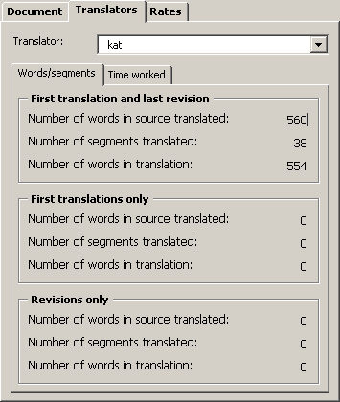
Tale etichetta è composta dalla finestra di riepilogo a discesa Translator nella quale viene selezionato il traduttore sul quale si desidera ottenere informazioni e due sottoetichette che sono illustrate oltre.

Parole/Segmenti
Questa sottoetichetta contiene informazioni su ciò che ogni traduttore ha fatto. Esistono tre cornici:
- First translation and last revision:
Se un segmento è stato tradotto prima dal traduttore mostrato nella finestra di riepilogo a discesa Translator, e se l’ultima revisione è stata fatta dal medesimo traduttore, esso verrà conteggiato in questa cornice.
- First translation only:
Se la prima traduzione di un segmento è stata fatta dal traduttore mostrato nella finestra a discesa Translator, e l’ultima revisione è stata fatta da un traduttore diverso, essa verrà conteggiata in questa cornice.
- Last revision only:
Se l’ ultima revisione di una traduzione è stata fatta dal traduttore mostrato nella finestra a discesa Translator, mentre la prima traduzione non è stata fatta da questo traduttore, essa verrà conteggiata in questa cornice.
Ciascuna cornice contiene tre parti di informazioni:
- Number of words in source translated:
Numero di parole nei segmenti d’origine che sono state tradotte e non necessitano di revisione (nel senso che non vi sono segmenti TM da selezionare o risultati di ricerca terminologica da cancellare).
- Number of segments translated:
Numero di parole nei segmenti che sono state tradotte e non necessitano di revisione (nel senso che non vi sono segmenti TM da selezionare o risultati di ricerca terminologica da cancellare).
- Number of words in translation:
Numero di parole nelle traduzioni di segmenti che sono state tradotte e non necessitano di revisione (nel senso che non vi sono segmenti TM da selezionare o risultati di ricerca terminologica da cancellare).

Tempo impiegato
La sottoetichetta del tempo lavorato ha esattamente lo stesso contenuto della sottoetichetta Time dell’etichetta Document. L’unica differenza è che le cifre indicate si riferiscono al traduttore mostrato nella finestra a discesa Translator piuttosto che all’intero documento.
Per maggiori informazioni vedi “Tempo” a pag. 161.

Tariffe
In questa scheda è possibile stabilire le tariffe sulle quali è basato il calcolo del costo nell’etichetta Document. Esse sono salvate nel documento attivo.
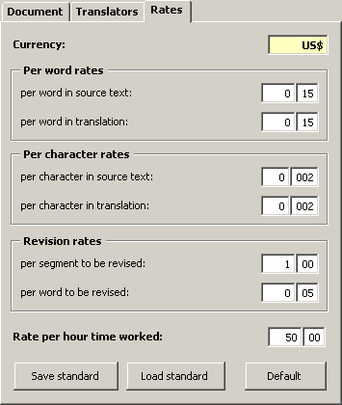
Spiegazioni dettagliate:
- Currency:
Simbolo della valuta utilizzato quando vengono salvate le statistiche dei costi.
- Per word rates:
Le tariffe per parola sono la base di tutti i calcoli basati sul numero di parole.
- Per word in source text:
La tariffa per parola nel testo d’origine è l’impostazione più importante perché viene usata in quasi tutti i calcoli.
- Per word in translation:
La tariffa per parola nella traduzione non viene più usata molto spesso. Essa è inclusa per consentire i confronti.
- Per character rates:
Le tariffe per carattere sono la base di tutti i calcoli basati sul numero di caratteri.
- Per character in source text:
La tariffa per carattere nel testo d’origine è l’impostazione più importante perché viene usata in quasi tutti i calcoli.
- Per character in translation:
La tariffa per carattere nella traduzione non viene più usata molto spesso. Essa è inclusa per consentire i confronti.
- Revision rates:
Le tariffe per la revisione sono la base per il calcolo del lavoro eseguito o da eseguire.
- Per segment to be revised:
In alcuni casi può avere senso basare il calcolo su un importo forfettario per segmento da revisionare, cioè per un segmento che è stato tradotto con una corrispondenza del segmento TM inferiore al 100%.
- Per word to be revised:
Nella maggior parte dei casi sembra molto appropriato basare il calcolo su un importo forfetario per parole nei segmenti d’origine che hanno bisogno di essere revisionate, cioè per parole che sono state tradotte con una corrispondenza del segmento TM inferiore al 100%.
Di solito questo valore è molto più basso della tariffa per parola nel testo d’origine (vedi sopra). Se si parte dal presupposto che il valore medio dei segmenti TM inferiori al 100% è dell’80% e che oltre alla traduzione di parole nuove anche alcune altre parole e la struttura dei segmenti devono essere revisionati, sembra appropriato che la tariffa per parola da revisionare possa essere circa un terzo della tariffa per parola nel segmento d'origine.
- Rate per hour worked:
La tariffa per ora lavorata viene usata nel calcolo dei costi basato sul numero di ore lavorate.

Salvataggio delle Statistiche del Documento
In MetaTexis la gran parte delle informazioni statistiche può essere salvata in un documento separato. Questo dà la possibilità di fornire ai propri clienti, colleghi o datori di lavoro rapporti dettagliati sul lavoro eseguito, incluso il calcolo dei costi.
Per salvare le statistiche del documento in un documento separato:
- Cliccare sul comando di menu: MetaTexis | Statistics | Document statistics per raccogliere le informazioni statistiche correnti. Verrà mostrata la casella di dialogo Document statistics (vedi sopra)
- Cliccare sul pulsante Save. Verrà mostrata la seguente finestra di dialogo:
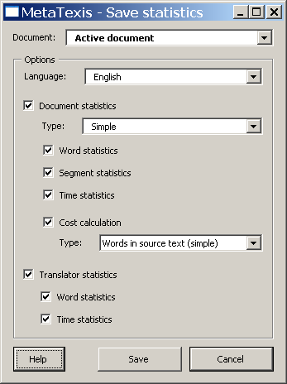
- Se il documento attivo appartiene ad un progetto, selezionare un documento o l’intero progetto nella finestra di riepilogo a discesa Document. Se il documento attivo non appartiene ad un progetto, la finestra di riepilogo a discesa Document non è attiva.
- Definire la lingua ed il contenuto del documento delle statistiche nella cornice Options:
- Language:
E’ possibile salvare il documento in qualunque lingua disponibile nel menu
- Document statistics:
- Type: Se si sceglie Simple,le informazioni si riferiscono all’intero documento. Se si sceglie Detailed, le informazioni vengono presentate in dettaglio nelle aree del documento.
- Word statistics: Stesso contenuto dell’etichetta Words della scheda Document nella finestra di riepilogo a discesa Document statistics.
- Segment statistics: Stesso contenuto dell’etichetta Segments della scheda Document nella finestra di riepilogo a discesa Document statistics.
- Time statistics: Stesso contenuto dell’etichetta Time della scheda Document nella finestra di riepilogo a discesa Document statistics.
- Cost calculation: Stesso contenuto dell’etichetta Costs della scheda Document nella finestra di riepilogo a discesa Document statistics. Nella finestra di riepilogo o a discesa Type è possibile scegliere il costo tipo. Se si sceglie All types of costs, verranno salvati tutti i costi tipo.
- Translator statistics:
- Word statistics: Stesso contenuto dell’etichetta Words/segments della scheda Translators nella finestra di riepilogo a discesa Document statistics.
- Time statistics: Stesso contenuto dell’etichetta Time worked della scheda Translators nella finestra di riepilogo a discesa Document statistics.
- Cliccare sul pulsante Save per salvare le informazioni statistiche specificate nel nuovo documento.
- Per stampare il nuovo documento utilizzare i comadi normali di stampa di Microsoft Word.

Cancellazione delle Informazioni Statistiche
In alcuni casi può avere senso cancellare le informazioni statistiche memorizzate in un documento MetaTexis:
- Quando si consegna il proprio documento MetaTexis ad un’altra persona che non si ritiene abbia accesso alle statistiche del documento.
- Quando si desidera fare alcuni esperimenti con le statistiche del documento per imparare come funzionano.
In ogni caso, prestare molta attenzione all’uso di questa funzione! Le informazioni statistiche saranno perse se non è stata eseguita una copia del documento.
Per cancellare l’informazione statistica in un documento:
- Cliccare sul comando di menu: MetaTexis | Statistics | Delete statistical information. Verrà mostrata la seguente finestra di dialogo:
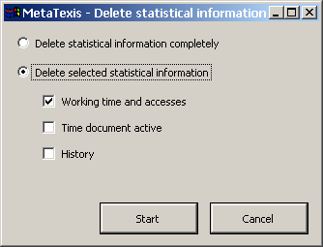
- Selezionare una delle opzioni presentate:
- Delete statistical information completely:
Se viene selezionata questa opzione, le informazioni statistiche saranno cancellate completamente.
- Delete selected statistical information:
Le informazioni statistiche saranno cancellate in maniera selettiva secondo le proprie impostazioni:
- Tempo di lavorazione ed Accessi
-Tempo in attività del documento
- Storia: informazioni sulla storia del segmento
- Cliccare sul pulsante Start per cancellare l informazioni statistiche specificate.

Progetti
Molto spesso un progetto di traduzione è composto non da uno, bensì da diversi documenti. In MetaTexis l’utente ha la possibilità di definire progetti che sono semplicemente una raccolta di documenti con un nome determinato.
Il grande vantaggio di definire un progetto è che si ha la possibilità di eseguire diverse funzioni per l’intero progetto:
- Ricerca del testo
- Indice
- Statistiche del Documento
Se il documento corrente appartiene ad un progetto, quando si esegue una di queste funzioni, verrà chiesto se si desidera avviare la funzione per l’intero progetto oppure soltanto per il documento attivo.
Nota: Le informazioni del progetto vengono salvate sia sul computer sia nel documenti interessati. Per questa ragione, è molto facile trasferire progetti ad altri documenti (vedi “Trasferimento di Progetti” a pag. 177).
E’ possibile gestire i progetti in due modi. E’ possibile gestire progetti sia nella finestra di dialogo Document options sia nella finestra di dialogo Projects.

Finestra di dialogo Opzioni del Documento
Per aprire la finestra Document Options cliccare sul comando di menu: MetaTexis | Document options. Nella finestra di dialogo puntare sulla cornice Project nella parte inferiore sinistra:
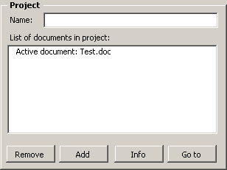
Se il documento attivo è parte di un progetto, la finestra di testo Name non è vuota e tutti i documenti del progetto sono elencati in List of documents in project. Se il documento attivo non è parte di un progetto, la finestra di testo Name è vuota ed è presente soltanto un accesso in List of documents in project, vale a dire lo stesso documento attivo..

Definizione di Progetti
Per definire un progetto:
- Inserire il nome del progetto nella finestra di testo Name.
- Cliccare su Add, per aggiungere un altro documento al progetto. Se il documento selezionato non è un documento MetaTexis, verrà chiesto se si desidera trasformare il documento selezionato in un documento MetaTexis. (Soltanto i documenti MetaTexis possono essere parte di un progetto.)
- Per salvare le informazioni del progetto cliccare su OK.
Nota: Se si aggiunge un documento ad un progetto, le informazioni del progetto nel documento interessato saranno aggiornate automaticamente.

Rimozione di Documenti
Per rimuovere un documento:
- Selezionare il documento da rimuovere da List of documents in project.
- Cliccare sul pulsante Remove.
Nota: Se si rimuove un documento da un progetto, le informazioni del progetto nel documento interessato saranno aggiornate automaticamente.

Cancellazione di Progetti
I progetti possono essere cancellati completamente soltanto nella finestra di dialogo Projects (vedi “Cancellazione di Progetti” a pag. 178).

Informazioni sul Documento
Se si clicca sul pulsante Info, sarà mostrata la seguente finestra di dialogo delle informazioni:
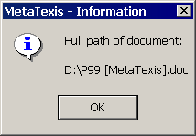

Vai a Documenti
Per passare ad un documento di un progetto:
- Selezionare il documento da aprire nella List of documents in project.
- Cliccare sul pulsante Go to. La finestra di dialogo Document options sarà chiusa, le impostazioni saranno salvate, ed il documento selezionato sarà aperto.

Finestra di Dialogo dei Progetti.
Per aprire la finestra di dialogo Projects, cliccare sul comando di menu Projects nel menu MetaTexis.¶ Verrà mostrata la seguente finestra di dialogo:
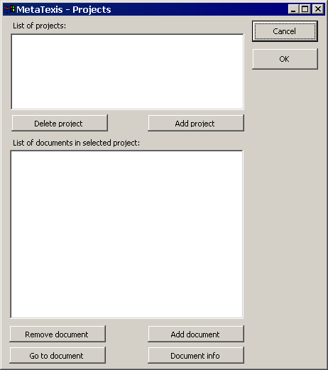

Definizione di Progetti
Per definire un progetto:
- Cliccare sul pulsante Add project e definire il nome di un nuovo progetto nella finestra d’introduzione mostrata.
- Cliccare sul pulsante Add document per ogni documento chesi desidera aggiungere al progetto. Selezionare un documento nella finestra di dialogo mostrata. Se il documento selezionato non è un documento MetaTexis, verrà chiesto se si desidera trasformare il documento selezionato in un documento MetaTexis. (Soltanto i documenti MetaTexis possono essere parte di un progetto.)

Rimozione di Documenti
Per rimuovere un documento:
- Selezionare il documento da rimuovere da List of documents in the selected project.
- Cliccare sul pulsante Remove document.

Cancellazione di Progetti
Per cancellare un progetto:
- Selezionare il progetto da cancellare da List of projects.
- Cliccare sul pulsante Delete project.

Informazioni sul Documento
Se si clicca sul pulsante Document Info, sarà mostrata la seguente finestra di dialogo delle informazioni:

Vai a Documenti
Per passare ad un documento di un progetto:
- Selezionare il documento da aprire nella List of documents in selected project.
- Cliccare sul pulsante Go to Document. La finestra di dialogo Projects sarà chiusa, le impostazioni salvate, ed il documento selezionato sarà aperto.

Trasferimento di Progetti
Per trasferire un progetto ad un altro computer basta copiare tutti i documenti che fanno parte del progetto ( ed i database, se appropriato) a quel computer. Una volta che uno di questi documenti è stato caricato ed è stata aperta la finestra di dialogo Document options, le informazioni sul progetto saranno salvate automaticamente sul computer attivo in modo tale da mostrarle nella finestra di dialogo Projects.

Allineamento
La versione Pro include un potente strumento di allineamento che offre tutto ciò che serve per importare un testo d'origine e la sua traduzione in una memoria di traduzione.
In MetaTexis esistono due modi per allineare i documenti:
- Dialog mode: L’allineamento viene fatto in una finestra di dialogo particolare.
- Document integration mode: I due documenti da allineare sono presentati affiancati come normali documenti Word.
Ambedue le modalità sono descritte in dettaglio di seguito.

Gestione dei Progetti di Allineamento
I progetti di allineamento sono gestiti nella finestra di dialogo Alignment projects.
Per gestire i progetti di allineamento:
- Cliccare sul comando di menu: MetaTexis | Alignment | Projects. Verrà visualizzata la seguente finestra di dialogo:
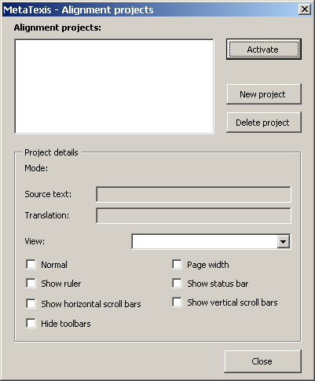
La finestra di dialogo Alignment projects elenca tutti i progetti di allineamento presenti sul sistema dell’utente. Accanto a questa lista ci sono tre pulsanti per attivare un progetto, definire un nuovo progetto oppure cancellare progetti. Le informazioni sui progetti vengono mostrate nella cornice Project details.
- Inserire le impostazioni o eseguire le funzioni, secondo il caso.

Definizione dei Progetti di Allineamento
Per definire un progetto di allineamento (tutti i passaggi sono obbligatori):
- Cliccare sul pulsante New project. Verrà mostrata la seguente finestra di dialogo:
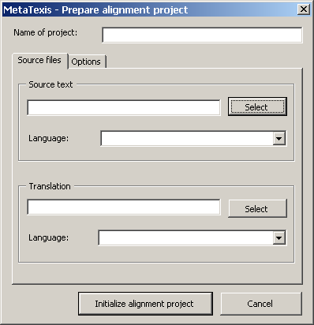
- Definire un nome per il progetto nella finestra di testo Name of project.
- Selezionare il documento con il testo d’origine cliccando sul pulsante Select e selezionare un file nella finestra di dialogo mostrata.
- Definire la lingua del testo d’origine nella finestra di riepilogo a discesa Language.
- Selezionare il documento con la traduzione cliccando sul pulsante Select e scegliere un file nella finestra di dialogo mostrata.
- Definire la lingua del testo d’origine nella finestra di riepilogo a discesa Language.
- Cliccare sulla scheda Option per mostrare più opzioni. Verrà mostrata la seguente etichetta:
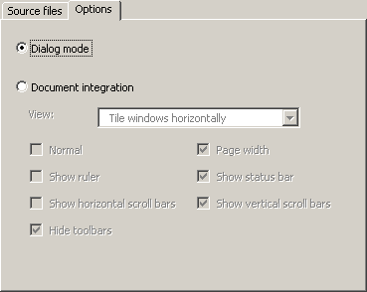
- Scegliere la modalità di allineamento: Dialog mode o Document integration (vedi più oltre).
Nota: Una volta che il progetto è stato inizializzato, la modalità di allineamento non può essere più modificata. Nondimeno è possibile utilizzare gli stessi documenti in progetti differenti, naturalmente.
- Se si è scelta la modalità di allineamento Document integration, è possibile eseguire le seguenti impostazioni aggiuntive:
- View:
Determina il modo in cui i documenti vengo presentati all’utente.
- Normal:
Se questa casella è selezionata, i documenti saranno presentati nella visualizzazione “normale” di Windows.
- Show ruler
Se questa casella è selezionata, verrà mostrato il righello.
- Show horizontal scroll bars
Se questa casella è selezionata, verranno mostrate le barre di scorrimento orizzontali.
- Hide toolbars
Se questa casella è selezionata, non verranno mostrate le barre degli strumenti.
- Page width:
Se questa casella è selezionata, il documento sarà dimensionato in maniera tale che un’intera pagina possa adattarsi allo schermo.
- Show status bar
Se questa casella è selezionata, verrà visualizzata la barra di stato.
- Show vertical scroll bars
Se questa casella è selezionata, verranno visualizzate le barre di scorrimento verticali.
- Cliccare sul pulsante Initialize alignment project. Una finestra di informazioni comunicherà lo stato di avanzamento dell’inizializzazione. Se il documento è grande, il processo di inizializzazione potrà richiedere del tempo.
Durante il processo di inizializzazione vengono creati i seguenti file:
- Dialog mode: database di allineamento che contiene sia il testo d’origine sia la traduzione
- Document integration mode:
- Un documento con il testo d’origine. Questo documento è un normale documento MetaTexis.
- Un documento di traduzione preparato apposta (le funzioni speciali non sono visibili). Questo documento non è un documento MetaTexis.
Durante il processo di inizializzazione viene chiesto di accettare il nome proposto e di salvare il file.
- Quando l’inizializzazione è terminata viene chiesto se si desidera attivare il progetto. Se si clicca sul pulsante Yes, il progetto sarà attivato. Se si clicca sul pulsante No, sarà mostrata nuovamente la finestra di dialogo Projects:

Attivazione dei Progetti di Allineamento
Esistono due modi per attivare un progetto di allineamento.
Per attivare l’ultimo progetto di allineamento sul quale si è lavorato:
- Cliccare sul comando di menu: MetaTexis | Alignment | Activate last project. Se l’ultimo progetto è ancora disponibile sul computer, esso sarà attivato. Se non lo è, l’utente sarà informato.
Per attivare qualsiasi progetto di allineamento che è stato già definito:
- Cliccare sul comando di menu: MetaTexis | Alignment | Projects. Verrà mostrata la finestra di dialogo Projects:
- Nella finestra ad elenco Alignment projects selezionare il progetto che si desidera attivare.
- Cliccare sul comando Activate.

Cancellazione dei Progetti di Allineamento
Per cancellare un progetto di allineamento:
- Cliccare sul comando di menu: MetaTexis | Alignment | Projects. Verrà mostrata la finestra di dialogo Projects:
- Nella finestra ad elenco Alignment projects selezionare il progetto che si desidera attivare.
- Cliccare sul pulsante Delete.
- Verrà mostrato un messaggio che chiederà se si desidera cancellare i file di progetto.
- Se il progetto è nella modalità dialogo, verrà chiesto se si desidera cancellare il database di allineamento.
- Se il progetto è nella modalità integrazione documento, verrà chiesto se si desidera cancellare il documento con la traduzione.
Decidere se si desidera cancellare questi file. Se si desidera cancellare i file assicurarsi di non averne più bisogno.

Allineamento Testi nella Modalità Casella di Dialogo
Nella modalità casella di dialogo i due documenti da allineare vengono presentati in una finestra di dialogo, ed i risultati sono salvati in un database di allineamento. I documenti non sono più riconoscibili come tali. Piuttosto, esiste una raccolta di segmenti d’origine recuperati dai documenti con il testo d’origine ed una raccolta di segmenti tradotti recuperata dal documento con la traduzione.
Quando viene attivato un progetto di allineamento nella modalità finestra di dialogo appare la seguente finestra di dialogo:
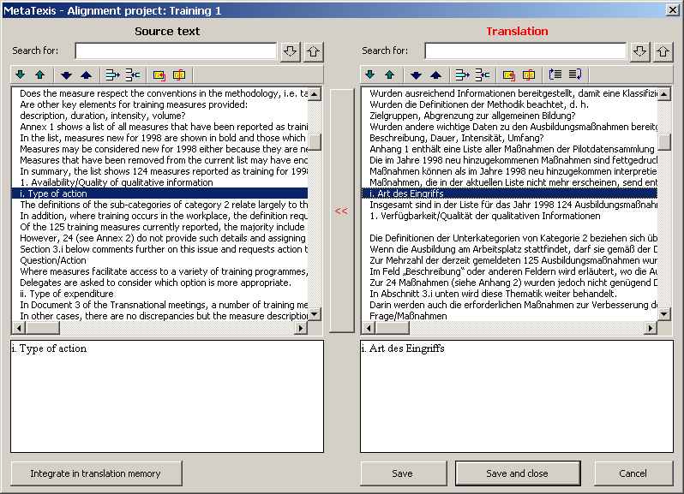
I segmenti d’origine vengono mostrati sul lato sinistro della finestra di dialogo. I segmenti di traduzione sono mostrati sul lato destro. Ogni riga delle finestre ad elenco rappresenta un segmento. Pertanto, molti segmenti sono mostrati soltanto parzialmente nelle finestre ad elenco.
Il testo completo del segmento selezionato viene mostrato nelle due finestre di testo collocate di seguito (testo RTF, se disponibile).
L’obiettivo di un progetto di allineamento è di assegnare un segmento dalla traduzione al suo segmento d’origine. Il compito dell’allineamento è ultimato quando ciascuna riga del lato destro rappresenta la traduzione della riga corrispondente del lato sinistro, p.e. la riga n. 2 nel lato destro dovrebbe essere la traduzione della riga n. 2 nell’elenco del lato sinistro. Quando non è disponibile alcuna traduzione per un segmento d'origine, il segmento di traduzione dovrebbe essere vuoto. Quando c’è una traduzione senza segmento d'origine, il segmento d’ origine dovrebbe essere vuoto.
Sono previste diverse funzioni per raggiungere l’obiettivo dell’allineamento. Esse possono essere eseguite sia cliccando sulla barra degli strumenti sopra le finestre ad elenco oppure attraverso una combinazione di tasti:
- Go down/up /:
Seleziona la riga sotto/sopra quella correntemente selezionata.
Se il numero assoluto della riga nelle due liste è diverso, la finestra della traduzione avrà uno sfondo giallo (p.e. se la riga 2 nell'elenco d'origine e la riga 4 nell’elenco della traduzione sono selezionate). Se i numeri della riga sono identici, sia la finestra d’origine sia quella della traduzione av ranno uno sfondo bianco.
E’ possibile rendere eguale la numerazione dell'elenco cliccando due volte su una riga oppure utilizzando i comandi Go down both o Go up both.
- Go down/up both /:
Seleziona le righe sotto/sopra quelle correntemente selezionate. Le posizioni della lista sono allineate contemporaneamente.
- Delete empty line :
Cancella la riga se viene selezionata una riga vuota. Le righe sotto saranno spostate verso l’alto.
- Add empty line :
Aggiunge una riga vuota sopra la riga selezionata. Le righe sotto saranno spostate verso l’alto.
- Combine two consecutive lines :
Aggiunge la riga collocata al di sotto della riga selezionata a quest’ultima.
- Separate line :
Separa la riga all’altezza della posizione del cursore (qui per posizione del cursore s’intende quella nella finestra di testo collocata sotto la lista).
- [Solo Traduzione]: Move line up/down /:
Muove la riga verso l’alto/basso: Nell’elenco d’origine il segmento verso il quale è stata spostata (ed al quale è stata assegnata) la traduzione viene evidenziato. (L’ordine dei segmenti d’origine non può essere modificato).
- Assign line (il pulsante << collocato nel mezzo tra i due elenchi):
Il segmento della traduzione selezionato viene trasferito al posto del segmento d’origine scelto. I segmenti successivi nell’elenco d’origine o di traduzione sono spostati (se necessario) per mantenere i segmenti in basso nel medesimo ordine.
E’ consigliabile avviare l’allineamento dall’ estremità superiore, poi procedere verso il basso passo dopo passo fino a raggiungere la fine. All’inizio, si potrebbe anche partire dal’estremità inferiore, tuttavia questo approccio non è raccomandato perché richiede (molto) più tempo.

Salvataggio del File di Allineamento
Per salvare il file di allineamento cliccare sul pulsante Save.
Per salvare le impostazioni e chiudere la finestra di dialogo, cliccare sul pulsante Save and Close.
Se si clicca sul pulsante Cancel, non verrà salvata alcuna modifica.

Integrazione del File di Allineamento in una Memoria di Traduzione
Per integrare il file di allineamento in una memoria di traduzione:
- Cliccare sul pulsante Integrate in translation memory.
- Rispondere affermativamente se si è sicuri che il lavoro di allineamento è terminato correttamente. Verrà mostrata la seguente finestra di dialogo:
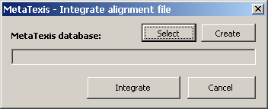
- Selezionare database esistente cliccando sul pulsante Select e scegliere un file nella finestra di dialogo aperta. Oppure crearne uno nuovo cliccando sul pulsante Create.
- Per avviare il processo di integrazione, cliccare sul pulsante Integrate. Un messaggio informerà sullo stato di avanzamento del processo di integrazione. E’ possibile arrestare il processo in qualsiasi momento premendo il tasto Esc sulla tastiera.
- Dopo che il processo di integrazione è stato completato ( oppure dopo che è stato interrotto) appare un messaggio per informare sul numero delle TU importate. Per chiudere questa finestra di dialogo cliccare sul pulsante OK.
- Verrà mostrata la finestra di dialogo Database center: Spostarsi all’ultima serie di dati per visualizzare le TU importate.

Allineamento Testi nella Modalità Integrazione Documento.
La modalità integrazione documento è una funzione speciale di MetaTexis, ed è completamente diversa dalla modalità finestra di dialogo.
In questo modo i due documenti da allineare sono presentati come normali documenti Word. Per impostazione predefinita, il documento d’origine viene mostrato sulla finestra di sinistra mentre quello con la traduzione su quella di destra.
Durante il processo di allineamento il documento d’origine non rimane tale. Il compito è di integrare la traduzione nel documento d’origine. Quando il processo di allineamento è terminato il documento d’origine conterrà anche la traduzione, proprio come un normale documento MetaTexis.
Pertanto la modalità integrazione documento è proprio come la modalità normale per la traduzione di un documento, con la sola differenza che la traduzione è presa da un altro documento. MetaTexis fornisce varie funzioni per accelerare questo processo (che, in linea di principio, potrebbe essere anche fatto manualmente).
Il vantaggio della modalità integrazione documento è che soltanto attraverso questo metodo è possibile confrontare l'accurata formattazione dei documenti, che può essere pertinente in alcuni casi.

Navigazione nel Documento d’Origine
E possibile navigare nel testo d’origine di un progetto di allineamento come in un normale documento MetaTexis.
Se una TU aperta è vuota, viene automaticamente occupata dal segmento attualmente selezionato nella traduzione (evidenziato con un colore di sfondo).
Se una TU aperta non è vuota, il segmento del documento di traduzione viene evidenziato con un colore di sfondo arancione chiaro.

Navigazione nella Traduzione
Per navigare nella traduzione MetaTexis fornisce comandi speciali, disponibili nel sottomenu: MetaTexis | Alignment | Navigation. Parlando in generale, quando si esegue un comando, il testo attualmente selezionato nella traduzione viene evidenziato con uno sfondo arancione chiaro. Contemporaneamente, la traduzione nella TU attiva del documento d’origine viene aggiornata per contenere il testo evidenziato nella traduzione.
- Go to next segment in translation:
Seleziona il segmento successivo nel file di traduzione e sostituisce la traduzione nella TU attiva del segmento d’origine con questo segmento.
- Go to previous segment in translation:
Seleziona il segmento precedente nel file di traduzione e sostituisce la traduzione nella TU attiva del segmento d’origine con questo segmento.
- Expand by next segment in translation:
Espande la selezione nel file di traduzione per includere il segmento successivo. La traduzione nella TU attiva nel segmento d’origine viene aggiornata di conseguenza.
- Shorten by last segment:
Riduce la selezione nel file di traduzione presso l'ultimo segmento. La traduzione nella TU attiva nel segmento d’origine viene aggiornata di conseguenza.
- Expand by previous segment in translation:
Espande la selezione nel file di traduzione presso il segmento precedente. La traduzione nella TU attiva nel segmento d’origine viene aggiornata di conseguenza.
- Shorten by first segment:
Riduce la selezione nel file di traduzione presso il primo segmento. La traduzione nella TU attiva nel segmento d’origine viene aggiornata di conseguenza.

Disattivazione dei Progetti di Allineamento
Per disattivare un allineamento nella modalità integrazione documento cliccare sul comando di menu: MetaTexis | Alignment | De-activate alignment project. I due documenti interessati saranno chiusi.

Salvataggio
Quando il compito dell’allineamento nella modalità integrazione documento è terminato è possibile salvare le TU in una TM.
Per salvare i risultati dell’allineamento in una TM.
- Se il documento d’origine del progetto di allineamento non è già caricato in Mcrosoft Word, aprire il documento d’origine.
- Creare o selezionare una TM principale nella finestra di dialogo Document options (vedi “Definizione della TM e del TDB Principali:” a pag. 77).
- Salvare tutte le TU nella TM cliccando sul comando di menu: MetaTexis | Translation memory (TM) | Save all translated segments in main TM.

Opzioni del Documento
La finestra di dialogo Document options è la finestra centrale di dialogo per il controllo del modo in cui un documento MetaTexis viene tradotto.
Per aprire la finestra di dialogo General options cliccare sull’icona della barra degli strumenti, oppure sul comando di menu: MetaTexis | Document options.(combinazione di tasti predefinita: Alt+Maiusc+O). Apparirà la seguente finestra di dialogo:
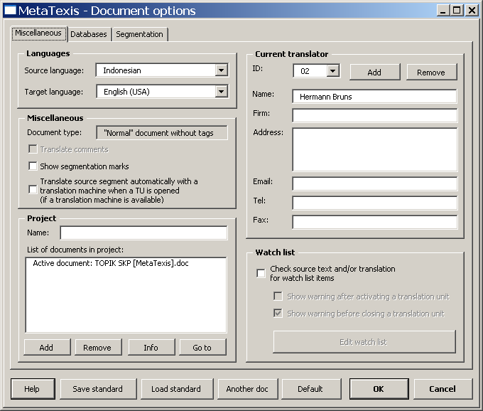
La finestra Document options ha tre etichette:
- Miscellaneous:
Per le spiegazioni vedi di seguito.
- Database:
Vedi (“Configurazione delle TM e dei TDB Locali” a pag. 72).
- Segmentazione:
Vedi “Regole di Segmentazione” a pag. 52.
Nella parte inferiore della finestra di dialogo vi sono tre pulsanti:
- Save standard:
Salva le impostazioni correnti(vedi sotto).
- Load standard:
Carica le impostazioni standard (vedi sotto).
- Another document:
Carica le impostazioni da un altro documento MetaTexis.
- Default settings:
Ripristina le impostazioni predefinite.
- OK:
Salva le impostazioni e chiude la finestra di dialogo.
- Cancel:
Chiude la finestra di dialogo senza salvare le impostazioni.

Salvataggio della Finestra di Dialogo Standard
Per mezzo della finestra di dialogo Save standard è possibile salvare un gruppo di impostazioni standard sul computer così da renderle disponibili per altri documenti.
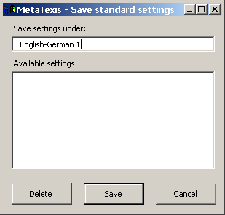
Per salvare le impostazioni:
- Inserisci un nome nella casella di testo Save settings under.
- Per salvare le impostazioni con il nome specificato cliccare sul pulsante Save.
Per cancellare le impostazioni:
- Selezionare un’impostazione standard nella lista Available settings.
- Cliccare sul pulsante Delete.
- Confermare la cancellazione.

Caricamento della Finestra di Dialogo Standard
Nella finestra di dialogo Load standard è possibile selezionare le impostazioni standard e caricarle.
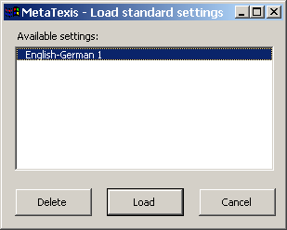
Per caricare le impostazioni standard:
- Selezionare una voce nella lista Available settings.
- Per caricare le impostazioni selezionate cliccare sul pulsante Load.
Per cancellare le impostazioni:
- Selezionare un’impostazione standard nella lista Available settings.
- Cliccare sul pulsante Delete.
- Confermare la cancellazione.

Lingue
Le lingue del documento sono definite nello Start Assistant. Qui è possibile modificarle se si è commesso un errore nello Start Assistant. Si prega di prestare attenzione alla definizione delle lingue. Esse sono di importanza fondamentale per la ricerca nelle memorie di traduzione e nei database terminologici.

Miscellanea
La cornice Miscellaneous contiene tre caselle di selezione:
- Translate comments:
Questa casella è abilitata solo se il documento attivo contiene commenti. Se si seleziona questa casella, i commenti vengono inclusi nelle statistiche e nelle funzioni Go-to, così da essere certi che i commenti sono stati tradotti tutti.
Di solito, i commenti non hanno bisogno di essere tradotti.
- Show segmentation marks:
Se questa casella è selezionata, il contrassegno di segmentazione tra il segmento d’origine e di traduzione (“|”) in una TU viene mostrato anche quando il testo nascosto non è visibile. Questo può avere senso quando si ha la necessità di conoscere dove una TU inizia e finisce. Inoltre, può essere utile evitare di cancellare il testo per caso.
Se questa impostazione viene modificata, ne saranno interessate solo quelle TU che sono aperte dopo la modifica.
- Translate source segment automatically with translation machine when a translation unit is opened (if a translation machine is available):
Se questa casella è selezionata, ed è disponibile un traduttore automatico, MetaTexis tradurrà automaticamente il segmento d’origine di una unità di traduzione se la ricerca della TM non ha dato alcun risultato.

Progetto
Vedi la Finestra di dialogo “Finestra di dialogo Opzioni del Documento” a pag. 175.

Informazioni sul Traduttore
MetaTexis include una potente funzione per identificare i traduttori che hanno tradotto ed editato un documento. Ciò è particolarmente utile quando due o più traduttori lavorano ad un documento. MetaTexis registra chi ha tradotto il documento, e registra diverse parti di informazione riguardanti il tempo lavorato, il numero delle parole e dei segmenti modificati dai singoli traduttori. Le informazioni raccolte possono essere visualizzate nella finestra di dialogo Segment info e nella finestra di dialogo Document Statistics (vedi “Statistiche del Documento” a pag. 150).
Quando viene avviato lo Start Assistant è possibile editare la prima volta le informazioni sulla traduzione di un documento. Nella finestra di dialogo Document options è possibile modificare le informazioni inserite e gestire le informazioni sulla traduzione.
Nella cornice Current Translator le informazioni sul traduttore attuale sono mostrate nei campi: ID, Name, Firm, Address, Email, Tel, e Fax. La ID serve per identificare il traduttore senza ambiguità, anche quando vi sono traduttori con lo stesso nome. Per di più, vi sono i due pulsanti Add e Remove per aggiungere e rimuovere i traduttori (vedi sotto).

Revisione delle Informazioni sui Traduttori
Per editare le informazioni sui traduttori:
- Selezionare un traduttore nell’elenco di riepilogo a discesa ID (se necessario).
- Rivedere i campi da modificare.
- Selezionare l’ attuale traduttore nell’elenco di riepilogo a discesa ID.
- Cliccare sul pulsante OK per salvare le modifiche e chiudere la finestra di dialogo Document options.

Aggiunta di Traduttori
Non è necessario aggiungere manualmente i traduttori, perché quando un documento MetaTexis viene aperto, MetaTexis controllerà automaticamente se il documento è aperto dall’ultimo utente o meno. Se MetaTexis comprende che il documento è stato aperto da un utente diverso oppure su un computer diverso, verrà mostrata la finestra di dialogo Change translator (vedi “Riconoscimento Automatic del Traduttore” a pag. 192).
Tuttavia, vi sono situazioni particolari in cui può avere senso aggiungere manualmente dei traduttori, p.e. se l’ utente desidera attribuire a sé stesso diverse identità per valutare le proprie prestazioni nella traduzione (p.e. “identità del mattino” e “identità del pomeriggio”), oppure se diverse persone lavorano al computer con la medesima procedura di identificazione.
Per aggiungere un traduttore:
- Cliccare sul pulsante Add. Sarà assegnata una nuova ID, mentre nome ed indirizzo dell’utente verranno prelevati dai dati utente di Microsoft Word (comando di menu: Tools | Options, tab User information) ed inseriti nei campi Name and Address.
- Rivedere i campi.
- Se non si desidera che il nuovo traduttore sia il traduttore corrente, selezionare quest'ultimo dall'elenco di riepilogo a discesa ID.
- Per salvare le modifiche e chiudere la finestra di dialogo Document options cliccare sul pulsante OK.

Riconoscimento Automatic del Traduttore
Quando un documento MetaTexis viene aperto da un’altra persona, abilitata sul medesimo o su un altro computer (sul quale è installato MetaTexis), MetaTexis riconoscerà automaticamente che il documento è stato aperto da un diverso utente su un computer diverso. In questo caso verrà mostrata la finestra di dialogo Change translator:
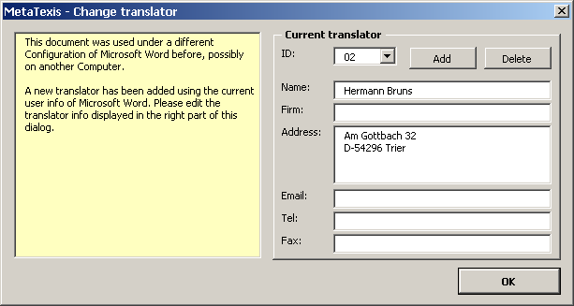
Le informazioni sul traduttore sono mostrate sul lato destro del documento (stessi campi e pulsanti della finestra di dialogo Document options). Sul lato sinistro è presente una casella con uno sfondo giallo chiaro contenente un’analisi della situazione trovata. Questa finestra di dialogo viene mostrata in tre circostanze:
- Computer e nome utente di Word diversi:
Ciò accade di solito quando si trasferisce un documento MetaTexis ad un altro computer, ed un’altra persona lavora sul documento.
Verrà aggiunto automaticamente un nuovo traduttore con una nuova ID. Il nome ed indirizzo utente dell’attuale utente di Microsoft Word (comando di menu: Tools | Options, etichetta User information) sono inseriti nei campi Name and Address.
Revisionare i campi (se necessario) e cliccare sul pulsante OK per salvare le informazioni e chiudere la finestra di dialogo.
- Diverso computer e medesimo nome utente di Word:
Ciò accade di solito quando si trasferisce un documento MetaTexis ad un altro computer, sul quale si è abilitati ad operare.
Verrà chiesto di confermare se il traduttore mostrato è ancora lo stesso. In caso affermativo, confermare cliccando sul pulsante OK. In caso negativo, è possibile aggiungere un nuovo traduttore cliccando sul pulsante Add.
- Stesso computer e stessa abilitazione, ma diverso nome utente di Word:
Ciò può accadere quando viene modificato il nome utente in Microsoft Word (comando di menu: Tools | Options, etichetta User information).
Verrà chiesto di confermare se il traduttore mostrato è ancora lo stesso. In caso affermativo, confermare cliccando sul pulsante OK. In caso negativo, è possibile aggiungere un nuovo traduttore cliccando sul pulsante Add.

Cancellazione dei Traduttori
Per cancellare le informazioni su un traduttore, cliccare sul pulsante Delete. Le informazioni sul traduttore saranno cancellate soltanto se non è stato editato nessun segmento, mentre era collegato al nome del traduttore corrente. In questo caso, sarà mostrato un messaggio di avviso.

Lista di Controllo
Vedi “Lista di Controllo” a pag. 60.

Opzioni Generali
E’ possibile personalizzare l’aspetto ed il funzionamento di MetaTexis nella finestra di dialogo General Options.
Per visualizzare la finestra di dialogo General options, cliccare sull’ icona della barra degli strumenti: , oppure sul comando di menu:, oppure sul comando di menu: MetaTexis | General options (combinazione di tasti predefinita: Alt+Ctrl+Maiusc+O). Apparirà la seguente finestra di dialogo:
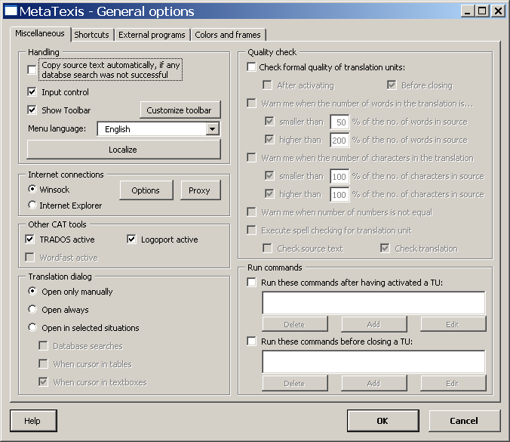
La finestra di dialogo General options ha quattro etichette:
- Miscellaneous:
Per le spiegazioni vedi di seguito.
- Shortcuts:
Per le spiegazioni vedi di seguito.
- External programs:
Vedi “Programmi Esterni” a pag. Error: Reference source not found.
- Colors and frames:
Per le spiegazioni vedi di seguito.
Fatta eccezione per l’ etichetta External programs e la cornice Quality check sulla prima etichetta , tutti gli elementi della finestra di dialogo General Options saranno illustrati nelle sezioni seguenti.

Manipolazione
Sulla prima etichetta: Miscellaneous, nella finestra di dialogo General options, c’è una cornice denominata Handling. Questa cornice include alcune potenti opzioni di personalizzazione, spiegate di seguito.
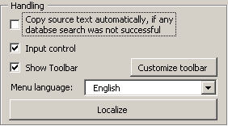

Controllo Immissione Dati
Il controllo immissione dati è una funzione molto importante di MetaTexis. Esso assicura che non vengano cancellati elementi critici di un documento MetaTexis. Per di più, al fine di evitare errori esso controlla le funzioni Copia, Taglia ed Incolla di Microsoft Word.
Si raccomanda vivamente di non disattivare la casella di selezione Input control. Se questa viene disattivata, apparirà un messaggio di avviso.

Barra degli Strumenti
La barra degli strumenti MetaTexis è importante per tutti gli utenti che preferiscono l’approccio “visivo” ad un programma. La barra degli strumenti predefinita appare così:
La comparsa o scomparsa di questa barra dipende dalla selezione o meno della casella Show toolbar.
L’aspetto della barra degli strumenti dipende dalle impostazioni scelte dall’utente nella finestra di dialogo che appare cliccando sul pulsante Customize toolbar.
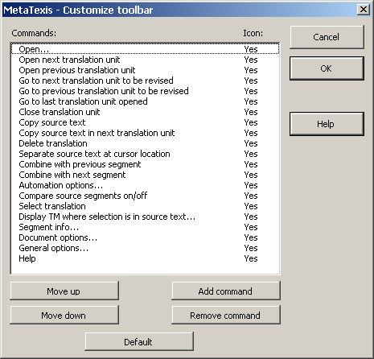
In questa finestra di dialogo è possibile adattare la barra degli strumenti alle proprie necessità. La prima colonna della lista Commands elenca tutti i comandi della barra. La seconda colonna informa se un'icona è disponibile o meno. I pulsanti di questa finestra di dialogo hanno le seguenti funzioni:
- Move up:
Muove il comando selezionato verso l’alto
- Move down:
Muove il comando selezionato verso il basso
- Add command:
Aggiunge un comando all’elenco dei comandi. Se si clicca su questo pulsante, sarà mostrata la seguente finestra di dialogo:
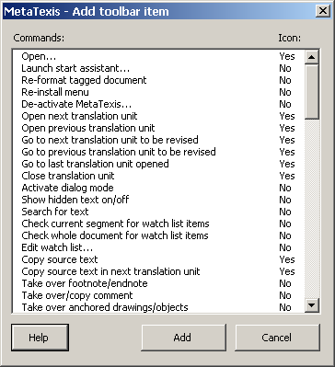
Questa finestra di dialogo elenca tutti i comandi di MetaTexis. Per aggiungere un comando all’elenco dei comandi della barra degli strumenti basta selezionare un comando in questa finestra di dialogo e cliccare sul pulsante Add.
- Remove command:
Rimuove il comando selezionato
- Default:
Ripristina la barra degli strumenti predefinita.
Nota: Non è possibile personalizzare la barra degli strumenti di MetaTexis utilizzando i comandi normali di Microsoft Word per la personalizzazione delle barre. La barra degli strumenti di MetaTexis è protetta contro questa eventualità, per essere sicuri che la barra di MetaTexis sia una barra autentica di MetaTexis dotata soltanto di comandi MetaTexis.

Lingua di Menu
All’inizio MetaTexis può essere avviato in (quasi) tutte le lingue del mondo. E’ possibile scegliere la lingua che si preferisce per mezzo della finestra di riepilogo a discesa Menu language. Questa include tutte le lingue disponibili sul sistema dell’utente. Due lingue sono disponibili su qualsiasi sistema dal momento che sono incorporate: Inglese e Tedesco.
Il numero delle altre lingue disponibili dipende dal numero dei file di lingua della directory delle lingue in MetaTexis. La directory delle lingue è la sotto-directory “LanguageFiles" nella directory del programma MetaTexis (vedi “Su MetaTexis” a pag. 206.)
Per aggiungere una lingua a MetaTexis, basta copiare un file di lingua nella directory delle lingue. Tutti i file delle lingue ufficiali sono disponibili nella homepage di MetaTexis (www.metatexis.com).
Se la lingua preferita dall'utente non è disponibile, è possibile creare da sè il relativo file. Per ulteriori istruzioni vedi “Error: Reference source not found” a pag. Error: Reference source not found.

Connessioni Internet
Quando vengono inviati messaggi all’Assistenza via Internet oppure si controlla l’aggiornamento del programma, MetaTexis si connette ad Internet. E’ possibile utilizzare due metodi tecnici per le connessioni Internet:
- Winsock: Quando si seleziona questa opzione, MetaTexis utilizza le funzioni Winsock incorporate in Windows per connettersi ad Internet. Se si utilizza Winsock per le connessioni Internet è possibile impostare ulteriori opzioni per mezzo dei pulsanti Options e Proxy. Queste funzioni sono spiegate in modo più dettagliato di seguito.
- Internet Explorer: Quando si seleziona questa opzione, MetaTexis utilizza le funzioni fornite da Internet Explorer per connettersi ad Internet.
Di solito, le connessioni via Winsock sono più rapide. Per tale motivo, questa è l’impostazione predefinita. Tuttavia, in alcuni casi (in particolar modo quando sono richieste le impostazioni specifiche Proxy, potrebbe essere necessario scegliere Internet Explorer.

Opzioni
Se non si è connessi ad Internet via LAN è necessario avere una connessione di accesso remoto (modem, ISDN, ASDN, etc.). Quando si clicca sul pulsante Options appare la seguente finestra di dialogo:
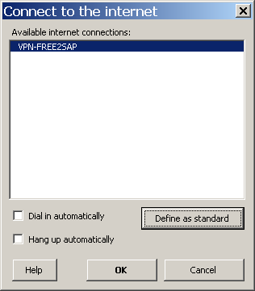
Nella finestra sono elencate le connessioni Internet disponibili:
Inoltre, esistono diverse opzioni:
- Per definire una connessione standard, selezionare una voce e cliccare sul pulsante Define as standard.
- Se non si desidera che questa finestra venga mostrata in futuro quando ci si connette ad Internet, cliccare sulla casella Dial in automatically.
- Qualora la connessione ad Internet dovesse essere interrotta ogni volta che MetaTexis si connette, controllare la casella Hang up automatically.
Per salvare le impostazioni cliccare sul pulsante OK.

Impostazioni Proxy
Se si utilizza Winsock ed il proprio computer è connesso ad una rete che non consente connessioni dirette ad Internet, bensì si connette ad Internet per mezzo di un server Proxy, è necessario inserire i dati del proxy. Per esempio, molte LAN di grandi compagnie o istituzioni richiedono che sia definito un proxy. Per fare ciò, cliccare sul pulsante Proxy . Verrà mostrata la seguente finestra di dialogo:
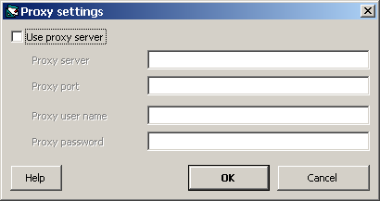
Quindi attivare la casella di selezione Use proxy server ed inserire i dati richiesti. Se non si conoscono i dati da inserire, controllare le impostazioni proxy di Internet Explorer e copiare quei dati. Se ciò non funziona, chiedere al proprio amministratore di sistema o al proprio fornitore dei servizi Internet le necessarie informazioni. Si prega di notare: MetaTexis non supporta la registrazione binaria).

Altri strumenti CAT
Qualora sul sistema dell’utente fossero installati altri stumenti CAT oltre a MetaTexis, potrebbero presentarsi dei problemi. In particolare, anche Wordfast e TRADOS forniscono Aggiunte per Microsoft Word. Se queste Aggiunte sono attive, alcune combinazioni di tasti potrebbero eseguire funzioni di questi altri strumenti CAT invece di quelle di MetaTexis. Per questa ragione, l’utente ha la possibilità di disattivare le Aggiunte di Wordfast e/o TRADOS mentre utilizza MetaTexis.
Sulla prima etichetta: Miscellaneous, nella finestra di dialogo General options, c’è una cornice denominata Other CAT tools.
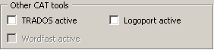
Se qualche versione di Wordfast e/o TRADOS è attiva, è possibile deselezionare la corrispondente casella per disattivare temporaneamente lo strumento CAT.

Finestra di Dialogo della Traduzione
Per lavorare con le TU, è possibile utilizzare anche una finestra di dialogo della traduzione invece di lavorare direttamente nel documento. Ciò può presentare dei vantaggi in alcune circostanze. Per ulteriori informazioni vedi “Modalità Finestra di Dialogo” a pag. 43)
Nella finestra di dialogo General options è possibile stabilire quando e se la finestra di dialogo della traduzione verrà attivata automaticamente. E’ possibile scegliere tra le seguenti opzioni:
- Open only manually:
La finestra di dialogo appare soltanto quando viene aperta manualmente, cliccando sul comando di menu: MetaTexis | Navigation | Activate dialog box mode.
- Open always:
La finestra di dialogo appare sempre, tranne quando è necessario lavorare in modalità documento (vedi “Modalità Finestra di Dialogo” a pag. 43).
- Open in selected situations:
- Database searches:
La finestra di dialogo della traduzione appare quando viene avviata una ricerca del database (manuale o automatica).
- When cursor in tables:
La finestra di dialogo della traduzione appare quando la TU corrente è parte di una tabella. Sui computer lenti le operazioni della tabella possono essere lente in modalità documento, e sono più veloci nella modalità finestra di dialogo.
- When cursor in text boxes:
La finestra di dialogo della traduzione appare quando la TU corrente è parte di una finestra di testo. Alcune finestre di testo sono troppo piccole pee poter mostrare completamente una TU, specialmente per quanto riguarda le “ultime” TU in una finestra di testo. Queste tendono ad essere visualizzate oltre i bordi della finestra di testo, cosicché non possono essere revisionate, a meno che l’altezza o la larghezza della finestra di testo siano cambiate. E’ possibile evitare questi problemi revisionando le TU della finestra di testo nella finestra di dialogo delle traduzioni.

Combinazioni di tasti
E’ possibile personalizzare le combinazioni di tasti per tutti i comandi di menu nella scheda Shortcuts nella finestra di dialogo General options:
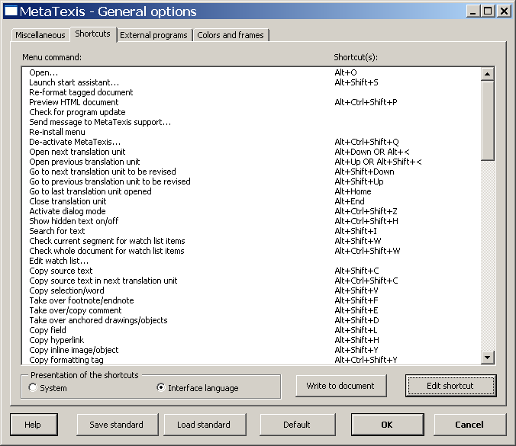
Gli altri pulsanti dell’ etichetta Shortcuts hanno le seguenti funzioni:
- Save standard:
Salva le combinazioni di tasti correnti come standard (vedi "Caricamento della Finestra di Dialogo Standard” a pag. 189).
- Load standard:
Carica le impostazioni standard (vedi “Caricamento della Finestra di Dialogo Standard” a pag. 189).
- Default:
Ripristina le combinazioni di tasti predefinite (vedi “Error: Reference source not found” a pag. Error: Reference source not found)
- Write to document:
Scrive tutti i comandi di menu e le combinazioni di tasti in un nuovo documento Word che è possibile salvare o stampare.
- Edit shortcut:
Mostra la finestra di dialogo Edit shortcut (vedi sezione seguente)
Per definire/modificare una combinazione di tasti predefinita:
- Selezionare un comando di menu.
- Cliccare sul pulsante Edit shortcut, oppure cliccare due volte su un comando di menu. Verrà mostrata la finestra di dialogo Edit shortcut:

Revisione delle combinazioni tasti
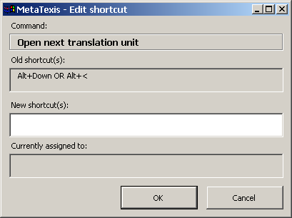
Il comando selezionato appare sulla cornice Command. Se alcune combinazioni di tasti sono assegnate a questo comando, esse vengono mostrate nella finestra di dialogo Old shortcut(s).
Per stabilire una combinazione di tasti predefinita:
- Cliccare sulla finestra di testo New shortcut(s), e premere i tasti appropriati sulla tastiera. La combinazione di tasti sarà registrata e visualizzata nella finestra di testo. Se la combinazione di tasti viene assegnata ad un altro comando, essa viene mostrata nella finestra di testo Currently assigned to.
- Per presalvare la/e combinazione/i di tasti definita/e cliccare sul pulsante OK.
Nota: Qualunque combinazione di tasti nuova non viene salvata, fino a quando le relative impostazioni nella finestra di dialogo General Options non sono state salvate cliccando sul pulsante OK.

Colori e cornici
In MetaTexis l’utente ha il pieno controllo sul modo in cui le TU (unità di traduzione) gli vengono presentate per la revisione. E’ possibile personalizzare i colori e le cornici di tutti gli elementi di una TU: origine, traduzione, database, segmenti, terminologia. Inoltre, è possibile personalizzare i colori ed effetti utilizzati per il confronto dei segmenti.
Per personalizzare l’aspetto di una TU passare alla finestra di dialogo General options e cliccare sull’ etichetta Colors and frames. Questa etichetta appare così:
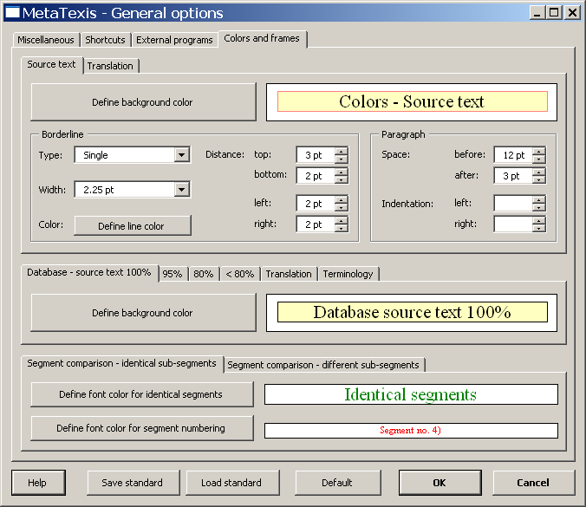
L’ etichetta ha tre diverse aree:
- Impostazioni per il testo d’origine e la traduzione;
- Impostazioni per i risultati del database;
- Impostazioni per il confronto dei segmenti.
Queste funzioni saranno spiegate in dettaglio di seguito.

Impostazioni per il testo d’origine e la Traduzione
Gli elementi principali di una TU sono il riquadro per il testo d’origine ed il riquadro per la traduzione. Per ciascun riquadro è possibile definire le seguenti caratteristiche:
- Per definire il colore dello sfondo cliccare sul pulsante Define background color.
- Per definire il tipo del tratto di separazione selezionare una voce dall'elenco di riepilogo a discesa Type.
- Per definire la larghezza del tratto di separazione selezionare una voce dall'elenco di riepilogo a discesa Width.
- Per definire il colore del tratto di separazione cliccare sul pulsante Define line color.
- Per definire la distanza del tratto di separazione dal testo, inserire un numero oppure cliccare sulle frecce alto/basso collocate accanto alle caselle di testo top, bottom, left, o right.
- Per definire lo spazio dei paragrafi collocati prima o dopo il riquadro, inserire un numero oppure cliccare sulle frecce alto/basso collocate accanto alle caselle di testo before o after.
- Per definire la rientranza del paragrafo del riquadro, inserire un numero oppure cliccare sulle frecce alto/basso collocate accanto alle caselle di testo left, o right. Se si lasciano vuoti i valori della rientranza, il paragrafo avrà un rientranza identica a quella del paragrafo originale al quale la TU appartiene.
Nota: I colori definiti saranno usati anche per la finestra di dialogo della traduzione (vedi “Modalità Finestra di Dialogo” a pag. 43, e per la finestra di dialogo utilizzata per modificare i file della lingua (vedi “Editor del File di Lingua Pre-Installato.” a pag. 220).

Impostazioni per i Risultati del Database;
Le impostazioni per i risultati del database sono inserite nell’elemento multi-pagina nel centro della finestra di dialogo. E’ possibile definire i colori di sfondo per i seguenti elementi:
- Testo d’origine del segmento database
- corrispondenza pari al 100%
- corrispondenza > 95%
- corrispondenza > 80%
- corrispondenza < 80%
- Traduzione del segmento del database
- Area per i risultati di indagine della ricerca terminologica
Per modificare il colore dello sfondo basta cliccare sul pulsante: Define background color.

Impostazioni per il Confronto dei Segmenti
Nella parte inferiore della finestra di dialogo è possibile definire i colori e gli effetti per la funzione di confronto dei segmenti, che confronta i testi d’origine dei segmenti TM con il testo d’origine corrente della TU.
I colori per i segmenti identici possono essere definiti sulla prima etichetta: Segment comparison - identical segments:
- Colore dei caratteri per segmenti identici:
Per modificare il colore dei caratteri, basta cliccare sul pulsante Define font color for identical segments.
- Colore dei caratteri per la numerazione dei segmenti:
Per modificare il colore dei caratteri, basta cliccare sul pulsante Define font color for segment numbering.
Gli effetti di testo per i segmenti diversi possono essere definiti sulla seconda scheda: Segment comparison - different segments:
- Per definire un effetto speciale per il segmento d’origine o la traduzione, selezionare una voce nella finestra di riepilogo a discesa Special effect.
- Per definire un formato di testo per il segmento d’origine o la traduzione, selezionare una voce nella finestra di riepilogo a discesa Text format.
E’ possibile definire contemporaneamente sia un effetto speciale sia un formato di testo. Tuttavia, si raccomanda di definire o un effetto speciale oppure un formato di testo, per evitare un “effetto di annientamento”.

Assistenza
MetaTexis include un sistema moderno di assistenza online sensibile al contesto. Il contenuto dell’assistenza online è una copia esatta del manuale.
E’ possibile avviare l’assistenza online in quattro modi:
- Cliccare su sulla barra degli strumenti MetaTexis.
- Cliccare sul comando di menu: MetaTexis | Help.
- Premere la combinazione di tasti Alt+Control+Shift+F1 (combinazione di tasti predefinita).
- Premere F1 quando viene mostrata una finestra di dialogo MetaTexis. In questo caso saranno mostrate informazioni di assistenza sensibili al contesto.

Su MetaTexis
Quando si clicca sul comando di menu: MetaTexis | About MetaTexis verrà mostrata la seguente finestra di dialogo:
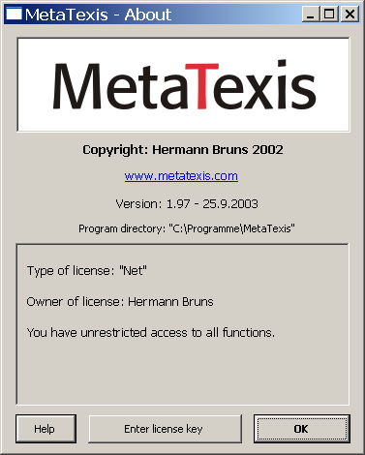
Questa finestra fornisce informazioni su:
- Diritti d’Autore
- Versione di MetaTexis, incluso il numero della versione e la data di diffusione
- Directory del programma
- Informazioni sulla licenza (tipo di licenza, intestatario della licenza, informazioni su eventuali restrizioni d’uso).

Immissione del Codice di Licenza
Se si clicca sul pulsante Enter license key, nella finestra di dialogo About, apparirà la seguente finestra di dialogo:
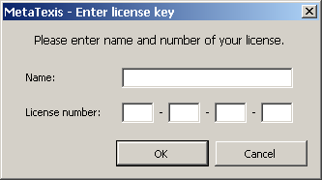
Qui è possibile inserire il nome ed il numero della licenza. Nota: Il nome è sensibile alle maiuscole/minuscole!
Per completare, cliccare su OK. L’utente sarà quindi informato se ha inserito un codice di licenza corretto.

Appendice

Comandi di Menu e Combinazioni di Tasti Predefinite
La tabella sotto elenca tutti i comandi di menu e le relative combinazioni di tasti predefinite.
Nota: Le combinazioni di tasti mostrate nella tabella sono predefinite. Esse potrebbero non rappresentare lo stato attuale del sistema dell’utente.
Tutte le combinazioni di tasti correnti vengono mostrate nel menu di MetaTexis e nella finestra di dialogo General options, etichetta Shortcuts: E’ possibile modificare le combinazioni di tasti secondo le proprie necessità e preferenze, ed è possibile salvare le combinazioni correnti in un documento di Word. (Per ulteriori informazioni vedi “Combinazioni di tasti“a pag. 201)
Per salvare tutti i comandi di menu e le combinazioni di tasti correnti in un documento di Word diverso:
- Cliccare sul comando di menu: MetaTexis | General options.
- Cliccare sull’ etichetta Shortcuts.
- Cliccare sul pulsante Write to Document.
- Salvare il documento creato.

Comando di Menu | (Combinazione di tasti predefinita: | Sezione in questo manuale
File
Apri | Alt+O). | Menu File
Avvia lo start assistant | Alt+Maiusc+S). | Menu File
Strumenti
Riformatta documento con tag |  | Menu degli Strumenti
Preview HTML document | Alt+Ctrl+Maiusc+P | Menu degli Strumenti
Controlla aggiornamento programma |  | Menu degli Strumenti
Invia messaggio a supporto MetaTexis |  | Menu degli Strumenti
Reinstalla menu |  | Menu degli Strumenti
Disattiva MetaTexis | Alt+Ctrl+Maiusc+Q). | Menu degli Strumenti
Navigazione |  | Error: Reference source not found
Apri la successiva unità di traduzione | Alt+Giù OPPURE Alt+Maiusc+< | Error: Reference source not found
Apri la precedente unità di traduzione | Alt+Su OPPURE Alt+Maiusc+< | Error: Reference source not found
Vai alla prossima unità di traduzione da rivedere | Alt+Maiusc+Giù | Error: Reference source not found
Vai alla precedente unità di traduzione da rivedere. | Alt+Maiusc+Su). | Error: Reference source not found
Vai all’ultima unità di traduzione aperta: | Alt+Home | Error: Reference source not found
Chiudi unità di traduzione | Alt+Fine | Error: Reference source not found
Attiva modalità Finestra di Dialogo | Alt+Ctrl+Maiusc+Z). | Modalità Finestra di Dialogo
Mostra/nascondi testo | Alt+Ctrl+Maiusc+H). | Testo Nascosto
Ricerca testo | Alt+Maiusc+A). | Alla Ricerca del Testo
Controlla segmento corrente per le voci della lista di controllo | Alt+Maiusc+W). | Error: Reference source not found
Controlla intero documento per le voci della lista di controllo | Alt+Ctrl+Maiusc+W). | Error: Reference source not found
Revisiona elenco di controllo |  | Error: Reference source not found
Copia e cancella |  | Copia e Cancella
Copia testo d’origine | Alt+Maiusc+C | Copia e Cancella
Copia il testo d’origine nell’ unità di traduzione successiva | Alt+Ctrl+Maiusc+C | Copia e Cancella
Copia selezione/parola | Alt+Maiusc+V). | Copia e Cancella
Controlla nota a piè di pagina/nota finale | Alt+Maiusc+F). | Note a piè di pagina e Note Finali
Controlla/copia commento | Alt+Mausc+E | Commenti
Controlla disegni/oggetti ancorati | Alt+Maiusc+D). | Oggetti Ancorati
Copia campo | Alt+Maiusc+L | Campi
Copia hyperlink | Alt+Maiusc+H | Collegamenti ipertestuali
Copia immagine/oggetto in linea | Alt+Maiusc+Y | Oggetti Incorporati
Copia tag di formattazione | Alt+Ctrl+Maiusc+Y
Cancella traduzione | Alt+Maiusc+Canc | Cancellazione della Traduzione
Cancella unità di traduzione | Alt+Ctrl+Maiusc+Canc | Cancellazione della Unità di Traduzione
Manipolazione del segmento |  | Manipolazione del Segmento
Separa il testo d’origine all’altezza della posizione del cursore | Alt + Num / | Manipolazione del Segmento
Unisci al segmento precedente | Alt+Maiusc+Pag-su | Manipolazione del Segmento
Unisci al segmento successivo | Alt+Maiusc+Pag-giù). | Manipolazione del Segmento
Espandi testo d’ origine di una parola | Alt+Pag-giù). | Manipolazione del Segmento
Ridurre il testo d’ origine di una parola | Alt+Pag-su | Manipolazione del Segmento
Segmenta l’intero documento |  | Manipolazione del Segmento
Risegmenta paragrafo | Alt+Maiusc+R). | Manipolazione del Segmento
Risegmenta l’intero documento | Alt+Ctrl+Maiusc+R | Manipolazione del Segmento
Versione Finale |  | Versione Finale
Crea Versione Finale | Alt+Ctrl+Maiusc+F | Versione Finale
Post-produzione | Alt+Ctrl+Maiusc+P | Error: Reference source not found
Ripristina testo d’origine |  | Versione Finale
Memoria di Traduzione (TM) |  | Memorie di Traduzione (TM) e Database Terminologici (TDB)
Opzioni di Automazione | Alt+Maiusc+Q | Opzioni di Automazione
Cerca testo d’origine nelle TM | Alt+Ins | Ricerca nelle TM
Cerca testo d’origine sia nelle TM sia nei TDB | Alt+Ctrl+Maiusc+Ins | Ricerca nelle TM
Confronta/non confrontare i segmenti d’origine | Alt+ ö OPPURE Alt+^
Seleziona traduzione | Alt+Maiusc+Ritorno | Ricerca nelle TM
Annulla selezione traduzione | Alt+Ctrl+Maiusc+Ritorno | Ricerca nelle TM
Pretraduci sino alla prossima corrispondenza approssimativa |  | Ricerca nelle TM
Pretraduci intero documento | Alt+Ctrl+Maiusc+R | Ricerca nelle TM
Save current translation unit in main TM | Alt+Maiusc+A). | Salvataggio delle TU nella TM Principale
Save all translated segments in main TM | Alt+Ctrl+Maiusc+A | Salvataggio delle TU nella TM Principale
Elabora Batch | Alt+Maiusc+B | Elaborazione Batch
Comprimi TM principale |  | Compressione delle TM e dei TDB
Mostra TM dove la selezione è nel testo d’origine | Alt+Ctrl+T | Visualizzazione delle TM
Mostra TM dove la selezione è nella traduzione | Alt+Ctrl+Maiusc+T | Visualizzazione delle TM
Importa/esporta TM |  | Importazione ed Esportazione delle TM e dei TDB
Mostra TM principale | Alt+Maiusc+T | Visualizzazione delle TM
Database terminologico (TDB) |  | Memorie di Traduzione (TM) e Database Terminologici (TDB)
Opzioni di Automazione | Alt+Maiusc+Q | Opzioni di Automazione
Cerca testo d’origine nelle TDB | Alt+Maiusc+Ins | Ricerca nei TDB
Cerca testo d’origine sia nelle TM sia nei TDB | Alt+Ctrl+Maiusc+Ins | Ricerca nei TDB
Mostra i risultati della ricerca in una finestra di dialogo: | Alt+Ctrl+Maiusc+V). | Ricerca nei TDB
Aggiungi nuova coppia al TDB principale. | Alt+Maiusc+N | Salvataggio della Nuova Terminologia nel TDB Principale
Presalva la selezione come testo d'origine (aggiungi al TDB…) | Alt+Maiusc+J | Salvataggio della Nuova Terminologia nel TDB Principale
Presalva la selezione come traduzione (aggiungi al TDB…) | Alt+Ctrl+Maiusc+J | Salvataggio della Nuova Terminologia nel TDB Principale
Comprimi TDB principale |  | Compressione delle TM e dei TDB
Mostra TDB dove la selezione è nel testo d’origine | Alt+Ctrl+G | Visualizzazione dei TDB
Mostra TDB dove la selezione è nella traduzione | Alt+Ctrl+Maiusc+G | Visualizzazione dei TDB
Importa/esporta terminologia |  | Importazione ed Esportazione delle TM e dei TDB
Mostra TDB principale | Alt+Maiusc+G | Visualizzazione dei TDB
Traduttore automatico |  | Programmi Esterni
Opzioni di Automazione | Alt+Maiusc+Q | Opzioni di Automazione
Installa traduttori automatici |  | Programmi Esterni
Dizionari |  | Programmi Esterni
Impianta dizionari |  | Programmi Esterni
ProZ.com |  | Funzioni di ProZ.com
Activate KudoZ.NET | Alt+Maiusc+K | Funzioni di ProZ.com
Search for selected text via KudoZ.NET | Alt+Ctrl+Maiusc+K | Funzioni di ProZ.com
Avvia browser e vai a ProZ.com | Alt+Ctrl+P | Funzioni di ProZ.com
Microsoft Office |  | Microsoft Office
Importa file di Power Point |  | File di Power Point
Aggiorna file di Power Point |  | File di Power Point
Crea file finale di PowerPoint |  | File di Power Point
Importa file di Excel |  | File di Excel
Aggiorna file di Excel |  | File di Excel
Crea file finale di Excel |  | File di Excel
Importa/Esporta
Esporta documento MetaTexis |  | Esportazione Documenti
Importa documenti |  | Importazione di Documenti
Importa/esporta TM |  | Importazione ed Esportazione delle TM e dei TDB
Importa/esporta terminologia |  | Importazione ed Esportazione delle TM e dei TDB
Allineamento |  | Allineamento
Progetti di Allineamento |  | Gestione dei Progetti di Allineamento
Attiva ultimo progetto |  | Attivazione dei Progetti di Allineamento
Disattiva progetto di allineamento |  | Disattivazione dei Progetti di Allineamento
Navigazione nella traduzione: |  | Navigazione nella Traduzione
Vai a segmento successivo nella traduzione | Alt+Destra | Navigazione nella Traduzione
Vai a segmento precedente nella traduzione | Alt+Sinistra | Navigazione nella Traduzione
Espandi presso il segmento successivo nella traduzione | Alt+Mausc+Destra | Navigazione nella Traduzione
Riduci presso l’ultimo segmento | Alt+Maiusc+Sinistra | Navigazione nella Traduzione
Espandi presso il segmento precedente nella traduzione | Alt+Ctrl+Maiusc+Sinistra | Navigazione nella Traduzione
Abbrevia presso il primo segmento | Alt+Ctrl+Maiusc+Destra | Navigazione nella Traduzione
Statistiche
Indice/concordanze | Alt+Ctrl+Maiusc+I | Indice
Informazioni sul segmento | Alt+Maiusc+X | Informazioni sul segmento
Statistiche del Documento | Alt+Ctrl+Maiusc+X | Statistiche del Documento
Analizza documento | Alt+Ctrl+Maiusc+L | Analisi dei Documenti
Cancella informazioni statistiche | Alt+Ctrl+Maiusc+L | Cancellazione delle Informazioni Statistiche
Menu principale
Opzioni del Documento | Alt+Maiusc+O | Regole di Segmentazione(Configurazione delle TM e dei TDB Locali)
Opzioni Generali | Alt+Ctrl+Maiusc+O
Progetti | Alt+Maiusc+P | Finestra di Dialogo dei Progetti.
Assistenza | Alt+Ctrl+Maiusc+F1 | Assistenza
Su MetaTexis |  | Su MetaTexis

Importa/Esporta Condizioni della Lingua
Le funzioni import/export includono il potente compito di selezionare gruppi di dati, o contenuti di campo. E’ possibile definire le condizioni in una lingua che è molto simile al Visual Basic, tuttavia molto meno potente, ovviamente.
MetaTexis include un interprete che legge il testo delle condizioni e decide se queste sono soddisfatte o meno.
Il risultato delle condizioni definite dall'utente deve essere un valore autentico, cioè esse devono essere vere o false. Per esempio, il risultato di “3+3” non è un valore autentico, bensì un numero. Pertanto, non ha alcun significato come condizione per l’importazione o l’esportazione. MetaTexis interpreterà queste condizioni come “vere”.
Inoltre, una condizione deve contenere una variabile. Se una condizione è sempre vera o sempre falsa per qualsiasi gruppo di dati o campi esaminati, essa è priva di significato. Per esempio, l’espressione “3+3=6” è sempre vera. Essa non ha alcun significato per il processo di importazione/esportazione.
L’unico gruppo di variabili sono i campi dei gruppi di dati da importare/esportare. Non è possibile definire le proprie variabili.
E’ possibile riferirsi ad un campo in vari modi:
- Nome del campo, come mostrato nell’elenco dei campi della finestra di dialogo interessata, p.e. “Source”.
- “Field” o “Field” + Numero del campo, come mostrato nell’elenco dei campi della finestra di dialogo interessata, p.e. “Field1”, “Field 1”.
Le condizioni possono essere complesse, è cioè possibile combinare varie condizioni con le funzioni “And” e “Or”, ed è possibile utilizzare parentesi.
Ecco alcuni esempio di una condizione corretta:
- Esempio 1:
Field_1 Incl "John"
- Esempio 2:
Translation Incl "Johannes"
- Esempio 3:
Field_1 Incl "John" And Translation Incl “Johannes”
- Esempio 4:
Field_1 Incl "John" And Translation Incl “Johannes” or Field3=”Maria”

Sintassi

Variabili

Espressione | Valore
[Nome del campo] | Valore del campo denominato
CampoX | Valore del campo X
Campo X | Valore del campoX
CampoX | Valore del campoX
Campo X | Valore del campoX

Costanti

Espressione | Tipo | Valore
Vera | Booleano | VERO
Vero | Booleano | VERO
Falso | Booleano | FALSO
Falso | Booleano | FALSO

Funzioni

Espressione | Funzione VB | Annotazione | Tipi di argomenti attesi
Und | AND | x And y | x: Booleano, y: Booleano
And | AND | x And y | x: Booleano, y: Booleano
Oder | OPPURE | x Or y | x: Booleano, y: Booleano
Or | OPPURE | x or y | x: Booleano, y: Booleano
Nicht | NOT | Not x | x: Booleano
Not | NOT | Not x | x: Booleano
= | = | x = y | x: Stesso tipo
< | < | x < y | Stesso tipo
> | > | x > y | Stesso tipo
<= | <= | x <= y | Stesso tipo
>= | >= | x> = y | Stesso tipo
<> | <> | x <> y | Stesso tipo
+ | + | x +y | Stesso tipo
- | - | x - y | x: Numero, y: Numero
* | * | x * y | x: Numero, y: Numero
/ | / | x / y | x: Numero, y: Numero
\ | \ | x \ y | x: Numero, y: Numero
^ | ^ | x ^ y | x: Numero, y: Numero
Enth | Instr | x Enth y | x: Stringa, y: Stringa
Enthält | Instr | x Enthält y | x: Stringa, y: Stringa
Incl | Instr | x Incl y | x: Stringa, y: Stringa
Includes | Instr | x Includes y | x: Stringa, y: Stringa
InStr | Instr | InStr(x, y, z) | x: Lungo, y: Stringa, z: Stringa
Mid | Mid | Mid(x, y, z) | x: Stringa, y: Lungo, z: Lungo
Section | Mid | Section(x, y, z) | x: Stringa, y: Lungo, z: Lungo
Abschnitt | Mid | Abschnitt(x, y, z) | x: Stringa, y: Lungo, z: Lungo
Right | Right | Right(x, y) | x: Stringa, y: Lungo
Rechts | Right | Rechts(x, y) | x: Stringa, y: Lungo
Left | Left | Left(x, y) | x: Stringa, y: Lungo
Links | Left | Links(x, y) | x: Stringa, y: Lungo

Punteggiatura

Carattere: | Tipo | Funzione
" | Delimitatore di stringa
, | Separatore | Virgola
( | Parentesi | Parentesi Aperta
) | Parentesi | Parentesi Chiusa
{ | Parentesi | Parentesi Aperta
} | Parentesi | Parentesi Chiusa
[ | Parentesi | Parentesi Aperta
] | Parentesi | Parentesi Chiusa

Localizzazione
Ciascun utente può creare la propria versione di MetaTexis, sia essa in una lingua completamente nuova, non inoltrata assieme alla versione originale, oppure una variante di una lingua esistente.
Si presentano due casi: Inglese Americano e Tedesco. Queste lingue non possono essere cancellate o modificate.
Tutte le altre lingue sono archiviate nella sotto-directory “LanguageFiles” della directory del programma MetaTexis. Per essere riconosciuto come file di linguaggio, un file deve essere un file di testo Unicode o ASCII, e deve avere estensione “lng”.
(Benché sia possibile utilizzare il formato ASCII, si raccomanda vivamente di utilizzare l’Unicode per essere sicuri che il file di lingua sia interpretato correttamente da qualsiasi computer.)
Se un file di lingua con il formato e l’estensione corretti viene copiato nella directory della lingua, sarà automaticamente riconosciuto da MetaTexis (al prossimo avvio di Word), e verrà aggiunto all’elenco delle lingue di menu nella finestra di dialogo General options. Non è necessario registrare i file di lingua.

Gestione dei File di Lingua
Per accedere alla funzione di localizzazione aprire la finestra di dialogo General options. Sulla prima scheda Miscellaneous c’è una cornice denominata Handling.
In questa cornice è possibile scegliere la lingua di menu. Oltre alla lingua Inglese e Tedesca preinstallate, tutti i file di lingua collocati nella directory della lingua di MetaTexis sono elencati nella finestra di riepilogo a discesa (senza le proprie estensioni).
Per gestire i file di lingua cliccare sul pulsante di comando Localize. Apparirà la seguente finestra di dialogo:
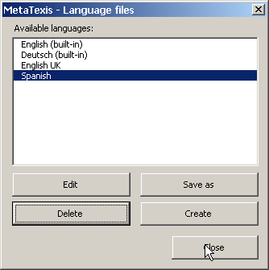
Tutte le lingue disponibili sono visualizzate in questa finestra di dialogo: Le due lingue preinstallate più tutte gli altri file di lingua trovati. Se viene selezionata una lingua pre-installata, i pulsanti di comando Edit e Delete sono disabilitati, ed è possibile salvarle soltanto come file di lingua o creare nuovi file di lingua. E’ anche possibile modificare e cancellare le lingue non-preinstallate.
- Per salvare la lingua selezionata come file di lingua (incluse quelle pre-installate), cliccare sul pulsante Save as. Questa funzione è necessaria se si desidera tradurre un file di lingua sulla base di una lingua esistente, oppure se si desidera creare una variante di una lingua esistente.
- Per creare un nuovo file di lingua vuoto, cliccare sul pulsante Create. Questa funzione è utile se si desidera tradurre MetaTexis utilizzando l’editor del file della lingua pre-installata.
- Per revisionare il file della lingua selezionata con l’editor del file della lingua preinstallata cliccare sul pulsante Edit (vedi prossima sezione).
- Per cancellare un file di lingua, selezionarlo e cliccare sul pulsante Delete. Notare che se non è presente nessuna copia in nessun altro luogo, tutte le informazioni di quel file di lingua saranno perse.

Revisione dei File di Lingua
Vi sono due modi per rivedere un file di lingua: E’ possibile o editare un file di lingua caricandolo in qualsiasi editor di testo (come Microsoft Word), oppure utilizzare l’editor del file della lingua preinstallata).

Revisione del File di Lingua nell’Editor di Testo
Per revisionare un file di lingua in un editor di testo è necessario prima salvare una delle lingue disponibili come file di lingua utilizzando il pulsante Save as della finestra di dialogo Language files (vedi l’ultima sezione). Poi caricare questo file in un editor di testo che può caricare i file di testo Unicode (p.e. Microsoft Word – ovviamente, è possibile utilizzare anche MetaTexis).
Il file di lingua ha un formato molto semplice: Ci sono soltanto tre cose: Intestazione, nome dei moduli, ed elementi di testo.
L’intestazione è composta dalle prime righe del file fino all’avvio del primo modulo.
Il nome del modulo ha la seguente forma: "<<NomeDelModulo>>". Le righe contenenti un nome di modulo non devono essere modificate, dal momento che sono fondamentali per il corretto riconoscimento degli elementi di testo. Il modulo inizia dopo il nome del modulo, e termina al successivo nome del modulo oppure alla fine del file.
Gli elementi di testo contengono il testo utilizzato in MetaTexis. Un elemento di testo è composto da un nome ed un contenuto disposti entrambi su una riga, separati da “=”, per esempio:
“NomeElemento=TestoElemento”
Non si deve modificare né il nome dell’elemento, né il separatore (“=”). L’unica altra restrizione è che non si devono usare interruzioni di riga in un elemento di testo. Se si desidera aggiungere un paragrafo ad un elemento di testo, è necessario usare un tag particolare: "{p}". Non vi sono ulteriori restrizioni.
Le righe con un nome di elemento sconosciuto in MetaTexis e le righe senza il separatore (=) sono ignorate.
Per revisionare il file di lingua occorre semplicemente modificare il testo successivo a “=”.
Ricordare di salvare il file di lingua come Unicode, se possibile.
Anche quando si modifica un file di traduzione in qualsiasi editor di testo, si raccomanda di eseguire la revisione finale nell’editor di file preinstallato di MetaTexis. L’editor preinstallato include alcun importanti funzioni per il controllo della qualità formale degli elementi di testo (vedi “Controllo della Qualità Formale” a pag. 222).

Editor del File di Lingua Pre-Installato.
L’editor del file di lingua preinstallato è uno strumento semplice ma potente per revisionare i file di lingua. Quando si clicca sul pulsante Edit nella finestra di dialogo Language files, appare la seguente finestra:
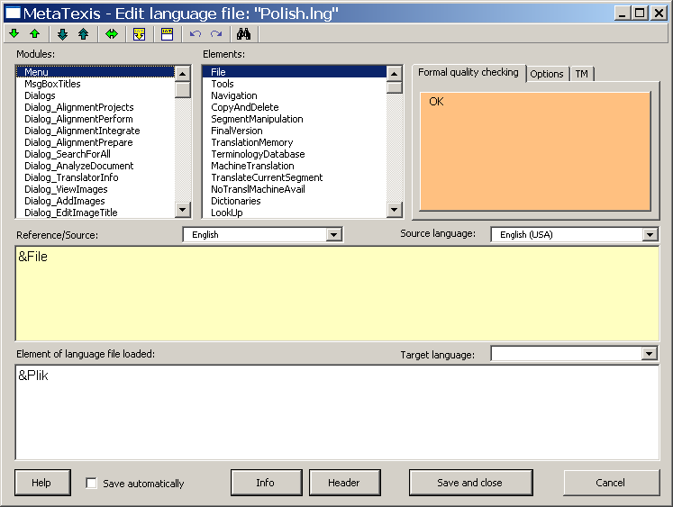
In questo esempio il file di lingua "Spanish.lng" è caricato. Tuttavia, la base per questa finestra di dialogo non è il file di lingua caricato, bensì l’effettiva struttura interna del modulo stesso di lingua MetaTexis. Di fatto, gli unici elementi della finestra di dialogo, per mezzo dei quali è possibile visualizzare e revisionare il file caricato, sono la finestra di testo Element of language file loaded, ed il pulsante Header situato nella parte inferiore della finestra di dialogo.
L’utente ha l’accesso a ciascun elemento di testo di MetaTexis per mezzo delle finestre ad elenco Modules ed Elements. Nella finestra ad elenco Modules si può selezionare il modulo della lingua, e nella finestra ad elenco Elements è possibile selezionare l’elemento individuale di testo. I nomi dei moduli e degli elementi di testo non hanno di per sé alcun significato. Al loro posto potrebbero invece esserci dei numeri. Nondimeno, essi possono dare all’utente qualche indicazione.
Quando si sceglie un elemento di testo, vengono presentati l’elemento di testo della lingua di riferimento/origine e l’elemento corrispondente del file di lingua caricato.
La lingua da mostrare nella finestra di testo Reference/Source dipende dalla scelta fatta nella finestra di riepilogo a discesa situata proprio sopra la finestra di testo. Si può utilizzare qualsiasi lingua disponibile (tranne la lingua caricata per la revisione). Vale a dire che è anche possibile selezionare lingue non pre-installate. (Se un file di lingua utilizzato come riferimento/origine non è completo, gli elementi di testo mancanti sono sostituiti da quelli di testo della versione Inglese pre-installata. Pertanto, la finestra riferimento/origine non è mai vuota. Nondimeno, si raccomanda di utilizzare una lingua pre-installata come riferimento.)
Il testo di riferimento/origine non può essere revisionato.
Quando si desidera revisionare un elemento, è possibile farlo nella finestra di testo Element of language file loaded. Si può inserire soltanto testo puro; non è possibile definire alcuna formattazione (p.e. Italics, bold). Tuttavia, vi sono due tag dei quali è necessario avere cura:
- tag del paragrafo: {p}
Il tag del paragrafo è sostituito da un’interruzione di riga quando l’elemento di testo viene mostrato all’utente. Esso è utilizzato per strutturare l’elemento di testo.
- Tag variabili: {v1}, {v2}, {v3}, ....
Un tag variabile è sostituito da un valore quando l’elemento di testo viene mostrato all’utente. Esso è estremamente importante. E' necessario essere molto attenti a non perderne alcuno.

Controllo della Qualità Formale
L’editor del file di lingua include diverse funzioni per il controllo della qualità formale della traduzione. Ogniqualvolta si accede ad un elemento di testo o lo si modifica, viene eseguita la funzione di controllo qualità. Il risultato è presentato immediatamente nella finestra di messaggio con lo sfondo arancione posta all'estremità superiore destra della finestra di dialogo.
Due funzioni di controllo qualità non sono facoltative, perché controllano aspetti critici:
- Se l’elemento di testo del file della lingua caricato è vuoto, viene mostrato il messaggio “No Text” (Nessun Testo)
- Se l’elemento di testo del file della lingua caricato non contiene le stesse variabili del testo di riferimento/origine, viene visualizzato il messaggio "Controlla queste Variabili”, e le variabili dubbie vengono elencate.
Tutti gli altri controlli di qualità sono facoltativi, perché la loro importanza è meno critica e perché i risultati dipendono in parte dalle lingue usate. Essi sono definiti nell’etichetta Options:
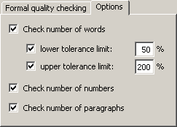
L’etichetta Options contiene le seguenti caselle di selezione:
- Check number of words:
Se viene selezionata questa casella, appare un messaggio se l’elemento di testo del file della lingua revisionato contiene un numero di parole minore del limite inferiore, oppure un numero di parole maggiore del limite superiore in confronto al testo di riferimento/origine. I limiti possono essere definiti nelle due caselle di testo: lower tolerance limit e upper tolerance limit.
- Check number of numbers:
Se si seleziona questa casella, appare un messaggio se la quantità dei numeri è differente.
- Check number of paragraphs:
Se si seleziona questa casella, appare un messaggio se la quantità dei tag dei paragrafi è diversa.
Se l’elemento di testo attivo è corretto, da un punto di vista formale, viene mostrato “OK”.

Barra degli Strumenti
L’editor del file della lingua include una barra degli strumenti che sembra simile alla barra di MetaTexis in Word:
Per mezzo di questa barra si ha l’accesso ad alcune funzioni che sono del tutto simili a quelle note della barra di MetaTexis in Microsoft Word. I comandi sono spiegati in dettaglio più oltre.
- Go to next/previous element /
Shortcuts: Alt+Giù / Alt+Su
Con questi comandi si può navigare lungo tutto il file della lingua.
- Go to next/previous element to be edited /
Shortcuts: Alt+Maiusc+Giù / Alt+Maiusc+Su
Questi due comandi sono estremamente importanti. Essi consentono di andare all’elemento più vicino non formalmente corretto, secondo le impostazioni date dall'utente. Vale a dire, con questo comando si può andare all’elemento più vicino che non supera l’esame del controllo qualità. Per questa ragione, è una funzione molto utile, specialmente alla fine del processo di revisione.
- Go to last element shown
Combinazione tasti: Alt+Home
Con questo comando è possibile saltare tra gli ultimi due elementi mostrati.
- Copy source text
Combinazione tasti: Alt+Maiusc+C
Copia il testo d’origine.
- Delete text element in file loaded
Combinazione tasti: Alt+Shift+Delete
Cancella l’elemento del testo del file caricato
- Undo/Redo /
Shortcuts: Ctrl+Z / Alt+Maiusc+Ritorno
Comandi normali Annulla/Ripristina
- Search for text
Combinazione tasti: Ctrl+F, Ripeti ricerca: Maiusc+F4 o Ctrl+Maiusc+F
Cerca testo nel testo d’origine e/o nel testo caricato. (Per maggiori informazioni vedi “Alla Ricerca del Testo” a pag. 44).

Salvataggio
Per salvare il file della lingua, basta cliccare sul pulsante Save and close. Per mezzo di questo comando vengono salvate anche le impostazioni fatte nella scheda delle opzioni.
Tuttavia, in molti casi si vorrà utilizzare la funzione di salvataggio automatico per esser certi di non perdere il lavoro fatto.
Se si seleziona la casella Save automatically, situata all’estremità inferiore sinistra dell finestra di dialogo, il file della lingua viene salvato tutte le volte che si passa ad un altro elemento di testo.

Combinazioni di tasti
Sia la finestra di dialogo per la gestione dei file di lingua, sia l'editor del file di lingua possono essere aperti per mezzo di combinazioni di tasti (quantunque non attraverso comandi di menu, perché la maggior parte degli utenti non utilizzerà queste funzioni molto spesso, se mai lo farà):
- Finestra di dialogo Language files: combinazione tasti Alt+Maiusc+L
- Finestra di dialogo Edit Language file: combinazione tasti Alt+Ctrl+Maiusc+L

FAQ

Note generali
Se si incontra un problema non incluso nelle FAQ più oltre, riferire il problema al supporto di MetaTexis attraverso la funzione di menu MetaTexis | Tools | Send message to MetaTexis support oppure inviare un messaggio di posta elettronica all'indirizzo support@metatexis.com.
Se non si è certi di aver installato l’ultima versione, si prega di installare l’ultima versione di MetaTexis disponibile all’indirizzo www.metatexis.com oppure, se si dispone di una connessione internet, cliccare sul comando di menu MetaTexis | Tools | Check for program update.
Si prega accertarsi di aver seguito le istruzioni di installazione nel manuale: vedi Installazione.

Errori gravi o arresti del programma

“MS si arresta all’avvio oppure non funziona correttamente. MetaTexis si comporta in modo strano e non funziona correttamente.”
Note generali: Quasi nel 100% dei casi NON è necessario correggere o reinstallare MS Word o MS Office, e tanto meno reinstallare o correggere l’installazione di Windows! Prima di reinstallare Word/Office o addirittura Windows, contattare il supporto di MetaTexis all’indirizzo support@metatexis.com.
Il primo passo da fare in caso di problemi generali è di reinstallare la versione completa di MetaTexis. La versione completa è disponibile all’indirizzo www.metatexis.com.
Assicurarsi di avere installato la versione corretta di MetaTexis:
- Se si esegue MS Word 2000, è necessario installare “MetaTexis 2000.exe”.
- Se si esegue MS Word XP, è necessario installare “MetaTexis XP.exe”.
- Se si esegue MS Word 2003, è necessario installare “MetaTexis 2003.exe”.
Assicurarsi di aver seguito le istruzioni di installazione nel manuale: vedi sezione Installazione.
Un’altra importante causa di problemi è il file modello “Normal.dot”. Questo file è utilizzato da MS Word per salvare Macro, menu, barre degli strumenti e combinazioni di tasti. Disgraziatamente, esso può deteriorarsi e produrre gravi interruzioni. Di solito può essere utile fare quanto segue:
- Chiudere tutte le finestre di Word.
- Cercare il file “Normal.dot” sul computer (di solito si trova sul disco fisso C:
- Rinominare questo file “Normal. dot OLD” (oppure cancellarlo).
- Riavviare Word. Word creerà un nuovo file Normal.dot pulito che non produrrà più errori.
Anche se si è certi che il proprio sistema risponde ai requisiti di installazione, possono esserci ancora altri problemi. In particolare modo, ci sono alcune aggiunte di dubbia funzionalità per MS Word che possono causare gravi arresti. Per esempio, una versione del plug-in di Acrobat per Word era solita causare grandi problemi. E anche l’aggiunta a Word del dizionario giapponese chiamato “Korya Eiwa Ippatsu Hon'yaku”, versione 6.0, provoca il blocco di Word quando MetaTexis è attivo.
Per risolvere questo problema, seguire i seguenti passaggi:
- Chiudere Word e disinstallare MetaTexis (come qualsiasi altro programma per mezzo del pannello di controllo di Windows).
- Riavviare Word ed andare al menu Strumenti, cliccare su “Modelli ed Aggiunte”…” Controllare se sono elencate alcune delle voci che possono costituire un problema. Soprattutto, se si trova una delle aggiunte menzionate, rimuoverla. Chiudere Word.
- Reinstallare MetaTexis e riavviare Word.

“MS Word si blocca all’avvio. Viene visualizzato un messaggio di errore come questo: “WINWORD.exe ha generato un errore e sarà chiuso da Windows.” Nella descrizione dettagliata dell’errore è menzionato il file “FM20.dll”.
Reinstallare la versione completa di MetaTexis disponibile all’indirizzo www.metatexis.com.
Se questo non è utile, scaricare il file “fm20.zip” dal seguente indirizzo:
http://www.metatexis.org/download/fm20.zip
Decomprimere questo file e salvare i file inclusi nella directory “c:/Windows/system32” or “c:/WINNT/system32”. Qualora venisse chiesto se si desidera sostituire i file esistenti, farlo.

“Una funzione MetaTexis viene portata a termine, ed appare un messaggio d’errore che annuncia un ‘errore d’ automazione’. Da allora in poi molte funzioni di MetaTexis non sono più attive.”
Chiudere tutte le finestre di Word e riavviare Word.
Riferire l’errore a MetaTexis tramite la funzione di menu MetaTexis | Tools | Send message to MetaTexis support oppure inviando un email all’indirizzo support@metatexis.com.

Il menu di MetaTexis ed altri menu di altre aggiunte non sono visualizzabili, anche se ho reinstallato MetaTexis”.
Probabilmente il file modello “Normal.dot” è corrotto. Questo file è utilizzato da MS Word per salvare Macro, menu, barre degli strumenti e combinazioni di tasti. Disgraziatamente, esso può deteriorarsi e produrre gravi arresti. Operare come segue:
- Chiudere Word.
- Cercare il file “Normal.dot” sul computer (di solito si trova sul disco fisso C:
- Rinominare questo file “Normal. dot OLD”.
- Riavviare Word. Word creerà un nuovo file Normal.dot pulito. Probabilmente ciò risolverà il problema.

MetaTexis può funzionare contemporaneamente ad altri strumenti CAT come TRADOS e Wordfast? Sono compatibili?”
Si, in linea di principio MetaTexis può funzionare in parallelo con altri strumenti CAT.
Tuttavia, se si usano le combinazioni di tasti, si raccomanda di disattivare temporaneamente o MetaTexis o TRADOS/Wordfast perché alcune combinazioni sono identiche (se entrambi MetaTexis e TRADOS/Wordfast sono attivi contemporaneamente, il funzionamento di Word può far confondere).
Quando si utilizza MetaTexis, TRADOS/Wordfast dovrebbe essere disattivato. E’ possibile fare ciò tramite la finestra “General options” di MetaTexis. Tuttavia, l’utente sarà automaticamente avvisato, quando carica un documento MetaTexis.
Quando si utilizza TRADOS/Wordfast, MetaTexis dovrebbe essere temporaneamente inattivo. E’ possibile fare ciò tramite la finestra “File” di MetaTexis. Cliccare su “Disattivare MetaTexis” e scegliere di disattivare MetaTexis temporaneamente.
(Se si stanno utilizzando soltanto comandi di menu o pulsanti di combinazioni tasti, oppure se si personalizzano le combinazioni tasti di MetaTexis in modo tale che non vi siano interferenze con altri strumenti cat, non è necessario disattivare alcuno di questi strumenti.)

Compatibilità

“MetaTexis funziona con MS Word 97?”
Purtroppo, MetaTexis non funziona con MS Word 97. MetaTexis utilizza alcune particolari tecnologie (specialmente la tecnologia COM-add-in per Microsoft Office) che non sono disponibili in Word 97.

MetaTexis funziona sui computer Apple/Macintosh?
Sfortunatamente, MetaTexis non funziona sui computer Apple. MetaTexis utilizza alcune particolari tecnologie (specialmente la tecnologia COM-add-in per Microsoft Office) che non sono disponibili sui Mac.

Memorie di Traduzione

Benché abbia preparato una memoria di traduzione, nessuna unità di traduzione viene riconosciuta ulteriormente nel documento. Cosa dovrei fare?
Si può controllare facilmente se il documento attivo è stato collegato ad una TM o meno, e come si accederà ad esso. Basta cliccare sul comando di menu MetaTexis | Translation memory (TU) | Automation options. Se qualche TM è collegata al documento, essa viene visualizzata in una finestra di testo grigia della memoria di traduzione principale nella cornice superiore della finestra. Se non lo è, andare a Document options e selezionare o creare una TM principale).
Osservare ora le impostazioni di automazione per la TM nella finestra Automation options. Pr ottenere un effetto leva in un documento entrambe le opzioni di automazione devono essere selezionate (salvataggio automatico e ricerca automatica). Poi, cliccare su OK.
Come passaggio finale è necessario salvare i segmenti già tradotti nella TM principale cliccando sul comando di menu MetaTexis | Translation memory (TU) | Save all translated segments in main TM.
Non si può controllare se le impostazioni della lingua del proprio documento sono corrette. In questo caso, andare al Database center (cliccare sul comando di menu MetaTexis | Translation memory (TU) | Display main TM) e controllare se le impostazioni della lingua per le TU nella TM sono corrette. Le lingue nella TM devono essere identiche a quelle del documento attualmente tradotto.
Fatto questo, si dovrebbe essere in grado di vedere gli effetti del leveraggio (se ce ne sono!).

I documenti e le TM di TRADOS possono essere esportati ed importati?
(1) MetaTexis può importare ed esportare i documenti TRADOS. (Se non vi sono note a piè di pagina, non ci sono problemi. Se ci sono note a piè di pagina, bisogna prestare attenzione.. Il problema è che TRADOS tratta con le note a piè di pagina in un modo strano.)
(2) MetaTexis NET/Office può utilizzare direttamente TRADOS Workbench come motore database. MetaTexis Pro e Lite non possono utilizzare i database di TRADOS direttamente. Tuttavia, MetaTexis può importare TRADOS e i database TMX, e può esportare i database TMX che possono essere importati da TRADOS.

